

**XIX Congreso Tecnología en Educación y Educación en Tecnología**

**13 - 14 Junio**

**Libro de Actas**

**Organizadores**

Red de Universidades con Carreras en Informática – RedUNCI.

Universidad de Morón

XIX Congreso de Tecnología en Educación & Educación en Tecnología

XIX Congreso de Tecnología en Educación & Educación en Tecnología: libro de actas

/ compilación de …………………….; editado por: …………………….

-1ª ed. – Morón: Universidad de Morón, 2024.

Libro digital, PDF

Archivo Digital: descarga y online

……………………………………………………

1. Actas de Congresos. 2. Tecnología Educativa. 3. Educación Tecnológica…………………………………



**XIX Congreso Tecnología en Educación y Educación en Tecnología**

**AUTORIDADES**

**Autoridades de la RedUNCI**

Coordinador Titular: Pesado Patricia (UNLP).

Coordinador Alterno: Eterovic Jorge (UNLaM).

Junta Directiva:

• Carmona Fernanda (UNdeC)

• Lasso Marta (UNPA)

• Larrea Martin (UNS)

• De Vincenzi Marcelo (UAI)

• Estayno Marcelo (UNSAM) 2022-2024

• Printista Marcela (UNSL)

• Tugnarelli Mónica (UNER)

• Malbernat Lucia (CAECE)

Miembro Honorario: De Giusti Armando (UNLP).

Secretarías:

• Secretaría Administrativa: Mariño Sonia.

• Secretaría Académica: Russo Claudia.

• Secretaría de Ciencia y Técnica: Rodríguez Nelson.

• Secretaría de Asuntos Reglamentarios: Alfonso Hugo.

• Secretaría de Vinculación Tecnológica y Profesional: Burzteyn Andres.

• Secretaría de Congresos, Publicaciones y Difusión: Thomas Pablo.

**Autoridades Universidad de Morón**

Rector: Dr. Héctor Norberto Porto Lemma.

Vicerrector: Ing. Enrique Luis Otero.

Vicerrector Emérito: Dr. Domingo Santo Liotta (†).

Secretario General: Dr. Pablo Gabriel Navarro.

Secretaria Académica: Mg. Arq. Marcela Kral.

Secretario de Extensión: Dr. Carlos Luis Gowland.

Secretaria de Ciencia y Tecnología: Dra. Gabriela Leighton.

Escuela Superior de Ingeniería, Informática y Ciencias Agroalimentarias

Decano: Ing. Agr. Antonio Ramón Angrisani.

Secretaria Académica: Lic. Gabriela Chapperón.

Director de Carreras Informáticas: Ing. Fernando La Rosa.

**Comité Científico de RedUNCI**

UNLP - Argentina Abásolo, María José

UNLP - Argentina Artola, Verónica

Universidad de Zaragoza – España Baldassarri, Sandra

UOC – España Barberá, Elena

Universidad West Florida – USA Cañas, Alberto

UTN - Argentina Cataldi, Zulma

Universidad de Zaragoza - España Cerezo, Eva

Universidad de Cauca - Colombia Collazos, Cesar

Universidad Zaragoza – España Coma-Roselló, Teresa

UNLP – Argentina De Giusti, Armando

UNLP – Argentina Diaz, Javier

Universidad de Vigo – España Docampo, Domingo

UNPSJB – Argentina Feierherd, Guillermo

Universidad Complutense Madrid – España Fernández Pampillón, Ana

UNRC-Argentina Ferreyra, Ariel

UNED – España García Aretio, Lorenzo

Univ. De Castilla La Mancha - España Genero, Marcela

UNLP – Argentina Gonzalez, Alejandro

UNSE - Argentina Herrera, Susana

Universidad New Mexico – USA Jordan, Ramiro

RITLA – USA Luque, Mónica

UNSJ - Argentina Malberti, Alejandra

Universidad República – Uruguay Motz, Regina

Universidad Complutense Madrid – España Navarro Martin, Antonio

Universidad de Castilla La Mancha - España Olivas Varela, José Angel

USA Paldao, Carlos

UNLP – Argentina Pesado, Patricia

Universidad Autonoma de Barcelona – España Rexachs del Rosario, Dolores Isabel

Universidade do Estado da Bahia – Brasil Rodriguez de Sousa, Josemar

Universidad Alicante – España Roig Vila, Rosabel

UNS – Argentina Rueda, Sonia

UNNOBA – Argentina Russo, Claudia

Universidad Nacional Chile – Chile Sanchez, Jaime

UOC – España Sangrá, Albert

Universidad Rey Juan Carlos – España Santacruz, Liliana

UNLP – Argentina Sanz, Cecilia

UFRGS – Brasil Tarouco, Liane

Politécnico Torino – Italia Tartaglia, Angelo

UNLaPampa – Argentina Willging, Pedro

UNLP - Argentina Zangara, Alejandra

**Comité Académico de RedUNCI**

UBA – Cs. Exactas Brusco, Pablo Brusco.

UN La Plata Pesado, Patricia.

UN Sur Larrea, Martin.

UN San Luis Printista, Marcela.

UNCPBA Aciti, Claudio.

UN Comahue Grosso, Guillermo.

UN La Matanza Eterovic, Jorge.

UN La Pampa Alfonso, Hugo.

UNTierra del Fuego Koremblit, Gabriel.

UN Salta Gil, Gustavo.

UN Patagonia Austral Lasso, Marta.

UN SanJuan Rodriguez, Nelson.

UADER Mengarelli, Jose Luis.

UN Patagonia SJB Buckle, Carlos.

UN Entre Ríos Tugnarelli, Mónica.

UN Nordeste Mariño, Sonia.

UN Rosario Casali, Ana.

UN Misiones Caballero, Sergio.

UNNOBA Russo, Claudia.

UN Chilecito Carmona, Fernanda.

UN Lanús Azcurra, Diego.

UN Santiago del Estero Figueroa, Liliana.

Universidad de la Defensa Cipriano, Marcelo.

UN Litoral Loyarte, Horacio.

UN Rio Cuarto Arroyo, Marcelo.

UN Córdoba Fridlender, Daniel.

UN Jujuy Herrera Cognetta, Analía.

UN Rio Negro Vivas, Luis.

UN Villa María Prato, Laura.

UN Lujan Fernandez, Juan Manuel.

UN Catamarca Poliche Maria Valeria.

UN La Rioja Molina, Miguel.

UNTres de Febrero Oliveros, Alejandro.

UN Tucumán Luccioni, Griselda María.

UNAJ Morales, Martín.

UN Chaco Austral Zachman, Patricia.

UN del Oeste Massacesi, Alfredo.

UN de Cuyo Haderne, Marisa.

UNdeMardelPlata Ríos, Carlos.

UNdeQuilmes

UNHurlingham Panizzi, Marisa.

UNSAdA Ramón, Hugo.

UNSAM Estayno, Marcelo.

UNdAV Mayer, Roberto.

UNLZ Serra, Diego.

UTN Andres Bursztyn.

UMorón Chapperon, Gabriela.

UAI De Vincenzi, Marcelo.

UBelgrano Aguilera, Sergio.

Ukennedy Albarracín, Mario.

UAdventistadelPlata Bournissen Juan.

UCAECE Malbernat, Lucía.

UPalermo Alvarez Adriana.

UCARosario Grieco, Sebastián.

USalvador Zanitti, Marcelo.

UAconcagua Giménez, Rosa.

UGastónDachary Ruidías, Hector Javier.

UADE Feijo, Daniel Jose.

UCEMA Guglianone, Ariadna.

UAustral Cosentino, Juan Pablo.

UAtlántida Argentina Rathmann, Liliana.

UCALaPlata Bertone, Rodolfo.

ITBA Bolo, Mario.

UChampagnat Brachetta, Mariana.

UMendoza Asensio, Mariela.

UMET Quiroga, Flavia Yanina.

Universidad de Chubut Casco, Julio Cesar.

**Coordinación de TEYET**

• Tugnarelli, Mónica.

• Russo, Claudia.

• Sanz, Cecilia

**Comité Organizador Local**

• Fernando La Rosa.

• Gabriela Chapperón.

• Javier Martínez

• Álvaro Arizu

• Tomás Rodriguez

• Valeria Dí

TABLA DE CONTENIDO

ÁREA TECNOLOGÍA EN EDUCACIÓN 7

DESARROLLO DE UN PROTOTIPO PARA LA PRACTICAS PRIMARIAS DE RCP EN EL ENTORNO FORMATIVO DE ESTUDIANTES Y PROFESIONALES. 8

Uso del Chat GPT como una estrategia de alfabetización en Competencia Digital 17

Docente en Educación Matemática 17

Tecnología para la Diversidad y la Inclusión en el 29

Aprendizaje “discalculia, disgrafía y dislexia” 29

Implementación de tecnologías FMD y RA en la elaboración de modelos didácticos en cátedras de dibujo tecnológico en Ingeniería. 48

Revisión sistemática sobre videojuegos como método de evaluación sigilosa para analizar rasgos de personalidad 58

CARACTERÍSTICAS DE ABANDONO POR FACULTAD EN LA UNIVERSIDAD NACIONAL DE HURLINGHAM 76

Ciencia de Datos en la escuela: herramientas y estrategias aplicadas en experiencias en La Plata 89

RACube: Una aplicación móvil de Realidad Aumentada para la enseñanza de Dibujo Técnico 106

ÁREA EDUCACIÓN EN TECNOLOGÍA 114

Uso de métodos tradicionales y disruptivos para la enseñanza de cinemática en la carrea de ingeniería agronómica: AR Real Driving y Tracker 6.1.3 115

Uso de simuladores en robótica educativa 124

EXPERIENCIA DOCENTE 135

DESERCIÓN Y RETENCIÓN, INDICADORES DE LA CALIDAD EDUCATIVA EN CARRERAS DE INGENIERÍA DESDE LA FORMACIÓN POR COMPETENCIAS: EL MODELO DEL PANI 136

Adaptación del cursado de Informática a través de un Entorno Virtual de 159

Aprendizaje en la Facultad de Ciencias Agrarias UNR 159

Migrar el aula: buenas prácticas para soportar modalidad de trabajo presencial y a distancia sincronizada. 170

Realidad Aumentada en clases prácticas de Química de Ingeniería 183

Agronómica 183

DEMOS EDUCATIVOS 193

Producción de recorridos interactivos aumentados 194

Mascota interactiva para el aprendizaje de temas de alimentación saludable 198



ÁREA TECNOLOGÍA EN EDUCACIÓN

DESARROLLO DE UN PROTOTIPO PARA LA PRACTICAS PRIMARIAS DE RCP EN EL ENTORNO FORMATIVO DE ESTUDIANTES Y PROFESIONALES.

Arroyos Anibal, Edelmann Pablo, Kostlin Juan Pablo, Kotynski Cristian Henry

Departamento de Automatización y Robótica, Instituto Superior Politécnico Misiones.

Los Cardenales 6992, Posadas, Misiones

henrykotynski@gmail.com; pablo.edelmann@gmail.com; jpkostlin@gmail.com;

Resumen

En el presente trabajo consiste en el desarrollo de un prototipo destinado a las practicas primarias de RCP de estudiantes y de profesionales de la educación en el ámbito de la provincia de Misiones Argentina, con el objetivo de optimizar el proceso de prácticas de RCP que a posterior es llevado a cabo en equipos de alta complejidad.

El proyecto cuya primera fase, busca desarrollar un sistema que permita la simulación de escenarios relacionados a situaciones donde sea necesaria la utilización del procedimiento RCP. El prototipo incluye un conjunto de sensores, de celdas de carga y un dashboard o panel generado con hojas de estilo, lo que permite que la información de cada parámetro medido en cada caso de prueba, pueda ser consultado en todo momento y a posterior a los fines de mejorar la experiencia personal de cada usuario.

Contexto

llevados a cabo tienen la precisión necesaria para lograr el cometido del proceso de RCP, tampoco existe la posibilidad de hacer un seguimiento de la evolución de la persona que realiza el proceso RCP, por lo que no existen datos que permitan realizar acciones tendientes a corregir la técnica empleada por los estudiantes o docentes.

Resulta importante incluir aquí el concepto de “simulación clínica” visto desde dos perspectivas diferentes. Una, pensando a la misma como una técnica que permite reemplazar experiencias reales con otras experiencias de similares características (pero en un entorno controlado y ficticio), que intentan reproducir con mayor o menor fidelidad las circunstancias que el alumno afrontará en su futura vida profesional. La otra, como un recurso didáctico sumamente útil para entrenar alumnos y graduados en diversos procedimientos.

Muertes por Enfermedades Sistema Circulatorio

Este trabajo se encuentra enmarcado en la directriz “Aplicaciones De La Automatización Y La Robótica En La Formación Superior Técnica” y siguiendo línea de investigación “Automatización y Robótica colaborativa para la salud” del Instituto Superior Politécnico de

28,80

28,32

28,88 28,88

28,45 28,45 28,46

25,84

Misiones Nro. 1.

1. Introducción

Actualmente la práctica diaria para casos donde los procedimientos RCP se llevan adelante con equipos de alta complejidad o bien con equipos que no permiten tener registros de la precisión del trabajo realizado durante la práctica. Por lo que tener certeza sobre si los procedimientos

2013 2014 2015 2016 2017 2018 2019 2020

Tabla 1: Distribución Porcentual Anual de Muertes por

Enfermedades del sistema circulatorio1

De acuerdo al INDEC, la tasa de mortalidad general relacionadas a problemas o enfermedades del sistema circulatorio, para el total del país durante los años 2013 a 2020, se encuentra cercana a un 28 por mil, tal como se se observa en la Tabla 1.

1 Fuente: https:/[/www.indec.gob.ar/ftp/cuadros/sociedad/030302_2021.xlsx.](http://www.indec.gob.ar/ftp/cuadros/sociedad/030302_2021.xlsx) Tabla, elaboración propia.

Según el sistema de definiciones del mencionado organismo, la tasa de mortalidad se relaciona a las defunciones acaecidas durante en la población total de un grupo determinado (por edad, genero, etcétera) en el transcurso de un mismo año y se expresa “por 1.000”.2

1.1 RCP

RCP significa resucitación cardiopulmonar. Es una técnica de primeros auxilios utilizada en emergencias donde un individuo, por ejemplo, sufre un ataque cardiaco, un ahogamiento, o incluso un shock eléctrico y entonces los latidos del corazón y la respiración se han detenido.

La finalidad principal de la RCP es evitar que el flujo de sangre se detenga, aunque la persona no este respirando buscando minimizar daños irreversibles en el cerebro y hasta evitar la muerte del paciente,

Este tipo de maniobras abarca las técnicas aplicadas, por una persona capacitada, aunque no sea profesional de la salud y que toma el control de la situación, sobre una persona que deja de respirar súbitamente, permitiendo así al individuo restablecer la capacidad respiratoria y la actividad cardiaca.

En (1) se consiga, que según el Registro SAME, entre el 1º de enero y el 31 de diciembre de 2012, en la ciudad de Buenos Aires se produjeron 252 paros cardiorrespiratorios pre-hospitalarios, de esos casos, el 5% del total de los pacientes sobrevivió, 29% de los ingresados fueron predictores de sobrevida: tratamiento precoz, realizar masaje cardíaco externo, desfibrilación y ventilar al paciente.

Técnica

Las técnicas de RCP varían dependiendo de la edad o del tamaño de la persona, es por eso que hay diferentes técnicas para adultos, niños y lactantes (bebés menores de 1 año de edad).

La Sociedad Argentina de cardiología, propone lo siguiente en caso de ser testigos de un episodio relacionado con la muerte súbita de un adulto: “El primer eslabón es el reconocimiento del paro

cardíaco y el llamado inmediato a un sistema de emergencias. Enseguida, se deben poner en práctica las maniobras de reanimación cardiopulmonar (RCP), poniendo énfasis en la compresión torácica mayor a 5 cm con una frecuencia de 100 a 120 cpm. ...” (1)

1.2 Muerte Súbita y Paro

Cardiorrespiratorio

Según (2) un paro cardiorrespiratorio, consistente en el cese de la actividad mecánica cardíaca, se diagnostica ante la falta de conciencia, pulso y respiración.

Este tipo de situación se presenta por lo general debido a una afección cardiaca no diagnosticada. El adjetivo de súbito se da porque este no se espera, sorprendiendo a la víctima en cualquier lugar, sin embargo, ante una emoción o esfuerzo físico intenso se incrementa la posibilidad de riesgo de muerte súbita.

Pudiendo afectar desde un niño hasta un anciano, aunque su frecuencia se da, en mayor medida en los hombres.

Etiología Del Paro Cardiorrespiratorio

La mayoría de los paros cardiorespiratorios son de origen cardíaco, pero en muchas ocasiones la causa se ignora y se clasifican como de origen presumiblemente cardíaco. Sin embargo, no siempre la muerte súbita es de origen cardíaco. Pero, por ejemplo: accidentes neurológicos, vasculares o pulmonares pueden producir la muerte en un corto intervalo y confundirse con la muerte súbita de origen cardíaco, no teniendo siempre la muerte cardíaca un origen arrítmico. Puede ser secundaria a rotura cardíaca o disfunciones valvulares agudas graves.

1.3 Sistema De Monitoreo

El monitoreo permite observar el comportamiento de diferentes parámetros específicos, pertenecientes a de determinadas variables de interés, a intervalos de tiempo regulares preestablecidos y generando alertas cuando algún parámetro monitoreado presenta

2https:/[/www.indec.gob.ar/ftp/indecinforma/nuevaWEB/cuadros/7/siisen](http://www.indec.gob.ar/ftp/indecinforma/nuevaWEB/cuadros/7/siisen) a-dv-definiciones.pdf

valores considerados “no deseados o anormales”, lo que aumenta la calidad de su servicio (3).

1.4 ESP32

ESP32 es un chip tipo SoC diseñado por Espressif y fabricado por TSMC. Integra en un único chip un procesador Tensilica Xtensa de doble núcleo de 32bits a 160Mhz (con posibilidad de extenderlo hasta 240Mhz), con conectividad WiFi y Bluetooth, y modo de ahorro de energía.

Tabla 2: Características ESP32 3

|  |  |
| --- | --- |
| Característica | Especificación |
| Alimentación | 2.2 a 3.6V |
| Bluetooth | v4.2 BR/EDR + BLE |
| Consumo en deep sleep | 2.5 uA (10 uA RTC + memoria  RTC) |
| Consumo en modo de bajo consumo | Inferior a 150 uA |
| DAC | 2 (8 bits) |

1.5 HTTP

HTTP es un protocolo de transferencia de hipertexto, que trabaja a nivel de aplicación utilizado para la trasferencia de información. HTTP define la sintaxis y semántica que es utilizada para la comunicación entre los diversos elementos de la arquitectura del software. Este protocolo es usado por arquitecturas cliente- servidor con un esquema petición-respuesta.

1.6 HTML

HTML o HiperText Markup Languaje es un lenguaje de programación utilizado fundamentalmente para el desarrollo de páginas web. Más concretamente establece la estructura y contenido de web, del texto, objetos e imágenes. Es un estándar de World Wide Web, organización dedicada a la estandarización de la mayor parte de las tecnologías web.

1.7 CSS

CSS son las siglas de Cascading Style Sheet por sus siglas en inglés. Es un lenguaje desarrollado para organizar la presentación y aspecto de una

página web y separarlo de la estructura de esta. Con ello se podrá separar el contenido de los documentos escritos en HTML, XML y XHTM de la presentación de este la cual incluiría elementos tales como colores, fondos, bordes, tipos de letra, etc. modificando así la apariencia de la página web.

2. Linea De Investigación Y Desarrollo

Los avances relevantes con respecto a la realización del prototipo son:

• Se implementó un servidor web en la placa, en condiciones de recibir los datos desde los sensores y desplegarlos en un navegador.

• Se desarrolló un torso a partir de gel balístico artesanal.

• Se desarrolló el esquema correspondiente al sistema de medición basado en una resistencia lineal.

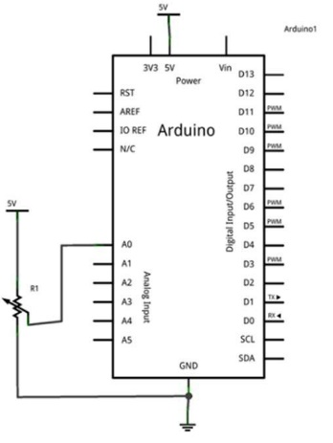

Ilustración 1: Esquema Resistencia Lineal en Arduino

3. Resultados.

3.1 Funcionalidades

Todas Dentro de las principales funcionalidades, el sistema permite:

• Monitoreo en tiempo real de valores del intervalo o ritmo de presiones realizadas.

3Fuente:https:/[/www.espressif.com/sites/default/files/documentation/esp](http://www.espressif.com/sites/default/files/documentation/esp)

32-wroom-32_datasheet_en.pdf

• Almacenamiento y Filtro de datos históricos almacenados para el usuario.

• Emitir alertas en casos de presiones excesivas o insuficientes.

3.2 Resultados de Pruebas

Todas las muestras tomadas en las pruebas, fueron desarrolladas con el prototipo ya funcionando.

Si bien, el prototipo se encuentra en fase de desarrollo, las pruebas realizadas mediante valores generados aleatoriamente y que representan los centímetros presionados, muestran que el tiempo de respuesta para que la persona que está llevando adelante el RCP pueda observar los resultados de la fuerza ejercida es óptimo.

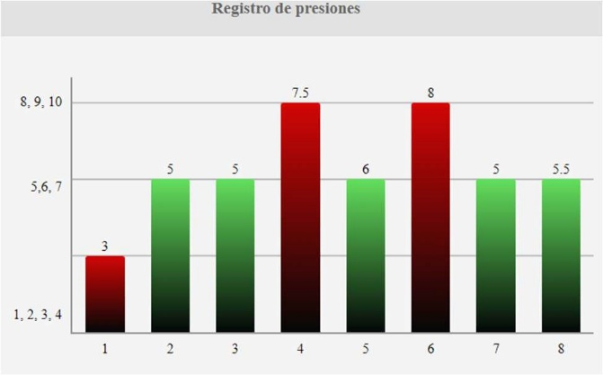

Ilustración 2: Ejemplo Seguimiento del trabajo de masaje.

Bibliografía

1. Quilon, Francisco Toscano y Alonso, Karina. Sociedad Argentina de Cardiología. [En línea] [Citado el: 2024 de 02 de 24.] https://[www.sac.org.ar/institucional/semana-de-](http://www.sac.org.ar/institucional/semana-de-) la-lucha-contra-la-muerte-subita/.

2. Guías de actuación clínica de la Sociedad Española de Cardiología en resucitación cardiopulmonar. abel Coma-Canellaa, Luis García-Castrillo Riesgoa, Miguel Ruano Marcoa. Núm. 8, España : s.n., 1999, Vol. Vol.

52, págs. Paginas 547-647.

3. Estrategia de Monitoreo y Control de la Calidad de Servicio brindado por un ISP: Un Caso Aplicado. Nerea Waiman, María Fernanda Papa, Ricardo Furch, Luis Olsina.

2020. XXI Simposio Argentino de Ingeniería de

Software (ASSE 2020) - JAIIO 49 (Modalidad virtual). págs. 87-103.

4. Scott Eldridge, Lyman Chapin Karen Rose. LA INTERNET DE LAS COSAS UNA BREVE RESEÑA. [En línea] 2015.

5. Intel Corporation “Intel” . U.S. House of Representatives Document Repository. [En línea] 03 de 2015. https://docs.house.gov/meetings/IF/IF17/201503

24/103226/HHRG-114-IF17-Wstate-SchoolerR-

20150324.pdf.

6. Pratical Introduction to Internet of Things: Practice Using Arduino and Node.Js. Cintia Carvalho Oliveira, Daniele Carvalho Oliveira, João Carlos Gonçalves and Julio Toshio Kuniwake. New York, NY, USA : s.n., 2016. Proceedings of the 22Nd Brazilian Symposium on Multimedia and the Web. págs. 17-18.

7. F. Shao, S. Xu, X. Ma,. In-hospital cardiac arrest outcomes among patients with COVID-19 pneumonia in Wuhan. In-hospital cardiac arrest outcomes among patients with COVID-19 pneumonia in Wuhan. 2020, págs. 18-23.

8. Dana P. Edelson, Comilla Sasson, Paul S. Chan, Dianne L. Atkins, Khalid Aziz, Lance B. Becker. Interim Guidance for Basic and Advanced Life Support in Adults, Children, and Neonates With Suspected or Confirmed COVID-

19. s.l. : American Heart Association, Inc., 2020. pag. 933 - 943. 0009-7322 y 1524-4539.



ÁREA TECNOLOGÍA EN

EDUCACIÓN

Uso del Chat GPT como una estrategia de alfabetización en Competencia Digital

Docente en Educación Matemática

Mario Ubaldo Avila1; Luis Fernando Crespo1; María de las Mercedes Moya1; Beatriz Josefina Solís

Munguía1

1 *Consejo de Investigación de la Universidad Nacional de Salta, Salta, Argentina*

[marioavila390@exa.unsa.edu.ar](mailto:marioavila390@exa.unsa.edu.ar),[luiscrespo111@gmail.com](mailto:luiscrespo111@gmail.com),maritamoyast [er@gmail.com,](mailto:er@gmail.com)[solis.beatriz@gmail.com](mailto:solis.beatriz@gmail.com)

**Resumen**

Ante el auge de diversas aplicaciones de Inteligencia Artificial (IA), se destaca el Chat GPT como la herramienta más utilizada desde la difusión de esta tecnología. Su uso en contextos educativos, demanda investigación sobre su potencialidad y limitaciones en el campo de la Educación Matemática.

En este artículo se describen estrategias de uso del Chat GPT, como herramienta de alfabetización digital en términos de Competencias Digitales Docentes (CDD). Se presentan dos experiencias concretas que tienen que ver con la reelaboración de preguntas para cuestionarios de Moodle y el diseño de actividades de aplicación de la matemática, ambas desarrolladas en un contexto de educación superior universitario. Se comparten otras estrategias en las que podría ser posible la incorporación de este tipo de herramientas en el campo de la Educación Matemática, que surgen de la exploración, la experiencia docente y la investigación en el uso de la IA.

Como con cualquier otra tecnología emergente, el Chat GPT no puede ser juzgado por su propia naturaleza, sino por el uso que se haga del mismo. Por ello, es importante un buen diseño que acompañe su incorporación en contextos educativos diversos.

**Palabras Clave:** "Chat GPT"; "Inteligencia Artificial"; "Tecnología y Educación Matemática"; "Competencias Digitales"; "Alfabetización Digital”.

**Introducción**

El surgimiento de aplicaciones varias, y en particular el del Chat GPT (Versión 3.5 desarrollado por Open AI), permitieron un acercamiento a nivel usuario a la tecnología de Inteligencia Artificial (IA). En el ámbito educativo, esta tecnología vino a poner una vez más en debate las herramientas metodológicas con las que se están formando nuestros docentes, las cuáles muchas veces se transcriben en prácticas profesionales que se mantienen alejadas de las prácticas y sobre todo, de las tecnologías con las que están más familiarizados los estudiantes.

El Chat GPT, considerado como un buscador sofisticado abre nuevos desafíos en la práctica docente, donde lo relevante no es su prohibición, sino su incorporación en prácticas de uso adecuado y supervisado, a los fines que esta herramienta pueda acompañar las tareas tanto del docente como de los estudiantes [1]. En particular, el diseño de consignas contextualizadas, es una de las estrategias de uso que se destacan en el ámbito de la Educación Matemática, como modelo que pretende propiciar el diseño de diferentes tipos de actividades y formas de presentación de las tareas, junto con un análisis crítico de la información [1].

En la práctica con esta herramienta, como formadores de docentes, encontramos una oportunidad para abordar elementos que aporten a la alfabetización digital en términos de competencias digitales docentes (CDD) de nuestros estudiantes, futuros docentes. Esto con el fin de favorecer un desarrollo profesional continuo, tan necesario en tiempos de

hibridación, llevando propuestas de enseñanza especialmente diseñadas para promover la autonomía, la toma de decisiones y nuevos procesos de construcción del conocimiento [2, p.17].

En este trabajo presentamos un primer acercamiento al uso de la herramienta Chat GPT visto desde el campo de la Educación Matemática. Compartimos nuestras reflexiones personales y profesionales, en función de las estrategias de elaboración de problemas para la enseñanza de conceptos matemáticos en contextos reales, y de actividades de evaluación para exportar en diferentes sistemas de gestión de aprendizaje, como Moodle. Esto con el fin de mostrar alternativas que favorezcan la incorporación de esta herramienta en contextos de formación docente, promoviendo la integridad académica y el acceso en entornos educativos en el nivel superior. Se pretende generar un espacio de análisis crítico, en función de las ventajas y limitaciones que encontramos en la interacción con esta herramienta de IA generativa, a los fines de elaborar reflexiones que aporten a la alfabetización en CDD.

**Chat GPT en el Nivel Superior**

El surgimiento de Chat GPT a fines del año

2022, ha impactado de una forma transformadora en la educación superior, generando diferentes puntos de vista respecto a la integración de esta tecnología en la vida académica universitaria. Esta herramienta es un modelo de lenguaje basado en inteligencia artificial (IA) que ha sido pre entrenado para generar texto a partir de datos anteriores. Esto genera un proceso iterativo que lleva al Chat GPT a ser más preciso en la comprensión de las preguntas y elaboración de las respuestas para los usuarios [3]. Esta interacción entre Chat GPT y los usuarios, ha propiciado la aparición de diversos artículos, libros y noticias sobre el uso de esta tecnología digital en la educación universitaria.

La UNESCO ha publicado una guía de inicio rápido para el uso de esta herramienta en educación superior, en la cual presenta pautas

de utilización y recomendaciones para su aplicación en diferentes ámbitos de la vida universitaria: enseñanza y aprendizaje, investigación, administración y participación de la comunidad, roles e implicancias éticas [4].

Por su parte, Torres-Salinas [5], proporcionan un manual de Chat GPT orientado hacia las aplicaciones en la investigación y educación universitaria. Este manual es un recurso para el docente, que provee habilidades para optimizar tiempos, procesos, tareas de enseñanza e investigación.

En lo que se refiere a la utilización de la tecnología de Inteligencia Artificial (IA) en las universidades de Argentina, Pérez y Robador Papich [6], describen en su investigación cómo han implementado e integrado esta tecnología en las estrategias de aprendizaje de los estudiantes. Identifican beneficios del uso del Chat GPT para docentes y estudiantes, tales como: la personalización del aprendizaje, eficacia en el tiempo, entre otras. Entienden que es un desafío la formación y capacitación docente en este tipo de tecnología, y que se debe tener en cuenta las cuestiones éticas en su uso tanto por parte de los docentes como de los estudiantes. La incorporación de estas tecnologías de IA en la actividad académica universitaria, pueden ampliar y mejorar la experiencia de los estudiantes. Su aplicación demanda cambios metodológicos, pedagógicos y didácticos que pueden ser tenidos en cuenta para la toma de decisiones durante el proceso de enseñanza. [6]

En un contexto de formación de docentes, el uso de Chat GPT en el campo de la Educación Matemática, puede presentarse a través de diferentes estrategias y con diversos objetivos. Destacamos las tareas que implican la elaboración de consignas; la generación de problemas contextualizados o no; la curaduría de actividades, materiales e instrumentos; la, creación de evaluaciones de opciones múltiples; la elaboración de instrumentos y rúbricas de evaluación; el diseño de objetivos y metodologías para el dictado de clases; el diseño y prototipado de materiales educativos, entre otras.

En este trabajo abordamos la estrategia de elaboración y curaduría de consignas de matemática para ser aplicadas en diversos contextos. En la experiencia con esta estrategia y este tipo de tecnología de IA, encontramos una oportunidad formativa, que puede nutrir de alfabetización en CDD las prácticas educativas en la universidad. Este aspecto es relevante, principalmente si nos referimos a la formación de docentes y docentes de matemática en particular.

**Experiencias con Chat GPT**

La incorporación de herramientas tecnológicas en contextos áulicos, particularmente los de enseñanza de la matemática, se ve obstaculizada por algunos de los aspectos tradicionales propios de la enseñanza de esta disciplina. Superar esta limitación depende de las oportunidades de alfabetización en términos de CDD, sobre el uso crítico de las mismas en las prácticas educativas. En este apartado, compartimos algunas experiencias de interacción con la herramienta Chat GPT, que consideramos pueden servir de ejemplo para replicar prácticas de alfabetización en términos del pensamiento digital. Iniciamos este recorrido, refiriéndonos a la importancia de elaborar buenos Prompts.

**El valor de los Prompts**

Los Prompts o instrucciones, son la vía principal por la cual se inicia y dirige nuestra interacción con este tipo de herramienta que sigue un modelo de lenguaje conversacional. Por tanto, su formulación es esencial para guiar y obtener respuestas coherentes y contextualizadas de parte de cualquier aplicación de IA [8][9]. Según Molares-Chan [9], en su uso dentro del campo educativo, los Prompts se pueden clasificar en secuenciales; comparativos; argumentales; de perspectiva profesional y como lista de deseos; persiguiendo cada uno una intencionalidad particular definida por el usuario.

En nuestra experiencia, el uso de Prompt resultó fundamental a los fines de obtener respuestas más elaboradas y cercanas a las esperadas por parte de esta herramienta de IA. Fue necesario

en algunos casos el diseño de Prompts del tipo secuencial, para orientar la formulación final de la respuesta. Esto se combinó con el uso de Prompt de perspectiva profesional, ya que se incluyó en su formulación información como el rol a cumplir, el tema, la actividad educativa a desarrollar, un contexto específico y objetivos de aprendizaje. Una práctica diseñada y planificada en el uso de esta herramienta de IA en el contexto de formación de profesores en matemática, teniendo en cuenta el valor de la elaboración de buenos Prompts, aporta habilidades que se configuran dentro del aspecto comunicacional, propio de la CDD. Dentro de este aspecto, se destaca la capacidad de actuar y comunicarse por medio de aplicaciones diversas, contemplando diferentes formatos de comunicación, adaptando estrategias y modos a los objetivos específicos que se persiguen [13].

**Reelaborar preguntas de cuestionario para**

**Moodle**

Esta experiencia tiene que ver con el uso de la herramienta Chat GPT para enriquecer preguntas disponibles en diferentes cuestionarios de evaluación en el aula virtual Moodle. Destacamos este posible uso de las aplicaciones de IA dentro de un contexto de formación del profesorado, pues se adapta a la ya conocida filosofía que asume al docente como curador de contenidos. En este caso, se estaría llevando a cabo una curaduría de preguntas de cuestionarios, a los fines de aprovechar mejor la potencialidad de herramientas como Moodle.

Como ejemplo, compartimos cómo se llevó a cabo este proceso de curaduría, tomando como modelo una pregunta que fue aplicada en un cuestionario dentro del aula virtual de la asignatura Análisis Matemático I, de la que formamos parte como docentes de la Facultad de Ciencias Exactas de la Universidad Nacional de Salta. El objetivo de la pregunta es que el estudiante pueda decidir si una función dada es o no derivable en un punto, como se muestra en la *Figura 1.*

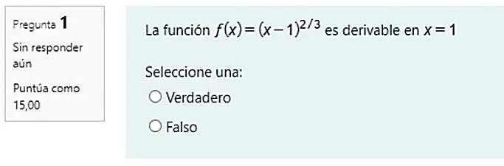

*Figura 1*. Pregunta de Verdadero/Falso en cuestionario de Moodle

La decisión metodológica de mejorar esta pregunta, se fundamenta en que luego de la aplicación del cuestionario, y a partir de la exploración de las herramientas analíticas de las que dispone Moodle, se pudo observar en el apartado estadísticas, un índice de facilidad superior al 64%. Por este motivo, a fin de enriquecer la actividad cognitiva que demanda el instrumento de evaluación, se intenta una reformulación de la misma con la herramienta Chat GPT.

En el primer reajuste se solicita mejorar la pregunta, y se obtiene como respuesta la formulación de la misma como un interrogante. Esta respuesta no se considera adecuada en función del contexto de creación de un cuestionario para Moodle, pues se intenta que, dada la cantidad de los alumnos a los que se aplica, el mismo pueda autocorregirse.

Se considera oportuno intervenir en el tipo de indicaciones que se dan en el siguiente Prompt para orientar la respuesta que se espera. Para esto, se diseña un Prompt desde el punto de vista de perspectiva profesional, a los fines de orientar la respuesta dadas por la IA. Se indica el rol que debe cumplir al diseñar la pregunta y además se añade el requisito de reformular la pregunta, en términos de opciones múltiples, para luego dar paso a la edición de la misma en el entorno de Moodle (*Figura 2*).

En *Figura 2*, se visualiza que el chat rápidamente otorga una respuesta a lo solicitado. Se observa también, la presencia de un error conceptual en términos matemáticos, cuando formula las opciones para la pregunta 3 referida a la recta tangente de la función. Se destaca como positivo los tipos de exploraciones que propone, pues se abarcan diferentes aspectos del problema matemático en cuestión, mejorando por tanto el tipo de

actividad cognitiva que demanda el instrumento de evaluación.

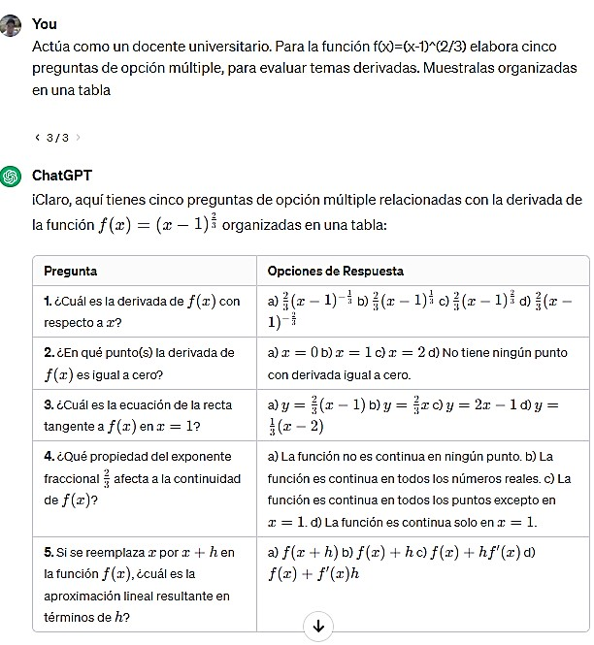

*Figura 2*. Preguntas de opción múltiples en cuestionario de Moodle

Para proponer un reajuste en la formulación de opciones de la pregunta 3, se solicita a través de una nueva interacción, la justificación de este apartado. Si bien el error persiste en las iteraciones logradas, se destaca la netiqueta que emplea la herramienta, la cual consideramos aportan a la alfabetización comunicacional en términos digitales. (*Figura 3*)

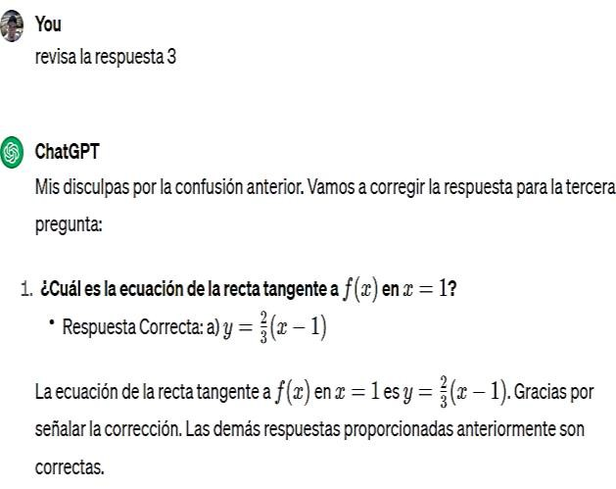

*Figura 3.* Preguntas de opción múltiples en cuestionario de Moodle

Los aspectos que hasta aquí compartimos, tienen una relevancia que consideramos importante destacar. El docente-usuario que participó de esta experiencia tuvo que reajustar

los tipos de intervenciones a los propósitos que perseguía. Esto implica una necesaria robustez disciplinar para poder identificar los errores conceptuales y determinar los modos de intervenir en los sucesivos Prompt. Esto influye naturalmente en el aspecto informacional y comunicacional de la alfabetización digital, los que pueden otorgar un valor agregado a la formación de las competencias docentes.

La respuesta que se muestra en *Figura 4,* corresponde a otra interacción, en la que se le solicitó a la herramienta la generación de preguntas tipo Cloze para Moodle, a los fines de variar los formatos, los niveles de dificultad y los modos de interacción en las actividades. El tipo de problema, las preguntas, los niveles de respuesta y los niveles de dificultad siguen dependiendo por tanto de las especificaciones dadas en el Prompt.

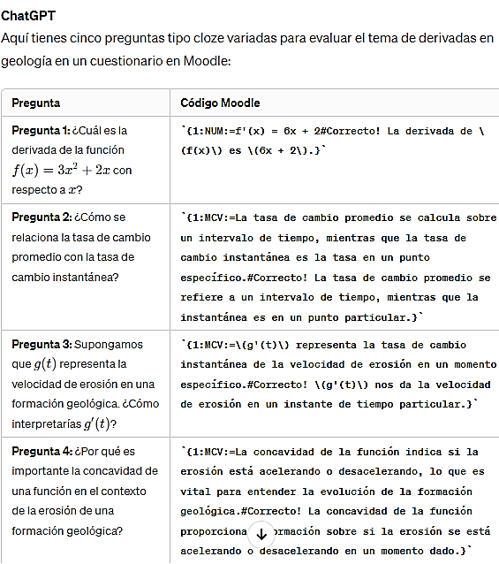

*Figura 4*. Pregunta tipo Cloze, con el código para

Moodle

Se valora positivamente la respuesta dada por la herramienta de IA, dado que cumple las expectativas en términos de facilitar la generación de la pregunta tipo Cloze, así como el código de programación para hacer posible la edición en el entorno virtual. Esto se puede visualizar en la tabla que se muestra, en la cual se presentan diferentes tipos de códigos para

preguntas del tipo numérica y opciones múltiples para editar en Moodle.

De esta primera experiencia se destaca como ventajas la variedad de preguntas, las cuales pueden ajustarse a múltiples contextos de aplicación. No menor es la posibilidad que brinda la herramienta, de elaborar preguntas en múltiples formatos, como el tipo Cloze, el cual tiene un lenguaje codificado que no necesariamente forma parte de las competencias que un docente tiene.

Más allá de las respuestas que se pueden considerar adecuadas o no, destacamos la posibilidad que brinda el Chat GPT de adaptar su respuesta a los múltiples requerimientos que se le plantean. Esta experiencia demuestra que el docente-usuario, sigue ocupando el rol de diseñador instruccional de los aspectos metodológicos y disciplinares de la propuesta de enseñanza para sus estudiantes, pues es el que orienta a través de las iteraciones las respuestas de estas aplicaciones de IA.

**Diseño de actividades de aplicación de la matemática**

En la segunda experiencia que compartimos, se pretende diseñar una actividad de aplicación del concepto de la derivada, para abordarlo con estudiantes de Geología de la Facultad de Ciencias Naturales de la Universidad Nacional de Salta.

El primer paso, fue indicar al Chat GPT el rol con el que debe asumir, en este caso, un docente de matemática, de modo que su respuesta sea lo más cercana posible al nivel pretendido. A continuación, se presentan las instrucciones dadas:

*Prompts 1: Actúa como un docente de matemática de la universidad, de una asignatura de matemática para la carrera de geología. Elabora un ejercicio acerca para la aplicación del concepto de la derivada al cálculo del gradiente geotérmico. Ten en cuenta para las preguntas, la determinación de la tasa de cambio promedio y la tasa de cambio instantánea. Agrega objetivos de aprendizaje que sean específicos, medibles y alcanzables.*

*Prompts 2: Reformula sólo las preguntas, sugiriendo en algunas de ellas, el uso del software GeoGebra para la resolución.*

*Prompts 3: Agrega a las preguntas anteriores, una formulación que contemple la taxonomía de Bloom.*

*Prompts 4: Reformula sólo la pregunta 1 y 3, solicitando que el cálculo de la tasa promedio se realice con datos concretos dados, y que luego permitan construir el modelo de la función T.*

Antes de analizar las respuestas elaboradas por la herramienta, podemos caracterizar los Prompts anteriores siguiendo la clasificación de Molares-Chan [9], como secuenciales, de perspectiva profesional y como lista de deseos.

Siguiendo con el aspecto comunicacional e informacional de la alfabetización digital, resulta interesante analizar los Prompts compartidos. Se le asigna en este caso al Chat GPT el rol de un docente-asistente, con el cual el docente-usuario puede construir un debate que se va enriqueciendo a partir de las iteraciones logradas. Como se dijo, el diseño instruccional sigue estando a cargo del docente- usuario, sin embargo, la alfabetización se logra en la colaboración mutua entre ambos actores [6]. De esta experiencia surge que, así como los Prompts elaborados, orientan a esta tecnología de IA a adaptar la respuesta que debe generar, de la interacción lograda el docente-usuario aprende a preguntar. Esto demuestra una vez más que cuando usamos tecnología en educación, la cognición se nutre de las herramientas en la reorganización del pensamiento [10][14].

Al interactuar con la aplicación, se obtienen devoluciones acordes a lo requerido por el docente-usuario. En la Figura 5, se considera que tanto el contexto dado, como los objetivos propuestos en la respuesta del Chat GPT son adecuados a los fines que se pretenden en la situación de enseñanza y aprendizaje.

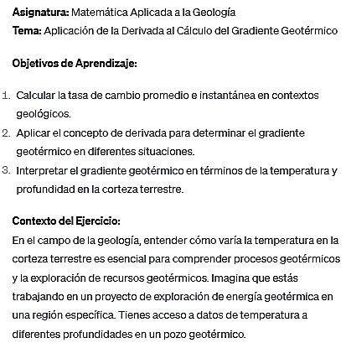

*Figura 5*. Respuesta final de Chat GPT luego de varias iteraciones.

Luego de haber obtenido la primera respuesta del programa por medio del Prompts 1, se realizan los ajustes necesarios para que la actividad elaborada contemple recursos, en particular el software GeoGebra; niveles cognitivos asociados a la Taxonomía de Bloom y un acercamiento a la modelización de la función temperatura. Estas decisiones metodológicas se toman, con la finalidad de explorar las alternativas de elaboración que propone esta herramienta de IA y para propiciar una situación real de aplicación del concepto matemático en cuestión.

Como parte de la interacción construida, se solicita un reajuste en dos de las cinco preguntas presentadas, las que por cuestiones conceptuales se consideran muy generales en función del contexto y los objetivos de la propuesta. Se consideró necesario explicitar en el Prompt 4 el reajuste de las preguntas 1 y 3, a fin de conservar el resto de la elaboración lograda. Es importante destacar que estas instrucciones fueron suficientes para obtener una respuesta que consideramos satisfactoria, a los fines de elaborar una situación real donde se aborde el concepto de la derivada, en el contexto del estudio del gradiente geotérmico.

En la *Figura 6*, compartimos algunas de las respuestas obtenidas de las interacciones con

esta herramienta. Los reajustes solicitados en las preguntas 1 y 3, lograron poner de manifiesto aspectos relevantes que deben tenerse en cuenta para la modelización del problema, los que se conjugan con el buen uso del recurso propuesto. El último paso fue solicitar la organización final de la tarea, en un único texto (Prompt de tipo secuencial).

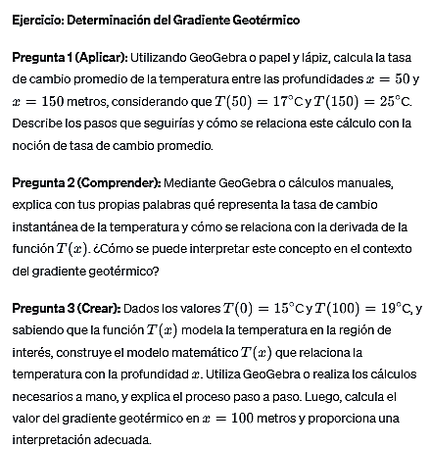Por último, se realizaron ajustes manuales para cuidar la consistencia matemática de la actividad diseñada. Por ejemplo, se agregó al contexto la definición del Gradiente Geotérmico (dado por el Chat GPT en la respuesta al Prompt 2). También se realizaron aclaraciones sobre los datos para obtener el modelo en la pregunta 3

*Figura 6*. Algunas preguntas elaboradas por chat GPT. De esta experiencia, resulta relevante el aspecto

comunicacional, informacional y de creación de contenidos que se promueve y que aporta nuevamente a la alfabetización en CDD. No menos importante, es el hecho de mostrar el aspecto colaborativo del binomio humanos- medios en la construcción de un sentido formativo al uso de esta herramienta [10][14].

**Otras posibilidades de aplicación del**

**Chat GPT en Educación Matemática**

Antes de concluir y sin entrar en detalles, se considera importante compartir algunas posibilidades de aplicación de las herramientas

de IA que consideramos necesarias en el campo de investigación de la Educación Matemática. Las mismas surgen de la exploración, la experiencia docente y la creciente investigación en el uso de estas herramientas.

Como se mostró, se usó el Chat GPT para curar contenidos posibles de ser llevados a entornos virtuales como Moodle. Aparte de la creación de preguntas para cuestionarios, hay muchas posibilidades para potenciar actividades como el diseño de indicadores de una rúbrica, armado de metodologías para Foros de debate, elaboración de Tareas, creación de Encuestas, entre otras.

La extensión ChatGPT para Google Sheets Docs Slides permite, a partir de un texto, elaborar cuestionarios, realizar resúmenes, corregir gramática y ortografía, mejorar la redacción, crear imágenes, realizar explicaciones elementales, traducir, entre otras. Esto permitiría una mayor interacción entre los recursos y una optimización de las producciones escritas que pueden desarrollarse en la investigación en Educación Matemática.

Es conocido el uso de lenguajes específicos en la comunicación académica, en particular en ciencias duras como la matemática. Un ejemplo de estos es el código LaTeX, un sistema de composición tipográfica de alta calidad, muy usado en la producción científica de la comunidad matemática. Las aplicaciones de IA, permiten convertir una expresión del lenguaje natural a un código LaTeX, que puede ser copiado y pegado en editores de texto que lo empleen. Esto significaría una ayuda técnica para docentes que se inicien en la elaboración de textos académicos con este sistema de composición tipográfica. De esta manera, se lograría optimizar los tiempos de elaboración de documentos y una disminución en la carga cognitiva en el aprendizaje de este tipo de código de comunicación científica.

Se puede integrar esta tecnología para orientar en la confección de talleres, clases, proyectos de investigación, entre otras actividades académicas. Es importante resaltar que, en esta tarea, es fundamental no perder de vista las

necesidades, objetivos, metodología, y métodos que cada docente considere conveniente. Para esto, vuelve a ser necesario prestar cuidado en la elaboración de los Prompts para obtener respuestas cercanas a los requerimientos del docente.

**Conclusiones**

Ante el avance tecnológico “es imperioso ampliar la mirada hacia definiciones de política educativa que reconozcan el papel cada vez más protagónico de los escenarios y herramientas digitales” [1, p. 11]. Es cierto que aplicaciones como el Chat GPT, generan un desconcierto en el ámbito educativo, por su novedad, por ser desconocidas, o por el temor fundamentado en aspectos que tienen que ver con la privacidad de la información y la ética profesional- académica, como destacan varias investigaciones [3][4][5][6][7].

El diseño de estrategias como las compartidas en este artículo, fomentarían en el profesorado el desarrollo que habilidades y competencias que tiendan a: redefinir los roles del docente; incluir estas tecnologías en las prácticas de enseñanza y los planes de formación; alfabetizar en CDD; ejercitar estrategias de comunicación a través de diferentes canales y modos para crear vínculos, inclusión y sostén pedagógico.

Como con cualquier otra tecnología emergente, el Chat GPT y otras aplicaciones de IA, no pueden ser juzgadas por su propia naturaleza, sino por el uso que se haga de ellas [1]. En tal caso, si ponemos el esfuerzo en fomentar un uso transparente de la IA en nuestros estudiantes y docentes, seguramente conseguirán un mayor provecho con este tipo de herramientas.

A partir de las experiencias compartidas en este artículo, valoramos como posible y positivo el uso del Chat GPT, en diversos contextos propios de la Educación Matemática.

Por otra parte, y con el objeto de mitigar algunas de las limitaciones de esta aplicación, destacamos la importancia de la expertis disciplinar del usuario de la IA, a fin de que sea

capaz de diseñar Prompts y depurar las respuestas que arroja el chat.

Por último, quedará para futuras investigaciones, explorar en la potencialidad de otras aplicaciones de la IA aparte del Chat GPT, en el campo de la Educación y la Educación Matemática. En particular, se desea comparar el tipo de interacción que se puede lograr con herramientas de lenguaje conversacional como Gemini, Bard, Bing, entre otras. Esta es una invitación a aportar desde las experiencias a este campo del conocimiento en permanente desarrollo.

**Referencia Bibliográfica**

[1] L. R. Lara. “El Chat GPT y el final de la educación tradicional”. EduCOM Latam. [En línea]. Disponible: [https://educom.com.ar/chat- gpt-y-el-final-de-la-educacion-tradicional/](https://educom.com.ar/chat-gpt-y-el-final-de-la-educacion-tradicional/)

[2] C. Lion. Repensar la educación híbrida después de la pandemia. *Buenos Aires: IIPE- UNESCO*, pp. 10-17. 2023. Disponible: [https://www.iiep.unesco.org/en/publication/rep ensar-la-educacion-hibrida-despues-de-la- pandemia](https://www.iiep.unesco.org/en/publication/repensar-la-educacion-hibrida-despues-de-la-pandemia)

[3] F. Vera. Integración de la Inteligencia Artificial en la Educación superior: Desafíos y oportunidades. *Transformar*, *4*(1), 17–34.

2023. Disponible: [https://www.revistatransformar.cl/index.php/tr ansformar/article/view/84](https://www.revistatransformar.cl/index.php/transformar/article/view/84)

[4] Organización de las Naciones Unidas para la Educación, la Ciencia y la Cultura, *ChatGPT e Inteligencia Artificial en la educación superior.* 2023*.* Disponible: [https://unesdoc.unesco.org/ark:/48223/pf00003](https://unesdoc.unesco.org/ark%3A/48223/pf0000385146_spa)

[85146_spa](https://unesdoc.unesco.org/ark%3A/48223/pf0000385146_spa)

[5] D. Torres-Salinas, W. Arroyo-Machado, *Manual de ChatGPT: aplicaciones en investigación y educación universitaria*. Granada: InfluScience Ediciones,

2023. Disponible:

<https://digibug.ugr.es/handle/10481/85145>

[6] M. A. Pérez, S. E. Robador Papich, *“*El futuro de la Educación Universitaria con Chat GPT*”*. In *XVIII Congreso Nacional de*

*Tecnología en Educación y Educación en Tecnología, 2023.* Disponible: <https://sedici.unlp.edu.ar/handle/10915/155869>

[7] M. G. Galli, y M. C. Kanobel. ChatGPT en Educación Superior: explorando sus potencialidades y sus limitaciones. *Revista Educación Superior Y Sociedad (ESS)*, *35*(2),

174-195, 2023. <https://doi.org/10.54674/ess.v35i2.815>

[8] L. Zumba Nacipucha, Tolozano Benites, M., Vidal Montaño, V., & Figueroa Corrales, E. Estrategia de superación docente sobre la herramienta de inteligencia artificial CHAT GPT. *Polo del Conocimiento, 8*(10), 552-576.

2023. doi:

<https://doi.org/10.23857/pc.v8i10.6141>

[9] M. A. Morales-Chan, “Explorando el potencial de Chat GPT: Una clasificación de Prompts efectivos para la enseñanza”, 2023. [http://biblioteca.galileo.edu/tesario/handle/123](http://biblioteca.galileo.edu/tesario/handle/123456789/1348)

[456789/1348](http://biblioteca.galileo.edu/tesario/handle/123456789/1348)

[10] M. C. Borba, M. E. Villarreal, U. D’Ambrosio, Humans-with-Media and the Reorganization of Mathematical Thinking: Information and Communication Technologies, Modeling, Visualization and Experimentation. Estados Unidos: Springer, 2005.

[11] Organización de las Naciones Unidas para la Educación, la Ciencia y la Cultura, *Marco de competencias de los docentes en materia de TIC UNESCO, 2019* [Online]. Disponible: [https://unesdoc.unesco.org/ark:/48223/pf00003](https://unesdoc.unesco.org/ark%3A/48223/pf000037102)

[7102](https://unesdoc.unesco.org/ark%3A/48223/pf000037102)

[12] M. E. Villarreal, Tecnologías y educación matemática: necesidad de nuevos abordajes para la enseñanza. *Virtualidad, Educación Y Ciencia*, *3*(5), 73–94. 2012. [https://doi.org/10.60020/1853-](https://doi.org/10.60020/1853-6530.v3.n5.3014)

[6530.v3.n5.3014](https://doi.org/10.60020/1853-6530.v3.n5.3014)

[13] INTEF. Marco común de competencia digital docente septiembre 2017. España: Instituto Nacional de Tecnologías Educativas y de Formación del Profesorado. 2017

[14] Borba, M., de Almeida, H., & Chairi, A. (2018). Interactions in virtual learning environments: new roles. Educational Studies

in Mathematics, 98, 269–286. doi:

<https://doi.org/10.1007/s10649-018-9812-9>



ÁREA TECNOLOGÍA EN

EDUCACIÓN

Tecnología para la Diversidad y la Inclusión en el

Aprendizaje “discalculia, disgrafía y dislexia”

Departamento de Básicas y Aplicadas, Universidad Nacional de Chilecito - 9 de Julio 22, Chilecito, La

Rioja, Argentina 1

Lic. Carlos Ariel Quiroga Marín1, Ing. Enrique N. Martínez1, Lic. Viviana Rodriguez1, Ab. Cesar A. Salcedo, Lic. María Laura Soria Martínez, Lic. Hugo Fajardo, Ing. Elvio E. Sigampa, Arq. Héctor M. Varas{cquiroga, emartinez, vrodriguez, csalcedo, mlsoria, hfajardo, esigampa, hvaras}@undec.edu.ar

Escuela Nº 166 Rodolfo N. Carmona – La Plata 850, Chilecito2

Graciela Luna2, Yamila Tejerina2, Ricardo Manrique2 {gracieladelvalleluna05, yamiiirqt, ricardo15manrique}@gmail.com

**Resumen**

Como educadores, es nuestra responsabilidad

asegurar igualdad de oportunidades de aprendizaje para todos los estudiantes [1], incluidos aquellos con diversidad de aprendizaje como discalculia, disgrafía y dislexia. En la era digital actual, la tecnología desempeña un papel crucial en este objetivo. La discalculia [2] afecta la comprensión y trabajo con números, y la tecnología ofrece herramientas como aplicaciones y programas de matemáticas interactivos para apoyar su aprendizaje[3]. Para estudiantes con disgrafía [4], la tecnología proporciona alternativas a la escritura manual, como software de procesamiento de texto y aplicaciones de voz a texto. En el caso de la dislexia [5], la tecnología ofrece opciones como software de conversión de texto a voz para facilitar el acceso a la información escrita y aplicaciones de conversión de voz a texto para mejorar la expresión escrita. Además, hay opciones de formato aptas para dislexia disponibles en algunas plataformas digitales. Al aprovechar estas herramientas, los docentes podemos crear entornos inclusivos donde todos los estudiantes, puedan alcanzar su máximo potencial académico. Además de proporcionar apoyos tecnológicos para estudiantes con diversas formas de aprendizaje, es fundamental identificar a aquellos que podrían beneficiarse de estas herramientas desde el principio mediante cribado. El cribado es una práctica esencial en este proceso. Mediante evaluaciones específicas

y observación cuidadosa, identificamos a los estudiantes que podrían enfrentar desafíos como discalculia, disgrafía y dislexia. Hemos realizado una prueba de cribado en un colegio primario con resultados satisfactorios. Nos valemos de la tecnología [6], como una aliada en este proceso, con herramientas digitales diseñadas para evaluar habilidades claves y detectar posibles signos de dificultades de aprendizaje y abordar un plan de trabajo con el alumnado.

PALABRAS CLAVE: Discalculia, Disgrafía, Dislexia, Tecnología, UNDeC

**Abstract**

As educators, it is our responsibility to ensure

equal learning opportunities for all students [1], including those with learning diversity such as dyscalculia, dysgraphia, and dyslexia. In today's digital age, technology plays a crucial role in this goal. Dyscalculia [2] affects understanding and working with numbers, and technology offers tools such as apps and interactive math programs to support their learning [3]. For students with dysgraphia [4], technology provides alternatives to handwriting, such as word processing software and speech-to-text applications. In the case of dyslexia [5], technology offers options such as text-to-speech software to facilitate access to written information and speech-to-text applications to improve written expression.

Additionally, there are dyslexia-friendly formatting options available on some digital platforms. By taking advantage of these tools, teachers can create inclusive environments where all students can reach their maximum academic potential. In addition to providing technological [6] supports for students with diverse ways of learning, it is essential to identify those who could benefit from these tools early on through screening. Screening is an essential practice in this process. Through targeted assessments and careful observation, we identify students who may face challenges such as dyscalculia, dysgraphia, and dyslexia. We have carried out a screening test in a primary school with satisfactory results. We use technology as an ally in this process, with digital tools designed to evaluate key skills and detect possible signs of learning difficulties and address a work plan with students.

KEY WORDS: Dyscalculia, Dysgraphia, Dyslexia, Technology, UNDeC

**Introducción**

La tecnología puede ser una herramienta poderosa para apoyar a los estudiantes con problemas de aprendizaje como discalculia, disgrafía y dislexia[6]. Al proporcionar métodos alternativos de aprendizaje y expresión, la tecnología ayuda a nivelar el campo de juego para estos estudiantes y mejora su experiencia educativa. Como educadores, es esencial mantenernos actualizados sobre los últimos avances tecnológicos y explorar cómo podemos integrarlos en nuestras prácticas docentes. Al adoptar la tecnología, podemos empoderar a los estudiantes con dificultades de aprendizaje y fomentar un sistema educativo más inclusivo y equitativo. Aprovechemos el poder de la tecnología para crear un futuro mejor para todos los estudiantes, independientemente de sus desafíos particulares y únicos.

***“Un docente que no comprende la discalculia o la dislexia no sabrá nunca qué es lo que está haciendo mal”.***

***Diana Laurillard2***

**El rol transformador de la tecnología en la mitigación de dificultades de aprendizaje**

1. **Mejora en Lectura y Escritura**

Las tecnologías ofrecen apoyo individualizado para mejorar la fluidez de lectura, comprensión y escritura, permitiendo a los estudiantes superar obstáculos y progresar académicamente. El uso de tecnología para abordar dificultades de lectura y escritura ha demostrado mejorar la fluidez lectora, la comprensión y la expresión escrita en estudiantes con dislexia y disgrafía. Estas herramientas proporcionan un apoyo individualizado que se adapta a las necesidades específicas de cada estudiante, lo que les permite superar obstáculos y progresar académicamente (Rose & Meyer, 2002).

2. **Fomento del Razonamiento Matemático** Las herramientas tecnológicas proporcionan un entorno interactivo y visualmente estimulante para el aprendizaje de las matemáticas, lo que ayuda a los estudiantes con discalculia a comprender conceptos abstractos y a desarrollar habilidades numéricas. Las tecnologías educativas diseñadas para estudiantes con discalculia ofrecen un entorno interactivo y visualmente estimulante para el aprendizaje de las matemáticas. Estas herramientas proporcionan actividades personalizadas que se adaptan al nivel de habilidad de cada estudiante, lo que les ayuda a comprender conceptos matemáticos de manera más efectiva y a desarrollar habilidades numéricas (Griffin,

2017).

3**. Aumento de la Autoestima y la Motivación** El uso exitoso de la tecnología para superar dificultades de aprendizaje puede elevar la autoestima y motivación de los estudiantes al experimentar el éxito en el aula y sentirse más competentes en sus habilidades académicas. El éxito en el uso de tecnología para superar dificultades de aprendizaje puede tener un

impacto positivo en la autoestima y la motivación de los estudiantes. Al experimentar el éxito en el aula y sentirse más competentes en sus habilidades académicas, los estudiantes pueden desarrollar una actitud más positiva hacia el aprendizaje y mejorar su auto concepto académico (Schneider & Preckel, 2017).

**Limitaciones y desafíos en el uso de la tecnología para dificultar el aprendizaje**

1. **Disponibilidad y Accesibilidad de**

**Recursos:**

A pesar de los beneficios de la tecnología, la

disponibilidad y accesibilidad de recursos tecnológicos pueden variar según la ubicación geográfica y los recursos financieros de las instituciones educativas. Esto puede limitar el acceso de algunos estudiantes a herramientas tecnológicas que podrían beneficiar su aprendizaje (Hitchcock & Stahl, 2003).

2. **Necesidad de Formación para Profesores y**

**Estudiantes:**

La efectividad de la tecnología en el aula

depende en gran medida de la capacitación adecuada tanto para docentes como para estudiantes. Los educadores deben estar preparados para integrar de manera efectiva la tecnología en su enseñanza, mientras que los estudiantes necesitan aprender a utilizar estas herramientas de manera efectiva para maximizar su impacto en su aprendizaje (Westwood, 2001).

4. **Dependencia Tecnológica:**

Existe el riesgo de que los estudiantes se vuelvan dependientes de la tecnología para abordar sus dificultades de aprendizaje, lo que podría limitar su capacidad para desarrollar habilidades de compensación y autonomía. Es importante equilibrar el uso de la tecnología con estrategias de aprendizaje tradicionales para promover un desarrollo integral de las habilidades académicas (Harris & Reid, 2005).

**Casos de Estudios**

**Ejemplos destacados de implementación exitosa de tecnología en diversos contextos**

**a. Caso 1: Uso de Aplicaciones para la**

**Dislexia**

Un estudio realizado por Smith et al. (2018) investigó el impacto del uso de aplicaciones de lectura en estudiantes con dislexia. Los resultados mostraron una mejora significativa en la velocidad de lectura y la comprensión lectora en los participantes que utilizaron estas aplicaciones de manera regular.

**b. Caso 2: Software Interactivo para la**

**Discalculia**

Investigaciones llevadas a cabo por Jones y Brown (2019) examinaron los efectos de un software interactivo diseñado para mejorar las habilidades matemáticas en estudiantes con discalculia. Los resultados indicaron un aumento en la confianza y el rendimiento académico en matemáticas en los participantes que utilizaron el software.

**c. Caso 3: Herramientas Digitales para la**

**Disgrafía**

Un estudio longitudinal realizado por García et al. (2020) analizó el uso de herramientas digitales para abordar la disgrafía en estudiantes de primaria. Los hallazgos mostraron una mejora en la calidad de la escritura y la expresión escrita en los estudiantes que utilizaron estas herramientas durante el período de estudio.

**Tecnología para ayudar en la**

**Discalculia**

Para abordar la discalculia[7], existen diversas opciones de software diseñadas para mejorar las habilidades matemáticas y proporcionar apoyo

específico a los estudiantes con esta dificultad de aprendizaje [8]. Aquí hay algunas opciones comunes:



***“La tecnología puede hacer que los niños aprendan los números jugando con ellos y observando cómo se comportan”.***

***Brian Butterworth2***

**DreamBox: DreamBox** es un programa educativo en línea que ofrece lecciones interactivas y personalizadas en matemáticas para estudiantes de diferentes niveles de habilidad. Utiliza un enfoque adaptativo para ajustarse al ritmo de aprendizaje individual de cada estudiante, lo que lo hace efectivo

para estudiantes con discalculia.

**Math-U-See: Math-U-See** es un programa de matemáticas que se centra en el aprendizaje visual y manipulativo. Proporciona materiales de enseñanza, como DVDs y manipulativos físicos, para ayudar a los estudiantes a comprender los conceptos matemáticos de manera concreta antes de avanzar a lo abstracto. Este enfoque puede ser beneficioso para estudiantes con discalculia que pueden tener dificultades con la abstracción matemática.

**Khan Academy: Khan Academy** ofrece una amplia gama de recursos educativos gratuitos en línea, incluidas lecciones y ejercicios de matemáticas. Su enfoque en la autoevaluación y el aprendizaje a su propio ritmo puede ser útil para estudiantes con discalculia, ya que les permite revisar conceptos difíciles y practicar hasta que los dominen.

**Juegos de Matemáticas**: Hay una variedad de juegos educativos en línea diseñados para mejorar las habilidades matemáticas de los estudiantes de manera divertida y motivadora. Estos juegos pueden abordar conceptos matemáticos de una manera interactiva que puede ser beneficiosa para los estudiantes con discalculia.

**Apps Móviles:** Existen numerosas aplicaciones móviles diseñadas específicamente para mejorar las habilidades matemáticas de los estudiantes, desde juegos de memoria numérica hasta tutoriales paso a paso sobre conceptos matemáticos clave. Algunas aplicaciones populares incluyen Mathway,

Photomath y Prodigy.



**Tecnología para ayudar en la Disgrafia**

Para abordar la disgrafía, que implica dificultades en la escritura y la expresión escrita, se pueden utilizar diversos tipos de software diseñados para proporcionar apoyo específico a los estudiantes con esta dificultad de aprendizaje.

**Software de Reconocimiento de Voz**: Estos programas permiten a los usuarios dictar texto en lugar de escribirlo manualmente. El software convierte el habla en texto escrito, lo que puede ser especialmente útil para estudiantes con disgrafía que tienen dificultades para producir una escritura legible. Algunos ejemplos populares incluyen Dragon NaturallySpeaking y Google Docs Voice Typing.

**Software de Procesamiento de Texto con Funciones de Autocorrección y Predicción**: Estos programas ofrecen herramientas como autocorrección ortográfica, predicción de palabras y sugerencias gramaticales para ayudar a los estudiantes a mejorar la calidad de su

escritura. Ejemplos comunes incluyen

Microsoft Word y Grammarly. 

**Programas de Práctica de Escritura y Caligrafía**: Hay software diseñado específicamente para ayudar a los estudiantes a practicar la escritura y mejorar su caligrafía. Estos programas pueden ofrecer ejercicios interactivos, modelos de letras y retroalimentación visual para ayudar a los estudiantes a desarrollar habilidades de escritura

manuscrita. Algunos ejemplos incluyen WriteItNow y 

LetterSchool.

**Herramientas de Organización y Planificación**: Para ayudar a los estudiantes a organizar sus pensamientos y estructurar sus escritos, existen programas que ofrecen funciones de organización y planificación, como mapas mentales, esquemas y listas de tareas.

Ejemplos incluyen XMind y

Trello. 

**Software de Escritura Colaborativa**: Estas herramientas permiten a los estudiantes colaborar en la escritura de documentos en línea, lo que puede facilitar la revisión y la edición conjunta. Ejemplos populares

incluyen Google Docs y Microsoft

OneNote.

**Fuentes especializadas:** Algunas fuentes tipográficas están diseñadas específicamente para mejorar la legibilidad para personas con dislexia. Ejemplos incluyen OpenDyslexic y Lexia

Readable.



**Aplicaciones de entrenamiento fonológico:** Estas aplicaciones están diseñadas para ayudar a las personas con dislexia a mejorar sus habilidades fonológicas, que son fundamentales para la lectura. Ejemplos incluyen



Phonics Hero y Letrilandia.

**Aplicaciones de ortografía y gramática:** Aplicaciones como iCuadernos by Rubio ofrecen ejercicios interactivos para practicar ortografía y gramática, lo que puede beneficiar a las personas con dislexia al mejorar sus habilidades de escritura.

**Tecnologías y aplicaciones diseñadas específicamente para ayudar a las personas con dislexia en español**



**Lectores de pantalla:** Estos programas convierten el texto en voz, lo que facilita la comprensión de contenido escrito. Ejemplos incluyen NVDA (NonVisual Desktop Access) y JAWS (Job Access With 

Speech).

**Correctores ortográficos y gramaticales**: Herramientas como Microsoft Word y Gramática y Ortografía Española ofrecen corrección automática de errores ortográficos y gramaticales, lo que puede ayudar a las personas con dislexia a mejorar la calidad de su escritura.

**Aplicaciones de lectura con voz:** Aplicaciones como Voice Dream Reader y NaturalReader permiten a los usuarios escuchar el texto en lugar de leerlo, lo que puede facilitar la comprensión de contenido escrito.

**La tecnología en el aula**

Consideramos que el uso de la tecnología en el

aula está demostrando ser una herramienta revolucionaria para mejorar la calidad de vida y el aprendizaje de los alumnos con discalculia, disgrafía y dislexia. Algunas razones por las que la tecnología es tan beneficiosa [9] para estos estudiantes son:

**Personalización del aprendizaje:** La tecnología permite adaptar el contenido educativo a las necesidades individuales de cada alumno. Con aplicaciones y software especializados, los estudiantes pueden acceder a materiales que se ajustan a su nivel de habilidad y estilo de aprendizaje, lo que facilita el progreso académico.

**Acceso a herramientas de apoyo:** Las tecnologías de asistencia, como lectores de pantalla, correctores ortográficos y aplicaciones de reconocimiento de voz, ofrecen apoyo adicional a los estudiantes con dificultades de lectura, escritura y cálculo. Estas herramientas ayudan a nivelar el campo de juego y permiten

que los estudiantes con discapacidades aprendan de manera más efectiva junto con sus compañeros.

**Entorno de aprendizaje inclusivo:** La tecnología fomenta un entorno de aprendizaje inclusivo donde todos los estudiantes, independientemente de sus habilidades o discapacidades, pueden participar y tener éxito. Al proporcionar acceso equitativo a recursos y herramientas, la tecnología ayuda a reducir las barreras de aprendizaje y promueve la diversidad en el aula.

**Mejora de la motivación y la autoestima:** Al experimentar el éxito con el uso de tecnología adaptativa, los estudiantes con discalculia, disgrafía y dislexia pueden aumentar su confianza en sí mismos y su motivación para aprender. La capacidad de trabajar de manera independiente y ver progresos tangibles puede tener un impacto positivo en su autoestima y bienestar emocional.

**Preparación para el futuro:** En un mundo cada vez más digitalizado, es fundamental que los estudiantes adquieran habilidades tecnológicas. Al integrar la tecnología en el aula desde una edad temprana, los estudiantes con discalculia, disgrafía y dislexia pueden desarrollar competencias digitales que les serán útiles en su vida académica y profesional.

beneficio y la confiabilidad del soporte técnico proporcionado por los desarrolladores.

**A) Características Comunes y Diferencias entre las Diferentes Tecnologias**

A continuación, se presentan algunas de las

características comunes y diferencias clave entre los diferentes softwares diseñados para abordar la discalculia, disgrafía y dislexia:

**Comunes:**

**Adaptabilidad:** La mayoría de los programas

ofrecen adaptaciones personalizadas para satisfacer las necesidades individuales de los estudiantes, como ajustes de velocidad, nivel de dificultad y estilo de aprendizaje.

**Interactividad:** Los programas suelen incluir actividades y ejercicios interactivos que mantienen a los estudiantes comprometidos y motivados durante el proceso de aprendizaje.

**Retroalimentación:** La retroalimentación inmediata y constructiva es una característica común en muchos programas, lo que permite a los estudiantes corregir errores y mejorar su rendimiento de manera efectiva.

**Accesibilidad:** Los programas suelen ser accesibles en múltiples dispositivos y plataformas, lo que permite a los estudiantes acceder al contenido desde diferentes ubicaciones y dispositivos.

**Evaluación Comparativa de Tecnología para Discalculia, Disgrafía y Dislexia**

El análisis comparativo de software destinado a abordar las dificultades de aprendizaje como la discalculia, disgrafía y dislexia es crucial para seleccionar la herramienta más adecuada para las necesidades específicas de los estudiantes. Realizamos una evaluación detallada de las características comunes y diferencias entre varios programas, así como su relación costo-

**Diferencias:**

**Enfoque Educativo**: Algunos programas se

centran específicamente en el desarrollo de habilidades matemáticas (discalculia), mientras que otros están diseñados para mejorar la escritura (disgrafía) o la lectura (dislexia).

**Tipo de Actividades**: Las actividades y ejercicios ofrecidos pueden variar significativamente entre los programas, desde juegos interactivos hasta ejercicios de práctica guiada y simulaciones virtuales.

**Nivel de Personalización:** La capacidad de personalizar el contenido y adaptarlo a las necesidades individuales de cada estudiante puede variar entre los diferentes programas.

**B**) **Evaluación de la Relación Costo-Beneficio de Cada Software**

La relación costo-beneficio de cada software

debe ser cuidadosamente evaluada para determinar su viabilidad financiera y su eficacia en la mejora del aprendizaje de los estudiantes. Algunos aspectos a considerar incluyen:

**Costo Inicial:** Evaluar el costo inicial de adquisición del software, incluyendo licencias y/o suscripciones.

**Costo Continuo:** Determinar si el software requiere pagos recurrentes por actualizaciones, mantenimiento o soporte técnico.

**Beneficios Educativos:** Evaluar los beneficios educativos proporcionados por el software en términos de mejora del rendimiento académico y desarrollo de habilidades.

**Compatibilidad:** Verificar la compatibilidad del software con el hardware y software existente en el entorno educativo.

**C) Evaluación de la Confiabilidad y Soporte**

**Técnico de los Desarrolladores**

La confiabilidad y el soporte técnico proporcionado por los desarrolladores son aspectos críticos a considerar al seleccionar un software para abordar las dificultades de aprendizaje. Algunos criterios de evaluación incluyen:

**Reputación del Desarrollador:** Investigar la reputación y experiencia del desarrollador en el campo de la educación y tecnología.

**Disponibilidad de Soporte Técnico:**

Determinar la disponibilidad y accesibilidad del

soporte técnico proporcionado por los desarrolladores en caso de problemas o preguntas.

**Actualizaciones y Mantenimiento:** Verificar la frecuencia y calidad de las actualizaciones de software y el mantenimiento proporcionado por los desarrolladores.

**Experiencia del Usuario:** Obtener retroalimentación de otros usuarios sobre su experiencia con el software, incluyendo la facilidad de uso y la efectividad en el abordaje de las dificultades de aprendizaje.

En conclusión, al evaluar software para discalculia [10], disgrafía y dislexia, es importante considerar tanto las características específicas del programa como la relación costo- beneficio y el soporte técnico proporcionado por los desarrolladores. Una evaluación cuidadosa ayudará a seleccionar la herramienta más adecuada para apoyar el aprendizaje de los estudiantes con estas dificultades de aprendizaje.

**Pruebas de cribado en escuela primaria y secundaria**

Uno objetivo concreto que estamos cumpliendo es la prueba de cribado que se utilizan comúnmente para la identificación temprana de dificultades de aprendizaje como la discalculia, digrafía y dislexia, en esta investigación hemos realizado la prueba de cribado de Dislexia:

**Prueba de Detección de Dislexia (PDD):** Esta prueba [11] evalúa diversas habilidades relacionadas con la lectura, como la decodificación, la fluidez y la comprensión lectora. La empresa social Change Dyslexia fundada por la Dra. Luz Rello, licenciada en Lingüística y doctora en Informática, ha diseñado con inteligencia artificial (IA) y de manera científica una prueba gamificada en línea y gratuita para la detección del riesgo de tener dificultades de lectoescritura, de 15 minutos de

duración. Está creada para ser realizada solo una vez como prueba de cribado inicial para personas de 7 a 17 años y tan solo atiende a los prerrequisitos de lecto-escritura, por lo que no es válida si se ha recibido ya algún tipo de intervención o tratamiento.

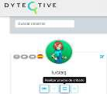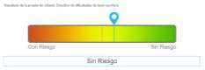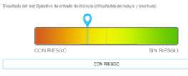

La importancia de la detección temprana es fundamental, un equipo de profesionales en dislexia, con la colaboración de DISFAM, la asociación dislexia y familia, y de la UIB, Universidad de les Illes Balears, ha creado un conjunto de protocolos de detección y actuación de la dislexia para el profesorado, adaptados a los diferentes niveles educativo denominado (PRODISLEX).

*«Tanto los padres y madres de niños/as disléxicos como los profesionales que conocemos de cerca esta problemática, exigimos la implantación y cumplimiento obligatorio en todas las aulas de los centros educativos Españoles, de los Protocolos de Detección y Actuación en Dislexia, (PRODISLEX), realizados, en Noviembre de 2010, por un grupo de profesionales en dislexia con la colaboración de*

*DISFAM y de la UIB, así como su adhesión a la Ley Orgánica de Educación vigente que regula nuestro Sistema Educativo.»*

**Evaluación de la Disgrafía (ESCRIBA):**

Utilizada para evaluar la escritura y la grafo motricidad [12], identificando dificultades en la producción escrita.

Entre los test estandarizados para la evaluación de la escritura encontramos:

**Resultados de la Prueba de Cribado con**

**Dytective en Esc. Primaria.**

Esta prueba está diseñada para cribado inicial para personas de 7 a 17 años, es gratuita y confidencial, la realizamos desde el sitio oficial (https:/[/www.cha](http://www.changedyslexia.org/dashboard))n[gedyslexia.org/dashboard).](http://www.changedyslexia.org/dashboard)) Este test No ofrece un diagnóstico, este solo lo puede realizar un profesional. La prueba de cribado se realizó sobre 14 alumnos de 7mo grado de la Esc. Rodolfo Carmona (Chilecito – La Rioja). Se obtuvieron los siguientes resultados:

**Cribado de Dislexia**

**Esc. Rodlfo Carmona**

Con

• CLE. Prueba de conocimientos sobre el lenguaje escrito. Ortíz, MªR. y Jiménez, J.E., (1994)

• BEHNALE. Batería evaluadora de las habilidades necesarias para el aprendizaje de la lectura y escritura. Mora Mérida, J.A., (1993)

• Test CEAL de Control de la Evaluación el Aprendizaje de la Lectoescritura. Huerta, E. y Matamala, A., (1992)

• Test de cloze: aplicaciones psicopedagógicas. Condemarin, M. (1990)

• THG: test de habilidades grafomotoras. García

• Subprueba de ortografía en las pruebas WJ-IV

y WIAT-III

**Prueba de la Discalculia (PDDc):**

Evaluación de habilidades matemáticas básicas,

Sin riesgo



93%

riesgo…

Con riesgo Sin riesgo

como la identificación de números, el cálculo

aritmético y el razonamiento matemático. La Evaluación Cognitiva para pacientes con Discalculia (CAB-DC) de CogniFit es una herramienta profesional líder, que consta de una batería de pruebas y tareas, dirigidas a detectar y valorar de forma rápida y precisa la presencia de síntomas, rasgos y disfuncionalidades en los procesos cognitivos afectados en la Discalculia. Un diagnóstico temprano disminuye el riesgo de bajo rendimiento en matemáticas y facilita la eficacia de los tratamientos. La discalculia tiene una prevalencia similar a la de la dislexia, entre el 5% y 7%. El método Smartick está indicado para niños con discalculia, ya que necesitan un entrenamiento adaptado, diario y basado en la comprensión profunda de conceptos y procedimientos. El cribado para detectar el riesgo de discalculia lo realizaremos con smartick(https:/[/www.smarti](http://www.smartick.es/dyscalculia.h)c[k.es/dyscalculia.h](http://www.smartick.es/dyscalculia.h) tml)

**Prueba de Identificación de Factores de**

**Riesgo (PIFR):**

Esta prueba [13] evalúa una amplia gama de factores de riesgo que podrían contribuir a las dificultades de aprendizaje, como antecedentes familiares, desarrollo lingüístico y habilidades cognitivas. Se desarrollan una serie de ítems para evaluar la presencia y la magnitud de los factores de riesgo en la vida del individuo.

Estas son solo algunas de las pruebas de cribado que implementamos y serán implementadas en alumnos de primaria y secundaria en colegios de Chilecito (La Rioja) (Esc. Primaria Rodolfo Carmona y Esc. Provincial Secundaria “Brig. Juan Facundo Quiroga”). Como investigadores tenemos en cuenta que la selección de una prueba específica puede depender de varios factores, como la edad del estudiante, el contexto educativo y las habilidades que se deseen evaluar con mayor detalle. Como premisa fundamental nosotros realizamos consultas a profesionales de la salud y la educación para determinar qué prueba es la más adecuada para una situación particular.

**Conclusiones y trabajos a futuro**

Aunque estas dificultades de aprendizaje [14] son diferentes entre sí, comparten ciertas características y pueden tener una base neurológica común. Por ejemplo, se ha sugerido que las tres condiciones pueden estar relacionadas con dificultades en el procesamiento auditivo, la memoria de trabajo y la percepción visual, entre otros factores. Es importante seleccionar el software [15] adecuado según las necesidades específicas del estudiante y su estilo de aprendizaje. Es recomendable trabajar en colaboración con educadores y profesionales especializados para integrar de manera efectiva el software en el entorno educativo y proporcionar el apoyo necesario para los estudiantes. La tecnología ofrece un potencial significativo para apoyar a estudiantes con dificultades de aprendizaje, pero es importante reconocer tanto sus beneficios como sus limitaciones. Es esencial afrontar los retos concernientes a la disponibilidad, capacitación y uso responsable de la tecnología, con el fin de asegurar un acceso equitativo y efectivo en entornos educativos diversos. Reconocemos que las coexistencias de estas dificultades pueden complicar el proceso educativo para los individuos afectados y puede requerir estrategias de intervención específicas y personalizadas. Para obtener el máximo beneficio de la Tecnología educativa y Tecnología de asistencia [16] desde la niñez hasta la transición a la edad adulta, es importante utilizar un enfoque de equipo que involucre a Docentes, Familia, Autoridades Educativas y especialistas en las dificultades de aprendizaje. La implementación de tecnología en el aula constituye una oportunidad innovadora para potenciar la experiencia educativa de estudiantes diagnosticados con discalculia, disgrafía y dislexia. Al proporcionar acceso a herramientas y recursos adaptativos, la tecnología ayuda a cerrar la brecha de

aprendizaje y empodera a estos estudiantes para alcanzar su máximo potencial [17]. La elección de la tecnología más adecuada involucra muchos factores que incluyen las fortalezas, los desafíos y las preferencias físicas, cognitivas y emocionales del alumno. Como línea de trabajo a futuro se plantea realizar una intervención áulica en escuelas primaria y secundarias de Chilecito mediante capacitación a docentes, padres y alumnos, asesoramiento, seguimiento, evaluación, detección temprana, entrenamiento e incorporación en el aula de tecnología como herramienta cognitiva. En este semestre estamos realizando pruebas de cribado en el contexto de discalculia, disgrafía y dislexia, como una evaluación inicial para identificar posibles dificultades, verificando aspectos conductuales y cognitivos, y estableceremos un programa de intervención temprana y adecuado a ese alumno [18]. Esto nos permite y permitirá identificar a individuos que podrían necesitar evaluaciones más exhaustivas o intervenciones adicionales, destacando que solo es el primer paso en el proceso de identificación y no constituyen un diagnóstico definitivo. “icul ajih im arap”

***“El objetivo principal del uso de la tecnología para la diversidad y la inclusión en el aprendizaje es crear entornos educativos accesibles y adaptables que permitan a todos los estudiantes participar plenamente en el proceso de aprendizaje y alcanzar su máximo potencial.”***

**Referencias**

[1] Gloria Ladson-Billings, The Dreamkeepers: Successful Teaching for African-American Students (San Francisco: Jossey-Bass, 1994), 17, 18.

[2] Butterworth, B., & Laurillard, D. (2010). Number and language: How are they related? New

York, NY: Routledge Rodríguez, S., &

[3] Butterworth, B., & Laurillard, D. (2019, 14 de

Octubre). Aprender matemáticas en el siglo XXI [Conferencia pública]. Facultad de Psicología de la Universidad de la República (Udelar).

[4] Berninger, V. (2012). Understanding the 'graph' in developmental dysgraphia: a developmental neuropsychological perspective. In Developmental Dysgraphia (pp. 3-25). Psychology Press.

[5] Smith, J. (2018). Entendiendo la Dislexia. Editorial Educativa.

[6] González, J. (2023). Tecnología para la

Diversidad y la Inclusión del aprendizaje: Discalculia, Digrafía y Dislexia - Pruebas de

Cribado para la Identificación de Riesgo de

Dificultades. Revista de Educación Inclusiva, 8(2),

45-58.

[7] Jones, D., & Brown, J. (2019). Enhancing math skills through interactive software: A study of

students with dyscalculia. Educational Technology

Research and Development, 67(6), 1455-1473. [8] Martínez, E., & Fernández, M. (2020). Evaluación de la discalculia en niños: Desarrollo y validación de una prueba de detección. Revista de Educación Especial, 12(2), 45-58.

[9] Novak, K. (2018). UDL now!: A teacher's guide to applying universal design for learning in today's classrooms. Alexandria, VA: ASCD

[10] González, J., & Pérez, M. (2019). Validación de la Escala de Evaluación de la Discalculia en

adolescentes de secundaria. Revista de

Investigación Educativa, 18(3), 87-101.

[11] Smith, A. (2015). Evaluación de la dislexia en niños en edad escolar: Desarrollo y validación de una prueba de detección. Revista de Psicología Educativa, 25(3), 123-135.

[12] García, B., & López, C. (2018). Validación de la Escala de Evaluación de la Disgrafía en niños de

primaria. Revista de Psicopedagogía, 15(1), 67-79.

[13] Gómez, L. (2017). Evaluación de factores de riesgo para dificultades de aprendizaje en niños de

preescolar: Adaptación de la Prueba de

Identificación de Factores de Riesgo. Revista de

Psicología Infantil y Juvenil, 22(1), 34-48. [14] Citoler, S. D. (1996). Las dificultades de

aprendizaje: Un enfoque cognitivo. Málaga: Ediciones Aljibe.

Shaywitz y Shaywitz (2003), Lyon (2001), y

Fletcher y sus colegas (2007)

[15] Hitchcock, C. H., & Stahl, N. A. (2003). Assistive technology, universal access, and the learning environment. Journal of Learning Disabilities, 36(2), 106 [16] Smith, J., & Johnson, A. (2020). Maximizing the Benefits of Educational Technology and Assistive Technology. Journal of Educational Technology, 15(2),

123-135. DOI: 10.1234/jet.2020.12345

[17] Burgstahler S, Cronheim D. "The Impact of Assistive

Technology on Students with Disabilities: A Review of

Studies Published from 2004 to 2014." Disabil Stud Q.

2016;36(4)

[18] Gardner, H. (2006). Multiple intelligences: New horizons in theory and practice. Basic Books.

Rose, D. H., & Meyer, A. (2002). Teaching every student

in the digital age: Universal design for learning. Association for Supervision and Curriculum Development



ÁREA TECNOLOGÍA EN

EDUCACIÓN

Implementación de tecnologías FMD y RA en la elaboración de modelos didácticos en cátedras de dibujo tecnológico en Ingeniería.

Silvana E. Gutiérrez 1, Sandra N. Fernández1 y Gerardo M. Arias1

1 Departamento de Ingeniería, Universidad Nacional del Sur (UNS), Bahía Blanca, Argentina

[sgutie@criba.edu.ar,](mailto:sgutie@criba.edu.ar) [sfernand@uns.edu.ar,](mailto:sfernand@uns.edu.ar) [germigari@gmail.com](mailto:germigari@gmail.com)

Resumen

En este trabajo se presenta la elaboración de modelos didácticos y experiencias que se vienen realizando en los últimos años con las tecnologías de Modelado por Deposición Fundida y Realidad Aumentada en cátedras de dibujo tecnológico del Departamento de Ingeniería de la Universidad Nacional del Sur. En estas materias se introduce a los estudiantes en los conocimientos elementales para el dominio de habilidades y competencias propios del dibujo a través del estudio de los distintos sistemas de representación. La habilidad para poder representar objetos e ideas no es solo motriz, ya que el dibujo es un proceso interactivo entre la visión, la imaginación y la representación.

El empleo de modelos didácticos es de suma relevancia en este proceso ya que posibilita que los estudiantes puedan manipularlos, ya sea física o virtualmente, y puedan así comprender algunos conceptos que resultan abstractos para poder representarlos en forma gráfica.

Con el advenimiento de las tecnologías mencionadas se abre la eventualidad de aplicaciones originales en muy variados campos de la actividad humana. En particular en el ámbito del dibujo tecnológico su implementación ofrece una gran potencialidad con la posibilidad de que el docente pueda generar modelos didácticos personalizados y experiencias activas con los estudiantes.

Palabras clave: impresión tridimensional, modelos, realidad aumentada, dibujo, visualización.

Introducción

Actualmente la tecnología de Modelado por Deposición Fundida (FMD, Fused Deposited Modeling) se ha generalizado con la reducción de los costos de las impresoras y la simplicidad que ofrecen para poder materializar una idea, situación que está impactando en muy diversas disciplinas.

Entre otras, su aplicación en la medicina es cada vez mayor a través de la impresión de biomodelos [1], en la industria automotriz [2], en arquitectura e ingeniería para la impresión de maquetas y prototipos [3] y en la reconstrucción de réplicas de valor cultural [4].

En el área de la educación, la impresión 3D empleada como recurso didáctico está cobrando fuerza. El uso de objetos tangibles o maquetas como recursos didácticos siempre ha sido uno de los más frecuentes en educación. Sin embargo, en los últimos tiempos y al cobrar la tecnología una importancia supina en la educación, estas maquetas son ahora realizadas con herramientas digitales [5]. Existen multitud de experiencias educativas que han utilizado la impresión tridimensional (3D) como recurso didáctico, dados los múltiples beneficios que aporta para el aprendizaje de contenidos variados en las diferentes etapas educativas y disciplinas [6,7]. En el caso de las ingenierías y áreas de diseño, este material didáctico ofrece a los estudiantes la oportunidad de enfrentarse a problemas y situaciones reales con los que poder interactuar, analizar y buscar una respuesta adecuada. De este modo, se consigue fortalecer las habilidades mecánicas, espaciales y asociativas, así como un aprendizaje significativo, y se desarrolla la creatividad y el autoaprendizaje [5].

En el contexto de la educación universitaria, y en particular de la enseñanza del dibujo tecnológico, las nuevas tecnologías permiten disponer de modelos didácticos en cantidad y variedad suficientes para que los alumnos puedan manipularlos adecuadamente, y comprender algunos conceptos abstractos.

Con la tecnología de Modelado por Deposición Fundida (FMD) o impresión tridimensional (3D) las piezas se producen a base de superposición de capas sucesivas. Esta técnica recibe el nombre de fabricación aditiva, pues se lleva a cabo mediante la adición de materia: el objeto cobra forma a medida que las capas se solidifican [8].

En cuanto a la Realidad Aumentada (RA), es un recurso que posibilita la combinación de información digital y física en tiempo real por medio de diferentes dispositivos tecnológicos; es decir, consiste en utilizar un conjunto de recursos que añaden información virtual a la información física [9]. La RA ofrece variadas posibilidades para navegar en entornos educativos no tradicionales y de realizar interacciones sincrónicas con la realidad.

Esta tecnología, al igual que la FMD, ha tomado impulso e importancia en la educación permitiendo que los estudiantes se acerquen de forma sencilla, lúdica y formativa, a los contenidos curriculares [10].

A partir de la utilización de este nuevo recurso es posible lograr reducir el tiempo, el esfuerzo y el costo económico necesarios para desarrollar variados materiales educativos físicos para la enseñanza del dibujo [11].

Con la implementación de estas tecnologías se encuentra una solución para disponer de material didáctico, en cantidad y variedad, para ser empleado en las prácticas de dibujo tecnológico, con la ventaja de poder ser ajustado a una temática en particular, a un grupo específico de alumnos y a un determinado tiempo disponible de clases.

Desarrollo

En el marco del proyecto PGI “Investigaciones sobre programas CAD y TIC. Implementación en la enseñanza de la expresión gráfica en la

Ingeniería” del Departamento de Ingeniería de la UNS, un grupo de docentes-investigadores viene realizando a través de los últimos años la implementación de nuevas tecnologías que involucran, entre otras tareas, el diseño y elaboración de materiales didácticos que permitan una mejora en el proceso de enseñanza y aprendizaje. Estos materiales, tanto físicos como virtuales, se diseñan específicamente para tratar determinadas temáticas, resolver algunas dificultades y apuntan a motivar y despertar el interés de los estudiantes.

Dentro de las temáticas de dibujo tecnológico para las cuales se diseñan y elaboran los modelos, algunos empleando solo la tecnología FMD y otros complementando con la RA, se encuentran: cortes quebrados, cortes parciales y conjuntos mecánicos. Actualmente están en elaboración nuevos modelos en referencia a la temática de acotaciones con la combinación de FMD y RA

Para obtener cada modelo didáctico se recurre a las siguientes etapas: selección y diseño, modelado con un programa de Diseño Asistido por Computadora (CAD), impresión tridimensional con tecnología FMD y creación del complemento en RA en el caso que corresponda.

A continuación, se describen cuáles son los distintos modelos desarrollados para cada temática, su finalidad, las tecnologías empleadas y las etapas que fueron necesarias para obtenerlos.

Modelos didácticos con cortes quebrados

Estos modelos se elaboraron combinando las tecnologías de FMD y RA.

En la temática referida a cortes quebrados, los modelos didácticos se orientan a trabajar las dificultades presentadas generalmente por los estudiantes en la representación de objetos con orificios no alineados, ya que su configuración interna exige una cantidad de líneas que muchas veces dificultan la comprensión del dibujo. Para evitarlo y conseguir una representación más clara de la composición interior de la pieza se utilizan los llamados

cortes quebrados. Se trata de la representación de un objeto atravesado imaginariamente por una sucesión de planos pasantes por los orificios [12].

Para salvar las dificultades comentadas, se considera conveniente que los estudiantes puedan contar no solo con el modelo entero, como suele ocurrir normalmente en las clases prácticas, sino que además dispongan de impresiones tridimensionales y de imágenes en RA de la pieza sometida a dos cortes quebrados. De esta manera, pueden manipular y observar en detalle el objeto atravesado realmente por los planos de corte y no solamente deben apelar a su habilidad espacial e imaginación para poder resolver y representar el objeto.

Se recurre al diseño de una tapa de una caja de engranajes que posee varios orificios no alineados y que requiere de dos cortes quebrados para poder ser representada en un plano.

El primer paso es realizar el modelado sólido del objeto para lo cual se utiliza un software de CAD, en este caso AutoCAD, empleando el espacio de trabajo de modelado en 3D. En primer lugar, se conforma la pieza completa y luego se corta con una serie de planos pasantes por el centro de los orificios. De esta forma aflora al exterior la parte interna de la pieza y puede apreciarse todo el corte con sus detalles. Luego, a partir de las piezas modeladas se generan dos tipos de ficheros: archivos en formato DWG (DraWinG) que se emplearán para generar los modelos cortados virtuales destinados a la tecnología RA y archivos en formato STL (Standard Triangle Language) que sirven para concretar la impresión 3D.

Se emplea una impresora de tecnología de modelado por deposición fundida FMD que trabaja fundiendo un filamento plástico y por medio de una boquilla caliente lo va depositando en forma de hilo a través de sucesivas capas.

El tipo de filamento empleado para la impresión es ácido poliláctico (PLA), se trata de un material biodegradable derivado de materiales naturales. En la figura 1 se observa el inicio de la impresión de las primeras capas

que conforman el modelo didáctico.

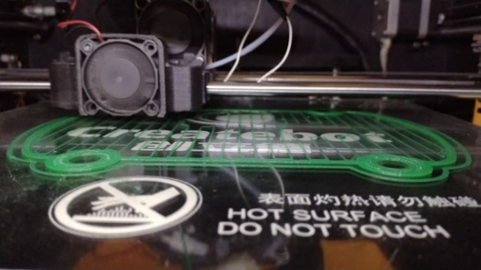Figura 1. Inicio de la impresión.

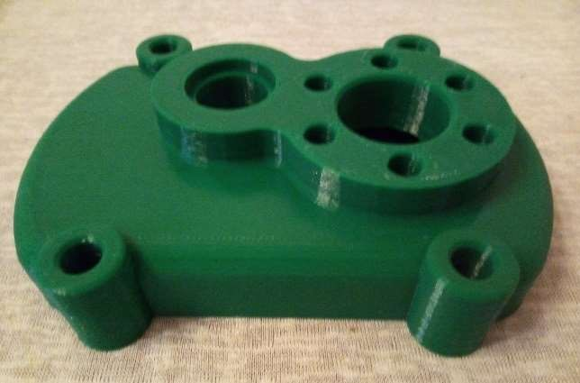En la figura 2 se observa el modelo didáctico entero totalmente impreso con filamento verde.

Figura 2. Pieza impresa con tecnología FMD. El modelo se imprime también en forma

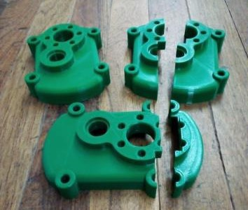cortada a través de dos cortes quebrados, para que los estudiantes puedan manipular las partes resultantes y observar su configuración interna. En la figura 3 se observan la pieza entera y las dos piezas cortadas.

Figura 3. Pieza entera y cortadas.

Por otra parte, para poder generar los modelos en RA se utilizan los archivos previamente realizados en el programa CAD. Con cada una

de estas piezas cortadas se generan los archivos de exportación hacia la plataforma de realidad aumentada. Los archivos generados para cada pieza cortada son dos, un fichero de extensión OBJ obtenido a partir del modelo cortado y otro archivo MAT que posee la información de la textura del objeto.

Se emplea la plataforma de RA Augment, donde se cargan cada uno de los modelos por medio de un archivo de formato ZIP que contiene a los dos ficheros generados. Una vez cargado el archivo ZIP, se visualiza el modelo en pantalla y el software en forma automática le asigna un código QR (Quick Response Barcode) el que se utiliza para acceder al modelo en RA.

Los códigos son incorporados, en formato papel, sobre la superficie de los modelos impresos en 3D. Desde allí los estudiantes, con la aplicación Augment descargada en sus dispositivos móviles, pueden escanearlos y acceder a la visualización y a la interacción con las piezas cortadas en RA.

En el caso de este modelo didáctico, se le asignan dos códigos correspondientes a los dos cortes quebrados que permiten inspeccionar todo el detalle de su configuración interna.

En la figura 4 se observa la pieza con los dos

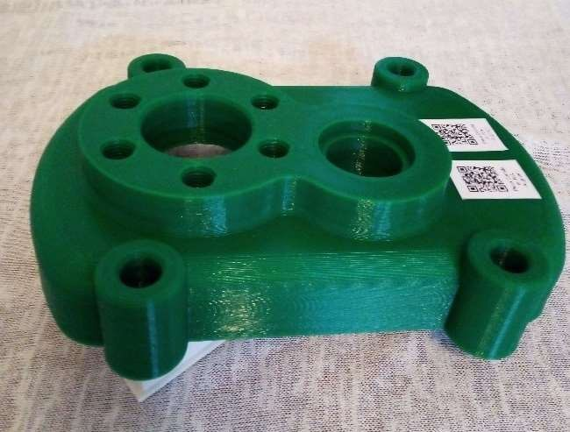códigos QR incorporados.

Figura 4. Pieza con códigos QR de acceso. Luego de escanear un código, la cámara del

teléfono móvil necesita reconocer una superficie plana para ubicar allí al modelo en RA. Una vez visualizada la pieza cortada es posible inspeccionarla, observarla desde diferentes puntos de vista y ver en detalle su configuración interna.

Los estudiantes utilizan sus propios medios tecnológicos para acceder al material didáctico accediendo al conocimiento a través de una tecnología que para ellos es de uso cotidiano. En la figura 5 se observa uno de los modelos cortados en la aplicación Augment.

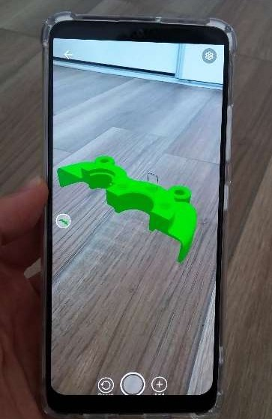Figura 5. Modelo cortado en RA.

Modelos didácticos con cortes parciales

Los modelos didácticos destinados a la temática de cortes parciales se elaboran con la tecnología FMD.

Estos modelos se orientan a trabajar las

dificultades que en general suelen presentar los estudiantes al tener que dibujar algunos objetos que poseen orificios tales que son factibles de ser representados gráficamente mediante cortes de tipo parcial. Este tipo de corte se emplea cuando solo una parte de una vista necesita seccionarse para mostrar algunos detalles de la estructura interna [13].

Se seleccionan dibujos de piezas mecánicas disponibles en libros de la disciplina de la expresión gráfica para Ingeniería como base para el diseño de los modelos. Luego, por medio del modelado y la implementación de la tecnología de impresión tridimensional, se hace posible obtener los modelos físicos de dichas piezas para que los estudiantes puedan manipularlos y analizar su estructura interna.

La primera pieza posee un total de seis orificios, cinco de ellos pasantes y uno con cambio de diámetro. Este último posee una

morfología tal que para ser representado en forma gráfica resulta conveniente el empleo de un corte parcial. La pieza elegida es la parte principal de un soporte de herramientas [14]. La segunda pieza, posee dos orificios, uno de ellos es pasante y el otro es avellanado. Este último, también resulta óptimo representarlo empleando el recurso del corte parcial. La pieza es una base guía [13].

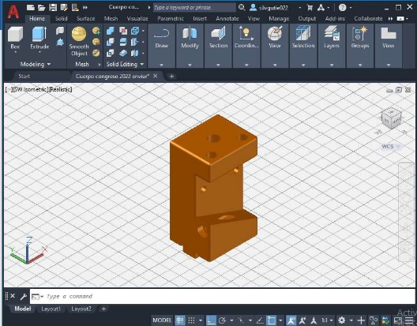Ambas piezas se modelan mediante un programa CAD en forma entera y cortada, empleando principalmente herramientas de generación de sólidos por extrusión, sólidos predeterminados y ediciones de sólidos. Figuras 6 y 7.

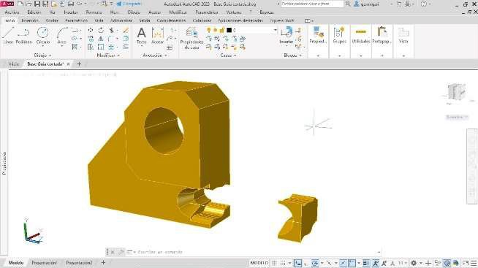Figura 6. Modelo soporte entero.

Figura 7. Modelo base guía con corte parcial. En forma previa a la impresión tridimensional,

los archivos obtenidos en el modelado se exportan al formato STL. Se considera la posición más conveniente para reducir la cantidad de soportes adicionales y que la superficie inferior sobre la cual se construya la impresión sea la que tenga una mejor terminación final.

Ambos modelos se imprimen en forma entera y también sometidos a corte parcial. En la

figura 8 se observan los dos modelos impresos en forma entera y cortada.

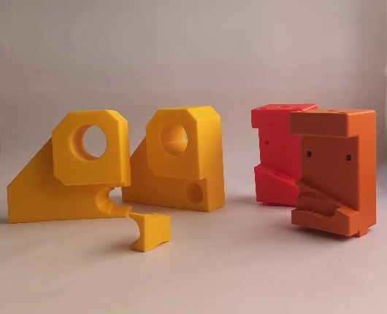Figura 8. Modelos didácticos con corte parcial.

Modelos didácticos de conjuntos mecánicos

Durante las clases prácticas de croquizado de conjuntos mecánicos surge la necesidad de contar con una disponibilidad y variedad de estos conjuntos. Estas prácticas implican un análisis de la forma, proporción y dimensiones de cada una de las piezas que componen un conjunto mecánico, debido a lo cual resulta necesario disponer de una cantidad suficiente de piezas para que los estudiantes puedan manipularlas, observarlas y dibujarlas correctamente. En virtud de ello, se decide emplear modelos didácticos realizados digitalmente con un programa CAD e impresos con la tecnología de FMD.

A partir de la bibliografía disponible, se selecciona un conjunto mecánico teniendo en cuenta que resulte adecuado al nivel de los estudiantes, a la temática tratada y a la disponibilidad horaria de clases.

Se elige como modelo didáctico una corredera

cuyos planos y lista de materiales se encuentran disponibles en [14]. Se trata de un conjunto mecánico que es parte de una máquina-herramienta y que consta de 10 piezas no estandarizadas.

Para el modelado sólido de cada una de las piezas que forman el conjunto se emplea una versión de prueba del programa CAD SolidWorks [15]. En la figura 9 se observa el modelado del conjunto con las 10 piezas ensambladas.

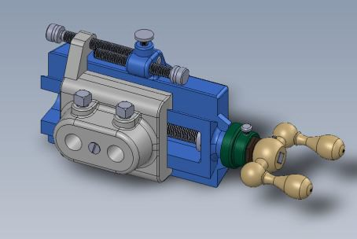Figura 9. Modelado del conjunto mecánico. De igual forma que en los modelos didácticos

descriptos anteriormente, se exporta al formato STL para su impresión tridimensional. En este caso, un archivo por cada una de las 10 piezas que componen el conjunto.

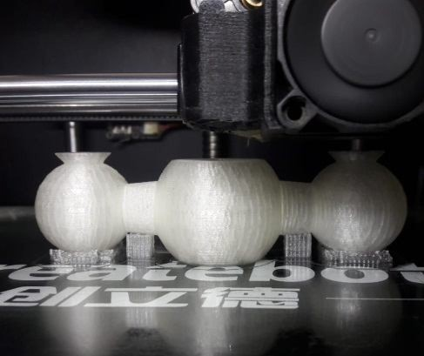En la figura 10 se observa una etapa de la impresión de una de las piezas del conjunto denominada manivela.

Figura 10. Impresión tridimensional. Teniendo en cuenta la numerosa cantidad de

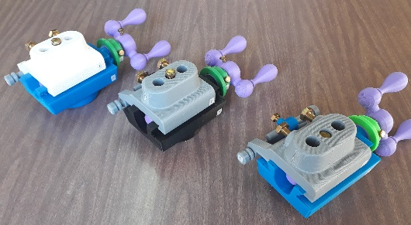estudiantes que en general participan de las clases prácticas se decide efectuar la impresión de tres conjuntos didácticos de idénticas características, los cuales pueden observarse en la figura 11.

Figura 11. Modelos didácticos impresos.

Experiencias didácticas

Desde el año 2018, estos modelos didácticos se están empleando en distintas cátedras de dibujo tecnológico del Departamento de Ingeniería de la UNS con resultados que son evaluados a través de cuestionarios dirigidos a los estudiantes. Estos revelaron una opinión positiva y un buen nivel de motivación con respecto a su utilización. Los estudiantes encuestados estuvieron “muy de acuerdo” y “de acuerdo” en referencia a la ventaja de disponer de estos modelos para su manipulación y comprensión de conceptos abstractos. Un alto porcentaje de los estudiantes consideró que la calidad en la impresión y de las imágenes en RA de los modelos fue correcta para lograr una adecuada interpretación. La opción de continuar con el uso de modelos impresos en 3D y en RA en futuros trabajos fue revalidada por los mismos con un porcentaje de conformidad muy alto [16,17,18].

Conclusiones

La posibilidad de implementar estas nuevas tecnologías en la educación supone no solo un cambio en cuanto a la forma tradicional de enseñanza, sino que requiere que los docentes se actualicen permanentemente para poder explorar todas sus potencialidades.

Se abren nuevas posibilidades en muchas disciplinas, en particular en la enseñanza del dibujo tecnológico se genera la eventualidad de diseñar una gran variedad de modelos didácticos orientándolos a las temáticas específicas, a las necesidades de cada grupo de alumnos y a una carga horaria determinada.

Los materiales didácticos diseñados resultan ser de ayuda para una mejor comprensión de algunos contenidos y estimulan el interés particular de los estudiantes durante el desarrollo de las prácticas de dibujo tecnológico y en especial en las temáticas en las que suelen tener más dificultades.

Ante la falta de motivación, que en algunas ocasiones suelen tener los estudiantes al cursar estas disciplinas, se hace necesario que el

docente pueda proponer nuevas estrategias para crear estímulos y experiencias activas que logren captar su interés.

Se fomenta en los estudiantes el desarrollo de nuevas habilidades empleando sus dispositivos móviles y accediendo al conocimiento con una tecnología de uso cotidiano. Esta metodología se alinea con la tendencia BYOD, Bring your own device (trae tu propio dispositivo), surgida en el ambiente empresarial e incorporada también en el ámbito educativo.

Actualmente los autores se encuentran desarrollando nuevos modelos didácticos combinando las tecnologías FMD y RA. Están orientados a la temática de acotaciones y destinados a que los estudiantes adquieran habilidad para visualizar objetos, descomponerlos en cuerpos más elementales, dibujarlos y acotarlos.

Agradecimientos

Los autores desean agradecer a la Secretaría General de Ciencia y Tecnología de la UNS por la financiación del Proyecto de Grupo de Investigación “Investigaciones sobre programas CAD y TIC. Implementación en la enseñanza de la Expresión Gráfica en la Ingeniería”, en el marco del cual se realizó este trabajo.

Referencias

[1] César-Juárez, Á. A., Olivos-Meza, A. Landa-Solís, C., Cárdenas-Soria, V. H., Silva- Bermúdez, P. S., Suárez Ahedo, C., Olivos Díaz, B., & Ibarra-Ponce de León, J. C.. (2018). Uso y aplicación de la tecnología de impresión y bioimpresión 3D en medicina. Revista de la Facultad de Medicina (México), 61(6), 43-51. https://doi.org/10.22201.fm.24484865e.2018.6

1.6.07

[2] Tuazon, B. J., Custodio, N. A. V., Basuel, R. B., Delos Reyes, L. A., & Dizon, J. R. C. (2022). 3D Printing Technology and Materials for Automotive Application: A Mini-Review. In Key Engineering Materials (Vol. 913, pp.

3–16). Trans Tech Publications, Ltd. https://doi.org/10.4028/p-26o076

[3] Dominguez, I.A., Romero, L., Espinosa, M.M., Dominguez, M. (2013). Impresión 3D de maquetas y prototipos en arquitectura y construcción, Revista de la construcción, Vol.

12, N°.2. Versión On-line. Disponible en:

<http://dx.doi.org/10.4067/S0718->

915X2013000200004

[4] Santos Gómez, S. (2017). El empleo de las tecnologías 3D en la conservación del patrimonio y su aplicación en la realización de reproducciones de bienes culturales. Universidad Complutense de Madrid. Revista Observar – N° 11_1/2017.

[5] De la Cruz-Campos, J. C., Campos-Soto, M. N., Rodríguez-Jiménez, C. y Ramos Navas-Parejo, M. (2022). Impresión 3D en educación. Perspectiva teórica y experiencias en el aula. Revista Centra de Ciencias Sociales, 1(1), 67-80. https://doi.org/10.54790/rccs.16

[6] Moreno, N. M., Leiva, J. y López, E. (2016). Robótica, modelado 3D y realidad aumentada en educación para el desarrollo de las inteligencias múltiples. Aula de encuentro,

18(2), 158-183.

https://150.214.170.182/index.php/ADE/article

/download/3191/2625

[7] Popescu, D., Popa, D. M. y Cotet, B. G. (2019). Preparando a los estudiantes para la Generación Z: consideraciones sobre el currículo de impresión 3D. Propósitos y representaciones,

7(2), 240-254.

https://doi.org/10.20511/pyr2019.v7n2.280

[8] Berchon, M.; Luyt B. (2016). La impresión

3D: guía definitiva para makers, diseñadores, estudiantes, profesionales, artistas y manitas en general. Gustavo Gili. Barcelona.

[9] Cabero, J.; Barroso, J. (2016). Posibilidades educativas de la realidad aumentada. NAER. New Approaches in Educational Research, 5 (1), 46-52.

[10] Cabero-Almenara, J., Vázquez-Cano, E.,

& López-Meneses, E. (2018). Uso de la Realidad Aumentada como Recurso Didáctico en la Enseñanza Universitaria. Formación universitaria, 11(1), 25-34. https://dx.doi.org/10.4067/S0718-

50062018000100025

[11] Horii, H y Miyajima, Y. (2013). Augmented reality-based support system for teaching hand-draw mechanical drawing. Procedia Social and Behavioral Sciences,103,

174-180.

[12] Vishnepolski I.S. (1987). Dibujo técnico. Mir Moscú. URSS.

[13] Spencer H., Dygdon J., Novak J. (2003). Dibujo Técnico. Alfaomega, México.

[14] Giesecke, F., Hill, I., Spencer, H., Mitchell, A., Dygdon, J, Novak, J., Lockhart, S., Goodman, M. (2013). Dibujo técnico con gráficas en Ingeniería. Person, México.

[15] Gómez Gonzalez, S. (2008). El gran libro de SolidWorks. Marcombo, Ediciones Técnicas. Barcelona, España.

[16] Gutiérrez, S.E., Fernández, S.N., Arias,

G.M., Ninago, M.D. (2019). Experiencia didáctica empleando conjuntos mecánicos modelados e impresos en 3D. XVI Congreso Nacional de Profesores de Expresión Gráfica en Ingeniería, Arquitectura y Carreras Afines,

1, 176-180.

[17] Gutiérrez, S.E., Fernández, S.N., Arias, G. M., Inchauste, M. C., Ercolani, G.D. (2020). Impresión tridimensional y Realidad Aumentada. Creación de modelos didácticos para la expresión gráfica. Congreso Internacional de Aplicación de Tecnologías de la Información y Comunicaciones Avanzadas y Accesibilidad, ATICA 2020, pp. 447-454. Veracruz, México. ISBN: 978-84-18254-84-0. [18] Arias, G.M., Fernández, S.N., Salaberría, F., Dailoff, V.S., Gutiérrez, S.E. (2023). Representación gráfica de piezas mecánicas. Cortes parciales. VIII Congreso Argentino de Ingeniería Mecánica.



ÁREA TECNOLOGÍA EN

EDUCACIÓN

Revisión sistemática sobre videojuegos como método de evaluación sigilosa para analizar rasgos de personalidad

Paula Ferreyra 1,2, Teresa Coma- Roselló 3, Cecilia Sanz 4,5

*1Facultad de Agronomía – UNLPam; * Ruta Nacional 35, km 334, (6300) Santa Rosa, Prov. de La Pampa.*

*Santa Rosa, La Pampa, Argentina.*

*2 Facultad de Ciencias Exactas y Naturales – UNLPam; Av. Uruguay 151, (6300) Santa Rosa, Prov. de La*

*Pampa, Santa Rosa, La Pampa, Argentina*

*3 Facultad de Educación, Universidad de Zaragoza, Zaragoza, España*

*4 Facultad de Informática, Universidad Nacional de La Plata, La Plata, Buenos Aires, Argentina*

*5 III-LIDI -CIC, Facultad de Informática –Universidad Nacional de La Plata, La Plata, Buenos Aires, Argentina*

[paulaferreyra@agro.unlpam.edu.ar,](mailto:paulaferreyra@agro.unlpam.edu.ar) [tcoma@unizar.es,](mailto:tcoma@unizar.es) [csanz@lidi.info.unlp.edu.ar](mailto:csanz@lidi.info.unlp.edu.ar)

**Resumen**

En este trabajo se presenta una revisión sistemática de literatura sobre el uso de videojuegos como métodos de “evaluación sigilosa” para evaluar rasgos de personalidad relacionados con el rendimiento académico. Inicialmente se registraron un total de 108 artículos, de los cuales se seleccionaron 13, después de aplicar el protocolo de revisión. Como resultados, se destaca que los videojuegos han sido utilizados para evaluar rasgos de personalidad, aunque no se han vinculado directamente con el rendimiento académico. Además, los videojuegos utilizados fueron de entretenimiento y no abordaban disciplinas científicas específicas, como Química, Matemáticas o Física. Lo que abre la puerta para profundizar en estas líneas.

*Palabras clave: videojuego, evaluación sigilosa, rasgos de personalidad, rendimiento académico.*

**1. Introducción**

En la actualidad, los videojuegos son el acceso principal para la mayoría de niños y jóvenes al ámbito de la informática. Esta situación brinda a los educadores una valiosa oportunidad, ya que les permite abordar diferentes aspectos curriculares a nivel de contenidos, procedimientos y valores mediante el uso de éstos [1]. En este sentido los videojuegos

proporcionan, contextos propicios para la experimentación, la hipotetización, la resolución de problemas y la transferencia [2]. Asimismo, se ha demostrado que tienen potencial para ser utilizados como una forma de “evaluación encubierta”, también conocida como "evaluación sigilosa" ya que, durante el juego, se producen de forma natural acciones mientras se realizan tareas complejas y la evidencia necesaria para evaluar habilidades, la proporcionan las interacciones de los jugadores con el videojuego mismo [3]. Todas estas características hacen de los videojuegos herramientas sumamente valiosas para el análisis de rasgos de personalidad en estudiantes; a través de observar detenidamente su comportamiento durante el juego, las decisiones que toman y las estrategias que despliegan. Resulta interesante estudiar aquellos rasgos de personalidad relacionados con el rendimiento académico. Se ha comprobado que, aunque el rendimiento académico es una variable de naturaleza compleja y afectada por diversos factores, como la edad, el género y el lugar de origen [4], los rasgos de personalidad tienen una destacada capacidad predictiva en relación a dicha variable [5], [6], [7].

En este trabajo se presenta un estudio sistematizado de antecedentes sobre el uso de videojuegos como métodos de evaluación

sigilosa para evaluar rasgos de personalidad relacionados con el rendimiento académico. La investigación se enmarca en una tesis de maestría en Tecnología Informática Aplicada en Educación1 en desarrollo.

Este trabajo se organiza de la siguiente manera: en la sección 2, se presenta la metodología (protocolo) que se siguió para realizar la revisión sistemática de literatura (RSL). A continuación; en la sección 3, se describen los pasos seguidos durante el desarrollo de dicha revisión. En la sección 4, se exponen los resultados obtenidos. Por último, en la sección

5, se elabora una breve conclusión y las líneas de trabajo futuro.

**2. Metodología**

Para realizar la RSL se siguieron los lineamientos propuestos por Kitcheman [8]. Así se plantearon preguntas de investigación, se establecieron y aplicaron criterios de inclusión, exclusión, y calidad, se diseñaron estrategias de búsqueda bibliográfica y extracción de datos, y por último se informaron los resultados de dicha revisión.

**2.1 Preguntas de investigación**

Se definieron las siguientes preguntas de investigación para realizar la RSL:

1. [¿Se han utilizado videojuegos como herramienta de evaluación sigilosa para analizar estilos y/o rasgos de personalidad?](https://docs.google.com/document/d/1oNAbqBy5ml3JHYN7uopmO9JMmwGUGBT51sb8rt54XbI/edit#bookmark%3Did.7yfnkrnbwoa2)

2. ¿[Se han utilizado videojuegos como herramienta de evaluación sigilosa para analizar estilos y/o rasgos de personalidad relacionados con el rendimiento académico?](https://docs.google.com/document/d/1oNAbqBy5ml3JHYN7uopmO9JMmwGUGBT51sb8rt54XbI/edit#bookmark%3Did.7yfnkrnbwoa2)

En caso afirmativo

3. ¿Cómo se vinculan los resultados sobre estilos y/o rasgos de personalidad con el rendimiento académico, en caso que se realicen estas asociaciones?

4. ¿El videojuego que utilizan fue desarrollado específicamente para este propósito, o ya estaba disponible en el mercado? ¿Pertenece a alguna disciplina científica, como Química, Matemáticas o Física?

5. ¿Qué tipo de información se extrajo del videojuego para evaluar [estilos y/o rasgos](https://docs.google.com/document/d/1oNAbqBy5ml3JHYN7uopmO9JMmwGUGBT51sb8rt54XbI/edit#bookmark%3Did.7yfnkrnbwoa2) de personalidad en los estudios?

6. ¿Cómo se validaron los resultados de [estilos y/o ra](https://docs.google.com/document/d/1oNAbqBy5ml3JHYN7uopmO9JMmwGUGBT51sb8rt54XbI/edit#bookmark%3Did.7yfnkrnbwoa2)sgos de personalidad obtenidos con la información extraída del videojuego en los estudios?

7- ¿Los resultados de la validación indicaron una consistencia significativa y respaldaron la utilidad de los videojuegos como herramientas efectivas para evaluar rasgos de personalidad?"

8. ¿Cuáles son las características demográficas de la población de jugadores que participan de los estudios?

9 ¿Se estudió si existía alguna relación entre los resultados obtenidos de personalidad y las variables demográficas?

**2.2 Criterio de inclusión, exclusión y calidad**

Antes de implementar las estrategias de búsqueda bibliográfica, se establecieron criterios generales de exclusión e inclusión

necesarios para comenzar la búsqueda. Estos

1 De la Facultad de Informática de la Universidad

Nacional de La Plata

criterios abarcan la selección de estudios publicados en inglés y español, que hayan sido aceptados para su publicación en los últimos 6 años. Además, se establecieron varios criterios específicos, como la inclusión de estudios empíricos que analicen la personalidad a través del uso de videojuegos como medio de evaluación sigilosa, y no a través de otras herramientas como por ejemplo redes sociales, cuestionarios, etc; entre otros. Los criterios de exclusión se relacionan directamente con el incumplimiento de los criterios de inclusión previamente establecidos.

En cuanto a los criterios de calidad, debido a que el tema ha sido objeto de investigación

a las palabras clave, se emplearon 4 con las que se construyeron 2 cadenas de búsqueda en español y en inglés (ver Tabla 1). La búsqueda se replicó en los 6 buscadores mediante el uso de la herramienta de búsqueda avanzada para limitar los resultados por años de publicación; además se insertaron operadores booleanos como AND y OR, y las palabras *personality assessment* and *academic performance* (o su correspondiente en español) fueron escritas entre comillas para que la búsqueda sea más eficaz. La búsqueda fue realizada durante el mes de abril de 2023.

**Tabla 1***. Palabras de búsqueda empleados en español, inglés.*

durante un período relativamente corto y no se esperaba obtener muchos estudios, para esta

revisión, los criterios de calidad no fueron

**ID Palabras clave en español**

**Palabras clave en inglés**

**Cadenas de búsqueda**

utilizados como criterios de exclusión. Se

estableció como criterio de calidad suficiente que los estudios seleccionados hayan sido publicados en revistas académicas o en actas de congreso que cuenten con revisión de pares. Para garantizar el cumplimiento de este criterio,

se llevaron a cabo búsquedas en bases de datos

A1 Videojuego B1 Video Juego C1 Evaluación

Personalidad

D1 Rendimiento académico

*Videogame Video Game Personality assessment Academic Performance*

A1 OR B1

AND C1

A1 OR B1

AND C1

AND D1

científicas. Además, se realizó un análisis del

índice de impacto SJR (*Scimago Journal Rank*) y del cuartil, en aquellos casos en los que los artículos seleccionados provenían de revistas científicas. También se evaluaron las citas recibidas por cada artículo mediante Google Scholar.

**2.3 Estrategias de búsqueda**

En esta etapa se planificaron distintas estrategias de búsqueda para obtener una lista de todas las publicaciones relevantes que dieran respuesta a las preguntas de la investigación. Se consideraron para la búsqueda: *ACM Digital Library, IEEE Xplore, ScienceDirect (Elsevier), Springer Link* y *Scielo*. Con respecto

*Nota*: ID: identificación- Elaboración propia

También se incorporaron estudios obtenidos mediante técnicas de *snowballing* [9], que implica la revisión de citas y referencias de los estudios incluidos en la revisión sistemática. Aunque algunos de estos trabajos son anteriores al año de publicación establecido como criterio de exclusión, se incorporaron a la revisión por su relevancia para responder a las preguntas de investigación propuestas.

**2.4 Extracción de datos**

Para llevar a cabo el proceso de extracción de datos de manera organizada, se diseñó una planilla, se asignó un código a cada artículo y

se dividió la misma en varias secciones para recopilar la información necesaria. Esta incluye:

● Datos del artículo: año de publicación, lugar, título, autor, tipo de artículo, nombre de revista o congreso, ISBN o ISSN y DOI.

● Datos de calidad: Índice de impacto SJR

**3. Desarrollo de la revisión sistemática**

Con la aplicación de la estrategia de búsqueda definida en la sección 2.3 se recuperaron un total de 108 artículos (ver Tabla 3).

**Tabla 3.** *Detalle de búsquedas automatizadas procedentes de cinco bases de datos científicas.*

(*Scimago Journal Rank*), cuartil de las revistas, y número de citas del artículo.

● Datos que responden a las preguntas de

investigación.

**Base de datos**

**Número total de artículos identificados**

**Número de artículos seleccionados**

ACM 46 14

Para presentar los autores y la codificación correspondiente, se exhibe a continuación una sección de dicha planilla (ver Tabla 2).

**Tabla 2**. *Artículos seleccionados.*

Science

Direct

Springer

Link

11 2

51 8

**Cod. Año Autor**

C1 2011 Van Lankveld, et. al. [10] C2 2011 Van Lankveld, et. al [11]

C3 2013 Tekofsky, S. & Spronck, P A [12]

C4 2016 Bean, A., & Groth-Marnat, G [13] C5 2016 Levy, L. et al [14]

C6 2017 Halfon, R. Y., Shehory, O., &

Schwartz, D. G [15] C7 2017 Hundzinski, L. N [16]

C8 2017 Tabacchi, M. E., Caci, B., Cardaci, M., & Perticone, V. [17]

C9 2018 Levy, L., Lambeth, A., Solomon,

R., & Gandy, M. [18] C10 2019 Zulkifly, A [19]

C11 2019 McCord, J.-L., Harman, J. L., &

Purl, J [20]

C12 2019 Wang, Z., Sapienza, A., Culotta, A., & Ferrara, E [21]

C13 2021 Haizel, P., Vernanda, G., Wawolangi, K. A., & Hanafiah, N [22].

IEEE 0 - Scielo 0 - Total 108 24

El total de los artículos recuperados fueron importados, a una carpeta del gestor de referencias bibliográficas Zotero, junto con 9 artículos incorporados por técnicas de *snowballing,* lo que facilitó la identificación de

11 artículos duplicados. A partir de allí, se realizó un proceso de tamizado mediante la aplicación de los criterios generales de exclusión e inclusión. Este proceso se llevó a cabo mediante una exploración rápida del título, resumen y palabras claves de cada estudio, a partir del cual se descartaron 73 trabajos que no abordan aspectos relacionados con el tema de investigación. De los 33 trabajos restantes, se descartaron 3 por no contar con acceso completo. Posteriormente, se procedió a la lectura completa de los 30 artículos seleccionados.

Para ello, se leyó el texto completo de cada estudio y se aplicaron los criterios específicos de exclusión e inclusión. Este procedimiento generó el descarte de 17 artículos por no atender de forma completa a tales criterios, lo que permitió seleccionar 13 artículos para el análisis y síntesis final. Es importante destacar que uno de los artículos [C5], aunque abordaba la misma investigación que [C9], no fue descartado debido a que constituía una ampliación de éste.

El diagrama de flujo de la Figura 1 esquematiza los pasos realizados en este proceso de revisión sistemática acorde a la metodología PRISMA [23].

**4. Resultados de la revisión**

Sobre la base de las preguntas de investigación definidas en la sección 2.1 para esta revisión sistemática, se analizaron los contenidos de los

13 artículos. A continuación, se presentan los resultados organizados de manera de responder a estas preguntas de investigación

*1.* [*¿Se han utilizado videojuegos como herramienta de evaluación sigilosa para analizar estilos y/o rasgos de personalidad?*](https://docs.google.com/document/d/1oNAbqBy5ml3JHYN7uopmO9JMmwGUGBT51sb8rt54XbI/edit#bookmark%3Did.7yfnkrnbwoa2)

Al analizar los distintos estudios, se encontró que, si bien no se menciona explícitamente que los videojuegos fueran utilizados como herramienta de evaluación sigilosa para evaluar rasgos de personalidad, esto se deduce a través de las bases conceptuales descritas en los estudios. Los rasgos de personalidad evaluados en los distintos estudios fueron los propuestos en el Modelos de los Cinco Grandes Factores de Personalidad también conocido como "*Five Factor Model*" (FFM) en inglés [24] y el Modelo HEXACO [25]. El FFM propone cinco rasgos de personalidad de orden superior

**Figura 1**. *Proceso de selección para la revisión sistemática acorde a la metodología PRISMA*

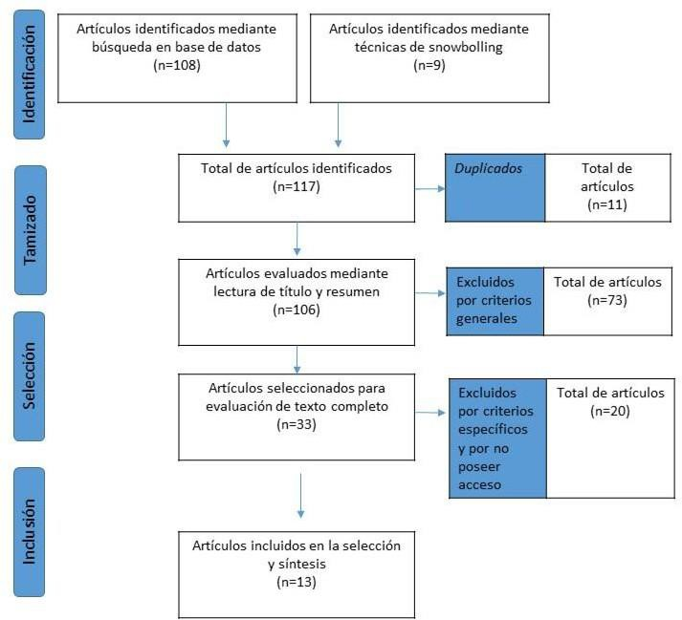

(factores), como neuroticismo (N), apertura a la experiencia (A), responsabilidad (R), extroversión (E), amabilidad (Am) junto con 6 rasgos de orden inferior (facetas), asociadas a cada factor. El modelo HEXACO propone cinco factores que son: honestidad-humildad, emocionalidad, extraversión, amabilidad, escrupulosidad y apertura a la experiencia

Los estudios [C1], [C3], [C4], [C8], [C11], [C12] y [C13] evaluaron los cinco factores de personalidad propuestos en FFM. Los estudios [C7] y [C10] evaluaron los cinco factores con

19 y 17 facetas, respectivamente. El estudio [C6] evaluó solo el factor estabilidad emocional mientras que el estudio [C2] evaluó solo el factor extroversión. Por último, los estudio [C5] y [C9], que se centran en la misma investigación, evaluaron los 6 factores de personalidad del modelo HEXACO.

*2.* [*¿Se han utilizado videojuegos como herramienta de evaluación sigilosa para analizar estilos y/o rasgos de personalidad relacionados con el rendimiento académico?*](https://docs.google.com/document/d/1oNAbqBy5ml3JHYN7uopmO9JMmwGUGBT51sb8rt54XbI/edit#bookmark%3Did.7yfnkrnbwoa2)

*3. ¿Cómo se vinculan los resultados sobre estilos y/o rasgos de personalidad con el rendimiento académico, en el caso de que se realicen estas asociaciones*

En relación a las preguntas 2 y 3 referidas al rendimiento académico, si bien se han utilizado videojuegos para analizar rasgos de personalidad relacionados con el rendimiento académicos, como es el caso del rasgo de responsabilidad [26], no se identificaron estudios que lo vincularan directamente con el rendimiento académico dentro de la misma investigación.

Sin embargo, se han estudiado también trabajos que abordan la relación entre rasgos/estilos de personalidad y rendimiento académico, y que forman parte de la investigación teórica de la tesis en la que se enmarca esta investigación, y que no se detallan aquí.

*4.* ¿*El videojuego utilizado para el estudio fue desarrollado específicamente para este propósito, o ya estaba disponible en el mercado? ¿Pertenece a alguna disciplina científica, como Química, Matemáticas o Física?*

En cuanto a los videojuegos utilizados, en algunos estudios [C1], [C2], [C5], [C9], [C6], [C7], [C10], [C11] y [C13] se desarrollaron los videojuegos específicamente para la investigación, mientras que en otros como en [C3], [C8], [C4] y [C12] emplearon videojuegos comerciales disponibles en el mercado, tales como *Battlefield, Pokemon Go, World of Warcraft,* y *League of Legends*. La mayoría de los videojuegos utilizados en las investigaciones pertenecían a los géneros: aventura, fantasía, combate. Sin embargo, ninguno de estos videojuegos se centró en disciplinas científicas específicas, como Química, Matemáticas o Física.

*5.* ¿*Qué tipo de información se extrajo del videojuego para evaluar* [*estilos y/o rasgos*](https://docs.google.com/document/d/1oNAbqBy5ml3JHYN7uopmO9JMmwGUGBT51sb8rt54XbI/edit#bookmark%3Did.7yfnkrnbwoa2) *de personalidad en los estudios?*

En los diferentes estudios la información extraída de los videojuegos con el fin de analizar datos de personalidad incluyó datos de comportamiento en el juego, como movimiento, conversación, acciones y duración del juego; también datos sobre las elecciones realizadas en el juego, como selección de personajes, armas y vehículos, puesto que eran de aventura, fantasía y combate, y destinados principalmente al entretenimiento. En algunos estudios como los de [C4] y [C8], los datos sobre el comportamiento en el videojuego no se obtuvieron directamente del videojuego, sino a través de encuestas respondidas por los participantes acerca de su experiencia en él.

A continuación, se presentan ejemplos de las métricas utilizadas en algunos de los trabajos, para evaluar los distintos rasgos (factores y facetas) de personalidad; con el propósito de brindar un ejemplo claro y comprensible sobre cómo se evalúan las variables mencionadas (ver Tabla 4). Es importante destacar que se han seleccionado solo algunos trabajos para evitar una extensión excesiva en el documento.

*6.* ¿Cómo se validaron los resultados de estilos y/o rasgos de personalidad obtenidos con la información extraída del videojuego en los estudios?

Los resultados de personalidad obtenidos mediante los videojuegos fueron validados mediante comparación con los resultados de diversos cuestionarios de personalidad. Se utilizaron métodos estadísticos como la correlación de Pearson, pruebas de Duncan y otros. En relación a los cuestionarios utilizados para evaluar la personalidad, se encontró que en las diferentes investigaciones se emplearon

diversos instrumentos, uno de los más utilizados fue Big Five Inventory (BFI) [27]. Todos estos cuestionarios se fundamentan en afirmaciones que se acuerdan en una escala Likert, que va del 1 al 5 dependiendo de si se

está poco o muy de acuerdo con las

afirmaciones. A excepción del cuestionario HEXACO que se basa en el modelo Hexaco, los demás cuestionarios se basan en el FFM y principalmente se diferencian por la extensión del cuestionario y la forma en que se expresan

las afirmaciones.

**Tabla 4.** *Métricas de juego utilizadas para evaluar rasgos de personalidad*

|  |  |  |  |
| --- | --- | --- | --- |
| **Cod.** | **Factor/Facetas** | **Indicador** | **Métricas de juego** |
| C2 E Comportamiento Tiempo para finaliza | | | |

E E/Gregarismo E/ búsqueda de emociones

Comportamiento Elección y Acción Comportamiento

r el juego Distancia que camina en 1min Elige ir a un lugar u otro Elección de ropa colorida

C3 A,R,E,Am,N Muertes

Golpes

Disparos a la cabeza

Puntuaciones

Muertes, golpes, disparo, puntos por segundo

C7 Esfuerzo por el logro Autodisciplina Cooperación Gregarismo

Intereses artísticos

C10 R/cautela

A/aventurero

Am/modestia

E/gregarismo

Recolección de monedas Recolección de monedas

Toma de decisiones Respuesta a mensajes Respuesta a mensajes

Tiempo

Elección de estética

Elección de mostrar su puntaje

Elección de caminos

Elige recolectar o no monedas Elige recolectar o no monedas Elige negociar con un pirata Elige salir o no de su casa

Elige un pub o un evento de arte

Tiempo armar rompecabezas

Elige cambiar la estética del personaje y juego

Elige o no mostrar puntaje

Elige camino hacia donde hay personajes o no

*Nota*: A: apertura a la experiencia, R: responsabilidad, N: neuroticismo, Am: amabilidad, E:

extraversión

*7. ¿Los resultados de la validación indicaron una consistencia significativa y respaldaron la utilidad de los videojuegos como herramientas efectivas para evaluar rasgos de personalidad*?"

El análisis de los estudios revela una diversidad de relaciones entre el comportamiento en videojuegos y los rasgos de personalidad. Si bien se encontraron correlaciones significativas en varios casos, esto no son ocurre en todos los contextos investigados. En los trabajos [C1],

[C2], [C3], [C6], [C10] y [C11] se detectaron correlaciones significativas entre las variables estudiadas y los rasgos de personalidad que se deseaban medir (ver Tabla 6). No se incluyen en esta tabla los trabajos [C7], [C13] debido a que no estaban claros los resultados obtenidos o el tratamiento estadístico utilizado. Además se omiten trabajos como [C4], [C8] y [C5],[C9], que, si bien se incluyeron a la revisión por ser relevantes para la investigación, no obtuvieron datos directamente a través de los videojuegos; en los

casos [C4] y [C8] los datos se obtuvieron a través de cuestionarios de experiencias en videojuegos; mientras que el caso de [C5] y [C9], se trató de una investigación donde se incorporaron directamente las preguntas del cuestionario dentro de un videojuego y se estudió cómo la mecánica de un videojuego podía influir en las respuestas de las personas.

*8. ¿Cuáles son las características demográficas de la población de jugadores que participan de los estudios*?

Las características demográficas de la población de jugadores que participan en los estudios son diversas y en algunos casos no se especifican. En los estudios [C2] y [C13], se menciona que son estudiantes, mientras que en [C3], [C4], [C8] y [C12] se especifica que son jugadores habituales del juego en cuestión. En [C2], [C5], [C6], [C8], [C10], [C11] y [C12] se proporciona el porcentaje de participantes masculinos y femeninos. Por último, los estudios muestran que la edad promedio de los

participantes es variable.

**Tabla 6.** Correlaciones *significativas entre las variables estudiadas y los rasgos de personalidad*

**Cod Resultados**

**Factor/ Facetas**

**Correlaciones positivas Correlaciones negativas**

C1 A E Am

Terminar el juego en 60 min Movimiento en áreas iluminadas Comportamientos corteses (saludar)

Movimiento por área

C2 E Conversación Elección entre preferir ir a la biblioteca o al bar

C3 R E

Velocidad de acción-Puntuación

Puntuación

C6 N Toma de decisiones racionales

C10 A/imaginación

Preferencia por elementos de fantasía

Am/altruismo

Obsequios otorgados por el jugador

C11 A N

Campeones con altos índices de control, daño y utilidad

Número de asesinatos



Tasa de muerte

R Campeones con habilidades de control sólidas

Victorias

Campeones con altos índices de daño



E y movilidad

Número de asesinatos

*Nota*: A: apertura a la experiencia, R: responsabilidad, N: neuroticismo, Am: amabilidad, E: extraversión

*9. ¿Se estudió si existía alguna relación entre los resultados obtenidos de personalidad y las variables demográficas?*

Se investigó la relación entre los resultados de personalidad y las variables demográficas en dos estudios específicos. En el estudio [C3], se analizó la correlación entre el estilo de juego, la

edad y los rasgos de personalidad, se encontró que los jugadores de mayor edad tienden a ser más responsables, menos experimentales y más lentos que los más jóvenes. En el estudio [C12], se exploró la relación entre el comportamiento en el juego, los rasgos de personalidad y factores demográficos como el género, la edad y la región. Se observó que la relación entre el rasgo responsabilidad y el comportamiento en el juego está influenciado principalmente por la edad, ya que los jugadores mayores tienden a ser más responsables, lo que les permite mantener el control y aumentar sus posibilidades de victoria. En cuanto a los rasgos de extraversión y estabilidad emocional, se identificó que su relación con el comportamiento en el juego se ve afectada por el género y la edad. Por un lado, los hombres y jugadores mayores mostraron niveles más bajos de extraversión. Se observó que estos jugadores prefieren campeones propensos a realizar más asesinatos y tener una baja tasa de muertes, lo que lleva a una alta tasa de victorias. Por otro lado, se observó que los hombres tendían a ser emocionalmente más estables en ese juego que las mujeres; y que los jugadores entre 21 y 30 años son más estables emocionalmente. Se observó que los jugadores emocionalmente estables son capaces de elegir campeones con altas calificaciones de control, así como realizar más asesinatos manteniendo una baja tasa de muertes. Además, se observó que las duraciones promedio de las partidas para los jugadores emocionalmente estables son relativamente más largas.

**5. Conclusión**

Este trabajo aporta una revisión sistemática sobre estudios que abordaron el uso de videojuegos como herramienta de evaluación para analizar rasgos de personalidad relacionados con el rendimiento académico.

Se destaca que los videojuegos han sido utilizados para evaluar dichos rasgos, aunque no se han vinculado directamente con el rendimiento académico.

La información extraída de los videojuegos para evaluar rasgos de personalidad abarca diversas variables, como el movimiento, las conversaciones, la interacción con objetos, las acciones y la duración del juego.

El análisis de los estudios revela la existencia de diversidad de relaciones entre el comportamiento en los videojuegos y los rasgos de personalidad. Si bien se encontraron correlaciones significativas en varios casos, esto no fue así en todos los estudios analizados en esta revisión.

Es esencial destacar que los estudios revisados se enfocaron en videojuegos de entretenimiento, que no abordan disciplinas científicas específicas, como Química, Matemáticas o Física. Tampoco se identificaron estudios que vincularan rasgos de personalidad al rendimiento académico dentro de la misma investigación.

Esto resalta la necesidad y motiva a avanzar en la investigación del uso videojuegos centrados en disciplinas científicas para evaluar rasgos de personalidad en especial aquellos relacionados con el rendimiento académico. Este enfoque se basa en investigaciones previas que han establecido una relación entre los rasgos de personalidad y el rendimiento académico, aunque sin el uso de videojuegos. Esta investigación podría orientar y ayudar a realizar intervenciones oportunas por parte de los docentes.

**6. Referencias**

[1] Gros Salvat, B. (2006). La dimensión socioeducativa de los videojuegos. Edutec. *Revista Electrónica de Tecnología Educativa*,

12.https://doi.org/10.21556/edutec.2000.12.55

7.

[2] Lion, C., & Perosi. V. (2019). Didácticas lúdicas: Aproximaciones, desafíos y posibilidades para la integración de videojuegos serios en el nivel superior. *Revista de enseñanza de la física*. 31(2), 47-55.

[3] Shute, V., & Ventura, M. (2013). Stealth Assessment: Measuring and Supporting Learning in Video Games Valerie. *Computer Games, Simulations & Education*, 91. https://doi.org/10.7551/mitpress/9589.001.000

1

[4] Navarro, R. (2003). El rendimiento académico:concepto, investigación y desarrollo. *Revista Iberoamericana Sobre Calidad, Eficacia y Cambio En Educación*, 1,

0.

[5] Chamorro-Premuzic, T., & Furnham, A. (2003a). Personality Traits and Academic Examination Performance. *European journal of Personality,* 17(3), 237–250.<https://doi.org/10.1002/per.473>

[6] Mitrofana, N., & Iona, A. (2013). Predictors of Academic Performance. The Relation between the Big Five Factors and Academic Performance. *Procedia - Social and Behavioral Sciences,* 78, 125–129.<https://doi.org/10.1016/j.sbspro.2013.04.24>

[7] Mammadov, S. (2022). Big Five personality traits and academic performance: A meta- analysis. *Journal of Personality*, 90(2), 222–

[255. https://doi.org/10.1111/jopy.12663](https://doi.org/10.1111/jopy.12663)

[8] Kitchenham, B., Pearl Brereton, O., Budgen, D., Turner, M., Bailey, J., & Linkman, S. (2009). Systematic literature reviews in software engineering – A systematic literature review. Information and Software Technology,

51(1), 7-15.<https://doi.org/10.1016/j.infsof.2008.09.00>

[9] Greenhalgh, T., & Peacock, R. (2005). Effectiveness and efficiency of search methods in systematic reviews of complex evidence: Audit of primary sources. *British Medical Journal*, 331(7524), 1064–1065.

[10] Van Lankveld, G., Spronck, P., Van Den Herik, J., & Arntz, A. (2011). *Games as personality profiling tools*. 2011 IEEE Conference on Computational Intelligence and Games (CIG’11), 197-202.<https://doi.org/10.1109/CIG.2011.6032007>

[11] Van Lankveld, G., Schreurs, S., Spronck, P., & Van Den Herik, J. (2011). Extraversion in Games. En H. J. Van Den Herik, H. Iida, & A. Plaat (Eds.), *Computers and Games* (Vol. 6515, pp. 263-275). Springer Berlin Heidelberg.<https://doi.org/10.1007/978-3-642-17928-0_24>[12] Tekofsky, S., Spronck, P., Plaat, A., & Plaat, A. (s. f.). PsyOps: Personality Assessment Through Gaming Behavior

[13] Bean, A., & Groth-Marnat, G. (2016). Video gamers and personality: A five-factor model to understand game playing style. *Psychology of Popular Media Culture*, 5(1), 27-

[38. https://doi.org/10.1037/ppm0000025](https://doi.org/10.1037/ppm0000025)

[14] Levy, L., Solomon, R., Johnson, J., Wilson, J., Lambeth, A., Gandy, M., Moore, J., Way, J., & Liu, R. (2016). *Grouches, Extraverts, and Jellyfish: Assessment validity and game mechanics in a gamified assessment*. Proceedings of 1st International Joint Conference of DiGRA and FDG

[15] Halfon, R. Y., Shehory, O., & Schwartz,

D. G. (2017). *Game-Based Extraction of Web Users’ Personality Factors for Personalization*. Proceedings of the 2017 ACM Workshop on Theory-Informed User Modeling for Tailoring and Personalizing Interfaces, 13-25.<https://doi.org/10.1145/3039677.3039679>

[16] Hundzinski, L. N. (2017). Entia: Design of a Digital Game for Personality Assessment

through the Five-Factor Model. [Tesis de Maestría, Universidad Nacional de Colombia] [17] Tabacchi, M. E., Caci, B., Cardaci, M., & Perticone, V. (2017). Early usage of Pokémon Go and its personality correlates. *Computers in Human Behavior*, 72, 163-169.<https://doi.org/10.1016/j.chb.2017.02.047>

[18] Levy, L., Lambeth, A., Solomon, R., & Gandy, M. (2018). *Method in the madness: The design of games as valid and reliable scientific tools*. Proceedings of the 13th International Conference on the Foundations of Digital Games, 1-10.<https://doi.org/10.1145/3235765.3235793>

[19] Zulkifly, A. (2019). Personality Assessment through the use of Video Games. [ Tesis de doctorado, Universidad de Tasmania] [20] McCord, J.-L., Harman, J. L., & Purl, J. (2019). Game-like personality testing: An emerging mode of personality assessment. *Personality and Individual Differences*, 143,

95-102.<https://doi.org/10.1016/j.paid.2019.02.017>

[21] Wang, Z., Sapienza, A., Culotta, A., & Ferrara, E. (2019). Personality and Behavior in Role-based Online Games (arXiv:1905.08418). arX[iv. http://arxiv.org/abs/1905.08418](http://arxiv.org/abs/1905.08418)

[22] Haizel, P., Vernanda, G., Wawolangi, K. A., & Hanafiah, N. (2021). Personality Assessment Video Game Based on The Five- Factor Model. *Procedia Computer Science*,

179, 566-573.<https://doi.org/10.1016/j.procs.2021.01.04>

[23] Moher, D., Liberati, A., Tetzlaff, J., Altman, D. G., & Group, T. P. (2009). Preferred reporting items for systematic reviews and meta-analyses: The PRISMA statement. PLoS Medicine, 6(7), 1–6.

[24] Costa, P. & McCrae, R. (1999). Inventario de Personalidad NEO Revisado.

[25] Ashton, M. C., & Lee, K. (2009). The HEXACO–60: A Short Measure of the Major Dimensions of Personality. *Journal of Personality Assessment*, 91(4), 340–345.<https://doi.org/10.1080/00223890902935878>[26] Chamorro-Premuzic, T., & Furnham, A. (2003b). Personality predicts academic performance: Evidence from two longitudinal university samples. *Journal of Research in Personality,* 37(4), 319–338. [https://doi.org/10.1016/S0092-6566(02)00578-](https://doi.org/10.1016/S0092-6566(02)00578-0)

[0](https://doi.org/10.1016/S0092-6566(02)00578-0)

[27] John, O. P., Donahue, E. M., & Kentle, R. L. (1991). Big Five Inventory (BFI)



ÁREA TECNOLOGÍA EN

EDUCACIÓN

CARACTERÍSTICAS DE ABANDONO POR FACULTAD EN LA UNIVERSIDAD NACIONAL DE HURLINGHAM

*Mónica Giuliano1,2 Martin Pustilnik1*

*1 CIDIA: Centro de Investigación y Desarrollo en Informática Aplicada, Universidad Nacional de*

*Hurlingham*

*2Universidad Nacional del Oeste monica.giuliano@unahur.edu.ar; martin.pustilnik@unahur.edu.ar;*

**RESUMEN**

Ante el interés de identificar estudiantes en riesgo de abandono de la universidad se formularon modelos automáticos de predicción. Estos modelos se construyeron a partir de todos los datos disponibles (N=37.394). Aquí se describe el modelo y se realiza un análisis descriptivo del subgrupo de los datos (N=12.605) con estudiantes de los 4 institutos de la universidad (Salud, Ingeniería, Biotecnología y Educación). El modelo busca predecir el abandono de los estudiantes en un semestre considerando los tres semestres anteriores. Se analizaron variables sociodemográficas (género, edad), uso de mail institucional, distancia de la universidad a la residencia, instituto donde cursa, cantidad de evaluaciones realizadas. Los resultados muestran perfiles diferenciados por instituto en la incidencia del abandono y sugiere la necesidad de considerar el instituto en el modelo de predicción de abandono.

Palabras clave: Modelo de Predicción, Abandono Universitario, Aprendizaje Automático.

**1. INTRODUCCIÓN**

En la Universidad Nacional de Hurlingham (UNAHUR) a través del Centro de Investigación de Informática Aplicada (CIDIA) se llevan a cabo proyectos de investigación que buscan favorecer la permanencia y disminuir el abandono en su población estudiantil

Una de las líneas de trabajo consiste en el estudio de modelos predictivos del abandono (MPA) cuyos resultados buscan identificar alumnos en riesgos. El trabajo se realiza con colaboración y asistencia de la Secretaría Académica y el área de Orientación estudiantil.

La Universidad fue creada en 2016 y la Secretaría Académica es responsable del Curso de Preparación Universitaria (CPU), que es un curso inicial, obligatorio pero no eliminatorio, que debe aprobarse antes comenzar las carreras en la UNAHUR. La oferta de carreras se basa en cuatro ejes y se organizan en cuatro institutos: Educación, Salud Comunitaria, Biotecnología y Tecnología e Ingeniería. Las carreras afines cuentan con un coordinador que atiende las demandas de los docentes y de los estudiantes.

En [1] y en [2] se presentó el modelo predictivo de abandono desarrollado en UNAHUR con técnicas de aprendizaje automático y que fue ajustado iterativamente. Se indica la importancia relativa de las variables involucradas y se indican las variables cuantitativamente más relevantes. En [3] se presentó un análisis comparativo de perspectivas teóricas e informantes claves de la UNAHUR en el ejercicio de la gestión, como coordinadores de carrera, para la detección de estudiantes en riesgo de abandono. Se

1

identificaron factores y variables considerados según autores de referencias, los coordinadores de carrera y el modelo predictivo y se analizaron en forma cualitativa teniendo en cuenta presencia y ausencia.

El objetivo del trabajo es describir las características de los estudiantes para el subgrupo que cursa materias en los 4 institutos o facultades de la universidad. Para el análisis se considera el mejor modelo entrenado en el conjunto de todos los estudiantes de la UNAHUR y sus variables relevantes. Se analizan dichas variables en el subgrupo seleccionado para caracterizarlo según institutos.

**1.1 CONTEXTO**

Desde 2021 se desarrollan modelos de predicción de abandono para alumnos de la UNAHUR. Estos modelos utilizan algoritmos de *aprendizaje automático* y se entrenan a partir de datos del SIU-Guaraní1 de la UNAHUR, como se explica en [1]. Estos modelos, además de la predicción en sí, nos devuelven el peso relativo de cada variable del modelo. En particular, permiten analizar el abandono por facultad y otras variables que resultaron significativas para caracterizar el abandono. Se muestran los resultados de estos análisis hasta la fecha.

Como se menciona en [1], se continúa investigando bajo el proyecto “Reforzando las capacidades de comunicación y abordaje de problemáticas de poblaciones estudiantiles en rápido crecimiento: propuestas de inscripción, detección temprana de riesgo de deserción.” en el marco de la convocatoria PIUNAHUR 8.

En la bibliografía, típicamente el abandono se define como el cese de la

actividad académica del alumno por cuatro o más semestres sin actividad como se menciona en [5]. Con el fin de enfocarse en la emisión de alertas tempranas en lugar de identificar un "abandono definitivo", se considera en situación de abandono a aquel estudiante que, tras haber iniciado sus estudios, no muestra actividad académica durante al menos un semestre. Esto puede deberse a una pausa en sus estudios, un cambio de universidad o de carrera, con la posibilidad de retomar su formación en un momento posterior. Esta conceptualización se sustenta en la definición de "primera deserción" proporcionada por Tinto en 1982 [6]. Esta decisión se ajusta a los propósitos de esta investigación y permite una intervención más oportuna y efectiva.

**2. MATERIAL Y MÉTODOS**

Se propone un análisis de las variables relevantes en la muestra formada por el subgrupo de 12.605 estudiantes, con solo los alumnos pertenecientes a los institutos de Educación, Salud Comunitaria (Salud), Biotecnología y Tecnología e Ingeniería (Ingeniería). Se analizaron variables sociodemográficas (género, edad), tiempo de viaje a la universidad, uso de mail institucional, instituto donde cursa, cantidad de evaluaciones realizadas.

El modelo se entrenó con 33.584 alumnos o estudiantes, donde si la persona estaba inscripta en más de una carrera se consideraba solamente una vez. En la Tabla 1 se describen sus variables más importantes. Este subconjunto se corresponde con estudiantes que hayan cursado materias en alguno de los cuatro institutos antes mencionados, sin considerar los alumnos del CPU los inscriptos a talleres de extensión.

1 Sistema de gestión universitaria Guaraní:

<https://www.siu.edu.ar/siu-guarani>

2

Se consideran los periodos de análisis la información de los tres semestres anteriores a la condición de abandono del último semestre, que es la que el modelo busca predecir. Las variables cant_eval_m1, cant_eval_m2 y cant_eval_m3 se corresponden con la cantidad de evaluaciones rendidas hace

1, 2 o 3 semestres respectivamente, siendo abandono (cant_eval_m0) la variable a predecir “¿va a rendir alguna materia el alumno en el semestre actual?”. En el contexto de este trabajo cant_eval_m0 representa a segundo semestre de 2021. La variable abandono se define en el último semestre en función la cantidad de evaluaciones realizadas en dicho semestre, como se observa en la Ecuación 1.

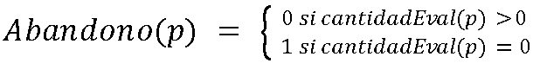

Ecuación 1: Se considera la cantidad de evaluaciones de la persona *p* durante el último semestre.

Se realizaron análisis estadísticos para explorar la relación entre variables y se compararon las medianas con test no paramétrico Kruskal Wallis.

**2.1. MODELO Y VARIABLES**

El MPA toma como insumo las variables en 3 semestres consecutivos y se predice en el 4to o último semestre. A partir de hipótesis consensuadas en la literatura y las sugerencias de actores de UNAHUR, provenientes de entrevistas de directores de carreras, se actualizó el modelo propuesto en [1]. Las variables más importantes del modelo se resumen en las Tablas 1 y 2. Las variables

están categorizadas según el criterio de [7].

|  |  |  |
| --- | --- | --- |
| Localidad, Barrio, Calle, Altura, Piso y Código postal | | |
| #Meses Censo | Sugerida | Discreta |
| Hace cuántos meses completo el censo | | |
| #Familiares | Demográfica | Discreta |
| Cantidad de Hijos y Familiares con quién vive. | | |
| Turno Cursada | Académica | Discreta |
| Mañana; Tarde; Noche | | |

Tabla 1: Variables importantes del modelo. *Dirección al momento de la inscripción y otra al momento de hacer el censo. Categoría según [7].

Algunas variables surgen de un censo que los alumnos completan de manera opcional por eso tenemos una dirección “inicial” y otra declarada en el censo. El modelo tiene además como datos de entrada otras variables que fueron calculadas, como la cantidad de evaluaciones realizadas por los alumnos durante su cursada en semestres anteriores, y la “Distancia de viaje si viniera en transporte público”, que se calcula a partir de procesar la dirección y consultar el tiempo del viaje desde su casa hasta la facultad. Para eso utiliza la librería de GoogleMaps® en Python. La variable “carrera activa” de la Tabla 1 se corresponde con la última oferta (carrera) en la que el alumno rindió un examen. Estas variables se resumen en la Tabla 2.

|  |  |  |
| --- | --- | --- |
| **Variable Calculada** | **Categoría** | **Tipo** |
| **Descripción** | | |
| Edad | Demográfica | Discreta |
| Calculada a partir de la fecha de nacimiento. | | |
| cant_eval_m3 | Académica | Discreta |
| Cantidad de evaluaciones rendidas en 2020, semestre 1. | | |
| cant_eval_m2 | Académica | Discreta |
| cant_eval_m1 | Académica | Discreta |
| cant_eval_m0 | Académica | Discreta |
| Se consideran 4 semestres consecutivos | | |
| Distancia Viaje | Socioeconómica | Continua |
| Distancia (km) y tiempo (hs) de viaje al ingreso de la carrera. | | |
| Distancia Viaje Cursada | Socioeconómica | Continua |
| Distancia y tiempo de viaje al momento del censo. | | |
| #Becas | Recursos | Discreta |
| Cantidad de becas que percibe al inicio de la cursada | | |
| #Horas Trabajo | Socioeconómica | Discreta |
| Cantidad de horas semanas que trabaja al inicio de la  cursada. | | |
| Carrera Activa | Académica | Categórica |
| Última carrera activa. | | |

|  |  |  |
| --- | --- | --- |
| **Variable** | **Categoría** | **Tipo** |
| **Descripción** | | |
| Género | Demográfica | Discreta |
| Email | Sugerida | Discreta |
| Solo el dominio | | |
| Dirección* | Demográfica | Categórica |

3

Facultad Académica Categórica

Tabla 2: Variables calculadas.

En el modelo actual se agregaron variables sugeridas en [1], como la “cantidad de horas de trabajo por semana”, el “Tiempo de viaje en transporte público hasta la universidad”. En [2] se publicaron los resultados de estos modelos, alcanzando una exactitud balanceada óptima (EBO) del 79% para el mejor modelo. Más adelante se agregó la “última carrera activa” y la “facultad”. El abandono no resultó uniforme por estas variables. Mostraremos los resultados del modelo y las características del abandono por estas y otras variables importantes.

Como la variable a predecir no está balanceada (el 61% de los alumnos abandonan) utilizamos la métrica Área Bajo la Curva ROC (AUC) publicada en [2] para medir la performance del modelo. Como en este contexto queremos minimizar tanto los falsos positivos como los falsos negativos, utilizamos la Exactitud Balanceada Óptima como criterio para optimizar los hiper parámetros del modelo. La exactitud balanceada es el promedio de la Sensibilidad y la Especificidad (Ecuación 2).

La EBO se obtiene calculando el umbral óptimo en donde la EBO es máxima. En la Figura 2 se muestra el el EBO para el mejor modelo.



Ecuación 2. VP:Verdadero positivo; FN:Falso negativo; VN:Verdadero negativo; FP:Falso positivo.

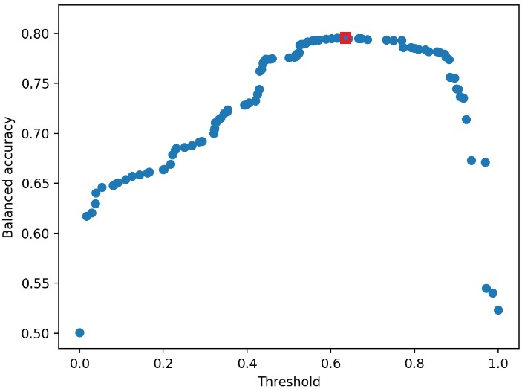

Figura 2: Umbral óptimo para la EBO (en rojo).

**Variables más importantes**:

Se utilizó el método Mean Decrease in Impurity (MDI) [8] para calcular la importancia de las variables para los modelos basados en árboles, cuyos resultados se encuentran publicados en [1; 2].

**3. RESULTADOS**

El total de abandono en el último semestre es de casi 47%. La distribución de los estudiantes según institutos se observa en la Tabla 4. El total de la universidad se reparte entre los institutos con un 25% para Educación, un 9% para Salud, un 8% Biotecnología y un 5% para Ingeniería. Los institutos de Educación e Ingeniería son los que mayor cantidad de carreras ofrecen. A su vez la mayor matrícula es de Educación (53% del total), siguen Biotecnología y Salud con un

19% cada una y por último Ingeniería con el

9%. Biotecnología es el instituto con menos tasa de abandono entre sus estudiantes (41%) e Ingeniería el de mayor tasa (58%), mientras Educación y Salud tienen valores intermedios

(46% y 50%).

4

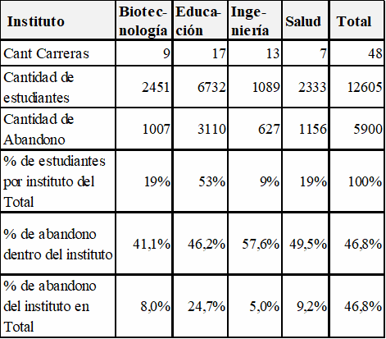

Tabla 4. Cantidad de carreras y estudiantes en la muestra por instituto. Cantidad de estudiantes que abandonan por instituto y porcentajes de

abandono respecto de los estudiantes agrupados

por instituto y del total de abandono.

En la Figura 4 se observa la distribución según género de los estudiantes por instituto y en todos es mayor la incidencia de mujeres salvo en Ingeniería. El abandono en el grupo mujeres va del 39% en Biotecnología al 48% en Salud, mientras que para los varones va del 48% en Biotecnología al 62% en Ingeniería.

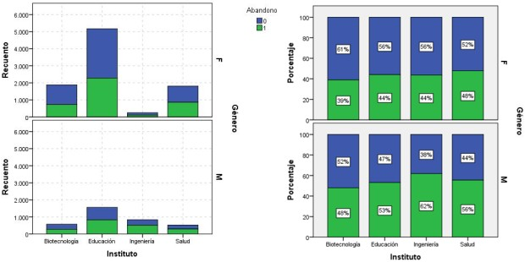

Figura 4: Cantidad (izquierda) y porcentaje (derecha) de estudiantes por instituto y según género. (N=12605)

En la Tabla 5 se observa las medidas resumen de la edad de los estudiantes, que la declaran. La media es superior a 30 años para todos los institutos y la mitad es menor a esa edad aproximadamente. La mayor media se da en los estudiantes de Salud y la menor en Biotecnología. El promedio de edad para el grupo que abandona es mayor que el grupo que

no abandona para todos los institutos. La edad mediana para los que abandonan resulta significativamente mayor para los institutos de Educación y Salud (Kruskal Wallis).

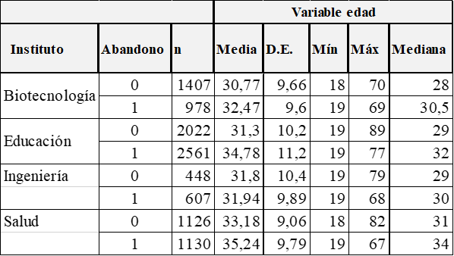

Tabla 5. Medidas de resumen para la edad declarada con cantidad de estudiantes por condición de abandono e instituto.

La distribución de la cantidad estudiantes que realizan las evaluaciones se observa en la Tabla 6 y se consideran 4 tipos de cantidad de evaluaciones. Dos tercios de los estudiantes (66,5%) que no realiza evaluaciones en los 3 semestres previos muestra condición de abandono en el cuarto y representan el 13% del abandono total (tipo Ninguno). De los que solo realizan evaluaciones en el semestre anterior el 28% abandona lo que representa un 24% del abandono total (tipo Solo M1) y son el grupo que menos abandona. Los que no realizaron evaluaciones en el semestre previo pero sí en los dos anteriores, en un 86% abandonan (tipo M23) y representan el 23% del total de abandono. De los que realizan evaluaciones en los tres semestres anteriores al último, el 48% abandona y esto representa el 39% del total de abandono.

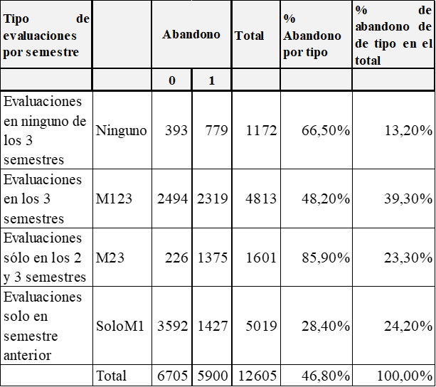

Tabla 6. Cantidad de estudiantes que realiza evaluaciones por semestre y condición de abandono.

En la Figura 5 se observa la media de la cantidad de evaluaciones en los tres semestres anteriores por instituto y por condición de abandono. La media de la cantidad de evaluaciones para el semestre anterior al que mide el abandono (cant_eval_m1) es mayor en para los todos los institutos en los casos de no abandono respecto de no abandono. Se observa diferencias de medianas significativas por instituto (Kruskal Wallis).

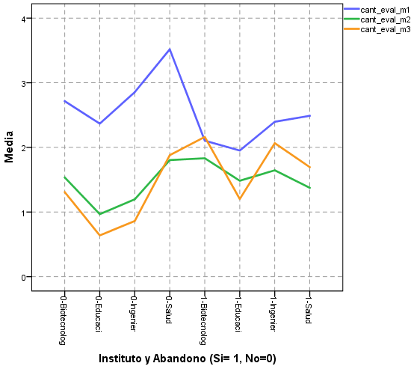

Figura 5: Media de la cantidad de evaluaciones en los semestres, un, dos y 3 (cant_eval_m1, cant_eval_m2, cant_eval_m3) semestres antes del que se considera el abandono. (N=12605)

Se analizó el mail de los estudiantes focalizando en el “Dominio de Email”. Los estudiantes con dominio institucional (@unahur.edu.ar, @inta.gob.ar, etc) abandonan menos (32,08%) que los alumnos con otros dominios de email (63,58%). Los dominios no tradicionales (< 1% del total) no son estadísticamente significativos. La Figura

3 muestra el porcentaje de abandono según el dominio del email.

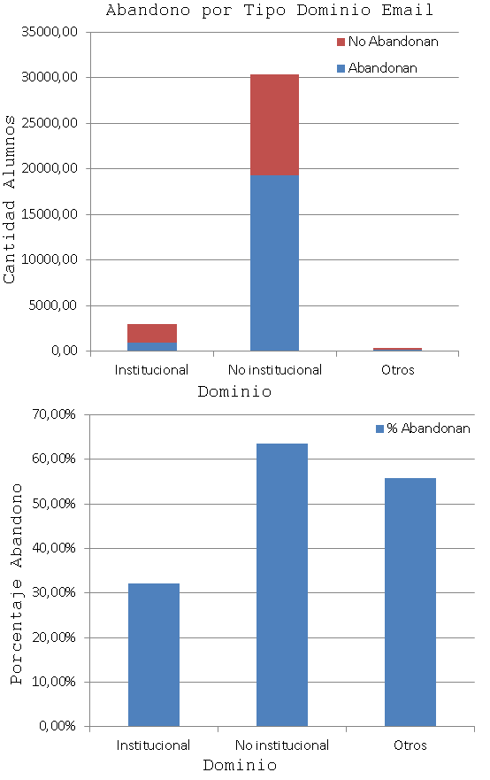

Figura 3: Cantidad de alumnos que abandonan/No abandonan, agrupados por “Dominio de Email” (arriba). Porcentaje de alumnos que abandonan (abajo). Fuente: Elaboración propia.

Se ha considerado la distancia a la universidad desde la dirección de residencia declarada con la variable distancia a la universidad (distancia en km), que mide los km desde la universidad a dicha dirección. En la Tabla 7 se observan las medidas resumen de la

variable y presentan diferencias en la mediana según institutos. Los estudiantes de Educación, que no abandonan, residen más cerca en mediana (2 km) mientras los que abandonan tienen una mediana de 7 km, en valores redondeados. En Ingeniería y Biotecnología se da a la inversa, mayor distancia en el grupo que no abandona, con una mediana de 9 km, mientras 8 km para los que abandonan. En Salud se observa las mayores distancias medianas con un 13 km para los que abandonan y 12 km para los que no lo hacen.

Según el test de diferencias de medianas Kruskal Wallis se observan diferencias significativas respecto al abandono en el instituto de Educación. Respecto al instituto se diferencias en primer lugar Salud respecto a los demás pero internamente no respecto de abandono.

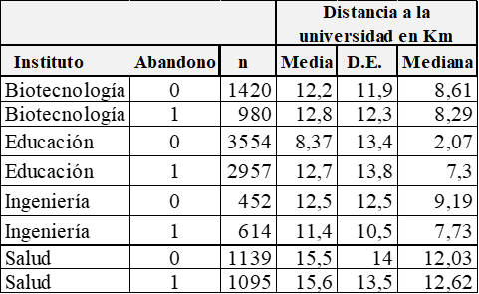

Tabla 7. Medidas de resumen para la distancia a la universidad medida desde la universidad a la dirección de residencia declarada, con cantidad de estudiantes, por condición de abandono e instituto.

**4. CONCLUSIONES Y DISCUSIÓN**

El porcentaje de abandono en el grupo analizado es menor (47%) respecto del total de los alumnos analizados en [1,2], que es de un

61%. Esta diferencia, en parte, se explica por el abandono en los primeros años de la carrera, en especial en el CPU, que no fue incluido en este estudio.

En la variable “distancia a la universidad” en km se presentan diferencias

entre media y mediana lo que es indicador de la presencia de valores altos que influye en la media y podrían ser valores atípicos de alrededor de 100 km, lo que amerita un mayor estudio. Sin embargo, la mediana da cuenta de valores de distancia desde la residencia cercanos a la universidad y que la mitad de los estudiantes viven a menos de 12 km de la universidad. Los estudiantes del instituto de Educación son los residen más cerca de la universidad y los de Salud lo más lejanos. Hay incidencia de abandono cuando la distancia de residencia es mayor en estos institutos. En los institutos de Biotecnología e Ingeniería se observa una leve tendencia de mayor abandono en los que residen más cerca.

Por recomendación de los directores de carrera censamos el abandono por “Dominio de Email”. Hasta la actualidad no se han encontrado modelos que se beneficien de esta variable. Encontramos que los alumnos con dominio institucional (@unahur.edu.ar,

@inta.gob.ar, etc) abandonan aproximadamente la mitad que los alumnos con otros dominios de email. Esto sería indicador de que contar con un mail institucional denota una mayor adaptación a la vida académica [6] que no tenerlo.

Se identificaron claros perfiles de abandono para continuar analizando:

● 2 de cada 3 estudiantes abandona entre los que no realiza materias en los 3 semestres anteriores al de análisis (tipo ninguno);

● 8,5 estudiantes de cada 10 que no realizaron evaluaciones en el semestre anterior y si en los dos previos abandonan (tipo M23);

● casi 1 de cada 3 abandona si realizó solo evaluaciones en el semestre anterior (tipo soloM1).

● la mitad de los que realizaron evaluaciones en los tres semestres anteriores abandonan (tipo M123).

La cantidad de evaluaciones para los 2 y 3 semestres anteriores y según el abandono, muestra medias dispares y merecen mayores análisis.

Las diferencias entre institutos muestran la importancia de considerar modelos específicos para la detección temprana. Hay variables que son más relevantes que otras según el instituto. Por ejemplo, el género es muy diferente según el instituto. También hay diferencias por edad, aunque no tan significativas.

Según la opinión de los coordinadores de carrera y los resultados obtenidos aquí y en [3] es importante considerar las diferencias por institutos para mejorar el modelo. El instituto de Educación, por ejemplo, tiene particularidades como alta incidencia de abandono en el total y además una carrera de completación de grado de solo dos años (licenciatura en educación). En general los institutos tienen carreras de grado y pregrado que mostrarían diferencias, especialmente en los primeros años de cursadas de los estudiantes.

Uno de los resultados esperados es generar políticas que permitan disminuir el abandono estudiantil. Los resultados de este proyecto pueden contribuir a profundizar líneas de investigación aplicada sobre ciencia de datos para el análisis de la población estudiantil.

**5. TRABAJO A FUTURO**

Como las cohortes van variando en el tiempo, es necesario reentrenar el modelo para cada cohorte nueva. Es recomendable censar el abandono obtenido en semestres posteriores,

respecto del predicho por el modelo. Estas tareas contribuyen además a mejorar el modelo.

Según la bibliografía y recomendaciones de actores de UNAHUR, el modelo funcionaria mejor si se agregan datos de la asistencia de los alumnos a clases así como las notas de sus evaluaciones.

**6. AGRADECIMIENTOS**

Este trabajo se realizó en el marco del proyecto de investigación “Reforzando las capacidades de comunicación y abordaje de problemáticas de poblaciones estudiantiles en rápido crecimiento: propuestas de inscripción, detección temprana de riesgo de deserción” (Resolución CS - 325 / 2022 de la Universidad Nacional de Hurlingham, integrado al banco de Proyectos de Desarrollo Tecnológico y Social (Banco PDTS) del Ministerio de Ciencia, Tecnología e Innovación de la Nación

**7. BIBLIOGRAFÍA**

[1] Pustilnik M. & Ndukanma G. (2023). Modelos Para La Predicción del Abandono en la Universidad Nacional de Hurlingham. XVIII Congreso Tecnología en Educación & Educación en Tecnología (TE & ET, Hurlingham). ISBN: 978-987-46875-6-2. [http://sedici.unlp.edu.ar/handle/10915/15552](http://sedici.unlp.edu.ar/handle/10915/155526)

[6](http://sedici.unlp.edu.ar/handle/10915/155526)

[2] Pustilnik M. & Ndukanma G. (2023). Ingeniería de atributos para modelos de predicción del abandono universitario en Argentina. XII Congreso Latinoamericano sobre el Abandono en la Educación Superior (CLABES 2023). En Prensa.

[3] Giuliano M. & Pustilnik M. (2023). Análisis de factores de abandono y permanencia en la Universidad Nacional de Hurlingham. XII Congreso Latinoamericano

sobre el Abandono en la Educación Superior

(CLABES 2023). En Prensa.

[5] Losio, M., & Macri, A. (2015). Deserción y Rezago en la Universidad. Indicadores para la Autoevaluación. Revista Latinoamericana de Políticas y Administración de la Educación, 114-126.

[6] Tinto (1982). Limits of theory and practice of student attrition. Journal of Higher Education. Vol. 3, N° 6: 687-700.

[7] García, A. M. (2014). Rendimiento académico y abandono universitario modelos, resultados y alcances de la producción académica en la Argentina. Revista Argentina de Educación Superior. Editorial Universidad Tres de Febrero. https://ri.conicet.gov.ar/handle/11336/35674

[8] Perrier (2015). Feature Importance in Random Forests. https://alexisperrier.com/datascience/2015/08

/27/feature-importance-random-forests-gini- accuracy.html



ÁREA TECNOLOGÍA EN

EDUCACIÓN

Ciencia de Datos en la escuela: herramientas y estrategias aplicadas en experiencias en La Plata

Sofía Martin1, Claudia Banchoff1, Paula Venosa1, Liliana Hurtado2

1LINTI - Laboratorio de Investigación en Nuevas Tecnologías Informáticas.

Facultad de Informática. Universidad Nacional de La Plata

Calle 50 esq. 120, 2do Piso. Tel: +54 221 4223528

{smartin, cbanchoff, pvenosa}@info.unlp.edu.ar}

2Facultad de Ciencias Económicas, Jurídicas y Sociales. Universidad Nacional de Salta [lilianahur@hotmail.com](mailto:lilianahur@hotmail.com)

**Resumen**

Existen numerosas experiencias enfocadas en la integración de la Ciencia de la Computación en las escuelas. Esto da lugar al trabajo con otras temáticas relacionadas que han cobrado mucha relevancia en la actualidad, como es la Ciencia de Datos. Esta disciplina permite integrar, en modo transversal, aspectos de programación de computadoras. aplicado al análisis de datos.

El objetivo de este trabajo es presentar los aspectos más destacados de una primera experiencia llevada a cabo en la ciudad de La Plata, en donde se trabajaron aspectos básicos de la Ciencia de Datos con docentes y estudiantes de escuelas. Se describe la metodología llevada a cabo, junto con las herramientas utilizadas y los aprendizajes obtenidos de la experiencia.

**Palabras clave**: Ciencia de Datos, nivel secundario, Python, Jupyter notebook, Streamlit

**1. Introducción**

En los últimos años se ha trabajado intensamente, en muchos países, para integrar diversos aspectos de la Ciencia de la Computación en las escuelas. Se han escrito numerosos trabajos sobre los beneﬁcios de incorporar el pensamiento computacional desde edades tempranas[1] y es campo de investigación sobre las distintas estrategias didácticas sobre lo mismo[2]. La Ciencia de Datos es una disciplina de gran relevancia en la actualidad que se encuentra relacionada a la

Ciencia de la Computación ya que comparten contenidos y habilidades que brindan en las escuelas. Esta disciplina tiene una estrecha relación con la recopilación y análisis de datos en diversos ámbitos, como la industria, los dispositivos digitales, la salud y la educación. Las aplicaciones digitales juegan un papel importante en la generación de grandes cantidades de datos, dejando un rastro de preferencias de usuarios que es crucial tener en cuenta, especialmente entre los jóvenes. Estos datos, disponibles en fuentes públicas, ofrecen oportunidades para explorar temas curriculares y fomentar el pensamiento crítico y computacional a través de proyectos educativos.

Existen distintos portales en los cuales es posible descargar conjuntos de datos sobre casi cualquier tema: desde información de salud como nivel de nutrición o enfermedades, hasta opiniones sobre videojuegos, películas o interacciones en posteos públicos de las redes sociales.

Hay varias herramientas con las que se puede procesar estos conjuntos de datos, pero es posible plantear actividades educativas aprovechando las distintas iniciativas enfocadas principalmente en la enseñanza de pensamiento computacional y programación.

La enseñanza de la programación en las escuelas está enfocada principalmente en el uso de lenguajes visuales basados en bloques como Scratch o MIT APP Inventor, o Python, como un ejemplo de los lenguajes textuales que se utilizan[3].

Las dos alternativas más utilizadas, que permiten la recuperación, análisis y presentación de resultados que se basan en el uso de los lenguajes de licencias libres, son Python y R. En ambos casos se cuenta con aplicaciones como Jupyter Notebook1 en el caso de Python o R-STUDIO2 en el caso de R, que permiten el trabajo dinámico e interactivo con los datos. Teniendo en cuenta las experiencias en las escuelas, se pensó en abordar el trabajo con datos desde la programación en Python utilizando librerías como pandas3, para el acceso y análisis de los mismos, y Matplotlib4 para la visualización de los resultados. Esto permite acceder a los datos en los formatos abiertos más utilizados, como ser CSV y JSON y elegir entre los múltiples tipos de visualizaciones que provee la librería Matplotlib[4].

Respecto a las estrategias didácticas para llevar la Ciencia de Datos a la escuela secundaria, se indagaron experiencias similares y se realizó una propuesta en la cual se trabajó con dos escuelas de la región de La Plata, provincia de Buenos Aires, Argentina durante el año 2022. Asistieron a los talleres docentes de quinto y sexto año y estudiantes de 15 a 17 años de escuelas técnicas. En las siguientes secciones de este trabajo se detallan las experiencias obtenidas y lo aprendido de las mismas.

**2. La Ciencia de Datos y la importancia de los datos abiertos**

La Ciencia de Datos, como campo de estudio, permite planificar, adquirir y extraer conocimientos significativos a partir de los datos[5]. Este campo interdisciplinario está estrechamente relacionado con la Ciencia de la Computación y las Estadísticas, situación que facilita la aplicación de técnicas de programación en el análisis de datos en diferentes áreas de estudio. La evolución de la

1  [https://jupy ter.org /](https://jupyter.org/)

2  [https://w w w.r-studio.com/es/](https://www.r-studio.com/es/)

3  [https://pandas.pydata.org /](https://pandas.pydata.org/)

4  [https://matplotlib.org /](https://matplotlib.org/)

Ciencia de Datos, asociado inicialmente al campo de la estadística[6] ha respondido a la creciente necesidad de integrar eficazmente los tres campos disciplinares que se entrecruzan y poniendo en evidencia la importancia de la interdisciplinariedad[7]:

● La Ciencia de la Computación, la cual proporciona las habilidades y técnicas para procesar y manipular eﬁcientemente grandes conjuntos de datos.

● Las Estadísticas, que brinda los fundamentos teóricos para aplicar métodos estadísticos y algoritmos de aprendizaje automático, permitiéndonos extraer información significativa.

● La Disciplina especíﬁca que corresponde al conocimiento especializado que describe el dominio del problema. Estos campos pueden corresponder con ciencias especializadas como también los compartimentos disciplinares de las cajas curriculares.

El crecimiento exponencial en la magnitud de datos disponibles, que corresponde principalmente al uso masivo de dispositivos digitales y el Internet de las Cosas, ha impulsado la necesidad de automatizar los procesos y comprender de manera ágil los análisis requeridos. Diversos estudios han realizado estimaciones y proyecciones sobre este crecimiento en los próximos años. Un ejemplo de ello es el informe de Visual Capitalist[8], que estima que para el año 2025 la cantidad de datos generada diariamente llegaría a la impresionante cifra de 474,112TB.

La enorme cantidad de datos disponibles requiere enfoques más eficientes y avanzados para extraer información significativa. De este modo, la realidad manifestada por este crecimiento, destaca la automatización como una herramienta clave en este proceso.

Esta expansión de la Ciencia de Datos ha tenido un impacto significativo en diversos ámbitos, como el comercial, la salud, el gubernamental, el educativo, entre otros. Se ha generado una mayor demanda de trabajos relacionados con

estas habilidades debido a su versatilidad de aplicación y los beneficios que ofrecen en la toma de decisiones y la mejora de políticas, la industria, la salud, la educación, el cuidado del ambiente, gobierno y en las economías regionales[9]. Algunas de las aplicaciones concretas del análisis de datos en los ámbitos más comunes son:

● En el ámbito comercial permite conocer las preferencias de los consumidores y, como consecuencia, personalizar estrategias de mercado.

● En el campo de la salud favorece identiﬁcar patrones que respaldan el diagnóstico temprano de enfermedades, redundando en una atención médica más eﬁciente y personalizada.

● En el ámbito gubernamental, el uso de datos colabora en políticas públicas que mejoren la calidad de vida de los ciudadanos.

● En el ámbito educativo se ha centrado en el estudio del rendimiento estudiantil, lo que ha permitido identiﬁcar áreas de mejora y desarrollar estrategias educativas más efectivas. Al favorecer la comprensión de los factores que afectan el éxito académico, es posible implementar intervenciones tempranas y personalizadas para ayudar a los estudiantes a alcanzar su máximo potencial.

La disponibilidad de datos abiertos ha revolucionado la forma en que se abordan problemas sociales, económicos y ambientales, proporcionando una base sólida para la toma de decisiones fundamentadas y contribuyendo a un mundo más sostenible y equitativo.

En muchos casos, estos desafíos están relacionados con la identiﬁcación de problemáticas complejas y la generación de soluciones en línea con los Objetivos de Desarrollo Sostenible (ODS) propuestos por las Naciones Unidas[10].

A modo de ejemplo, podemos mencionar el

Argentina5 , o el del Banco Mundial6 o el portal Kaggle7 en el cual se encuentran numerosos conjuntos de datos relacionados al mundo del entretenimiento, deporte, política, entre otros.

**2.1 El proceso del análisis de datos**

El análisis de datos en el ámbito de la Ciencia de Datos es un proceso fundamental que convierte datos en conocimiento, crucial para la toma de decisiones informadas y la generación de valor a partir de la información. Para realizar un análisis crítico y asegurar la inclusión de datos válidos y significativos, es esencial comprender los pasos que subyacen en este proceso.

El proceso para generar informes o visualizar situaciones que no son transparentes a simple vista se compone de una serie de pasos fundamentales, que forman un ciclo continuo de trabajo. Estas etapas incluyen: establecer un objetivo claro, obtener los datos necesarios, preparar y analizar los datos, y finalmente, comunicar los resultados de manera clara y efectiva mediante gráficos y visualizaciones apropiadas. La Fig. 1 muestra las etapas que involucra este proceso, el cual puede sintetizarse en forma simple en 4 fases:

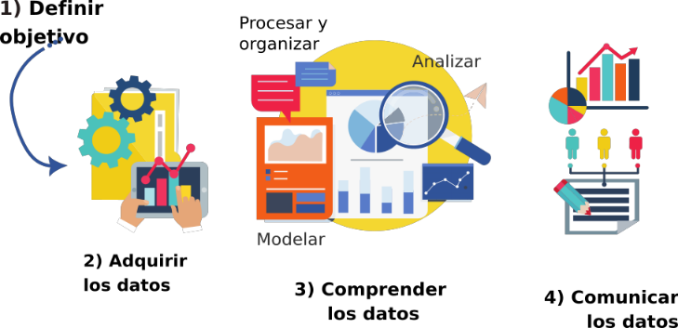

Fig. 1. Proceso del análisis de datos

Aunque el proceso puede variar en complejidad según el ámbito de aplicación específico, es esencial comprender y practicar cada uno de estos pasos para abordar de manera coherente preguntas de investigación apropiadas y lograr

portal de datos abiertos de la República

5  [https://datos. gob.ar](https://datos.gob.ar/)

6  [https://databank.worldbank.org](https://databank.worldbank.org/)

7  [https://w w w.kag gle.com](https://www.kaggle.com/)

un análisis válido y significativo que facilite la comprensión de los resultados[11].

**3. El pensamiento computacional y el análisis crítico como foco para trabajar CD en la escuela**

La Ciencia de Datos ha emergido con características distintivas que han impulsado su integración en la educación secundaria. Esta tendencia se justifica no solo por la relevancia de comprender los conceptos que componen la CD, sino también por la oportunidad que brinda a los estudiantes para desarrollar habilidades valiosas y conectar su aprendizaje con el mundo real. Al enfrentarse a preguntas y desafíos del mundo actual utilizando datos, los estudiantes experimentan un mayor compromiso, motivación y la posibilidad de obtener resultados significativos y tangibles. Entonces, dicho proceso fomenta el pensamiento crítico y las habilidades de resolución de problemas en un entorno digital impulsado por los datos[12].

En los últimos años, nuestro país ha avanzado en la integración de contenidos de la Ciencia de la Computación en diversos proyectos gubernamentales y propuestas pedagógicas para los planes de estudio[13]. Estas iniciativas han demostrado ser de gran relevancia, ya que permiten a los estudiantes adentrarse en el conocimiento de la Ciencia de Datos, un campo que guarda estrecha relación con los conceptos previamente abordados.

Uno de los aspectos destacados de estas propuestas ha sido la adopción del lenguaje de programación Python como una herramienta para enseñar los fundamentos de la Ciencia de la Computación8. Python ha ganado una amplia aceptación en la comunidad científica y se ha convertido en uno de los lenguajes más utilizados en este campo. Su sintaxis sencilla y legible, combinada con su amplia gama de bibliotecas especializadas, lo convierten en una

8 <https://www.educ.ar/recursos/70317/python>.

opción ideal para introducir a los estudiantes en la Ciencia de Datos. Además, Python cuenta con una comunidad de desarrolladores activa y una gran cantidad de recursos en línea, facilitando el acceso a materiales educativos y el apoyo necesario para el aprendizaje.

**3.1 Habilidades en juego en el proceso del análisis**

En los procesos de aprendizaje significativo, se destaca la importancia de cómo los estudiantes interiorizan el conocimiento y establecen relaciones, construyendo interés hacia él. La construcción, producción y aplicación del conocimiento implica un diálogo continuo que requiere esfuerzos tanto individuales como colectivos. Esta dinámica dialógica promueve un entorno colaborativo de aprendizaje, transformando tanto los roles de estudiantes como de docentes. En este contexto, implica captar y reinterpretar lo que está sucediendo, siendo una parte esencial del proceso de asimilación del conocimiento, donde cada estudiante posee la capacidad de elegir voluntariamente su grado de involucramiento en este proceso[14].

La integración de problemas de la vida real en la enseñanza recurriendo a la Ciencia de Datos, proporciona el escenario propicio para llevar a cabo la transposición didáctica, lo cual implica interacciones entre docentes, estudiantes y el contenido de estudio[15]. El aprendizaje signiﬁcativo se nutre en la posibilidad de cuestionar ideas preconcebidas y examinar evidencias. El proceso así descripto contribuye a evitar la mirada ingenua, familiar y simple al momento de estudiar un tema de la currícula.

Además de desafiar los conocimientos previos y actuales de los estudiantes, la transposición didáctica fomenta la adquisición de habilidades fundamentales ofrecidas por el marco teórico-conceptual de la Ciencia de Datos. Esto incluye el pensamiento computacional y el análisis interdisciplinario y colaborativo en grupo, facilitando una comprensión más

profunda para crear soluciones mediante la aplicación significativa de algoritmos y estructuras de datos[16].

Adquirir estos conocimientos y habilidades no solo implica dominar herramientas actuales, sino también desarrollar la capacidad de enfrentar desafíos mediante la experimentación con soluciones novedosas, incluso en contextos aún no explorados.

La colaboración y el trabajo en equipo adquieren una posición central en el desarrollo de habilidades en el campo de la Ciencia de Datos. Al abordar proyectos integrados con diversos grados de complejidad, se crea un entorno propicio donde cada estudiante aporta habilidades y perspectivas únicas al equipo. De este modo, se promueve la creación creativa de soluciones innovadoras y eficientes a problemas planteados, reconociendo que cada individuo puede encontrar su propio rol dentro del equipo, maximizando su contribución y participación en el trabajo grupal, además de sumar autoestima y seguridad.

Estas habilidades que se fomentan permiten reforzar las etapas del proceso cognitivo como recordar, entender, aplicar, analizar, evaluar y crear. Cada una de las etapas del proceso de análisis implica acciones especíﬁcas que se alinean con las etapas del proceso cognitivo mencionadas. A medida que se avanza en el ciclo, se activan distintas habilidades cognitivas, que enriquecen el proceso de análisis y facilita una comprensión más profunda de los datos y por lo tanto del contenido curricular[7].

El proceso de análisis de datos incluye etapas que involucran tomar decisiones éticas en cuanto a la privacidad, integridad e imparcialidad al trabajar con información sensible, conduciendo a abordar el análisis de datos y la comunicación de los resultados de manera responsable y ética, reforzando las etapas del proceso cognitivo y facilitando una comprensión más profunda del contenido curricular. Es crucial desarrollar recursos educativos adaptados y promover el trabajo colaborativo entre docentes para llevar a cabo proyectos transversales que permitan a los

estudiantes aplicar los conocimientos adquiridos en diferentes áreas de estudio.

**3.2 Experiencias aplicadas en escuelas**

En los últimos años, las políticas educativas se han centrado en estrategias de acceso a la tecnología, con diferentes enfoques, en algunos casos mediante la distribución de laptops o tablets en modelos 1 a 1. Estas iniciativas han cobrado relevancia en la última década y han sido implementadas en varios países.

En un contexto global, países como Estonia y Finlandia han desarrollado proyectos de enseñanza de programación que abarcan desde la educación primaria hasta la secundaria. Por otro lado, en lugares como Inglaterra, la enseñanza de la programación y las Ciencias de la Computación se ha convertido en una materia especíﬁca y fundamental dentro de los planes de estudio[17].

En relación al contenido de Ciencia de Datos, se encuentra todavía en desarrollo para la enseñanza en escuelas secundarias y, en algunas experiencias, implementan propuestas simpliﬁcadas. Por ejemplo, la exploración de conjuntos de datos ya cargados en herramientas disponibles. Estas herramientas facilitan el análisis a través de la generación de gráﬁcos preestablecidos con la posibilidad de ajustar los parámetros. Algunas de estas herramientas han sido desarrolladas por el grupo Concord Consortium9, que ofrece propuestas pedagógicas para respaldar el uso en diferentes modalidades. Estas herramientas pueden ser instaladas localmente o utilizadas en línea.

En la región de Latinoamérica se observa, que a pesar de los avances signiﬁcativos en la digitalización, todavía persisten brechas importantes que se ven inﬂuenciadas tanto por aspectos económicos como por cambios en las políticas educativas de cada país. Entre los programas gubernamentales inicialmente

9[https://concord.org /our-work/focus-areas/data-science-](https://concord.org/our-work/focus-areas/data-science-education)

[education](https://concord.org/our-work/focus-areas/data-science-education)

orientados a la reducción de la brecha digital se destacan el Programa Nacional de Informática Educativa (PRONIE MEP-FOD) en Costa Rica, el Plan Ceibal en Uruguay, Conectar Igualdad en Argentina, entre otros. En muchos casos, con problemáticas de acceso a Internet, lo cual diﬁculta la implementación de los proyectos tecnológicos educativos.

Si bien los contenidos trabajados en estos programas y en proyectos relacionados han ido evolucionando, el enfoque principal se centra en el desarrollo del pensamiento crítico en el uso de la tecnología, a través de la introducción de contenidos relacionados con el pensamiento computacional, la programación y la robótica.

A nivel nacional, en Argentina, como hemos mencionado anteriormente, se han implementado planes gubernamentales a través de la entrega de dispositivos tecnológicos que incluyen propuestas educativas difundidas a través del sitio Educar10. Estas propuestas han incorporado el uso del lenguaje Python en diversas instancias educativas.

No obstante, es importante señalar que, a pesar de las iniciativas a nivel nacional, no todas las provincias han incluido los contenidos de Ciencia de la Computación en sus planes curriculares. Un ejemplo de una provincia que ha avanzado en la incorporación de estos contenidos es Neuquén, donde se han desarrollado cambios curriculares especíﬁcos[18].

En este contexto, surgen desafíos signiﬁcativos, especialmente en lo que respecta a la formación de docentes. La naturaleza cambiante y especializada de estos contenidos ha planteado diﬁcultades en su incorporación en las escuelas. Esto no se limita únicamente a la inclusión de los contenidos en el currículo, sino que también involucra la necesidad de mantenerlos actualizados en un entorno tecnológico en constante evolución.

Contar con especialistas que puedan brindar apoyo y orientación durante estos procesos es igualmente crucial. Además, se requiere

10 [https://w w w.educ.ar/buscador?q=py thon](https://www.educ.ar/buscador?q=python)

simpliﬁcar las propuestas y herramientas educativas relacionadas con estos contenidos. Esto simpliﬁcará su adopción en el entorno educativo y permitirá una integración más efectiva. La transversalidad es un enfoque valioso, pues permite abordar problemas reales que están relacionados con múltiples disciplinas, enriqueciendo así la experiencia de aprendizaje.

**4. Ciencia de datos en la escuela secundaria argentina: una primera experiencia**

Como se mencionó en la sección previa, en la República Argentina se viene trabajando en la incorporación a la currícula escolar de temas de Ciencias de la Computación, aunque en la mayoría de los casos, se centran en aspectos básicos de programación. Esta temática se aborda desde distintos enfoques y, dependiendo del nivel escolar y tipo de establecimiento solo se centran en aspectos muy básicos utilizando mayormente programación en lenguajes visuales basados en bloques o en la programación con lenguaje Python[3]

Aprovechando estas iniciativas y los contactos establecidos con instituciones de la región de La Plata y Gran La Plata, en la convocatoria de proyectos de extensión universitaria 2021, “Universidad, Cultura y Territorio” de la Secretaría de Políticas Universitarias (SPU), Ministerio de Educación de la Nación Argentina, se presentó un primer proyecto para trabajar aspectos básicos de la Ciencia de Datos en la escuela secundaria.

El objetivo principal del proyecto fue implementar un conjunto de propuestas que permitieran la incorporación de esta temática en forma transversal a los contenidos, eligiendo algunas áreas especíﬁcas de acuerdo a la escuela, y proponiendo el análisis de datos como una forma distinta de aplicar la programación. Para esto se planiﬁcó, en primer lugar, una capacitación con los docentes de las dos escuelas participantes del proyecto, en donde se abordó el uso de las herramientas informáticas

comúnmente utilizadas, como Jupyter Notebook, y la programación en Python.

En esta experiencia participaron, en el armado y dictado de los talleres, docentes y estudiantes de la Facultad de Informática de la Universidad Nacional de La Plata, docentes y estudiantes de dos escuelas secundarias de la región: las escuelas EEST N°9 y la EES N°4 de la ciudad de La Plata.

Esta experiencia permitió, no solo establecer un punto de partida para la incorporación de esta temática en el aula de la escuela secundaria, sino también sirvió de puntapié inicial para un trabajo de investigación sobre herramientas y didácticas asociadas a la enseñanza de esta temática en el nivel medio.

**5.1. Las actividades realizadas**

En el marco del proyecto se elaboraron contenidos y se implementó una capacitación destinada a los docentes del nivel secundario, previo a acordar un cronograma y los contenidos a abordar, de acuerdo a las asignaturas dictadas por cada docente. Esta capacitación se planteó en una modalidad de taller para los docentes, que involucró cuatro encuentros: dos dictados en modalidad virtual y los dos últimos en forma presencial. En estos encuentros se presentó la herramienta Jupyter Notebook y se trabajó con algunos aspectos básicos de la programación en Python y las librerías de pandas y Matplotlib que usamos en las actividades propuestas.

En estos encuentros participaron siete docentes de las dos escuelas participantes.

En este punto, cabe aclarar que la EEST N°9 dicta materias de programación de computadoras, por lo que sus docentes ya tienen formación en el tema, mientras que la EES N°4 no. Esto resultó ser un factor preponderante a la hora de analizar de qué manera es posible incorporar la Ciencia de Datos en el nivel medio.

En el primer encuentro de la capacitación realizada se presentaron las herramientas y los objetivos del proyecto y se relevaron los

las asignaturas dictadas por los docentes participantes. Entre los temas surgidos se seleccionaron algunos con los que se siguió trabajando a lo largo de los siguientes encuentros:

● Salud escolar y nacimientos en Argentina: se analizaron los datos disponibles en el portal de datos abiertos del Ministerio de Salud de la República Argentina correspondientes a la 3° Encuesta Mundial de Salud Escolar (EM-SE) 12 y el dataset correspondiente a las personas nacidas vivas registradas en la República Argentina entre los años 2005-2021.

● Información sobre conectividad en Argentina: se trabajó con información obtenida en el año 2019 sobre conectividad a Internet en la Argentina disponibles en el repositorio de datos abiertos de la nación.

● Ubicación de rampas en CABA: este ejemplo se propuso para plantear una forma distinta de visualizar los resultados de un análisis. En este caso se mostró sobre un mapa la ubicación y estado de rampas de accesibilidad relevado en la Ciudad de Buenos Aires en el año 2016.

En todos los casos, la propuesta de trabajo implicó, como primer paso, deﬁnir claramente el objetivo a analizar, es decir, qué es lo que se requiere estudiar y conocer. Luego se fue iterando en el proceso del análisis introduciendo las distintas herramientas y funcionalidades y abordando las diﬁcultades que fueron apareciendo con posibles estrategias que podrían ser replicadas en el aula si surgiera la misma situación.

Cabe destacar que todo el material de estas actividades y las propuestas de trabajo se encuentran disponibles en un sitio público generado en GitLab11 de manera tal que puedan ser utilizados en experiencias similares. Independientemente de la temática abordada, este trabajo permitió también destacar la importancia de los datos abiertos y de las distintas formas de visualización de acuerdo al

posibles ejes temáticos donde introducir

conceptos de la Ciencia de Datos de acuerdo a

11https://ciencia_datos_escuela. gitlab.io

objetivo propuesto. En todos los casos se accedieron a los portales de datos abiertos gubernamentales, pero también se hicieron algunas actividades con otros portales que contienen una gran variedad de datos para procesar, como ser Kaggle.

Respecto a las formas de visualización, se trató de mostrar no solo los típicos gráﬁcos de barras y tortas, sino también algunos otros como gráﬁcos de dispersión y líneas. En el caso del análisis de rampas en la Ciudad de Buenos Aires, se utilizó la librería Geopandas12 que permite el trabajo con mapas y, más especíﬁcamente, se hizo uso de los mapas abiertos del proyecto OpenStreetMap13, dando lugar nuevamente a las ventajas de que este tipo de información sea de libre disponibilidad.

Luego de la capacitación realizada con los docentes, se realizó un taller con 30 estudiantes de la EEST N°9. En esta ocasión se planteó un taller introductorio, que se dictó con la presencia de los docentes del establecimiento y en el cual se abordaron los conceptos básicos y se dejaron planteadas las actividades para su continuación en el ámbito de la escuela. Es importante destacar que esto pudo realizarse en un único encuentro debido a que este grupo ya contaba con experiencia en programación en Python.

**5.2. Aprendizajes obtenidos de la experiencia** Como se mencionó anteriormente, este proyecto permitió establecer las bases de trabajo conjunto con docentes de escuelas secundarias para la incorporación de esta temática. Esto involucra dos áreas:

● Los contenidos o asignaturas que puedan involucrar el trabajo en la temática. En este sentido se vió claramente la diﬁcultad que tienen las escuelas que no cuentan con un soporte para abordar temas como programación, en comparación con la escuela técnica, en donde estos temas se abordan en otras asignaturas. También se notó que la búsqueda de una temática

12 [https://geopandas.org /en/stable/](https://geopandas.org/en/stable/)

13 [https://w w w.openstreetmap.org](https://www.openstreetmap.org/)

transversal es complicada, debido principalmente a la falta de coordinación entre distintas áreas en la escuela.

● Las herramientas a utilizar. Claramente, introducir el análisis de datos directamente a través de un lenguaje textual como Python, requiere que los docentes a cargo también tengan nociones de programación en dicho lenguaje, aspecto que no en todos los establecimientos se pueda considerar. Incluso, en aquellos casos donde se abordan estos temas de manera previa, se notó la necesidad de iniciar las actividades con algunas otras herramientas más simples o intuitivas.

Este proyecto también dejó algunos datos interesantes al interior del equipo de trabajo. Por un lado, se notó un alto grado de interés de los estudiantes integrantes del proyecto, quienes son estudiantes de las carreras de Informática, sobre el área del análisis de datos. La mayoría de los estudiantes convocados habían cursado la asignatura de Seminario de Lenguajes, opción Python, que se dicta en la Facultad de Informática de la UNLP, y no contaban con experiencia laboral previa. En dicha asignatura, en una encuesta inicial que se realiza al comienzo de la cursada, aproximadamente un

50% de los estudiantes mencionan al análisis de datos como uno de los motivos por los cuales les interesó cursar el seminario. Esto permitió revisar los contenidos de este seminario incorporando algunos temas adicionales.

Por otro lado, quedó en evidencia que es necesario utilizar otro tipo de herramientas para la introducción de la temática, especialmente en aquellas escuelas cuyos docentes no cuentan con una formación en nociones básicas de programación.

Esto dio lugar a un trabajo conjunto con otro grupo de becarios que investigaban herramientas educativas de software libre.

**5.2 Dos herramientas visuales para introducir**

**Ciencia de Datos en la escuela**

Como se mencionó en la sección previa, la experiencia de trabajo con docentes de escuelas

permitió investigar sobre otras herramientas que permitieran la introducción a la temática de una manera más sencilla. Como el propósito también es dar otro sentido a la enseñanza de la programación, se buscaron herramientas de uso simple, para luego continuar con la programación en Python, y no simplemente el uso de una planilla de cálculo, por ejemplo.

De esta manera se exploraron dos herramientas visuales: DataExplore14 y PandasGUI15. Ambas aplicaciones son de código abierto, permitiendo a estudiantes y docentes usar, distribuir y, de ser necesario, personalizar y adaptar el software. Tanto PandasGUI como DataExplore son

Puede observarse en la Figura 3 la interfaz de usuario de DataExplore, en donde se puede ver el mismo dataset mostrado en la Figura 2.

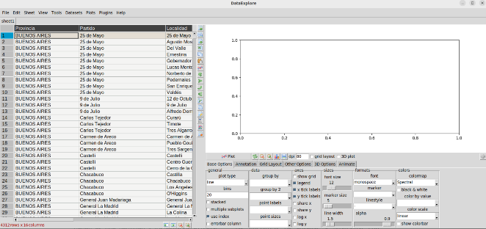

Fig. 3. Interfaz de DataExplore

Actualmente se han realizado actividades con la

16

herramientas visuales que se utilizan para

herramienta Streamlit

la cual es una librería de

trabajar con la librería pandas de Python, pero a través de una interfaz gráﬁca de usuario, permitiendo así la interacción con los datos de una manera más visual e intuitiva.

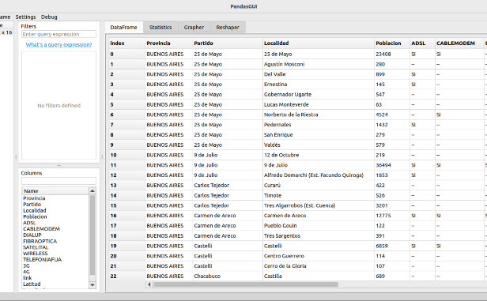

Fig. 2. Interfaz de PandasGUI

Con estas herramientas, es posible cargar y explorar datos, realizar transformaciones y manipulaciones de datos, crear visualizaciones y analizar estadísticas descriptivas sin necesidad de escribir código. Otra de las ventajas que tienen es que permiten a los usuarios exportar sus datos en varios formatos y compartir su trabajo.

La Figura 2 muestra la interfaz de usuario de PandasGUI, en donde se puede ver un dataset, en este caso corresponde al de conectividad en Argentina.

14[https://pandastable.readthedocs.io/en/latest/descriptio n.html#the-dataexplore-application](https://pandastable.readthedocs.io/en/latest/description.html#the-dataexplore-application)

15 <https://github.com/adamerose/pandasgui>

Python que permite generar una aplicación web

interactiva y está especialmente orientada al trabajo con datos, facilitando su integración de forma sencilla con pandas y Matplotlib. Además de estas características, esta herramienta posibilita la visualización dinámica de mapas con datos geolocalizados.

**Conclusiones**

Las experiencias realizadas permitieron relevar que, en algunas escuelas, la temática de análisis de datos se trabaja de forma intuitiva sin profundizar en los conceptos subyacentes. Se suele utilizar planillas de cálculo con actividades asociadas principalmente a contenidos de estadísticas. Esto, al igual que las iniciativas de enseñar a programar con Python, dan un marco propicio para la inclusión de los restantes conceptos asociados a la Ciencia de Datos, adecuando las propuestas a los distintos contextos. Además, estas experiencias evidenciaron la necesidad de incluir herramientas visuales más simples para introducir el tema en aquellos establecimientos en donde no se ha trabajado aspectos de programación. Si bien PandasGUI y DataExplore presentaron otros desafíos en su aplicación, como ser la instalación de las mismas en las salas de computadoras, su

16 <https://streamlit.io/>

análisis y uso permitió establecer otro ángulo de abordaje de la temática.

Este trabajo también demuestra la estrecha vinculación entre los tres pilares de la universidad: la extensión, la investigación y la docencia. Se estableció un nuevo grupo de investigación y, notando el gran interés de los estudiantes universitarios, se adecuaron algunos contenidos de asignaturas para incluir una introducción a esta temática.

**Referencias**

[1] Wing, J. M. (2006). Computational

Thinking. Communications of the ACM, vol. 49,

33-35**.**

[2] Waite J. y Sentance S. Teaching programming in schools: A review of approaches and strategies. Raspberry Pi Foundation. Noviembre 2021. ISSN 2514-586X (19)

[3] Banchoff Tzancoff C., Martin S.,, Gómez S. y López F. Experiencias en robótica educativa. Diez años trabajando con escuelas argentinas. Claudia Aceptado para su publicación en el Congreso TEYET 2019. San Luis, Argentina. Julio 2019.

[4] Hunter J., Dale D. , Firing E. , Droettboom

M. Plot types. 2012.

[5] Donoho D.. 50 Years of Data Science. Journal of Computational and Graphical Statistics, 26(4):745–766, October 2017. ISSN

1061-8600, 1537-2715.

[6] Cleveland W. S.. Data Science: an Action Plan for Expanding the Technical Areas of the Field of Statistics. International Statistical Review, 69(1):21–26, April 2001. ISSN

0306-7734, 1751-5823.

[7] Danyluk A. y Leidig P.. Computing Competencies for Undergraduate Data Science Curricula. ACM Data Science Task Force. (2021). volume ACM Data Science Task Force. Association for Computing Machinery., 2021. ISBN 978-1-4503-9060-6.

[8] Desjardins J.. How Much Data is Generated

Each Day?, April 2019.

[9] Cao, L. (2017). Data science: a comprehensive overview. ACM Computing Surveys (CSUR), 50(3), 1-42. doi:

10.1145/3076253.

[10] Gamez, M. J. (s. f.). Objetivos y metas de desarrollo sostenible. Desarrollo Sostenible.

[11] Cielen D., Meysman A. y Ali M. (2016). Introducing data science: big data, machine learning, and more, using Python tools. Manning Publications, Shelter Island, NY. ISBN

78-1-63343-003-7.

[12] Rao R, Desai Y. y Mishra K.. Data science education through education data: an end-to-end perspective. In 2019 IEEE Integrated STEM Education Conference (ISEC), pages 300–307, Princeton, NJ, USA, March 2019. IEEE. ISBN

978-1-72811-502-3.

[13] Jara, I., Hepp, P., Rodríguez, J., & Claro, M. (2019). Políticas y prácticas para la enseñanza de las Ciencias de la Computación en América Latina. Microsoft América Latina.

[14] Eraña, Á., & Barceló Aspeitia, A. A. (2016). El conocimiento como una actividad colectiva. Tópicos (México), (51), 9-35.

[15] Castiblanco, J. E. M. (2014). La transposición didáctica del saber sabio al saber enseñado. Autor: Yves Chevallard. Góndola, enseñanza y aprendizaje de las ciencias, 9(2),

97-100. ISSN 2346-4712.

[16] Hicks, S. C., & Irizarry, R. A. (2018). A guide to teaching data science. The American Statistician, 72(4), 382-391. ISSN 0003-1305,

1537-2731.

[17] UNESCO. Ciencias de la computación en los sistemas educativos de América Latina,

2017.

[18] Branchini, G., Cortez, M. M., Pedemonte, M. D. L. Á., & Rodríguez, J. (2019). Las ciencias de la computación en el currículum escolar. In XXI Workshop de Investigadores en Ciencias de la Computación (WICC 2019, Universidad Nacional de San Juan).



ÁREA TECNOLOGÍA EN

EDUCACIÓN

RACube: Una aplicación móvil de Realidad Aumentada para la enseñanza de Dibujo Técnico

Yoselie Alvarado, Amine Quiroga, Jacqueline Fernandez, Roberto Guerrero

Laboratorio de Computación Gráfica

Dpto. de Informática - FCFMyN - Universidad Nacional de San Luis [ymalvarado@unsl.edu.ar,](mailto:ymalvarado@unsl.edu.ar) [aminequirogabritos@gmail.com,](mailto:aminequirogabritos@gmail.com) [jmfer@unsl.edu.ar,](mailto:jmfer@unsl.edu.ar) [rag@unsl.edu.ar](mailto:rag@unsl.edu.ar)

Resumen

Este trabajo presenta una propuesta innovadora de enseñanza innovadora para la asignatura de Sistemas de Representación utilizando Realidad Aumentada como herramienta de apoyo visual. La asignatura está orientada a la representación de objetos tridimensionales en un espacio bidimensional. RACube se presenta como una herramienta versátil que combina información virtual con el entorno real, ofreciendo una experiencia educativa más inmersiva y participativa. La app utiliza un cubo real como marcador para interactuar con modelos tridimensionales virtuales. La misma permite escalar, rotar y trasladar los modelos virtuales, así como seleccionar diferentes modelos disponibles a través de un menú. La propuesta se implementa en dos actividades prácticas de la asignatura, donde los estudiantes utilizan RACube para comprender y representar objetos tridimensionales tanto en sistemas de medida como en sistemas representativos. Los resultados preliminares muestran un aumento en la entrega de tareas y una disminución en el tiempo requerido para completar las actividades, así como un mayor interés y motivación por parte de los estudiantes.

Palabras Clave: Realidad Aumentada, Sistemas de Representación.

Contexto

La asignatura Sistemas de Representación es una de materia correspondiente al 2do año de las carreras Ingeniería en Informática y

Tecnicatura Universitaria en Energías Renovables, y 3er año de la Ingeniería en Computación; es dictada por el Departamento de Informática de la Facultad de Ciencias, Físico, Matemática y Naturales de la Universidad Nacional de San Luis.

Específicamente, el uso de la aplicación de Realidad Aumentada que se describe en este trabajo es para la adquisición de los conceptos de proyección necesarios para el proceso de dibujado, donde los estudiantes deben usar como herramienta de apoyo LibreCAD [1].

La presente propuesta se lleva a cabo en el marco de un proyecto de extensión PEIS 03-

0323 “Habilidades STEAM y Realidades Alternativas: una genial combinación” subsidiado por la Secretaría de Extensión y del proyecto de investigación PROICO 03-

0623 “La Realidad Extendida en la Comunicación de Información para el Metaverso” subsidiado por la Secretaría de Ciencia y Técnica de la Universidad Nacional de San Luis. Ambos proyectos se desarrollan en el ámbito del Laboratorio de Computación Gráfica de la Universidad Nacional de San Luis.

Dado que este trabajo es el resultado de la colaboración entre actividades de extensión, investigación y académicas, en el mismo se emplearon diversas metodologías de diseño instruccional y desarrollo de contenido para crear el recurso educativo, asegurando su alineación con los objetivos curriculares y los estándares requeridos.

Introducción

Desde su concepción, la Realidad Aumentada (RA) ha irrumpido como una herramienta muy versátil en diversas áreas del conocimiento, permitiendo combinar al mismo tiempo información real y virtual. La RA es una tecnología que incorpora, en tiempo real, información virtual adicional a una percepción de la realidad, es decir añade una vista virtual superpuesta en una vista del mundo real, lo que proporciona a los usuarios la idea de que los objetos virtuales y reales existen juntos al mismo tiempo [2].

En Argentina existe una urgente necesidad de cambios profundos que garanticen mejores niveles de educación y entrenamiento para toda la población, pero que también desarrollen las nuevas habilidades y competencias requeridas para asegurar la competitividad y el acceso a las nuevas oportunidades. La “emergencia” pedagógica es una consecuencia de los hitos y momentos históricos que, en la actualidad, han derivado en una necesidad, casi imperiosa, de renovación y cambio [3].

La integración de la RA en el ámbito educativo ha emergido como una poderosa herramienta para mejorar la experiencia de aprendizaje de los estudiantes. La investigación parte de la premisa de que la RA como soporte en la educación tiene el potencial de enriquecer la comprensión de conceptos complejos al ofrecer una experiencia educativa más inmersiva y participativa. Adicionalmente, el desarrollo de aplicaciones de RA debe considerar el aspecto pedagógico entre el usuario y la aplicación, permitiendo proporcionar una experiencia de aprendizaje sencilla y fácil de usar [4].

Este trabajo se centra en la creación de un recurso educativo basado en RA como soporte para la enseñanza de Sistemas de Medida y

Sistemas Representativos, diseñado para su uso en entornos educativos.

El artículo está organizado de la siguiente manera: la sección Marco Teórico describe los principales conceptos a tener en cuenta sobre la asignatura Sistemas de Representación, mientras que la sección Descripción de RACube detalla las principales funcionalidades provistas por la aplicación desarrollada, la sección Metodología describe cómo y en qué contenidos ha sido utilizada el recurso educativo desarrollado, la sección Resultados presentan evaluaciones previas y actuales basadas en el rendimiento de los estudiantes. Finalmente, la sección de Conclusiones esboza los resultados del trabajo y sus posibles extensiones.

Marco Teórico

La asignatura Sistemas de Representación tiene por objetivo la enseñanza de diferentes técnicas de dibujo para representar objetos tridimensionales en un espacio bidimensional.

El dibujo técnico es un proceso exploratorio, con énfasis en la observación, la solución de problemas y la composición. Antes de poder plasmar la información tridimensional en el plano, el estudiante debe aprender a observar las características del objeto tridimensional que debe plasmar, luego encontrar la solución de cómo plasmarlo mediante la definición de una estrategia, para finalmente generar la representación mediante la composición de segmentos de línea o segmentos de curva según la técnica requerida.

Además, el dibujo técnico implica la concreción de dos etapas: la cristalización de una idea en el plano, y la reconstrucción del objeto tridimensional a partir de lo observado en el plano.

Usualmente, el problema que se observa se relaciona con la dificultad de los estudiantes en la observación detallada de lo que debe ser plasmado para luego poder avanzar en el

proceso. De la misma manera los estudiantes reflejan dificultad al momento de la reconstrucción mental a partir del plano.

Por consiguiente, es necesario potenciar la educación visual de los estudiantes. Cualquier estrategia pedagógica o herramienta que se pueda utilizar para potenciar dicha habilidad es bienvenida al momento de la enseñanza.

Según la teoría, y de acuerdo al marco de aplicación, los sistemas de representación se pueden clasificar como [5,6]:

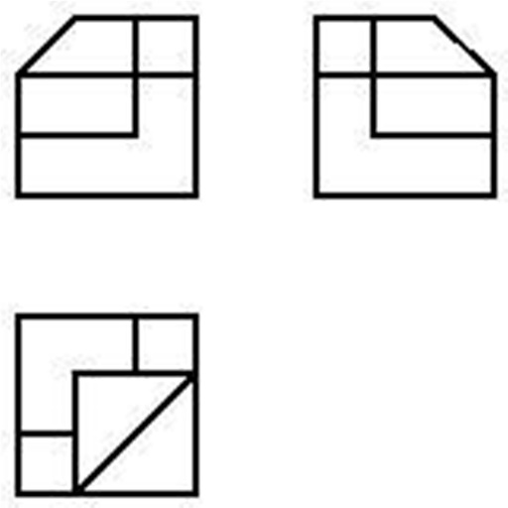● Sistemas de medida. Se centran en representar las dimensiones exactas de los objetos desde varios puntos de vista, lo que permite realizar mediciones a partir del dibujo. Estos sistemas no incluyen una representación de la profundidad de los objetos, por lo que las formas tridimensionales se obtienen mediante la composición mental de las diferentes representaciones planas desde los diferentes puntos de vista. Algunos ejemplos de sistemas de medida son las proyecciones ortogonales: Planos Acotados y Sistema Triédrico. La Figura 1 muestra la representación de un objeto tridimensional utilizando el Sistema Triédrico en método europeo, que incluye las vistas de Alzado, Perfil y Planta.

Figura 1. Sistema Triédrico.

● Sistemas representativos. Implican la representación de las formas tridimensionales de los objetos desde un solo punto de vista, lo que permite visualizar la profundidad de los objetos en el dibujo. Estos sistemas suelen ser difíciles de dibujar porque requieren el desarrollo de habilidades específicas y generalmente no permiten realizar mediciones directamente desde el dibujo. Algunos ejemplos de sistemas representativos son las proyecciones Axonométricas: Isométrico, Caballera, Militar, entre otros. La Figura 2 ilustra la representación de un objeto tridimensional utilizando el sistema de representación Isométrico.

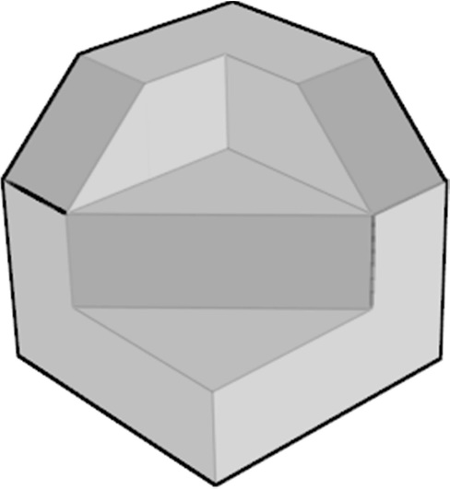

Figura 2. Sistema Isométrico.

En este contexto, esta propuesta tiene como objetivo general asistir al alumno para que pueda encontrar una solución gráfica a los problemas que se plantean, utilizando LibreCAD, con el propósito de:

• Identificar las características de objetos

3D que permiten representarlos en un espacio bidimensional.

• Reconstruir en el imaginario las formas de objetos tridimensionales a partir de representaciones bidimensionales.

• Simplificar la tarea de representar el objeto en el sistema ortogonal mediante una herramienta CAD y su posterior verificación.

• Simplificar la tarea de representar el objeto en el sistema axonométrico mediante una herramienta CAD y su posterior verificación.

• Afianzar, a partir del entrenamiento, la habilidad de representar gráficamente objetos.

• Enriquecer la inteligencia espacial.

Descripción de RACube

RACube es una aplicación móvil de Realidad Aumentada, creada utilizando Unity [7] con Vuforia [8]. Por su parte, los modelos 3D utilizados fueron realizados en Blender 3D [9] y las imágenes de los cubos imprimibles fueron construidas con la herramienta Gimp [10]. Actualmente la aplicación RACube se encuentra disponible en la tienda oficial Play Store para el sistema operativo móvil Android [11].

A diferencia de otras aplicaciones de RA, RACube se basa en el uso de un cubo real que funciona como marcador, el cual se utiliza para interactuar (girándolo, acercándolo y desplazándolo) con un modelo virtual tridimensional que se visualiza a través de la pantalla de un dispositivo móvil. De acuerdo al cubo real utilizado, la aplicación permite visualizar un conjunto de distintos modelos 3D asociados a diferentes conceptos didácticos de la asignatura.

Entre las características principales de

RACube se encuentran:

• Botón de Descargar: se ofrece un archivo .pdf que acompaña a la aplicación donde se incluyen las imágenes correspondientes a los distintos cubos físicos que se utilizan en conjunto con la aplicación para potenciar la experiencia de aprendizaje. En la parte superior izquierda de la Figura 3 se muestra el botón.

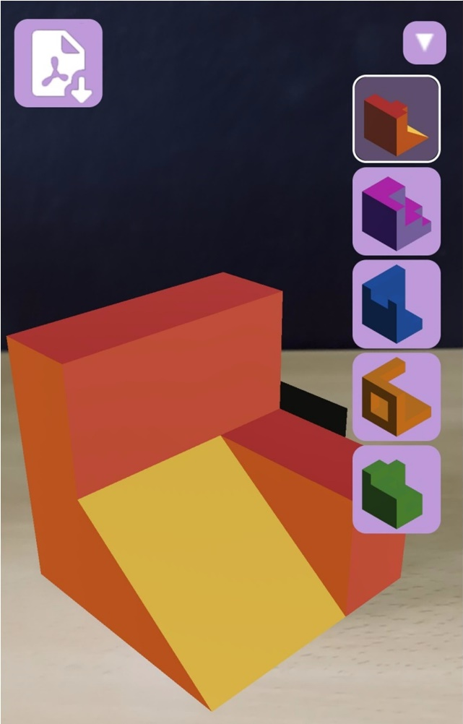• Menú de modelos 3D: para cada cubo la aplicación ofrece un menú desplegable que le brinda al usuario una previsualización de modelos disponibles, este menú facilita la elección del modelo 3D a visualizar. La Figura 3 ilustra a su derecha un menú de objetos.

Figura 3. Botones y Menú.

• Escalar: realizar un zoom del modelo

3D visualizado, aumentando o disminuyendo su tamaño según las necesidades del usuario. La acción se puede realizar acercando y alejando el cubo real, o realizando un gesto en la pantalla táctil del dispositivo móvil.

• Rotar: girar el modelo 3D visualizado, lo que proporciona una vista completa desde diferentes ángulos y puntos de vista. La acción se realiza girando el cubo real.

• Trasladar: mover la figura 3D en el espacio, lo que facilita la exploración de diferentes áreas y detalles de la representación. La acción se realiza moviendo el cubo real.

• Cubo real: es un cubo imprimible de papel que funciona como marcador de RA para RACube. La Figura 4 muestra un cubo real impreso en papel.

Figura 4. Cubo real.

Metodología

Para que el uso de RACube resulte efectivo, se establecieron pautas a seguir tanto para los docentes como para los alumnos.

Aquí se propone utilizar la aplicación de RA aumentada como herramienta de soporte en dos actividades prácticas de la asignatura Sistemas de Representación.

A los docentes afectados se les realiza una capacitación previa del uso de aplicaciones de RA y de RACube en particular.

Para los estudiantes, de acuerdo a cada práctico se realiza:

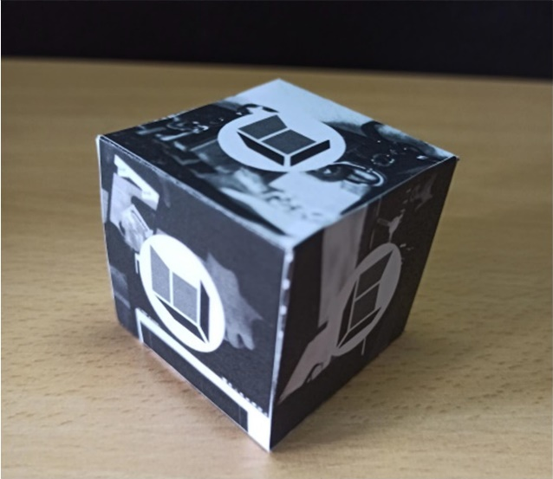• Práctica de Sistemas de medidas: en esta actividad se les proporciona a los estudiantes la vista Isométrica de un objeto 3D a partir de la cual deben realizar el correspondiente Sistema Triédrico en la herramienta LibreCAD; es decir, las vistas de Alzada, Perfil y Planta. En resumen, la tarea consiste en la transformación desde el Sistema Isométrico (ver Figura 2) al Sistema Triédrico (ver Figura 1). Tradicionalmente, para completar esta actividad se requiere que el alumno gire el objeto tridimensional en su imaginario para así poder visualizar y dibujar cada una de las vistas solicitadas. La aplicación de RA tiene el fin de asistir en este proceso de aprendizaje y ayudar a desarrollar el imaginario, realizando la actividad inicialmente con un objeto que se puede manipular con la mano. Inicialmente, la aplicación ya dispone de los modelos tridimensionales correspondientes al práctico, tal como se muestra en la Figura 3. Mediante el

uso del menú, el alumno debe decidir qué modelo desea manipular. Una vez seleccionado el modelo, es posible rotarlo, escalarlo y trasladarlo mediante el uso del cubo real, visualizándolo en la pantalla del dispositivo móvil.

• Práctica de Sistemas representativos: en este caso la aplicación favorece el proceso de reconstrucción de objetos tridimensionales, es decir, el sentido inverso al desarrollado previamente, desde el Sistema Triédrico al Sistema Isométrico. Esta actividad corresponde a una de las últimas actividades prácticas de la asignatura Sistemas de Representación, en los cuales la complejidad para los estudiantes es mayor. En esta ocasión, durante la actividad se les facilitaron a los estudiantes únicamente las vistas bidimensionales que corresponden a la Alzada, Perfil y Planta del Sistema Triédrico (ver Figura 1) con las cuales se debe reconstruir la figura tridimensional correspondiente. El alumno debe intentar reconstruir, en su imaginación, el objeto tridimensional que corresponde a las tres vistas suministradas, para luego dibujar el correspondiente Sistema Isométrico (ver Figura 2). La aplicación de RACube permite verificar este proceso. Inicialmente, la aplicación dispone de todos los modelos 3D correspondientes a los Sistemas Triédricos de la actividad y un cubo imprimible asociado al conjunto de figuras. La Figura 5 muestra uno de los modelos

3D siendo visualizados desde RACube.

Para el uso de la aplicación de RA el estudiante debe utilizar el cubo impreso correspondiente al práctico a trabajar y

visualizarlo mediante la cámara de su celular usando RACube. Como resultado la aplicación muestra el menú con los modelos 3D correspondiente, al seleccionar un modelo en particular es posible realizar su manipulación tal como lo ilustra la Figura 3.

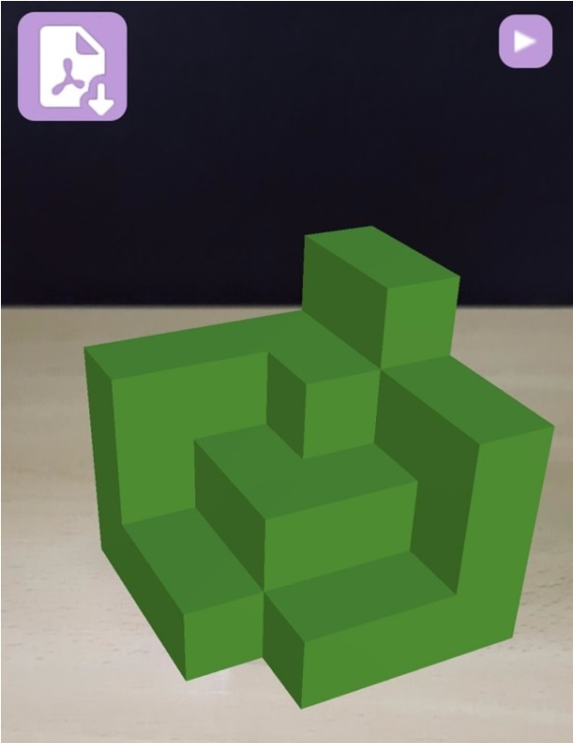

Figura 5. RACube con modelo 3D.

Resultados

En esta sección se tendrán en cuenta los resultados evidenciados a largo plazo de trabajos previos, y los resultados a corto plazo obtenidos en la propuesta actual.

• Trabajos Previos: la cátedra de la asignatura Sistemas de Representación ha implementado previamente diversas propuestas utilizando Realidad Virtual y Realidad Aumentada. Como resultados de estas experiencias

(durante los años 2016, 2017, y 2018), se observó un aumento en los porcentajes de aprobación en evaluaciones, una disminución de la deserción, y como respuesta adicional se observó un incremento en la motivación de los estudiantes involucrados en las actividades [12,

13]. En estas propuestas iniciales la asignatura tenía un promedio de 35 alumnos.

• Trabajo actual: la propuesta aquí presentada se encuentra aún en etapa de implementación durante el primer cuatrimestre de 2024. La matrícula de la asignatura cuenta con 102 estudiantes. Los resultados preliminares muestran un aumento del

14% en la entrega de tareas y; una disminución promedio del 30% en el tiempo que les llevó a los estudiantes realizar las actividades propuestas; adicionalmente es notorio cómo los estudiantes expresaron un particular interés en este tipo de aplicaciones de RA que les permite la manipulación. A futuro queda evaluar el resultado de exámenes, motivación en otras actividades y deserción.

Conclusiones y trabajos futuros

En este trabajo se presenta una propuesta innovadora para la enseñanza de la asignatura Sistemas de Representación. La propuesta toma como base el potencial de la Realidad Aumentada para el soporte visual, el cual ha sido ampliamente utilizado en educación y en otras aplicaciones tanto comerciales como educativas [14].

Cabe destacar que la propuesta surge como resultado del trabajo en conjunto desde el año

2016 de la cátedra de Sistemas de

Representación con el Laboratorio de Computación Gráfica de la Universidad Nacional de San Luis [12, 13, 15, 16, 17, 18].

Aunque la implementación de esta propuesta, hasta el momento, se encuentra en una etapa inicial, ha sido posible corroborar los efectos positivos en el aprendizaje con expectativas de una mejora significativa en la motivación y creatividad de los estudiantes.

Entre los aspectos a destacar se encuentra que el enfoque en lo visual ayuda al desarrollo de habilidades espaciales en el imaginario del estudiante. Como resultados concretos se ha logrado estimular e interesar a los estudiantes, aumentando porcentajes de entrega en actividades de la asignatura.

Como trabajo futuro se está evaluando la posibilidad de realizar nuevos desarrollos tanto de Realidad Aumentada como de Realidad Virtual que permitan potenciar la educación visual del estudiante mediante la estimulación de su creatividad de manera lúdica e intuitiva.

Bibliografía

[1] https://librecad.org/

[2] Milgram, P., & Kishino, F. (1994). A taxonomy of mixed reality visual displays. IEICE TRANSACTIONS on Information and Systems, 77(12), 1321-1329.

[3] Birgin, A. (2020). Emergencia y pedagogía: la cuarentena en los institutos de formación docente. Pensar la educación en tiempos de pandemia: entre la emergencia, el compromiso y la espera, 189-200.

[4] Billinghurst, M., & Duenser, A. (2012).

|  |  |  |  |
| --- | --- | --- | --- |
| Augmented | Reality | in the | Classroom. |
| Computer, |  | 45(7), | 56-63. |

https://doi.org/10.1109/MC.2012.195

[5] Giesecke, F. E., Mitchell, A., Spencer, H. C., Hill, I. L., Dygdon, J. T., Novak, J. M., & Lockhart, C. (2016). Technical Drawing with

Engineering Graphics (15th ed.). Peachpit

Press.

[6] Lamadrid, E., & Gonzalez, J. (2007). Sistemas de representación y Dibujo Técnico. Ediciones de la Universidad de Oviedo.

[7] https://unity.com/

[8] https://developer.vuforia.com/ [9] https://[www.blender.org/](http://www.blender.org/)

[10] https://[www.gimp.org/](http://www.gimp.org/)

[11] https://play.google.com/store/apps

[12] Alvarado, Y., Jofré, N., Rosas, M., & Guerrero, R. (2018). AR4Axo: Aumentando la Inteligencia Espacial para Proyecciones en Sistema Axonométrico. En XIII Congreso Nacional de Tecnología en Educación y Educación en Tecnología (TE&ET 2018) (pp.

203-205). Universidad Nacional de Misiones, Posadas, Misiones, Argentina.

[13] Alvarado, Y., Jofré, N., Rosas, M., & Guerrero, R. (2019). Aplicaciones de Realidad Virtual y Realidad Aumentada como soporte a la enseñanza del Dibujo Técnico. Enseñanza y Aprendizaje de Ingeniería de Computadoras, (9), 65-74. [http://hdl.handle.net/10481/58153.](http://hdl.handle.net/10481/58153)

[14] Hoyuelos, M., & Martín-Gutiérrez, J. (2019). Realidad Aumentada en Educación: Revisión sistemática de la literatura y análisis de casos de estudio. Revista de Educación a Distancia, (61), 1-25. DOI: 10.6018/red/61/1

[15] Alvarado, Y., Jofré, N., Rosas, M., & Guerrero, R. (2019). El uso de la holografía como motivador de la inteligencia espacial. En XIV Congreso Nacional de Tecnología en Educación y Educación en Tecnología (TE&ET 2019) (pp. 276-278). Universidad Nacional de San Luis, San Luis, San Luis, Argentina.

[16] Herrera, W., Rosas, M., Jofré, N., Alvarado, Y., & Guerrero, R. (2020). VR4Axo: Realidad Virtual Inmersiva para la identificación de Representaciones

Axométricas en Dibujo Técnico. En XV Congreso Nacional de Tecnología en Educación y Educación en Tecnología (TE&ET 2020) (pp. 231-233). Universidad Nacional del Comahue, Ciudad de Neuquén, Neuquén, Argentina.

[17] Alvarado, Y., & Guerrero, R. (2023). Creación y Uso de REA de Realidad Extendida para PEA a partir del Trabajo Transversal de las Asignaturas Computación Gráfica, Realidad Virtual y Sistemas de Representación. En V Workshop sobre Prácticas Educativas Abiertas (WPEA 2023) (pp. 74-76). Universidad Nacional de San Luis, Argentina.

[18] María Veronica Rosas, Yoselie Alvarado, Roberto Guerrero. (2022). El uso de Tecnologías Emergentes en la asignatura Sistemas de Representación: Repositorio de Recursos Educativos Abiertos. En IV Workshop sobre Prácticas Educativas Abiertas (WPEA 2022) (pp. 53-55). Universidad Nacional de San Luis, Argentina.



ÁREA EDUCACIÓN EN TECNOLOGÍA

Uso de métodos tradicionales y disruptivos para la enseñanza de cinemática en la carrea de ingeniería agronómica: AR Real Driving y Tracker 6.1.3

Patricia Schaspchuk1, Carla M Mansilla1, Bárbara Heffner1, Maximiliano Lause1, Gabriela

Sandoval1, Carla Borghese1, Agustín Stanley Silvester1, Guillermo H Peralta1,2

1 Facultad Ciencias Agrarias, Universidad Nacional del Litoral, CP: 3080, Esperanza, Argentina

2 Instituto de Lactología Industrial, Facultad de Ingeniería Química, 2829, Santa Fe, Argentina

[*patriciaschapschuk@gmail.com,*](mailto:patriciaschapschuk@gmail.com) [*carmansfca@gmail.com,*](mailto:carmansfca@gmail.com) [*barbiheffner3@gmail.com,*](mailto:barbiheffner3@gmail.com) [*maximilianolause98@gmail.com,*](mailto:maximilianolause98@gmail.com) [*gabrielasandoval95@gmail.com,*](mailto:gabrielasandoval95@gmail.com) [*ing.carlaborghese@gmail.com,*](mailto:ing.carlaborghese@gmail.com)

[*agusstanleysylvester2002@gmail.com,*](mailto:agusstanleysylvester2002@gmail.com) [*guillermoperalta64@gmail.com*](mailto:guillermoperalta64@gmail.com)

**Resumen**

En este trabajo se describen experiencias no tradicionales para el desarrollo de cinemática, en las que se incorpora una aplicación para teléfonos móviles de realidad aumentada (AR Real Driving) y un software de análisis de videos (Tracker 6.1.3). En una primera experiencia, se realizó un trabajo práctico de laboratorio para determinar la aceleración de una pequeña esfera que rueda por un plano inclinado. En esta se utilizó la metodología tradicional midiendo manualmente distancias y tiempos. En una segunda experiencia, se realizaron filmaciones de la esferita descendiendo por el plano inclinado, para luego procesar las mismas con el software Tracker. Los resultados de las aceleraciones que se obtuvieron por ambos métodos fueron similares, sin embargo, la aceleración calculada por medio del análisis del video tendría menor error experimental por incluir mayor cantidad de puntos en las curvas realizadas.

Finalmente, en una tercera experiencia, la metodología utilizada en las filmaciones y el procesamiento del video, se aplicó para estudiar el tipo de movimiento rectilíneo de un auto virtual de la aplicación AR Real Driving. En este caso el análisis del movimiento del

auto de RA arrojó que el mismo posee dos movimientos diferentes.

**Palabras claves**: Cinemática – Tracker –

Realidad Aumentada – RA Real Driving

**1. Introducción**

El conocimiento es una construcción social, por tal motivo es importante buscar

constantemente mejorar las prácticas docentes. Esto implica pensar en nuevas formas de educar, o buscar nuevas herramientas que enriquezcan nuestras prácticas docentes. Pero a esto se le suma el hecho que debemos trabajar en un contexto donde el avance tecnológico aumenta a pasos agigantados, y las nuevas tecnologías aplicadas a la educación, da como resultado, que se debe modificar la manera en la que se enseña y se aprende. No hay que desconocer que dichas tecnologías aplicadas en educación son herramientas que permiten fortalecer la enseñanza y el

aprendizaje, como así también aumentar las oportunidades de acceso al conocimiento. Por otro lado, el uso de nuevas tecnologías viene asociado a nuevos métodos de enseñanza, motivo por el cual se deben plantear nuevas propuestas didácticas que abarquen las aplicadas hasta el momento, y las que comienzan a aparecer en la actualidad. Como plantea Carina Lion (2020) “*se trata de*

1

*generar prácticas disruptivas, multiexpresivas, espiraladas que inviten al co-diseño junto con los/as estudiantes; que inviten a nuevas formas de repensar la enseñanza en consistencia con las transformaciones en los cambios de aprender y de construir conocimiento en los escenarios digitales contemporáneos*”. En palabras de Carina Lion (2020), “*habrá que enseñar principios de estrategia que permitan enfrentar los riesgos, lo inesperado y lo incierto, y modificar su desarrollo en virtud de informaciones adquiridas en el camino. La incertidumbre no se elimina: se negocia con ella*”. Esta autora plantea diseñar *"experiencias inéditas".* Desde esta perspectiva se afirma que para dar lugar a la diversidad de aprendizajes; necesitamos el diseño de clases inclusivas; que ofrezcan anclajes a las trayectorias diversas; flexibles en tiempos y recorridos; a lenguajes expresivos múltiples en consonancia con las estrategias de enseñanza como en las de evaluación.

Según Miriam Kap (2023) “*Una experiencia diseñada pero abierta, con lineamientos flexibles, vincula las situaciones de enseñanza y de aprendizaje, con los contextos expansivos y los nuevos modos de conocer, los objetos culturales contemporáneos, con el movimiento y el flujo*”, esto afirma la necesidad de diseñar nuevas estrategias de enseñanza dentro de las aulas.

En los últimos años, han surgido una gran variedad de tecnologías que están cambiando el modo de enseñar la física. Desde los programas de simulación, sistemas de adquisición de datos, y vídeos, entre otros, hasta la aplicación de la realidad aumentada e inteligencia artificial. Esto abre un abanico enorme para usarlas en la enseñanza y aprendizaje de la física y otras disciplinas. Física por su carácter de ciencia natural implica la necesidad de realizar experiencias asociadas a mediciones de distintas variables para luego demostrar los conceptos planteados en forma teórica. La medición asociada a cada experiencia puede realizarse de diferentes

maneras, una de las cuales es aplicando las nuevas tecnologías de imagen y sonido convirtiendo al celular en la herramienta más adecuada para tal fin. En este contexto, en el presente trabajo se planteó el uso de una aplicación para teléfonos móviles de realidad aumentada (AR Real Driving) y un software de análisis de videos (Tracker 6.1.3) para la enseñanza del tema de cinemática. Este trabajo se encuentra enmarcado en el Proyecto de Investigación CAI+D 2020 "Diseño, evaluación e implementación de dispositivos didácticos que incluyen Realidad Aumentada y Blogs en las propuestas de enseñanza y aprendizaje en el ciclo básico de carreras de Ingeniería".

**2. Metodología**

Se propuso a los estudiantes como actividad de laboratorio la realización de tres experiencias con el objetivo de estudiar experimentalmente movimientos rectilíneos.

En una primera actividad, se les pidió obtener

la aceleración del Centro de Masa (CM) de una pequeña esferita que rueda sobre un plano inclinado, por un lado, de forma manual, midiendo distancia-tiempo; y por otro lado usando el software de análisis de videos Tracker 6.1.3. También se solicitó a los alumnos calcular la velocidad del CM de la esferita al llegar a la base del plano inclinado. Finalmente, se les solicitó analizar el movimiento rectilíneo de un auto, usando la aplicación AR Real Driving.

***2.1.* Experiencia A: Determinación de la aceleración por el método tradicional**

En un plano inclinado de aluminio como se muestra en la Fig 1, se liberó desde el reposo una pequeña esfera. Se realizaron mediciones del tiempo empleado por la esferita en las posiciones 0,30 m, 0,60 m, 0,90 m, 1,20 m y

1,50 m y luego se confeccionó la gráfica posición- tiempo.

0.30m

**Figura 1**. Plano inclinado de aluminio utilizado en el trabajo práctico. En rojo se muestra una de las marcas de distancias fijas en el plano.

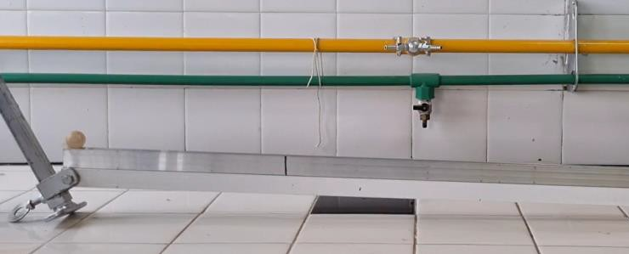

Con los datos de la curva x-t y a partir del análisis de la misma, se ajustó con una

aproximación cuadrática 𝑋 = ���2 + ��� + �.

Por comparación con la expresión de la

posición en función del tiempo para un MRUV, si las condiciones iniciales son nulas, se deduce que el coeficiente A obtenido del ajuste es la mitad de la aceleración del CM de la esferita.

***2.2.* Experiencia B: Determinación de la aceleración por el análisis de videos**

El procedimiento descripto en la experiencia A, fue realizado nuevamente en las mismas condiciones, con la diferencia que en lugar de registrar tiempos y distancias manualmente, se realizaron filmaciones. Dichas filmaciones registraron el descenso de la esferita por el plano inclinado.

Los videos obtenidos fueron procesados en el software Tracker 6.1.3. Se analizó punto a punto el desplazamiento del móvil y automáticamente se pudo visualizar la curva de la posición en función del tiempo. Tal como se describe en la experiencia A, con los datos de la curva x-t, y a partir del análisis de la misma, se ajustó con una aproximación

cuadrática 𝑋 = ���2 + ��� + �. Por

comparación con la expresión de la posición

en función del tiempo para un MRUV, si las condiciones iniciales son nulas, se deduce que el coeficiente A obtenido del ajuste es la mitad de la aceleración del CM de la esferita.

***2.3.* Experiencia C: Análisis de un cuerpo virtual con la metodología descripta en B**

En esta actividad, se utilizó la aplicación AR Real Driving para introducir un auto virtual en el aula. Esta aplicación fue utilizada anteriormente por Schaspchuk et al (2022). La misma permite insertar un auto virtual en una superficie plana que se enfoca con la cámara de un teléfono móvil. Luego de insertar el auto, el mismo se pone en movimiento al presionar un acelerador. El movimiento puede ser monitoreado y filmado con la misma aplicación. Si se incorpora una referencia de longitud en la filmación, el programa (Tracker) la toma como referencia para calcular las distancias y luego se procede como se describió en la experiencia B. Dado que no hay información sobre el tipo de movimiento que desarrolla el auto en la aplicación, el uso de esta metodología podría determinar si el movimiento del auto es MRU, MRUV u otro.

**3. Resultados**

***3.1.* Experiencia A**

En la Tabla 1, se muestran los tiempos y distancias registrados por los estudiantes. Estos datos fueron utilizados para construir la gráfica mostrada en la Figura 2.

**Tabla 1.** Valores de tiempo y distancia recorrida

|  |  |  |  |  |  |  |
| --- | --- | --- | --- | --- | --- | --- |
| x[m] | 0 | 0,30 | 0,60 | 0,90 | 1,20 | 1,50 |
| t[s] | 0 | 1,53 | 2,29 | 2,95 | 3,38 | 3,90 |

3

1.6

1.4

1.2

1

**Posición** (m)

0.8

0.6

0.4

0.2

0

-0.2

**y = 0.0794x2 + 0.0782x - 0.0013**

R² = 0.9991

0 1 2 3 4 5

**Tiempo** (s)

***3.2.* Experiencia B**

Los resultados del procesamiento de los videos con el Tracker son resumidos en la Figura 3A y Figura 3B. En la primera figura se observa la gráfica construida de forma automática luego de marcar fotograma a fotograma la posición del cuerpo durante el descenso. En la Figura

3B se pueden ver los coeficientes de la

ecuación cuadrática (𝑋 = ���2 + ��� + �)

arrojada por el programa.

**(A)**

**Figura 2.** Gráfica de posición-tiempo.

De la gráfica de X=f(t) ilustrada en la Figura.2 confeccionada con el programa Excel, se infiere que el movimiento en el plano inclinado es del tipo MRUV. En dicha gráfica

se muestra la ecuación cuadrática (𝑋 = ���2 +

��� + �) que resulta al hacer el ajuste con

dicho programa utilizando una aproximación

cuadrática y el coeficiente de regresión “R” próximo a la unidad. Utilizando el coeficiente A de dicha ecuación (0.0794) se pudo determinar la aceleración de la esfera.

Esto se debe a que para un MRUV la ecuación de la posición en función del tiempo se

reduce a 𝑋 = ½ . ��. 𝑡 ² cuando las condiciones iniciales son nulas. Por lo tanto, 𝑋 = ½ . ��. 𝑡 ²

, entonces:

𝑎 = *2 * A*

𝑎 = *2 * 0.0794*

𝒂 = ***0.1588* [*m/s 2*]**

Utilizando este valor de la aceleración y el

tiempo total (3.90[s]) recorrido por la esfera en el plano inclinado, se puede calcular la velocidad final con que llega la esferita:

*Vf = Vi + a * t*

*Vf = 0 + 0.1588 [m/s2] * 3,90 [s] =* ***0,619* [m/s]**

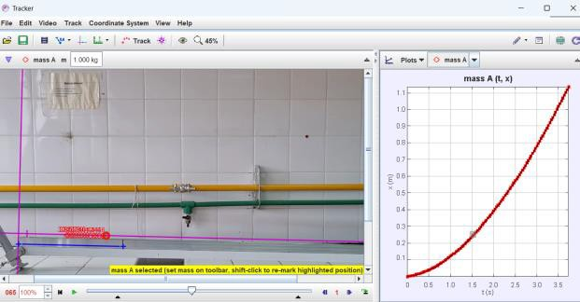

**(B)**

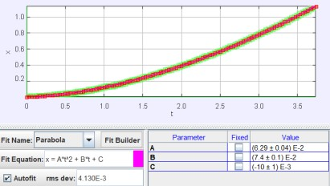

**Figura 3.** A. Gráfica de posición-tiempo realizada en el software Tracker. B. Valores de los coeficientes de la

ecuación cuadrática: 𝑋 = ��� 2 + ��� + �.

Utilizando el coeficiente 0.0629 de la ecuación

cuadrática (𝑋 = ���2 + ��� + �) se calculó la

aceleración del cuerpo, como se describió

anteriormente en la experiencia A, 𝑋 =

½ . ��. 𝑡 ². Por lo tanto, � = ½ . ��, entonces:

𝑎 = *2A*

𝑎 = *2 * 0.0629*

𝒂 = ***0.1258 [m/s2]***

4

Finalmente se puede obtener la velocidad final del cuerpo:

*Vf = Vi + a * t*

*Vf = 0 + 0,1258 [m/s2] * 3,90 [s] =* ***0,49 [m/s]***

***3.3.* Experiencia C**

En la Figura 4, se puede observar claramente que el auto virtual de la aplicación AR Real Driving, no tiene una velocidad constante durante todo el recorrido. Durante los primeros segundos se ve que posee un movimiento rectilíneo uniformemente acelerado (MRUA), mientras que luego cambia a movimiento rectilíneo uniforme (MRU).

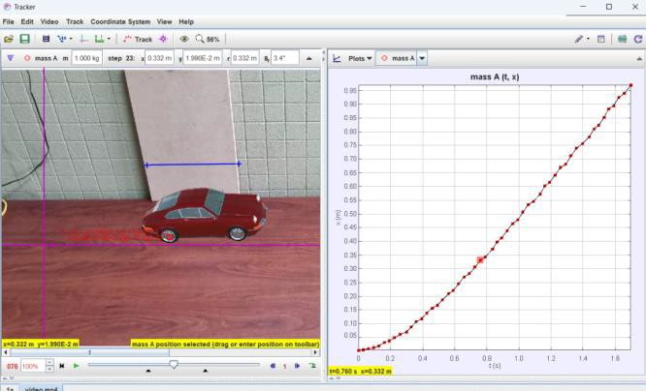

**0.30m**

propuestas alternativas incorporando tecnologías accesibles.

**5. Referencias**

1. Carina Lion (2021). “La enseñanza universitaria: tablero para armar”**.** *Trayectorias Universitarias, 7* (12), https://doi.org/10.24215/24690090e047.

2. Mirian Kap (2023). “Nuevos agenciamientos en el campo de la didáctica: mediaciones, subjetividades y prácticas

emergentes” *Praxis Educativa*, Vol. 27, (1) E - ISSN 2313-934X.

3. Schaspchuck P, Peralta G, Mansilla CM, Becchio RM (2022). Realidad aumentada en la enseñanza de la Física. *Revista De Enseñanza De La Física*, Vol. 34, 321-328

4. Tracker 6.1.3: https://physlets.org/tracker/AR Real Driving: [https://play.google.com](https://play.google.com/)

**MRUV MRU**

**Figura 4.** Gráfica de posición-tiempo realizada en el software Tracker. En la gráfica se representa en forma aproximada donde cambia de MRUV a MRU. En azul se muestra la distancia de 0.30m utilizada como referencia de longitud.

**4. Conclusión**

Las experiencias descriptas en el presente trabajo demuestran que, con el uso de un celular para filmar movimientos, el uso de una

aplicación de realidad aumentada para

introducir objetos virtuales con movimiento en el aula, y el análisis de los videos mediante un software gratuito como el Tracker, se pueden realizar trabajos prácticos para la enseñanza del tema cinemática, muy eficientes, rápidos y a muy bajo costo. Es importante destacar que no se pretende sustituir los trabajos prácticos tradicionales, sino complementarlos con

5



ÁREA EDUCACIÓN EN TECNOLOGÍA

Uso de simuladores en robótica educativa

**Gonzalo Zabala†, Ricardo Morán♠**

Centro de Altos Estudios en Tecnología Informática Facultad de Tecnología Informática Universidad Abierta Interamericana

**†**[gonzalo.zabala@uai.edu.ar](mailto:gonzalo.zabala@uai.edu.ar)

**♠**[ricardo.moran@uai.edu.ar](mailto:ricardo.moran@uai.edu.ar)

**Resumen**

Durante el siglo XXI, la robótica ha tomado un rol significativo como recurso didáctico para la enseñanza de las ciencias y el pensamiento computacional. Sin embargo, la pandemia dispuso un límite físico que obligó a encontrar recursos que permitieran acceder a contenidos similares dentro de ámbitos virtuales. En este artículo se presenta el análisis realizado para la selección de un simulador de robótica basado en un motor de física, y un desarrollo sobre el mismo para la creación de un ambiente sencillo y de características similares al mundo físico, que permitiera mantener la actividad de forma remota y con recursos de hardware limitados.

**Palabras clave**: educación, robótica, simulación, pensamiento computacional, programación visual

**Introducción**

La incorporación de robots en las aulas proporciona a los estudiantes un entorno de aprendizaje reflexivo y práctico. Al colaborar en equipos para diseñar, construir, programar y documentar robots autónomos, no solo adquieren conocimientos tecnológicos, sino que también desarrollan habilidades esenciales necesarias para el mundo laboral actual. (Eguchi, 2017). Por otra parte, dado que la demanda de profesionales en tecnología, incluyendo programadores, diseñadores e ingenieros, sigue en aumento, el estudio de la robótica puede ser una manera efectiva de fomentar vocaciones en estos campos, así como de promover la participación de mujeres,

que están subrepresentadas en la industria tecnológica (Miller & Nourbakhsh, 2016). Es por estas razones que los robots se han convertido en un recurso didáctico presente en muchas escuelas primarias y secundarias del mundo.

Sin embargo, el costo de compra y renovación de materiales, y el temor que algunos docentes presentan ante la complejidad de interactuar con el mundo físico (Reich-Stiebert & Eyssel,

2016), siguen siendo un límite para que esta expansión sea completa. Además, situaciones como las vividas en la pandemia, presentan la necesidad de contar con recursos que puedan utilizarse en forma remota y virtual.

Por otra parte, el aumento del poder de cómputo de las placas gráficas y la disminución de su costo, han permitido la popularización del uso de simuladores de robótica basados en un motor de física. Estos simuladores abren las puertas a la construcción de ambientes realistas, donde la robótica simulada no sea simplemente un desafío de programación, sino que también entren en juego las mismas variables que en el mundo real.

Por estos motivos, desde el 2020 han crecido las propuestas educativas de robótica basadas en simuladores. En este artículo se presenta una comparación entre los simuladores que permiten generar mundos realistas, y la construcción de un ambiente de sumo para la organización de torneos virtuales de largo plazo.

**Selección de un simulador de robótica para el uso en educación**

El uso de simuladores de robótica se ha expandido en diferentes áreas de la industria. Por ejemplo, es un recurso imprescindible en el entrenamiento de una red neuronal de un robot utilizando aprendizaje por refuerzo (Zhao et al., 2020). También es utilizado para la capacitación de operarios en el uso de robots industriales (Tosello et al., 2019). Para seleccionar uno de ellos para ser utilizado en el ámbito educativo, es necesario definir en primer término las características que dicho software debe presentar.

**Características deseables en un simulador de robótica para educación**

A continuación se presentan cuáles son las características que debe presentar un simulador para que su inserción en la educación sea exitosa (Hughes, Shimizu, et al.,

2019):

- El software debe ser gratuito o de bajo costo para alcanzar la mayor cantidad de instituciones educativas posibles. Efectivamente, uno de los motivos por los cuales la robótica física no ha llegado a todas las aulas es por su costo de compra y mantenimiento.

- La interfaz de uso debe ser sencilla e intuitiva. En general, esto no es una característica habitual del software orientado a la industria.

- La instalación debe ser lo suficientemente simple como para no convertirse en una barrera de entrada.

- No debe tener altos requerimientos de cómputo, dado que el costo que no está en el software se trasladaría al equipamiento.

- Debe tener un motor de física subyacente que acerque el comportamiento de los robots al mundo real.

A partir de estos requerimientos, se realizó una comparación entre diferentes programas disponibles en el mercado. A continuación se presentan los más cercanos a los

requerimientos mencionados anteriormente.

**Virtual robotics toolkit**

Conocido como VRT, es un software de la compañía Cogmation compatible con Windows y MacOS. Posee un motor de física avanzado, que facilita la creación de mundos realistas dentro de un conjunto de bloques y componentes electrónicos del mundo Lego Ev3. Tiene un conjunto de robots prearmados y permite importar modelos desde herramientas de CAD basadas en LEGO. La programación también se puede realizar desde los mismos entornos que los modelos físicos. Por último, posee un conjunto de herramientas de aprendizaje, como ejercicios y tutoriales (Simulate FIRST LEGO League & WRO | Virtual Robotics Toolkit, 2020)

Lamentablemente, el software es cerrado y su costo es significativo.

**CoderZ**

CoderZ es un simulador que se ejecuta en la nube, evitando la necesidad de un equipamiento potente para su ejecución. Contiene un set de robots prearmados, que sólo la empresa puede modificar o ampliar. Presenta una serie de actividades y desafíos orientados a la educación. Con respecto a la programación, ofrece diversos lenguajes como Java y Python, y lenguajes visuales como Blockly (CoderZ Homepage - CoderZ, 2019).

También en este caso el software es cerrado, y aunque tiene un costo bajo, exige una suscripción mensual para su uso.

**EyeSim VR**

Este software basado en Unity, puede integrarse con un casco de realidad virtual para tener una experiencia aún más inmersiva. Está

diseñado para trabajar con un conjunto de robots específicos (Eyebots), pero permite crear diferentes entornos de simulación con diversos objetos. Puede utilizarse Python y C para la programación de los robots. El software es gratuito, pero cerrado. Tanto su instalación como la interfaz tienen un nivel de complejidad elevado (Bräunl, 2023).

**CoppeliaSim**

Posee un motor de física avanzado, que simula con precisión el comportamiento de objetos físicos. Permite crear no sólo entornos, sino también robots completos. Posee una biblioteca de modelos ya creada de ambientes y dispositivos. Está basado en una arquitectura de control distribuido, donde cada objeto puede ser controlado en forma independiente, mediante un script embebido (Python o Lua), un plugin en C o C++ y hasta desde un cliente remoto en una gran variedad de lenguajes (Robot simulator CoppeliaSim: create, compose, simulate, any robot - Coppelia Robotics, 2020). Es gratuito y de código abierto, aunque su interfaz es compleja y confusa, y su operación complicada.

**Gazebo**

Es uno de los programas de simulación de robótica más utilizados en la academia. Tiene una excelente integración con ROS (Robotics Operating System). Su motor de física es robusto, simulando con precisión la dinámica del mundo real. Contiene una amplia biblioteca de modelos, que crece constantemente dada la comunidad activa que posee. Es gratuito y de código abierto. Corre en Linux y MacOS, y aunque puede correr en Windows, su instalación y operación en este sistema operativo es compleja (Gazebo, 2014).

**Webots**

Este ambiente de simulación también es muy popular en el ámbito académico y hobbista. Su motor de física es ODE, muy robusto y con antigüedad en el mercado. Permite crear

servidores con ejecución en la nube, liberando al usuario de necesitar máquinas potentes para su uso. Cuenta con una gran biblioteca de mundos, robots y objetos, además de que se pueden diseñar los propios. Es gratuito y de código abierto, ejecutándose de forma sencilla en Windows, Linux y MacOS. La programación de los robots se puede realizar en C, C++, Java, Python, Matlab o ROS. Su interfaz de uso es muy sencilla, así como las herramientas para la construcción de mundos, robots y modelos (Michel, 2004).

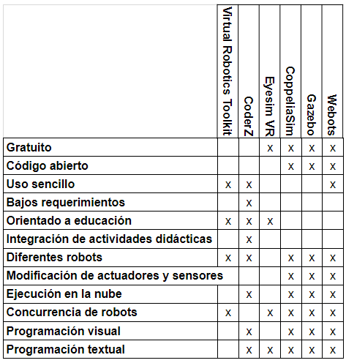

*Tabla 1 - Comparación entre simuladores*

**Selección final del simulador**

Dadas sus características, tanto Gazebo como Webots son los ambientes que más se acercaron a los requerimientos definidos. En el caso de Webots, no sólo su facilidad de uso es mayor, sino que tiene la posibilidad de configurar ciertas características gráficas que permiten su ejecución en hardware menos potente. Finalmente, Robocup también se inclinó por el uso de Webots para la simulación en Rescue Maze, con lo cual finalmente se determinó el uso de este simulador.

**Desarrollo de la plataforma de Sumo**

En Argentina, desde el año 2000 se llevan a cabo las **Olimpíadas Nacionales de Robótica y Feria de Proyectos**, conocidas como la **Roboliga**. En el 2020, se había proyectado una edición especial para celebrar su vigésimo aniversario, pero lamentablemente, la pandemia impidió su realización. Además, el **Instituto Nacional de Educación Tecnológica** solicitó la colaboración del autor de este artículo para mantener las actividades relacionadas con la robótica y la programación en el contexto virtual que predominaba en las instituciones educativas en ese momento. Por estos motivos, tras realizar un estudio para seleccionar el simulador más adecuado a las necesidades actuales, se optó por crear un entorno de simulación para **Sumo Robótico**. Esta competencia, que cuenta con una gran cantidad de participantes, involucra diversos aspectos de la robótica y presenta un problema sencillo con reglas claras para los competidores.

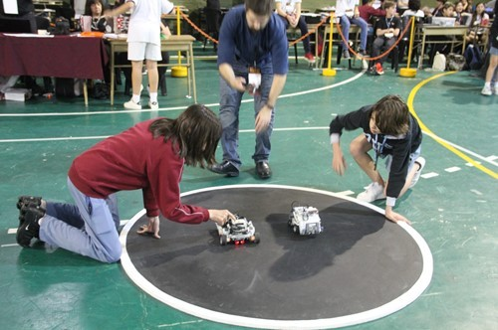

*Figura 1 - Sumo real en la Roboliga*

La lucha de Sumo Robótico consiste en dos robots cuyo objetivo es sacar al oponente fuera de la arena, conocida como dohyo. Para que el robot pueda detectar sus límites con sus sensores, habitualmente es negra con un borde alrededor de color blanco. Los robots cuentan con sensores de color o brillo para el piso, y sensores de distancia para detectar al oponente, entre otros.

A pesar de que el motor de física de Webots es muy preciso, las peleas de Sumo son una prueba estresante, dado que se generan

colisiones que deben ser evaluadas constantemente. Por este motivo, se eligió un robot ya presente en la biblioteca de forma cilíndrica (Elisa - 3), dado que esta superficie presenta un plano sencillo para estas colisiones.

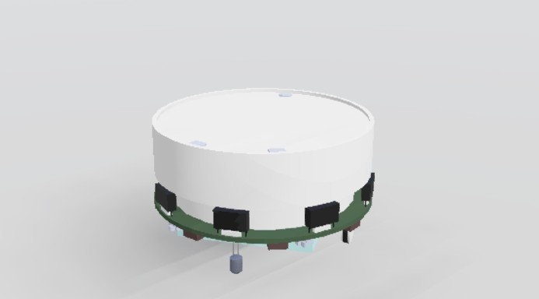

*Figura 2 - Elisa - 3*

Durante las primeras pruebas, las peleas entre robots carecían de definición, ya que resultaba imposible que dos robots cilíndricos se empujaran sin que, al resbalar, dejaran de ejercer presión. Como consecuencia, todas las peleas concluían en empate. Para abordar este desafío, se optó por buscar un robot prearmado que se asemejara a los modelos desarrollados por los estudiantes. La elección recayó en el Microbot, un robot con una estructura irregular que se acopla fácilmente a otro para arrastrarlo hacia el borde del área de combate. Además, el Microbot está equipado con un sensor de distancia orientado hacia el suelo, dos paragolpes y un sistema de movimiento diferencial. Para adaptarlo a la competencia de sumo, se ajustó la posición y dirección del sensor de distancia, y se incorporaron dos sensores de brillo dirigidos al suelo para detectar la línea blanca. A los sensores se les agregó un umbral de ruido, para asemejarlos a los sensores del mundo real. Además, se trabajó en la malla de colisión, dado que su estructura original no respetaba el formato real del robot.

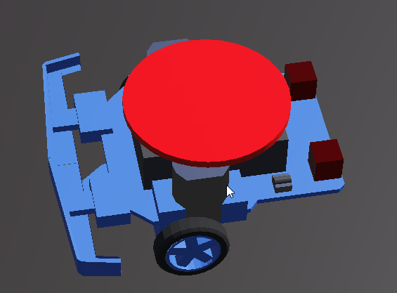

*Figura 3 - Robot final*

Para la competencia, se creó un ambiente con el dohyo de color negro con borde blanco. En un primer momento se intentó construir un cilindro de una altura de 5 cm como en la competencia del mundo real, pero por las características constructivas de los cilindros en Webots (es un conjunto de sectores circulares), se generaban colisiones aberrantes contra el piso. Por lo tanto, se definió la zona de lucha como una imagen plana aplicada al terreno base.

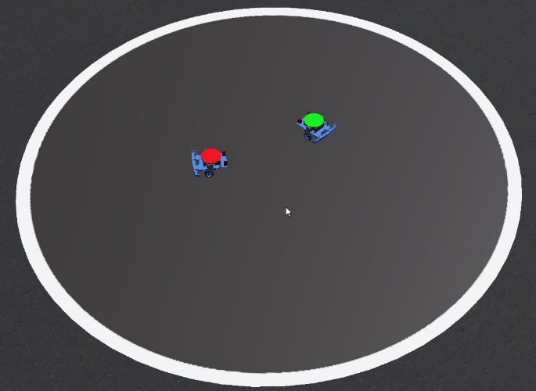

*Figura 4 - Dohyo*

Las reglas de la competencia de Sumo robótico que se incorporaron al modelo son las siguientes:

a) La lucha tiene una duración de 2:30 minutos continuos.

b) Ambos robots comienzan en un punto predefinido del dohyo, mirando en una dirección determinada.

c) Si el punto central del robot sale por fuera de la línea blanca, se considera que salió del dohyo y queda fuera de combate.

d) Si un robot queda sin cambio de posición durante 20 segundos, se considera fuera de combate.

e) Si uno de los robots llega a 15 segundos sin cambio de posición, y el otro lleva 10 segundos o más en el mismo estado, se realiza una relocalización. Esta consiste en ubicar a los robots en el punto inicial, pero modificando la dirección a la que apuntan.

f) Si al finalizar los 2:30 ninguno de los robots queda fuera de combate, la pelea se considera empatada.

Para poder realizar el arbitraje de la pelea, se desarrolló un sistema automático que no sólo verifica las reglas de juego, sino que también habilita la carga del código de los dos robots competidores, realiza el posicionamiento original y las relocalizaciones necesarias durante la lucha.

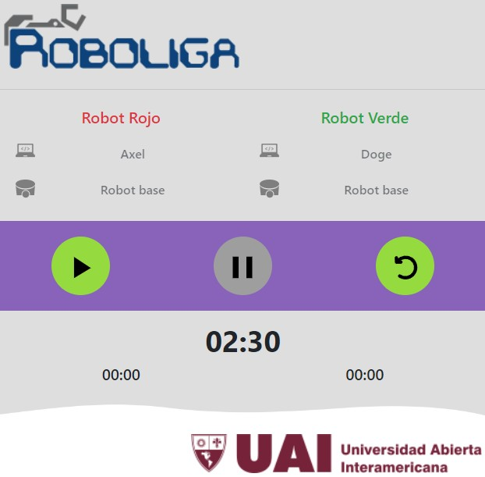

*Figura 5 - Sistema de arbitraje*

Este sistema de arbitraje está incorporado al modelo de simulación, utilizando un objeto Robot abstracto al que se le suma el código

controlador de supervisión (Supervisor). Dicho código está realizado en Python, con una interfaz en web desarrollada en Javascript, HTML y CSS. Cuando se desarrolló el sistema, se abría automáticamente en la misma ventana de simulación, pero a partir de Webots R2022, por cuestiones de seguridad, abre en una ventana aparte en un navegador.

**Programación del robot**

La programación del robot se realiza en lenguaje Python. Para simplificar esta tarea, y para ocultar algunos aspectos de bajo nivel del funcionamiento de la clase, se decidió hacer un *wrapper* con métodos para:

● Asignar y obtener las velocidades de las ruedas izquierda y derecha.

● Esperar una determinada cantidad de tiempo, manteniendo al robot en el estado en el que se encontraba al comenzar la espera.

● Obtener el tiempo actual.

● Obtener el valor de brillo del sensor que apunta al piso en un rango de 0 a

100.

● Obtener los valores de rojo, verde y azul del sensor que apunta al piso.

● Obtener la distancia de cada uno de los sensores izquierdo y derecho.

● Obtener el estado de los paragolpes izquierdo y derecho.

Para poder realizar tareas de depuración, el comando ***print*** escribe sobre la consola que tiene la interfaz de Webots.

Por otra parte, para simplificar aún más la entrada de nuevos participantes al mundo de la simulación, se desarrolló un lenguaje de programación visual de tipo Blockly, que posee los mismos métodos y estructuras de control y decisión que los disponibles en Python.

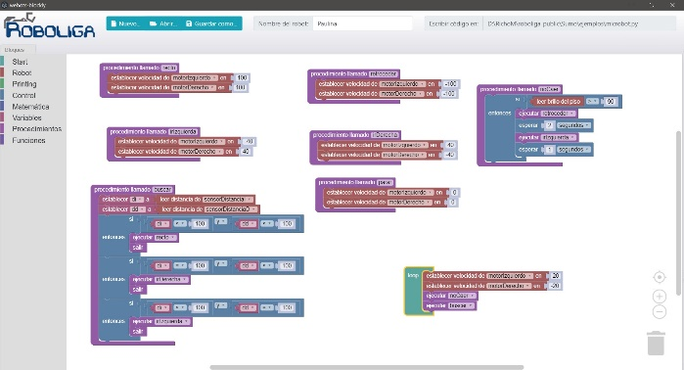

*Figura 6 - Entorno gráfico de programación*

**Herramientas para la Roboliga Virtual**

A partir de la experiencia de la Roboliga 2020, que se describe más adelante, se tomó la decisión de realizar un campeonato latinoamericano denominado Roboliga Virtual ([https://virtual.roboliga.ar](https://virtual.roboliga.ar/)). Para automatizar la ejecución de las luchas se construyó un nuevo Supervisor, que no sólo arbitra las peleas, sino que lleva a cabo la ejecución de las zonas en las que se divide el campeonato. De esta manera, y mediante flags de configuración, se generan un conjunto de luchas que completan una o más rondas de dichas zonas.

Además, se incluyó código para vincular todo el sistema a OBS, un software de grabación de video en tiempo real. De esta manera, mientras se ejecutan las luchas, se generan videos que incluyen placas de presentación, música, exhibición de resultados y de las tablas de cada zona. Con esta herramienta, los campeonatos se pueden ejecutar en forma dinámica, y sin supervisión humana, subiendo luego los videos generados a un servidor para que los participantes puedan analizar su desempeño y prepararse para la siguiente ronda. Esta cualidad simplifica la organización de torneos de muchos equipos.

**Personalización del robot**

Finalmente, y con el objetivo de enriquecer la diversidad de robots en la competencia, a partir de la Roboliga 2021 se agregó una herramienta para personalizar algunos aspectos del robot. De esta manera, se puede

modificar la posición y rotación de los sensores de distancia y de color. Estas pequeñas modificaciones transforman profundamente el comportamiento del robot, y permiten jugar con nuevas variables para mejorar su desempeño.

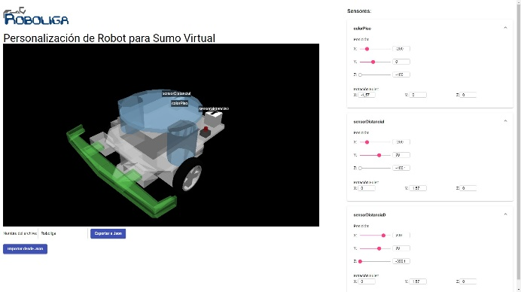

*Figura 7 - Personalizador de los sensores del robot*

**Resultados del uso del simulador de**

**Sumo en las competencias**

A pesar de que la robótica física presenta un conjunto de variables que se acotan drásticamente en una experiencia simulada, el ambiente desarrollado permitió llevar a cabo competencias de Sumo con el mismo nivel de indeterminismo que en el mundo real. Las peleas siguen siendo divertidas y apasionantes para los estudiantes.

Uno de los problemas de las competencias físicas es que, por cuestiones presupuestarias, se desarrollan en uno o dos días. Esto trae aparejado que cualquier problema que pueda surgir en un robot en ese período, deja fuera de competencia a su equipo. Además, el lapso entre competencias no fomenta que los estudiantes reflexionen sobre las virtudes y errores de sus diseños.

En contraposición, las competencias virtuales facilitan la participación de equipos de cualquier lugar del mundo con un costo nulo. Además, se pueden organizar torneos de largo plazo, con competencias por zonas y llaves finales. Esto posibilita el análisis profundo de los participantes en relación a los problemas

de sus robots, así como las virtudes y defectos de los robots con los que van a competir. A pesar de las limitaciones inherentes a la simulación, esta experiencia enriquece los aprendizajes obtenidos, proporcionando aspectos que no son posibles en una competencia física.

**Equipos participantes en las competencias**

La Roboliga es una competencia donde participan estudiantes primarios y secundarios de la República Argentina. Se lleva a cabo desde el año 2000, siendo la más antigua de Latinoamérica.

A pesar de que la pandemia se presentó en un primer momento como un gran limitante, el surgimiento del Sumo Virtual permitió mantener un muy buen número de participantes durante el 2020 y el 2021:

Roboliga 2020: 49 equipos participantes. Roboliga 2021: 26 equipos participantes.

Durante el 2021, ante el éxito del simulador en el 2020, y con el objetivo de poder realizar una competencia de largo plazo, se decidió organizar un campeonato latinoamericano con una duración de 6 semanas aproximadamente. Dado el éxito en la primera edición, se mantiene su organización anual. Los equipos participantes son:

Roboliga Virtual 2021: 165 equipos de Argentina, Panamá, México, Cuba y Colombia.

Roboliga Virtual 2022: 83 equipos de

Argentina, Colombia, Panamá y Ecuador.

Roboliga Virtual 2023: 72 equipos de

Argentina, Panamá, Bolivia y Brasil.

En el año 2022 se sumó a la Roboliga Virtual la competencia de rescate Rescue Sim (Erebus) de la Robocup.

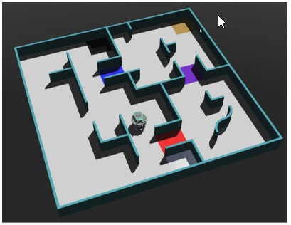

*Figura 8 - Rescue Sim (Erebus)*

Por último, en 2023 se incorporó una categoría de fútbol de robots, también desarrollado por Robocup pero que aún no entró dentro de la competencia oficial. Sobre el desarrollo realizamos modificaciones para permitir la programación en cualquier lenguaje de programación que implemente comunicación por sockets.

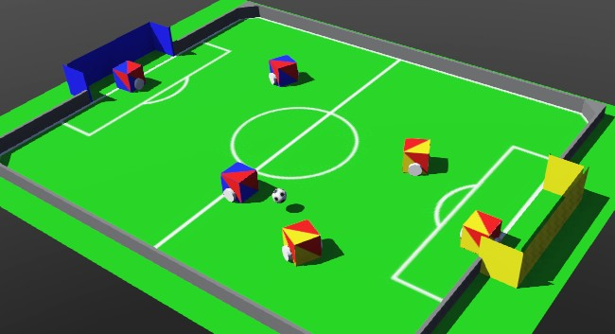

*Figura 9 - Fútbol de Robots*

**Trabajos futuros**

A partir de la experiencia con el uso del simulador, más allá de superar los problemas que ocasionó el aislamiento de la pandemia, se vislumbraron algunas características que podrían complementar o superar dificultades habituales de la robótica física. Es por ello que se comenzó el desarrollo de un entorno de aprendizaje que simula los desafíos habituales de la robótica terrestre móvil, como el seguimiento de línea, la evasión de obstáculos, y otros. Para poder comparar el mundo físico y el virtual, se diseñaron robots físicos con

características similares al simulado, y se elaboraron un conjunto de actividades con un grupo de control y otro experimental. Estos experimentos serán llevados a cabo en breve.

También se encuentran en producción nuevos mundos y diseños de robots, para poder construir un conjunto de secuencias didácticas que permita una introducción a la robótica complementaria a la actividad con el mundo físico.

**Referencias**

Bräunl, T. (2023). *Mobile Robot Programming: Adventures in Python and C* (2nd ed. 2023 edition). Springer.

*CoderZ Homepage—CoderZ*. (2019). <https://gocoderz.com/>

Eguchi, A. (2017). Bringing robotics in classrooms. En *Robotics in STEM education* (pp. 3-31). Springer.

*Gazebo*. (2014). <http://gazebosim.org/>

Hughes, J., Shimizu, M., & Visser, A. (2019). A Review of Robot Rescue Simulation Platforms for Robotics Education. En S. Chalup, T. Niemueller, J. Suthakorn, & M.-A. Williams (Eds.), *RoboCup 2019: Robot World Cup XXIII* (pp. 86-98). Springer International Publishing.

<https://doi.org/10.1007/978-3-030-35699-6_7>

Michel, O. (2004). Cyberbotics Ltd. WebotsTM: Professional mobile robot simulation. *International Journal of Advanced Robotic Systems*, *1*(1), 5.

Miller, D. P., & Nourbakhsh, I. (2016). Robotics for education. En *Springer handbook of robotics* (pp. 2115-2134). Springer.

Reich-Stiebert, N., & Eyssel, F. (2016). Robots in the classroom: What teachers think about teaching and learning with education robots. *International Conference on Social Robotics*,

671-680.

*Robot simulator CoppeliaSim: Create, compose, simulate, any robot—Coppelia Robotics*. (2020). <https://www.coppeliarobotics.com/>

*Simulate FIRST LEGO League & WRO | Virtual Robotics Toolkit*. (2020). <https://www.virtualroboticstoolkit.com/>

Tosello, E., Castaman, N., & Menegatti, E. (2019). Using robotics to train students for Industry 4.0. *IFAC-PapersOnLine*, *52*(9),

153-158. <https://doi.org/10.1016/j.ifacol.2019.08.185>

Zhao, W., Queralta, J. P., & Westerlund, T. (2020). Sim-to-Real Transfer in Deep Reinforcement Learning for Robotics: A Survey. *2020 IEEE Symposium Series on Computational Intelligence (SSCI)*, 737-744. [https://doi.org/10.1109/SSCI47803.2020.9308](https://doi.org/10.1109/SSCI47803.2020.9308468)

[468](https://doi.org/10.1109/SSCI47803.2020.9308468)



EXPERIENCIA DOCENTE

DESERCIÓN Y RETENCIÓN, INDICADORES DE LA CALIDAD EDUCATIVA EN CARRERAS DE INGENIERÍA DESDE LA FORMACIÓN POR COMPETENCIAS: EL MODELO DEL PANI

Minnaard, Claudia1; Torres, Zulma1; Minnaard,Vivian2

*1 Instituto de Investigaciones de Tecnología y Educación (IIT&E), Facultad de Ingeniería, Universidad Nacional de Lomas de Zamora.*

*2Universidad FASTA, Mar del Plata* [*minnaardclaudia@gmail.com,*](mailto:minnaardclaudia@gmail.com) [*ztorres@ingenieria.unlz.edu.ar*](mailto:ztorres@ingenieria.unlz.edu.ar)[*,minnaard@ufasta.edu.ar*](mailto:minnaard@ufasta.edu.ar)

**RESUMEN**

El proyecto se desarrolla en el ámbito del Instituto de Investigaciones en Tecnología y Educación IIT&E de la Facultad de Ingeniería - UNLZ. Entre los objetivos del Instituto se encuentran el interés por contribuir al mejoramiento de la enseñanza y a la formación de competencias de egreso, en particular en carreras científico tecnológicas, mediante la incorporación de tecnologías de la información y la comunicación (TIC) y el diseño de objetos de Aprendizaje. En el presente trabajo se describen las acciones realizadas durante el año 2023 con respecto a los alumnos ingresantes. En este sentido el Programa de acompañamiento y nivelación (PANI) apunta a acompañar los primeros pasos de los estudiantes en la vida universitaria, así como nivelar los déficits que se observan en matemática. El PANI está compuesto por 5 talleres que abarcan los siguientes contenidos: Números reales; Relaciones trigonométricas; Polinomios y expresiones racionales; Ecuaciones, inecuaciones y Sistemas de ecuaciones; Función lineal y función cuadrática. En el corriente año se han realizado dos ediciones del PANI, en el mes de febrero y en junio respectivamente, con un total de 550 aprobados. Los resultados se han estudiado teniendo en cuenta los errores cometidos, así como los perfiles de los ingresantes.

**Palabras Claves:** Retención, Deserción, Competencias, Aprendizaje, Nivelación.

**1. INTRODUCCIÓN**

El presente trabajo se desarrolla en el ámbito del Instituto de Investigaciones en Tecnología y Educación IIT&E de la Facultad de Ingeniería - UNLZ. Entre los objetivos del Instituto se encuentran el interés por contribuir al mejoramiento de la enseñanza y a la formación de competencias de egreso, en particular en carreras científico tecnológicas, mediante la incorporación de tecnologías de la información y la comunicación (TIC) y el diseño de objetos de Aprendizaje.

Desde la fecha de su creación el Instituto, en 2009, resulta ser un espacio de investigación y desarrollos concretos sobre ambientes virtuales y exploración de aplicaciones de software para la enseñanza en carreras tecnológicas, en particular la ingeniería.

La retención de alumnos en las carreras de ingeniería es uno de los temas de mayor preocupación en las universidades. Brito (2011) considera que *“la primera aproximación al desarrollo de un modelo de “predicción” para mejorar la retención la hizo Vincent Tinto quien enfatiza variables tales como el respaldo familiar, herramientas y habilidades previas a la universidad, escolaridad previa, compromiso y metas institucionales, integración académica, e integración social”.*

Son diversos los autores que destacan que el fenómeno del abandono escolar en el nivel universitario ha cobrado gran interés a nivel

mundial, son varios los estudios que se dedican a identificar los distintos factores que inciden en dicho fenómeno; sin embargo, la determinación de estrategias de retención, su planificación y puesta en práctica no son tan frecuentes y constituyen

aún, todo un desafío. (Farías y Luna (2013,; Helgueta, & Fuentes, (2022); Rodríguez, & Cruz, (2021)).

Arriaga et al (2011) caracterizan las causas del abandono en la Figura 1

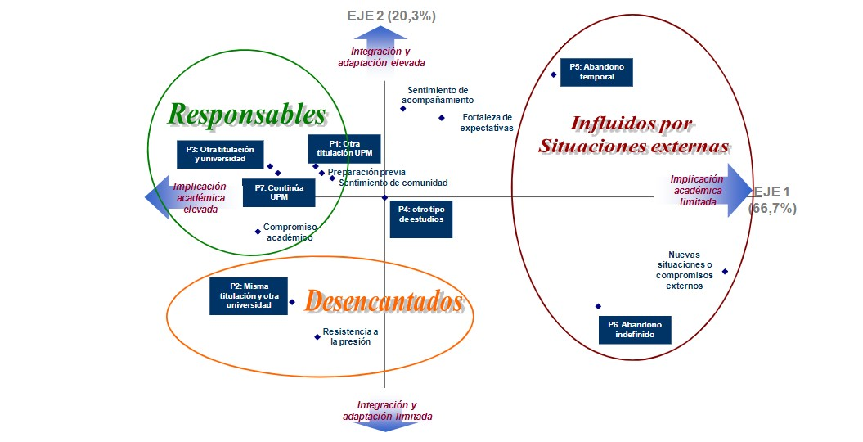

Figura 1: Mapa de posicionamiento de los perfiles de abandono respecto a los motivos de abandono.

Cabe destacar que a raíz de la pandemia COVID-19 y la continuidad del cursado en modalidad virtual, surgieron obstáculos como la ausencia de prácticas, la dificultad de integración estudiantil y la deserción. En esta línea, Mastache y Goggi (2017) y Seminara et al (2022) exponen que una sólida formación envuelve desempeñarse de manera flexible en situaciones profesionales complejas, desarrollando la capacidad de resolución de problemas, a partir de la articulación entre el pensamiento divergente o ingenio y el lógico-matemático. Sostienen que esto sólo es posible a partir de una enseñanza que genere actividades centradas en el aprendizaje, capaces de desarrollar la comprensión y de desplegar procesos que favorezcan la reflexión. Consideran que el desafío, entonces, es pensar una enseñanza que proponga experiencias formativas, que se constituyan en oportunidades para el

desarrollo de sujetos autores de su aprendizaje y de su desarrollo profesional. Para ello, se requieren propiciar y sostener estrategias pedagógico-didácticas tales como de la articulación de contenidos de diferentes asignaturas.

A partir del diseño de un nuevo plan de estudios, basado en competencias, implementado por “la Facultad de Ingeniería de la Universidad Nacional de Lomas de Zamora, que introdujo innovaciones significativas en cuanto a organización de los contenidos curriculares exigidos, criterios de evaluación e incorporación de nuevas titulaciones, ha resultado que materias que se cursaban en el primer y segundo cuatrimestre se hayan desplazado al tercero, como es el caso de Matemática I. (Pavlicevic, 2017)”. La gestión pedagógica involucra diversas acciones que suponen la generación de consensos para redireccionar las prácticas

desde una perspectiva genuina y duradera. En esta línea de acción se diseñaron materiales e instrumentos destinados a proporcionar a los estudiantes herramientas y contenidos de matemática que se utilizarán en otras materias. Grinsztajn e Imperiale (2017) destacan que “el nuevo escenario de la educación superior postula la relevancia de atender la diversidad y propiciar la inclusión de los estudiantes sin resignar la calidad de la educación ofrecida. Incluir con calidad es la premisa a fin de formar profesionales capaces de responder creativamente a los desafíos que el sector de la producción tecnológica y la resolución de problemas ingenieriles requieren”.

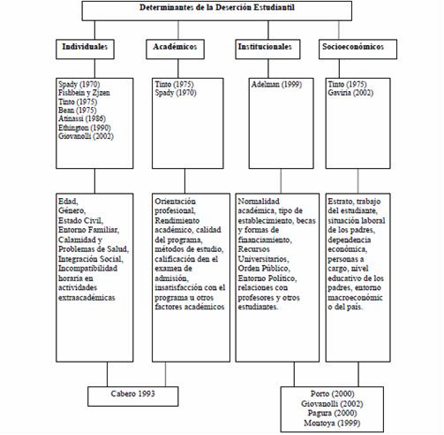En la actualidad la deserción estudiantil es uno de los problemas que aqueja a la

mayoría de las instituciones de educación superior en toda Latinoamérica. El número de investigaciones que a la fecha abordan esta problemática es grande, y dan cuenta del número de estudiantes que no logran culminar sus estudios universitarios y de los costos sociales relacionados a este fenómeno.

En relación a la deserción, son varias las perspectivas teóricas que intentan explicar sus causas, atribuyéndola a diferentes factores. La Figura 2 presenta una síntesis con los diferentes autores que se han ocupado de la cuestión hasta la fecha. (Magalón (et. al.) 2006, en Pascal, O. (2010))

Figura 2: Determinantes de la deserción estudiantil

Por otra parte, El Sistema Argentino de Educación Universitaria está conformado actualmente por 131 instituciones

educativas. (Secretaría de Políticas

Universitarias SPU – 2019).

De acuerdo a los datos proporcionados por la SPU, la evolución de la población estudiantil universitaria (Período 2001-

2017) se observa en la Figura 3. La

regresión lineal planteada muestra un incremento promedio de 43376 nuevos estudiantes por año.

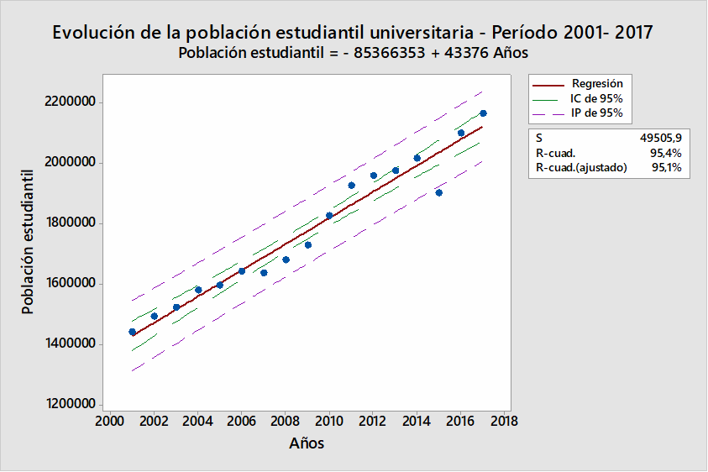

Figura 3: Evolución de la población estudiantil universitaria.

En este marco, Celada (2020) considera que *“basada en los datos brindados por la Secretaría de Políticas Universitarias (SPU, 2011), la tasa de deserción en el ámbito universitario estatal es de aproximadamente un 80 %; mientras que la tasa de deserción universitaria en el ámbito privado es aproximadamente del 60 %”.*

Dentro de este contexto, se describen las acciones realizadas durante el año 2023 con respecto a los alumnos ingresantes. En este sentido el Programa de acompañamiento y nivelación (PANI) apunta a acompañar los primeros pasos de los estudiantes en la vida universitaria, así como nivelar los déficits que se observan en matemática. El PANI está compuesto por 5 talleres que abarcan los siguientes contenidos: Números reales; Relaciones trigonométricas; Polinomios y expresiones racionales; Ecuaciones, inecuaciones y Sistemas de ecuaciones; Función lineal y función cuadrática. En el corriente año se han realizado dos ediciones del PANI, en el mes de febrero y en junio respectivamente, con un total de 550 aprobados.

El PANI cuenta, además de las clases presenciales, con Objetos de Aprendizaje (OA) ysecuencias didácticas denominadas

COCOs(Clases Online Complementarias) para los contenidos de matemática del nivel secundario indicados anteriormente. Los mismos están alojados en el Campus virtual de la Facultad.

Los contenidos que se abordan son los siguientes:

UNIDAD 1: Conjuntos Numéricos (excepto números complejos): 1er Eje: Operaciones con números reales y aplicación de propiedades (suma, producto, cociente, radicación, potenciación, logaritmo) - 2do Eje: Cálculo de perímetro, área, volumen, densidad; Unidades de medida; Notación científica; Porcentaje

UNIDAD 2 – Ecuaciones: 1er Eje: Ecuaciones de primer grado con una incógnita - 2do Eje: Ecuaciones de segundo grado con una incógnita - 3er Eje: Sistemas de dos ecuaciones de primer grado con dos incógnitas

UNIDAD 3 – Funciones: 1er Eje: Función de primer grado en una variable -

2do Eje: Función de segundo grado en una variable - 3er Eje: Función trigonométrica. Propiedades

UNIDAD 4 – Relaciones: 1er Eje: Ángulos: sistemas de medición - 2do Eje: Relaciones trigonométricas en un triángulo rectángulo - 3er Eje: Teorema de Pitágoras. Resolución de triángulos rectángulos

**2. DESARROLLO.**

Anteriormente en la FIUNLZ, desde el año

2003 hasta el 2017, se ofreció a los alumnos ingresantes un curso de nivelación llamado RAMPA. El objetivo principal de este Curso de Nivelación era acercar a los alumnos al ámbito universitario, no sólo desde lo curricular y académico, reviendo contenidos de la enseñanza media, sino también desde un aspecto social que les permitiera comenzar su vida universitaria satisfactoriamente. La evaluación para aprobar el RAMPA, constaba de cuatro parciales, uno por cada eje temático, y una instancia de recuperación al finalizar el curso. También, se tomaba un examen final, para aquellos alumnos que optaban por la posibilidad de rendir libre. Los profesores a cargo de las clases eran docentes del Área de Matemática de la FI-UNLZ, y un Coordinador General del Curso de Nivelación, también docente del Área Matemática. Los contenidos del curso estaban incluidos en cuatro ejes temáticos:

UNIDAD 5 – Polinomios: 1er Eje: Polinomios. Operaciones - 2do Eje: Regla de Ruffini. Ceros de un polinomio. Teorema del resto. Factorización - 3er Eje: Expresiones algebraicas fraccionarias. Simplificación

números reales, polinomios y expresiones algebraicas, ecuaciones y sistemas de ecuaciones y trigonometría. (Iravedra,

2012). Entre 2018 y 2022 se utilizaron distintas estrategias en forma de Talleres con resultados muy dispares ya que no eran obligatorios. A partir de la implementación del Plan de estudios por competencias, surge la necesidad de realizar un nuevo modelo de curso de nivelación. Comenzando en del año 2023 se pone en marcha el PANI (Programa de Acompañamiento y Nivelación).

En la Figura 4 se detalla la modalidad de cursado, así como las instancias de aprobación. Cabe destacar que no es un curso de ingreso, si no tal como indica su nombre su objetivo es que los estudiantes ingresantes nivelen sus conocimientos de matemática necesarios para una correcta cursada, así como familiarizarse con el entorno y sus compañeros de cohorte.



Figura 4: Modalidad de cursado PANI 2023.

Haciendo foco en la evaluación del PANI se identifican dos instancias, por un lado, la correcta resolución de las actividades virtuales propuestas en cada uno de los talleres se aprueba el PANI. Esta aprobación permite que los estudiantes puedan anotarse a todas las materias del Primer Año de la carrera.

La segunda instancia tiene que ver con la acreditación del PANI. Para acreditar el PANI a lo largo del año tienen distintos

turnos en los que se les plantean diferentes problemas de cada uno de los talleres. La acreditación de los talleres habilita a los estudiantes a anotarse en Matemática I.

Todo el proceso del PANI está acompañado por los docentes de Matemática I, así como por tutores pares (denominados estudiantes guía).

En la Figuras 5 y 6 se describen cada una de las etapas de aprobación y acreditación de cada uno de los talleres.

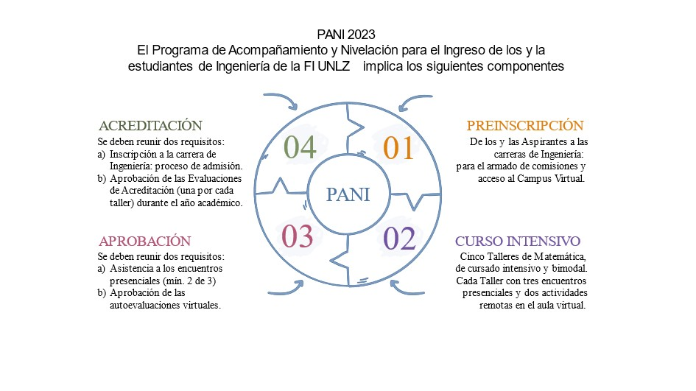

Figura 5: Etapas de aprobación y acreditación PANI 2023

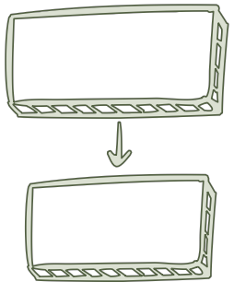



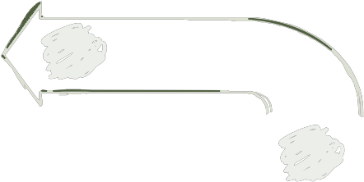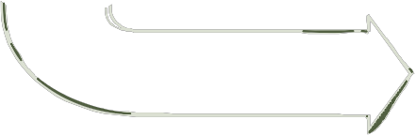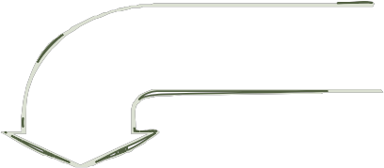

Figura 6: Distribución temporal de cada etapa del PANI 2023

En el flujograma que se muestra en la Figura 7 se puede apreciar todo el proceso.

&A..... ...,. *{J-*

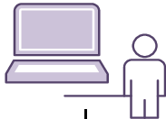

_ Plataforma

ENTORNO PRESENCIAL

Temática del Taller

Virtual

Material de Lectura r-.1:!!·

y recursos digitales

Intervenciones delTutor y los Participantes

in

CUESTIONARIO 1

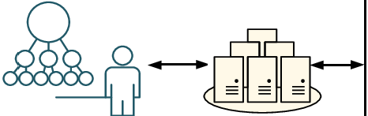

1

NO

ENTORNO PRESENCIAL

FORO

de Consulta SI

n1 o

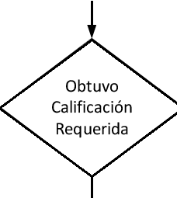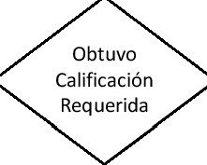

o O 4 *·{9·* SI

CUESTIONARIO 2

00

INSUMOS PORTAFOLIO DE

del PANI TEMAS APROBADOS

Figura 7: Flujograma del proceso de cursado PANI 2023.

Con respecto a las unidades temáticas con mayor dificultad para los estudiantes se destaca el Taller de Relaciones Trigonométricas.

En las tablas y figuras siguientes se muestran los resultados en cada uno de las ediciones del PANI 2023.

Tabla 1: PANI 1C | PRIMER LLAMADO DE ACREDITACIÓN - Marzo 2023

|  |  |  |  |  |  |
| --- | --- | --- | --- | --- | --- |
| Resultados | NUMEROS REALES | RELACIONES TRIGONOMÉTRICAS | ECUACIONES E INECUACIONES | POLINOMIOS | FUNCIONES |
| Acredita | 270 | 211 | 246 | 245 | 254 |
| No acredita | 67 | 121 | 89 | 78 | 60 |
| No participa | 36 | 41 | 38 | 50 | 59 |
| TOTAL | 373 |  | | | |

* Curso Intensivo: del 6 de febrero al 10 de marzo, 2023.

Tabla 2: PANI 2C | PRIMER LLAMADO DE ACREDITACIÓN - Julio 2023

|  |  |  |  |  |  |
| --- | --- | --- | --- | --- | --- |
| Resultados | NUMEROS REALES | RELACIONES TRIGONOMÉTRICAS | ECUACIONES E | POLINOMIOS | FUNCIONES |
| Acredita | 108 | 76 | 91 | 84 | 78 |
| No acredita | 31 | 45 | 37 | 26 | 23 |
| No participa | 38 | 56 | 49 | 67 | 76 |
| TOTAL | 177 |  | | | |

INECUACIONES

** Curso Intensivo: del 5 de junio al 8 de julio, 2023.

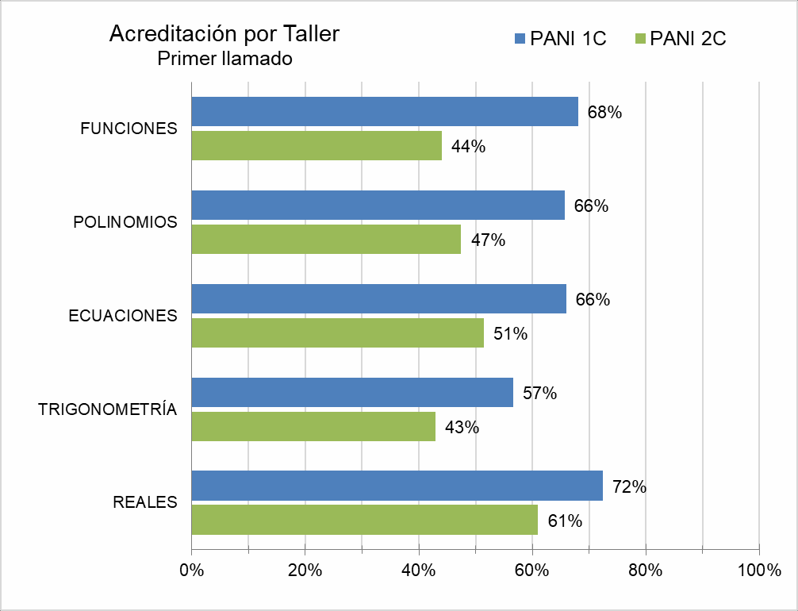

Figura 8: Acreditación PANI por Taller

Tabla 3: PANI 1C | ACREDITACIONES Marzo - Agosto 2023

|  |  |  |  |  |  |
| --- | --- | --- | --- | --- | --- |
| TOTAL | NUMEROS REALES | RELACIONES TRIGONOMÉTRICAS | ECUACIONES E INECUACIONES | POLINOMIOS | FUNCIONES |
| PANI 1C | 311 | 276 | 301 | 295 | 293 |
| 373 | 83% | 74% | 81% | 79% | 79% |

Tabla 4: PANI 2C | ACREDITACIONES Julio - Agosto 2023

|  |  |  |  |  |  |
| --- | --- | --- | --- | --- | --- |
| TOTAL | NUMEROS REALES | RELACIONES TRIGONOMÉTRICAS | ECUACIONES E INECUACIONES | POLINOMIOS | FUNCIONES |
| PANI 2C | 123 | 87 | 105 | 97 | 91 |
| 177 | 69% | 49% | 59% | 55% | 51% |

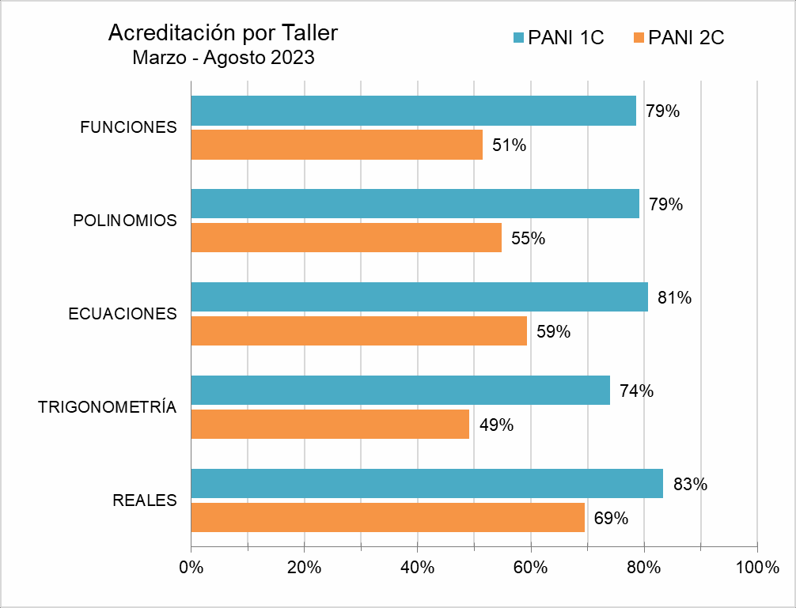

Figura 9 : PANI Período Marzo - Agosto 2023

n:165

**3. CONCLUSIONES.**

La posibilidad de acceder a contenidos previos de matemática que se utilizan en otras materias facilita el aprendizaje y es muy bien valorada por los estudiantes tanto con respecto a las temáticas abordadas como a la estructura de los mismos. Desde el punto de vista del diseño, se tuvieron en cuenta distintos aspectos. Por un lado, la modalidad hibrida combinando

presencialidad con virtualidad, focalizando no solo en los contenidos si no también, en las interacciones entre los estudiantes y entre los estudiantes y los docentes, lo que propicia la percepción de pertenencia a la institución. Por otro lado, la selección de los contenidos responde a las necesidades de las distintas cátedras, no solo del área de matemática, así

como algunos contenidos que como consecuencia de la pandemia por Covid 19 no

se desarrollaron con la suficiente profundidad en el nivel medio.

**4. REFERENCIAS.**

- Arriaga, J., Burillo, V., Carpeño, A., & Casaravilla, A. (2011, November). Caracterización de los tipos de abandono. Dividamos el problema y venceremos más fácilmente. In *Congresos CLABES*.

- Brito, L. E. (2011). Retención de alumnos de primer año de ingeniería industrial: estudio comparativo. *Revista Estudios Hemisféricos y Polares,* 2(1), 23-44.

- Celada, V. L. (2020). Acerca de las causas de deserción universitaria en Argentina a principios del siglo XXI, de las políticas implementadas y nuevas propuestas de retención de población estudiantil.

- Grinsztajn,F.; Imperiale, M. (2017). *Innovación en la enseñanza de la ingeniería, la gestión pedagógica de un proyecto transformador. Enseñanza de la ingeniería: hacia un modelo pedagógico transformador*. Ediciones Universidad Nacional de la Matanza.

- Farías, D. M., & Luna, P. (2013). El proyecto Iris Colombia: factores que influencian el reclutamiento y la retención en las carreras de ciencias, ingeniería y matemáticas. *Enseñanza de las ciencias: revista de investigación y experiencias didácticas*, (Extra), 1176-1180.

- Helgueta, J. C., & Fuentes, S. S. (2022). El Aprendizaje y Servicio en la retención de estudiantes de ingeniería. *Revista electrónica interuniversitaria de formación del profesorado,* 25(1), 131-143.

- Iravedra, C. (2012). Experiencia del RAMPA

en la FI-UNLZ. Comunicando TIC Año 1 N° 1.

- Mastache, A.&Goggi, N. (2017). El Comité de Mejora: una experiencia colaborativa en Ingeniería. *Revista Argentina de Educación Superior,* 14, 165-177.

- Pascal, O. (2010). *Las Tecnologías de la Información y Comunicación (TIC) y su aplicación a la enseñanza técnica a través de modelos de enseñanza centrados en el alumno* (Doctoral dissertation, UniversitatPolitècnica de València).

- Pavlicevic, J. (2017) *Métodos Prospectivos para el Desarrollo de un Modelo que Contribuya a Optimizar la Eficacia y Eficiencia del Proceso Formativo en Carreras de Ingeniería.* Tesis doctoral. En: [https://digital.cic.gba.gob.ar/handle/11746/700](https://digital.cic.gba.gob.ar/handle/11746/7000)

[0](https://digital.cic.gba.gob.ar/handle/11746/7000)

-Rodríguez, E. C., & Cruz, G. V. (2021, November). Diseño de un proyecto de investigación: estrategia para incrementar la retención en carreras de ingeniería y arquitectura. In *Congresos CLABES*.

- Seminara, M., Fernández, A., & Pérez, A. (2022). Deserción estudiantil en el contexto de la COVID-19: alternativas para la retención universitaria. *Gestionar: revista de empresa y gobierno*, *2*(1), 63-82.



EXPERIENCIA DOCENTE

**La impresión 3d en el proceso de enseñanza: El desafío del diseño**

Dure Diana 1, Barabas Leonardo1, Acevedo Johana1

1*Universidad Tecnológica Nacional. Facultad Regional Resistencia*

[dianadure2005@yahoo.com.ar](mailto:dianadure2005@yahoo.com.ar) 1, [leonardogbarabas@gmail.com](mailto:leonardogbarabas@gmail.com) 2, [jo_vana_85@hotmail.com](mailto:jo_vana_85@hotmail.com) 3

**Resumen**

Las impresoras 3D están revolucionando la educación, promoviendo su uso en el aula y generando expectativas para su aplicación en la industria como un nuevo paradigma productivo. Este trabajo comparte la experiencia de integrar la impresión 3D en la enseñanza, específicamente en el proyecto del clásico cohete de agua, en la cátedra de Sistemas de Representación de Ingeniería Electromecánica de la Universidad Tecnológica Nacional. Los estudiantes diseñan y fabrican un cohete propulsado por agua, aplicando instrucciones específicas del trabajo asignado. Esta innovación no solo enriquece el currículo, sino que también desafía a los educadores a utilizarla de manera efectiva. El desafío culmina con la competencia de lanzamientos donde el proyectil debe caer a una distancia de 25 metros, seguido de la presentación detallada de la documentación técnica de acuerdo con las normas de dibujo técnico. En resumen, la impresión 3D en la educación no solo mejora la experiencia de aprendizaje, sino que también prepara a los estudiantes para enfrentar desafíos del mundo real en la industria.

**Palabras Clave:** Impresión3D, Herramienta, tecnología, cohete, Diseño

**Introducción**

La integración de la tecnología en las aulas y en todos los procesos de enseñanza- aprendizaje en los últimos años ha representado un gran avance en la educación. Estos componentes ofrecen una amplia gama de escenarios y oportunidades, y continúan evolucionando para dar lugar a una mayor

variedad de herramientas y métodos. La asignatura Sistemas de Representación se centra en la comunicación gráfica y utiliza principalmente el dibujo técnico, que es un lenguaje gráfico universal compuesto por símbolos, líneas y formas geométricas. Una de las características del dibujo técnico es su universalidad, lo que significa que puede ser comprendido en cualquier idioma o cultura. Dado el rápido avance de la ciencia y la tecnología, es esencial poder dar una respuesta adecuada a nuestras estudiantes. Debemos preparar nuestras aulas, dotándolas de los recursos necesarios para atender de manera correcta las necesidades e intereses de la sociedad actual y, en especial, de nuestros estudiantes.

La impresión 3D ha generado un nuevo paradigma en las comunidades de aprendizaje, comúnmente conocido como "cultura maker", donde los estudiantes participan activamente en la resolución de problemas de índole práctica [1]. Esta cultura, basada en la tecnología y en el uso de herramientas, ha tenido una gran aceptación en diversos campos como la ingeniería, la medicina y la arquitectura, entre otros.[2]

La experiencia se desarrolla como un trabajo final de curso en la asignatura Sistemas de Representación del primer nivel de ingeniería Electromecánica de la Facultad Regional Resistencia. Desde el año 2022, la cátedra trabaja utilizando un enfoque pedagógico basado en el reto [3], donde la tecnología de modelado por deposición fundida (FDM) fortalece estrategias didácticas que fomentan el aprendizaje autónomo y colaborativo entre los propios estudiantes.

**Marco conceptual**

La fabricación aditiva, popularmente conocida como impresión 3D, permite la creación de objetos físicos mediante la adición capa por capa de algún tipo de material, como resina, plástico, metal, madera o papel. Está basada en un modelo digital previamente diseñado en un software CAD. Esta tecnología, utilizada como recurso didáctico en nuestras aulas, ha transformado la manera en que se fabrican, diseñan, operan, mantienen y distribuyen productos en la industria en general. [4]

Resumidamente, imprimir un objeto en 3D requiere aprender a utilizar varios softwares con diferentes funciones en el proceso de impresión. Existen programas disponibles para llevar a cabo esta tarea, algunos gratuitos y otros comerciales:

1- Generar un archivo STL es el primer objetivo que alcanzar, y esto se logra mediante un software CAD donde se modela en 3D la figura deseada. STL, que significa StereoLitograpy, es la extensión de archivo más aceptada debido a su liderazgo en la industria. Se trata de un formato de diseño asistido por computadora (CAD) que define la geometría en 3D sin tener en cuenta las propiedades físicas del objeto.

2- Laminar el objeto 3D implica el uso de un programa adicional llamado "slicer", que toma el archivo STL y genera las diferentes capas que la impresora añade durante el proceso de impresión. Este laminador (o "slicer" en inglés) crea otro archivo llamado G-Code, el cual contiene todas las instrucciones necesarias para la impresora. Para cada una de las capas creadas, el laminador define las coordenadas asociadas a los movimientos del cabezal, la cama y el extrusor. Existen numerosos parámetros que se pueden ajustar en el laminador, como la velocidad, las temperaturas, las dimensiones máximas, el

material, entre otros. La calidad y el resultado de la impresión mejoran con la experiencia en la manipulación de estos parámetros.

3- Carga del G-Code y se realiza el proceso de impresión final. Antes de iniciar la impresión, se calienta el extrusor y la cama de acuerdo con el material del filamento. La impresora extruye el filamento desde el extrusor y lo deposita capa por capa mediante el pico a una temperatura que oscila entre 180° y 250°.

Por tanto, no es inesperado que un programa de formación en fabricación aditiva sea altamente atractivo para los futuros ingenieros. Aunque pueda parecer complicado inicialmente, el desarrollo de los primeros prototipos no demanda una curva de aprendizaje excesivamente prolongada.

En la actualidad, la exploración en el ámbito de la ingeniería demanda la integración de las últimas tecnologías, especialmente considerando su potencial como recursos educativos con aplicaciones industriales. Este enfoque proporciona a los estudiantes la oportunidad de familiarizarse con las prácticas más avanzadas dentro de este campo.[5]

Un número creciente de establecimientos educativos ha adoptado impresoras 3D y otros dispositivos tecnológicos para ejecutar proyectos educativos que aspiran a alcanzar los siguientes propósitos, respaldados por distintas investigaciones:

• Motivar al alumno e incentivar su aprendizaje: Según el estudio de Deci y Ryan (2000), la motivación intrínseca se fortalece cuando los estudiantes se involucran en proyectos que les permiten explorar y aplicar sus conocimientos de manera práctica.

• Agilizar los procesos de aprendizaje: Investigaciones como la de Kirschner, Sweller y Clark (2006) sugieren que la combinación de tecnología en el aula puede facilitar la

asimilación de información y la resolución de problemas de manera más eficiente.

• Mejorar la retención de la información: Diversos estudios, como el realizado por Mayer (2009), respaldan la idea de que el uso de tecnología en la educación, como la impresión

3D, puede aumentar la retención del material mediante experiencias multisensoriales y la aplicación práctica del conocimiento.

• Desarrollar la capacidad crítica y reflexiva: Autores como Brookfield (2012) señalan que la participación en proyectos educativos que requieren la aplicación práctica del conocimiento fomenta el pensamiento crítico y la reflexión, ya que los estudiantes se ven obligados a analizar y evaluar sus propias acciones y resultados.

• Incentivar el aprendizaje colectivo y personalizado: Investigaciones como la de Vygotsky (1978) resaltan la importancia del aprendizaje colaborativo en el desarrollo cognitivo de los estudiantes. El uso de tecnología en proyectos educativos puede facilitar la colaboración entre pares y la personalización del aprendizaje, adaptándose a las necesidades individuales de cada estudiante.

**Impresoras 3D**

La impresora 3D es una máquina con la que los alumnos pueden ejecutar multitud de proyectos. La impresora 3D puede ser muy útil para llevar a cabo un acercamiento al mundo digital. La posibilidad de fabricar objetos tridimensionales fomenta las inquietudes de los alumnos, y a su vez fomenta el trabajo en equipo. Además, la fabricación de piezas en tres dimensiones puede ser muy útil para comprender conceptos de otras áreas, permitiendo al alumno ver una réplica del objeto a estudiar. Esto puede ser muy útil a la hora de fijar conceptos de anatomía, biología y química entre otros. La inclusión de una impresora 3D se puede llevar a cabo en cualquiera de las etapas educativas, puesto que el grado de dificultad se puede adaptar a los

conocimientos de los alumnos. El valor que genera esta tecnología en el proceso de aprendizaje no es solo con el fin de realizar prototipos sino también de aterrizar los aspectos ingenieriles por los que pasa la impresión 3D, desde su concepción hasta la fabricación de una pieza, obteniendo modelos físicos con diferentes características para su análisis como son el impacto, la resistencia, rotura, fatiga, etc.

Asimismo, el alumno vive un proceso de aprendizaje multidisciplinario y de trabajo colaborativo para resolver un problema. Por último, el estudiante se enfrenta a entornos complejos que resolverá con las temáticas que se van involucrando en su desarrollo. [6]

**Experiencia**

Faltando 8 semanas para el cierre de notas de la asignatura de régimen anual, se presenta el último trabajo, con un enfoque pedagógico basado en el reto. Conformando grupos de hasta 4 estudiantes, el desafío consiste en diseñar y construir un cohete presurizado por aire, utilizando agua como propulsor (ver figura

1), donde finalmente el objetivo es que cada grupo pueda aterrizar el cohete exactamente a

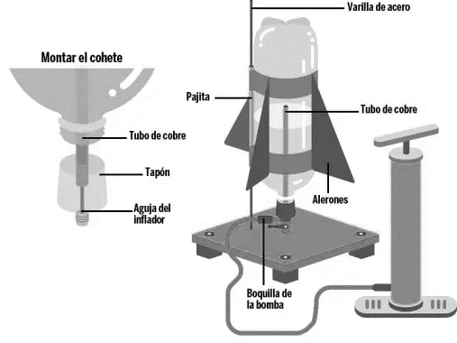25 metros del punto de lanzamiento, en tres intentos (ver Figura 2).

*Figura1.Esquema general de un cohete de agua.*

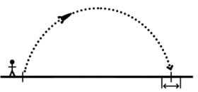*Figura 2.Trayectoria ideal del cohete.*

Hablamos de un "desafío" porque lograr que un proyectil aterrice con precisión en una distancia determinada requiere que este cumpla con características específicas tanto en términos de aerodinámica como de estabilidad de vuelo. Esto, a su vez, obliga a cada estudiante a adentrarse en el mundo de las leyes de la naturaleza, especialmente en la dinámica newtoniana y la mecánica de fluidos, así como en los principios de la ingeniería, que abarcan sistemas aerodinámicos, resistencia y coordinación de materiales. Todo esto se aborda de una manera lúdica y entretenida.

Desde la cátedra, se enfatiza la importancia de la elaboración de documentación técnica, que comprenderá croquis, planos y diseños, además de la fabricación del prototipo mediante el uso de tecnología de impresión 3D para la realización del lanzamiento.

En líneas generales, podemos describir al sistema del cohete de agua como el conjunto formado por:

• La bomba: es la encargada de generar la presión necesaria dentro de la botella. Para este proyecto, se utilizará un inflador manual para rueda de motos/bicicletas.

• El lanzador: es el dispositivo que permite fijar y dar dirección de manera precisa al cohete, para que pueda realizar la trayectoria deseada.

• El cohete: está conformado por una botella PET y un pico de acople rápido.

El sistema del cohete debía cumplir tres condiciones estrictas. Primero, el pico de acople rápido debía ser descargado del repositorio de modelos 3D Thingiverse y

luego impreso en el laboratorio de impresión

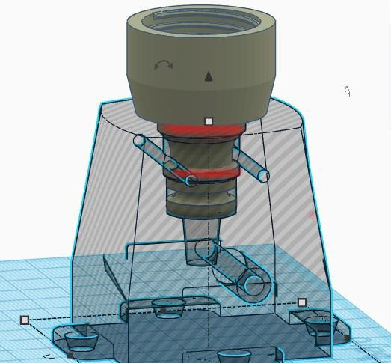3D de la facultad. La segunda condición era que el volumen de la botella PET podía ser elegido libremente. Por último, la base de lanzamiento (ver Figura 3) debía permitir el acople y la retención del pico de la botella de manera que evitara el desacople involuntario. Esta base de lanzamiento debía ser modelada en 3D para luego ser laminada e impresa.

*Figura 3.Base de lanzamiento y pico en TinkerCAD.*

*Diseñado por alumnos.*

Con el fin de facilitar el desarrollo del desafío, se presenta una guía que define las actividades a cumplir, junto con fechas límite de entrega:

• Croquis: Presentación en una hoja tamaño A4 con título completo y nombres de los integrantes del grupo.

• Modelado 3D en TINKERCAD: Diseño de la base de lanzamiento considerando las dimensiones del pico. Presentación: Generar Archivo STL y cargarlo en el aula virtual.

• Láminas: Representación de las vistas (ISO E) del conjunto armado, incluyendo un corte y el despiece. Formato A3 con título.

• Laminado en CURA Ultimaker: Configurar el laminador con parámetros predeterminados y verificar el tiempo de impresión. Adjuntar proyecto cura en campus virtual.

• Impresión 3D: Previa revisión del Gcode, se realiza la impresión de las piezas en el laboratorio de la facultad

• Desafío/Validación/Evaluación: todos los equipos presentan sus respectivos cohetes y llevan a cabo tres lanzamientos consecutivos desde un punto fijo. Este es el momento final en el que, mediante una rúbrica, se evalúan las producciones de los alumnos y la precisión de los lanzamientos.

En caso de que el diseño no cumpla con los criterios previamente establecidos, los diseñadores realizan los ajustes necesarios hasta lograr los resultados deseados de manera efectiva con el producto final. Es importante

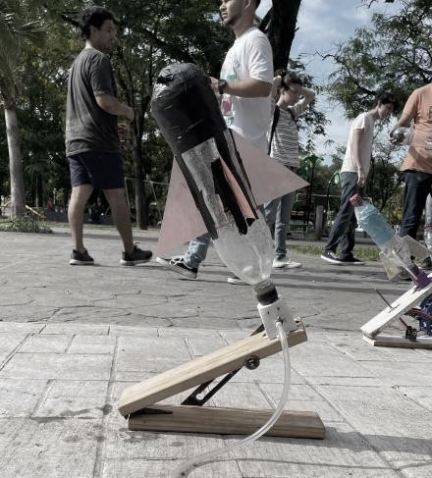

*Figura 4. Cohete listo para volar*

destacar que esta fase de ajustes se lleva a cabo de forma autónoma por los propios estudiantes durante todo el proceso, mientras que el equipo docente asume el rol de colaboradores en el aprendizaje. Es decir, el profesor actúa como director del proyecto y mentor, trabajando en conjunto con los estudiantes, apoyándolos en las dificultades y motivándolos en el camino. Al tener una serie de actividades establecidas en el campus virtual de la cátedra para cada grupo, este funciona como un e-portafolio de evidencias y logros obtenidos por los estudiantes en cada etapa del desafío [7]

Este tipo de experiencias no solo favorecen la comprensión y el desarrollo de contenidos teórico-prácticos, sino también las

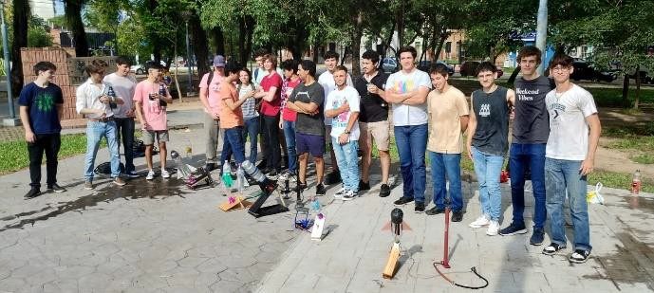

*Figura 5. Los primeros cohetes listos para ser lanzados*

competencias básicas, como la competencia digital, tanto para profesores como para estudiantes. Por otro lado, podemos indicar que la tecnología de impresión 3D facilita la tarea del docente, permitiendo trasladar al mundo tangible conceptos que normalmente son difíciles de explicar de manera puramente teórica. De las experiencias que hemos llevado a cabo con este recurso educativo, han quedado evidentes varios aspectos: el desarrollo de habilidades mecánicas, espaciales y asociativas, la estimulación de la creatividad, el fomento del autoaprendizaje, la expansión de la imaginación y la comprensión de conceptos abstractos. Además de aumentar la motivación de los estudiantes, facilitar la inclusión educativa, permitir el aprendizaje interdisciplinario y la experimentación en las aulas, brinda a los estudiantes la oportunidad de aprender de forma activa, promoviendo así un aprendizaje significativo.

**Resultados**

Hacer explotar o volar cosas siempre llama la atención, y ahora poder fabricar piezas complejas es sin duda un ingrediente que favorece la atracción para nuestros estudiantes. La figura 5 es una pequeña muestra de lo anterior.

La utilización de recursos didácticos innovadores, combinados con las nuevas tecnologías, puede generar un alto grado de atracción y motivación en los estudiantes. Al implementar actividades altamente motivadoras, se fomenta la participación, el interés y la autoestima de los alumnos en

relación con su proceso de aprendizaje. Sin embargo, es importante reconocer que existen grupos de estudiantes que, a pesar de haber completado y aprobado el trabajo final, aún tienen pendientes láminas y actividades del primer cuatrimestre, como el cuaderno de caligrafía.

Aunque no hay garantías de éxito absoluto al llevar a cabo estas actividades, creemos firmemente que esta dirección es beneficiosa para el desarrollo integral y la mejora de la calidad de la enseñanza.

Una de las fortalezas de esta experiencia es la existencia de un laboratorio de impresión 3D. Este laboratorio cuenta con cinco impresoras

3D, incluyendo tres Ender Pro V2 y dos impresoras de fabricación propia. El laboratorio está a cargo del titular de la cátedra de Diseño y Fabricación Asistido por Computadora, una asignatura del cuarto nivel de la carrera de Ingeniería Electromecánica. Estas impresoras son el resultado de proyectos educativos iniciados en 2019, en colaboración con escuelas secundarias. Además, la presencia de becarios en el laboratorio contribuye a que todo funcione según lo planificado, lo que consideramos crucial para obtener resultados positivos en este tipo de experiencias.

Como debilidades, podemos destacar la falta de un mayor número de impresoras funcionales para satisfacer la demanda en momentos específicos de las clases o cuando se realiza este tipo de actividad con cursos que superan los 40 alumnos. Además, la cantidad de docentes capacitados para resolver algunas de las dificultades que puedan surgir durante el proceso de impresión 3D no es suficiente.

Para profundizar la experiencia y obtener mejores resultados, sería beneficioso ofrecer capacitación en el uso de la tecnología de impresión 3D dentro de la misma cátedra. Además, podríamos convocar a otros colegas para que participen y así enriquecer un proyecto

educativo en el cual intervengan más cátedras del mismo nivel

**Conclusiones**

La implementación de experiencias innovadoras en asignaturas como Sistemas de Representación ha revelado una tendencia prometedora que impulsa el rendimiento estudiantil mediante un enfoque de aprendizaje práctico y basado en la acción. El valor añadido de la impresión 3D en el proceso de enseñanza y aprendizaje no se limita únicamente a la creación de prototipos, sino que también se extiende a la concreción de conceptos ingenieriles abstractos. Reconocer el potencial que las tecnologías de diseño y fabricación digital pueden aportar a la educación va más allá de considerarlas simplemente como un campo de conocimiento nuevo; también se trata de verlas como herramientas emergentes en procesos educativos que fomentan la creatividad a través de actividades de diseño y fabricación concretas.

Por lo tanto, las actividades de diseño e impresión 3D se perfilan como recursos valiosos para los educadores, ya que contribuyen a una formación más relevante y adecuada a las exigencias actuales, preparando a los estudiantes para los desafíos del mundo contemporáneo y nutriendo su capacidad para adaptarse y liderar en un entorno en constante evolución.

**Bibliografía**

[1] Ford, S. y Minshall, T. (2019). Invited review article: Where and how 3D printing is used in teaching and education. Additive Manufacturing, 25, 131-150.<https://doi.org/10.1016/j.addma.2018.10.028> [2] Universia.(2019).Imprimir 3D: profesión de futuro. Universia Website: htt[ps://www.universia.ne](http://www.universia.net/es/actualidad/emple)t/es[/actualidad/emple](http://www.universia.net/es/actualidad/emple) o/imprimir-3d-profesion-futuro-1167429.html [3] Observatorio de Innovación Educativa del Tecnológico de Monterrey. (2015).

Aprendizaje Basado en Retos. https://observatorio.tec.mx/wp- content/uploads/2023/03/06.EduTrendsAprend izajeBasadoenRetos.pdf

[4] M. Gannon & E. Brockmeyer. *Teaching CAD/CAM Workflows to Nascent Designers.*2014

[5] Ramon Pastor. 3D Printing Curricula Accelerate the Next Generation of Innovators Website: *https://edtechmagazine.com/higher/article/201*

*9/05/3d-printing-curricula-accelerate-next- generation-innovators*

[7] Reese, Michael, and Ron Levy. “Assessing the future: E-portfolio trends, uses, and options in Higher Education”. 2009. Available from https://jscholarship.library.jhu.edu/server/api/c ore/bitstreams/d6fbb09a-ceb9-46dc-b979- ec11835f3cae/content

[8] Tristancho, J., Contreras, L. y Vargas, L.(2015). *Propuesta y aplicacion de nuevas herramientas para el desarrollo de habilidades espaciales en la asignatura Dibujo de Ingeniera.* Revista Universidad Católica del Norte, vol. 46, 200-216, 2015. [http://revistavirtual.ucn.edu.co/index.php/Revi staUCN/article/view/709/1236](http://revistavirtual.ucn.edu.co/index.php/RevistaUCN/article/view/709/1236).



EXPERIENCIA DOCENTE

Adaptación del cursado de Informática a través de un Entorno Virtual de

Aprendizaje en la Facultad de Ciencias Agrarias UNR

Luciana A. Burzacca1; Evelina M. Marinelli1; Araceli S. Boldorini1; Silvina A. García1

*1Facultad de Ciencias Agrarias – UNR*

[lburzac@fcagr.unr.edu.ar](mailto:lburzac@fcagr.unr.edu.ar); araceli.boldorini@gmail.com; [silgar@fcagr.unr.edu.ar](mailto:silgar@fcagr.unr.edu.ar);

[emarinel@fcagr.unr.edu.ar](mailto:emarinel@fcagr.unr.edu.ar)

**Resumen**

La asignatura Informática de la Facultad de Ciencias Agrarias de la Universidad Nacional de Rosario, forma parte del plan de estudios de las carreras Ingeniería Agronómica y Licenciatura en Recursos Naturales como un requisito; los estudiantes deben aprobarla para poder cursar el ciclo de formación profesional de dichas carreras. Hasta el año 2013 se dictaba en forma presencial presentando una dificultad importante: la falta de una franja horaria coincidente a todo ese universo de estudiantes, con la consecuente baja matrícula de inscriptos. Esto se debía, fundamentalmente, a que Informática no estaba en la currícula asociada a un año en particular y a que estas carreras no tienen horarios exclusivamente en un turno. En este artículo se describe la experiencia desarrollada desde el año 2014, en la que se implementó un cursado a distancia a través del Campus virtual institucional. El cuerpo docente digitalizó los contenidos, dando protagonismo a las tecnologías de información y comunicación (TIC) y a la vez focalizando en la didáctica adecuada para impartir cada tema de aprendizaje. En particular, todo lo relacionado a la evaluación, se rediseñó gracias a lo experimentado para atender la situación de aislamiento por pandemia. La innovación fue un desafío que arrojó resultados satisfactorios y sostenidos.

Palabras claves: Campus virtual – TIC –

ciencias agrarias – experiencia – innovación.

**Introducción**

Las herramientas tecnológicas generaron un gran impacto y un crecimiento vertiginoso en la educación, ya que, entre otras cosas, permiten manejar la información de una manera diferente, emplear recursos mayormente atractivos y motivadores, lograr un intercambio constante y mucho más ameno entre docentes y estudiantes, promover la innovación y la creatividad, entre otros. En la actualidad, la informática cumple un rol importante en cualquier ámbito laboral y profesional ya que puede cubrir diversas funciones, desde las más simples a las más complejas. La mayoría de las tareas en estos ámbitos son acompañadas por dispositivos, TIC, redes e interconexiones que benefician la eficiencia y productividad del trabajo.

Por esta razón, en la Facultad de Ciencias Agrarias (FCA) de la Universidad Nacional de Rosario (UNR) en sus dos carreras de grado: Ingeniería Agronómica (IA) y Licenciatura en Recursos Naturales (LRN) se incorporó en sus planes de estudio a la Asignatura Informática (AI). Ambas carreras presentan en la estructura de su programa un requisito que especifica que el estudiante debe lograr la aprobación de la AI durante el cursado del ciclo de formación básica: entre 1er y 3er año para IA; y entre el

1er y 2do año para LRN [1]. La AI tiene como objetivo fundamental posibilitar que el estudiante disponga de un conjunto de herramientas procedimentales y prácticas que faciliten el uso de nuevas tecnologías durante el cursado de su carrera y a lo largo de su vida profesional. Los estudiantes pueden acceder al

examen final en condición de libres, o cursando y regularizando la asignatura. Hasta el año 2013, el cursado de la AI para ambas carreras, se establecía en modalidad presencial. La demanda de estudiantes en el cursado presencial venía disminuyendo considerablemente año tras año. Al mismo tiempo, se incrementó la demanda de estudiantes que se presentaban a los exámenes finales en condición de libre sin lograr aprobación en los mismos. Se analizó la causa de esta tendencia y se detectó que el inconveniente se presentaba por la falta de disponibilidad de horarios presenciales coincidentes entre los estudiantes de ambas carreras.

Por todo lo expuesto, se planteó un rediseño de la enseñanza y el aprendizaje que resolviera la problemática existente. A partir del año lectivo

2014 se comenzó a implementar el cursado con modalidad a distancia a través del campus virtual institucional, pero contemplando consultas y exámenes presenciales. Para los estudiantes, esta modalidad implicaría un aprendizaje independiente con distanciamiento físico, pero con horarios flexibles y, para el equipo docente, todo un desafío y rediseño de las prácticas de enseñanza. Esta nueva modalidad posibilitó que la demanda de estudiantes inscriptos al cursado fuera creciendo en el tiempo, dejando evidencia de la obtención de mejores resultados.

**Situación curricular anterior**

El programa de la materia está estructurado alrededor del eje: manejo de las herramientas informáticas de uso frecuente. Este eje tiene como objetivo general, que los estudiantes puedan conocer y usar de manera autónoma y óptima las herramientas informáticas que les permitan la resolución y optimización del trabajo orientado en temáticas agronómicas y en recursos naturales. El contenido de la asignatura se organiza en tres unidades de trabajo. La primera introduce al estudiante en el aprendizaje base de la informática. La segunda se centraliza en la utilización de

procesadores de textos para la elaboración de informes calificados, y la tercera está orientada a la utilización de planillas de cálculo para escenarios agronómicos. Estos contenidos se agrupan en módulo I (unidades 1 y 2) y módulo II (unidad 3). Para aprobar la asignatura se deben aprobar ambos módulos. Los mismos son independientes y se pueden cursar siguiendo el calendario académico o rendir libre en cualquier turno de exámenes finales, en orden indistinto [2], [3].

Hasta el año 2013, la enseñanza de la AI se desarrollaba en modalidad presencial, en la sala de informática de la FCA. Las clases correspondientes a cada módulo eran de carácter expositivo para la teoría, con demostraciones prácticas y análisis de casos concretos. Los contenidos se plasmaban en apuntes impresos elaborados por el equipo docente. Las prácticas se desarrollaban a partir de enunciados relacionados con las ciencias agropecuarias que presentaban problemáticas a resolver donde debían aplicar la teoría desarrollada.

Las instancias evaluativas se llevaban a cabo a través de un examen presencial e individual totalmente práctico en una computadora de escritorio en la sala informática de la FCA. Una vez finalizado el examen, el estudiante daba aviso al tribunal evaluativo para guardar el archivo donde se había materializado el examen y generar una impresión de resguardo. La corrección del examen se realizaba sobre el archivo y se evaluaba sobre los resultados obtenidos. Este enfoque de evaluación planteaba dudas sobre el nivel de comprensión de los contenidos, ya que durante la resolución del examen existían riesgos de que el estudiante recurriera al menú de ayuda o internet, o que simplemente lograra el objetivo mediante ensayo y error.

**Descripción de la Innovación**

Desde el año 2014, la AI ha estado desarrollando sus contenidos en modalidad a

distancia, conservando la misma estructura que tenía en la presencialidad.

Para llevar a cabo esta transformación de modalidades de cursado, en primera instancia se consideró la digitalización de todo el material de estudio a través de las TIC. También, resultó crucial complementar esta digitalización con una sólida estrategia de enseñanza y aprendizaje.

Para esto, se realizó un trabajo exhaustivo de análisis y evaluación sobre los diversos recursos y actividades que ofrece la plataforma en la que se sustenta el aula virtual de la asignatura.

El modelo pedagógico se basó en el propuesto por el SIED (Sistema Institucional de Educación a Distancia) que, desde una perspectiva constructivista mediado por el entorno, posibilita la formación del estudiantado en forma sincrónica y asincrónica. De esta forma, el aula virtual de la plataforma permite el acceso a contenidos diseñados en distintos soportes educativos y la interacción de docentes y estudiantes a través de instancias de comunicación por foros, mensajería, actividades de entrega de tareas, entre otros.

Este nuevo trayecto formativo se fundamenta en formas de interacción comunicativa innovadoras, donde las dimensiones de espacio y tiempo adquieren nuevos sentidos. La modalidad pedagógica mediatizada por las tecnologías implicó repensar el lugar de los estudiantes, del conocimiento y de los docentes. La participación de los estudiantes debe ser estimulada mediante propuestas didácticas creativas que los motive a interactuar, tanto con los materiales como entre ellos.

La propuesta dispone de materiales y recursos de diseño multimedial que posibilitan el acceso a contenidos de manera asincrónica, atendiendo a la organización autónoma de los tiempos y espacios de aprendizaje.

Los docentes a cargo de la asignatura, deben encargarse de la elaboración de los contenidos asincrónico, tales como texto base orientador, calendario de actividades, foros de consulta e intercambio, presentaciones multimediales, recursos y enlaces para ampliar los contenidos, etc. Es importante destacar que esta labor implica apoyar los procesos de aprendizaje, priorizando la facilitación de las actividades mediante consignas y materiales creativos y pertinentes. Esto contribuye a ampliar, profundizar y colaborar en la sistematización de los conocimientos, aspectos fundamentales en un enfoque constructivista. Por ello, si bien la propuesta didáctica está acordada desde un inicio, las adecuaciones en función de las interacciones son constantes y producto de una continua articulación entre los diversos actores involucrados, principalmente docentes y estudiantes. Cada docente coordina un grupo (comisión) de aproximadamente 40 estudiantes dependiendo de la cantidad de inscriptos al cursado. Con ellos se mantienen comunicaciones sincrónicas (consultas presenciales y virtuales eventuales) y asincrónicas (interacción en foros, envío de noticias, corrección de actividades) con frecuencia.

**Cambio de plataforma en EVA**

Es importante mencionar que la FCA UNR cuenta con plataforma EVA desde el año 2005. La misma, era un desarrollo propietario de código cerrado. Con la creación de su Sistema Institucional de Educación a Distancia (SIED) en 2019, la UNR consolida todo lo relacionado a los entornos virtuales de aprendizaje y valida como plataforma de Campus Virtual UNR a Moodle. Si bien la plataforma existente cumplía con todas las prestaciones, post pandemia se llevó a cabo una migración a fin de alinearse a las políticas universitarias y resoluciones ministeriales vigentes. Esta innovación curricular ha transitado en el año

2023 ese cambio de plataforma tecnológica sin mayores inconvenientes.

**Acerca de la Plataforma y los Perfiles de usuarios**

La plataforma SIED Campus virtual UNR cuenta con una estructura tecnológica organizada que sustenta eficazmente la Educación a Distancia que brinda. Esto fomenta la igualdad en el acceso a la tecnología y optimiza el uso de recursos tecnológicos disponibles. [4]

Como parte del movimiento de código libre la plataforma utiliza Moodle. Esta distribución abierta facilita el acceso a manuales, materiales complementarios y foros de discusión en español. Moodle permite la interacción tanto sincrónica como asincrónica entre docentes, estudiantes y contenidos. Proporciona herramientas para la comunicación y el aprendizaje colaborativo, incluyendo interacciones grupales, conversaciones privadas entre docente y estudiante, entre estudiantes y entre docentes. Estas funciones son fundamentales para el seguimiento y apoyo continuo del estudiantado durante el proceso de aprendizaje. Es decir que esas herramientas permiten la implementación y gestión eficaz del proceso de enseñanza que implica el acompañamiento, seguimiento y evaluación del proceso de aprendizaje. Entre las herramientas que Moodle ofrece se encuentran el calendario de actividades, cuestionarios, encuestas, wikis, tarea, foros, lección, paquetes Scorm, archivos, carpetas, etiquetas, libros, entre otros recursos. Las plataformas Moodle y las herramientas digitales sólo requieren que los usuarios tengan instalado un navegador de internet en la computadora con capacidad multimedia y/o una aplicación oficial en sus dispositivos móviles, tablet y smartphone con conexión a Internet. Los usuarios poseen un nombre de usuario y clave propios que les permiten acceder al aula virtual.

Las diferentes categorías de usuarios son:

- Docente Responsable: es quien solicita el aula virtual en la plataforma Moodle y

administra y gestiona los accesos del resto de los perfiles.

- Docente: es el responsable de los aspectos pedagógicos, didácticos y éticos inherentes a la educación a distancia. Es el que elabora los programas de los espacios curriculares y cuenta con los permisos para editar, diseñar, crear, modificar recursos o actividades, evaluar y comunicarse con los estudiantes de forma personal, privada y grupal dentro del aula virtual para propiciar el aprendizaje colaborativo, participativo, democrático y la interactividad entre los participantes del proceso de construcción de conocimientos.

- Estudiante: es aquel que cuenta con las diversas herramientas que ponen a su disposición las propuestas de enseñanza que crean los docentes. Posee un usuario y clave que le permite acceder al aula virtual de la asignatura, a su perfil personal, al tablero desde donde accede a otros espacios que acompañan a su carrera presencial, a los recursos y actividades creadas y diseñadas por los docentes, mensajería interna, mesa de ayuda, y herramientas en línea para efectuar el seguimiento de su propia participación y de las actividades realizadas en las asignaturas.

- Invitado: es aquel que sólo puede acceder a los contenidos de la asignatura. Esto puede usarse, por ejemplo, para estudiantes que ya cursaron en años anteriores o que se encuentran en condición de “libres”, y necesitan acceder a materiales de estudio actualizados, a la información sobre horarios de consulta, etc.

**Implementación**

La enseñanza de la AI se encuentra enmarcada en el aula virtual del campus institucional (plataforma Moodle) con un diseño y estructura que incluye toda la información relevante de la asignatura y de las unidades temáticas. Para los estudiantes que aspiran a cursar, se les proveen los contenidos de cada módulo a través de clases virtuales

asincrónicas. Las mismas explican las temáticas correspondientes sustentadas en la actividad de la plataforma Moodle llamada, “Lección”. Este tipo de recursos de la plataforma permite incluir textos, imágenes y materiales multimediales con prácticas y ejemplos que abordan temáticas relacionadas con las carreras. El recurso “Lección”, proporciona preguntas sobre los contenidos presentados que los estudiantes deben responder para poder avanzar en el cursado. Las mismas tienen carácter de autoevaluaciones como ejercitación de repaso para dar el cierre respectivo a cada clase (10 preguntas).

Las temáticas se desarrollan aplicadas a casos prácticos de las ciencias agrarias e intentan mostrar a los estudiantes la aplicación específica en el área, demostrando la importancia del apoyo en las TIC para la resolución de problemáticas obteniendo beneficios y optimizando resultados.

Cada clase se complementa con:

- Materiales de estudio en formato pdf elaborados por la Cátedra, cuya finalidad es aportar el sustento teórico y conceptual de cada tema. Este material es hipermedial. Cuenta con capturas de ventanas del software y enlaces en código QR (con el fin de facilitar el acceso a la información) para que puedan profundizar algunas temáticas, acompañados de ejemplos y videotutoriales.

- Ejercitaciones opcionales con videos desarrollados por las docentes mostrando su resolución. El objetivo de esta propuesta es que el estudiante pueda realizar las actividades consignadas y luego realice una adecuada autocorrección. Esa ejercitación será suministro para futuras actividades con entrega obligatoria.

Para garantizar la adquisición paulatina de conocimientos, las clases son correlativas. Los estudiantes avanzan en el módulo cumpliendo

con lecturas obligatorias, entregas de trabajos prácticos y autoevaluaciones (60% o más).

Durante el trayecto formativo los estudiantes cuentan con acompañamiento y seguimiento a través de diferentes espacios:

- Foro de consultas para temas generales relacionados al cursado.

- Foro de consultas específico para cada clase.

- Clases de consulta presenciales en la Cátedra.

- Clases de consulta virtuales a petición de los estudiantes a través de la plataforma institucional de videollamadas Google Meet.

Una vez finalizado el cursado de cada módulo acceden a un examen parcial con posibilidad de promoción directa. Para aquellos estudiantes que aspiran a rendir el examen final en condición de libres, sólo se les provee materiales de estudio en formato pdf para su formación autónoma.

Los estudiantes libres no se matriculan al aula, sino que acceden como “usuario invitado” de Moodle. Se les provee toda la información necesaria para que puedan prepararse y asistir a cualquier llamado de examen a rendir la asignatura en dicha condición.

**Evaluación**

La evaluación de los saberes adquiridos es por módulo (regular o libre). La AI se considera aprobada cuando el estudiante aprueba ambos módulos. Las instancias evaluativas son presenciales e individuales en la sala de informática de la FCA. Para los estudiantes regulares, que culminaron exitosamente el trayecto formativo de un módulo, acceden al examen parcial. El mismo comprende un coloquio individual donde se plantea una problemática en un escenario agronómico y el estudiante debe demostrar sus saberes en una computadora, a través de la resolución y explicación oral. Si la evaluación alcanza una

calificación de 8 o más, se accede a una promoción directa del módulo. Para estudiantes libres o regulares (no promocionados), los exámenes finales consisten en una evaluación escrita y oral de cada módulo. La instancia escrita, se instrumenta a través de un cuestionario de 20 preguntas aleatorias teórico-prácticas enmarcadas en el aula virtual de la AI y categorizadas por nivel de dificultad y temática para desarrollar en 40 minutos. El banco de preguntas fue elaborado, en su mayoría, con preguntas del tipo situacionales o hipotéticas con el objetivo de colocar al estudiante en una determinada situación problemática. El sistema es de corrección automática. Acceden a la evaluación oral, sólo aquellos estudiantes que obtengan el 60% o más en el cuestionario. Este coloquio se desarrolla de acuerdo a rúbricas de evaluación donde se especifican criterios de desempeño de las diversas temáticas a evaluar. El estudiante resuelve bajo la supervisión permanente del docente. De esta manera, el docente logra evaluar “in situ” e informar, al término de la instancia oral, la calificación (en principio aprobado/desaprobado) obtenida por el estudiante en el módulo de examen.

La modalidad de evaluación oral constituye un nuevo eslabón en la innovación, instrumentada en tiempos de pandemia COVID 19. Para esa situación se efectuó un rediseño con implementación de instancias de evaluación

100% virtuales a través de cuestionarios y evaluación individual por videollamada con presentación de pantalla. En [5] se cuenta exhaustivamente los detalles de esta experiencia. Los resultados, analizados tanto cualitativa como cuantitativamente, mostraron un desempeño eficiente de la innovación que representó un descubrimiento utilizado como retroalimentación para adaptar la metodología de evaluación en períodos post pandemia.

**Resultados**

A nivel resultados se tomó como período de análisis, el correspondiente a los años 2012-

2023. Como primer análisis, tal como lo muestra la figura 1, se visualiza al inicio del período una baja cantidad de estudiantes inscriptos a cursar (ambos módulos) incluso en el año académico 2013 no hubo inscripciones. A partir del año 2014, donde se implementó el cursado a distancia, esa matrícula fue creciendo, lo cual indica que ese cambio de modalidad y estrategia de enseñanza fue adecuado a la característica de la asignatura dentro del plan de estudio. Esos valores se complementan con lo analizado respecto a los turnos de exámenes finales. En la otra serie del gráfico se observa una notable tendencia decreciente de estudiantes libres que se presentaban en los diferentes turnos de exámenes.

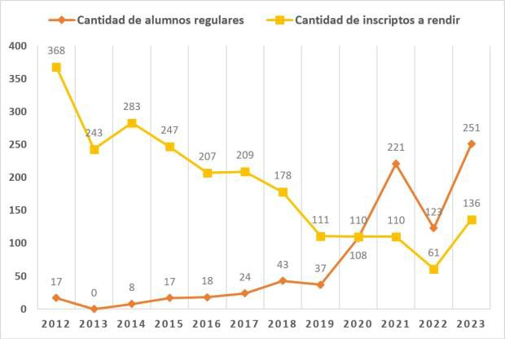Figura 1. Evolución estudiantes cursantes y libres

Desde la óptica de los estudiantes, a través de la encuesta de fin de cursada, se observan resultados muy positivos respecto a la implementación virtual del cursado y los recursos pedagógicos y tecnológicos utilizados. En la figura 2 se visualiza que el

91% de los estudiantes manifiestan alto nivel de satisfacción con la metodología propuesta por la cátedra, de los cuales 64% se encuentran muy satisfecho y el 27% bastante satisfecho. Cabe destacar que ningún estudiante manifiesta algún grado de insatisfacción.

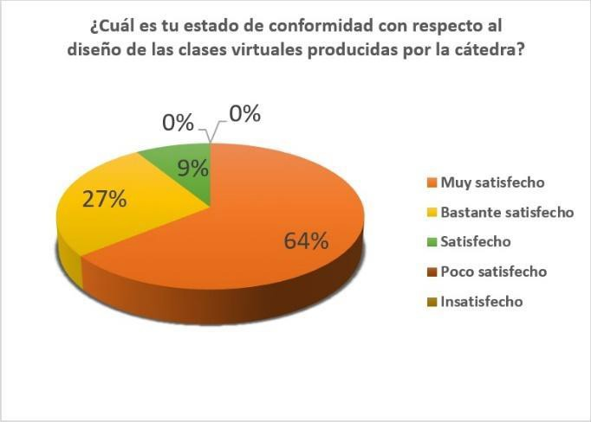Figura 2. Grado de satisfacción estudiantes

En la Figura 3 se puede visualizar que el 59% de los estudiantes no tuvo dificultades al momento de realizar las clases virtuales. El

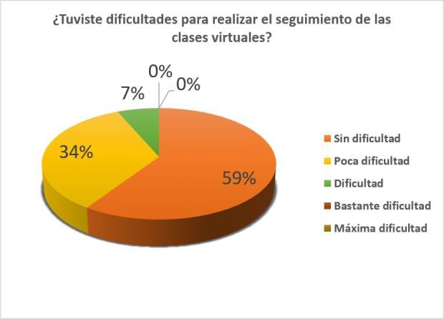41% restante manifiesta algún grado de dificultad, a saber: el 34% de los encuestados tuvo pocas dificultades, el 7% apunta dificultades, y ningún estudiante acusa mayores niveles de dificultad.

Figura 3. Grado de dificultad para realizar las clases virtuales

**Conclusiones**

La apertura a otras formas del proceso de enseñanza-aprendizaje y la incorporación de tecnologías informáticas es un nuevo escenario que se presenta en las universidades. [6]

Tal como sostienen Aranguiz y Quintana el importante papel que desempeñan las TIC en las instituciones de educación superior reside en formar futuros profesionales, haciendo énfasis en las habilidades digitales necesarias

para su desarrollo en el siglo XXI, para lo cual se debe contar con espacios adecuados para el desarrollo y la formación continua de docentes con estrategias metodológicas innovadoras. [7]

La experiencia descripta en el presente artículo constituye una innovación que abarcó cambio de concepciones pedagógicas, didácticas y tecnológicas. De los resultados analizados, se observa una mayor demanda de estudiantes que acceden al trayecto formativo y la consecuente disminución de éstos que deciden rendir el examen en condición de libres. La experiencia docente desarrollada en el cursado a distancia y en la instancia evaluativa en el contexto de pandemia, fue un descubrimiento que se utilizó como retroalimentación para adaptar las metodologías de enseñanza y aprendizaje en la nueva presencialidad. A diferencia de otras experiencias donde se argumenta no poder evaluar en forma virtual con exactitud, la AI mejoró la evaluación permitiendo vivenciar el razonamiento y resolución por cada estudiante. En la actualidad, los rediseños forzados en las diferentes instancias de acuerdo a lo experimentado, posibilitaron una nueva enseñanza y aprendizaje de la AI en las ciencias agrarias.

**Referencias**

[1] Sitio institucional, https://fcagr.unr.edu.ar/, último acceso 01/03/2024.

[2] Facultad de Ciencias Agrarias, UNR: Programa Asignatura Informática carrera Ingeniería Agronómica. Resolución C.D. Nº393/15. Zavalla, Santa Fe, Argentina. (2015).

[3] Facultad de Ciencias Agrarias, UNR: Programa Asignatura Informática carrera Licenciatura Recursos Naturales. Resolución C.D. Nº396/15. Zavalla, Santa Fe, Argentina. (2015).

[4] Universidad Nacional de Rosario. Resolución N° 1312. Rectorado Universidad Nacional de Rosario. SIED Campus Virtual UNR. (2019). Sitio institucional, [www.campusvirtualunr.edu.ar/institucional/in stitucional.html](http://www.campusvirtualunr.edu.ar/institucional/institucional.html), último acceso 01/03/2024.

[5] Burzacca, L., Marinelli, E., García, S. Boldorini, A.: Implementación de Mesas de Exámenes Virtuales durante la pandemia en la Facultad de Ciencias Agrarias Universidad Nacional de Rosario (UNR). In Revista Ciencias Agronómicas, vol. 37, pp.146-147. (2021)

[6] De Nicola, M., Picardi, L.A.: Cambiando la mirada sobre la relación universidad-sector productivo. In Agromensajes, vol. 51, pp. 24-

26.(2018).

[7] Aranguiz, M. S. B., & Quintana, M. G. B. ICT resources to improve learning in higher education. International Journal of Knowledge Society Research (IJKSR), 7(4), 1-11. (2016)



EXPERIENCIA DOCENTE

Migrar el aula: buenas prácticas para soportar modalidad de trabajo presencial y a distancia sincronizada.

Leopoldo José Rios, [*ljr@comunidad.unne.edu.ar*](mailto:ljr@comunidad.unne.edu.ar), Profesor Titular - Redes de Datos Rodrigo Ernesto Zalazar, [*rodrigo.zalazar@comunidad.unne.edu.ar,*](mailto:rodrigo.zalazar@comunidad.unne.edu.ar) Docente - Redes de Datos Luis Santiago Pioli, [*pioli.santiago@comunidad.unne.edu.ar*](mailto:pioli.santiago@comunidad.unne.edu.ar) Docente – Redes de Datos

Sergio Ariel Zapata, [*sergio.zapata@comunidad.unne.edu.ar*](mailto:sergio.zapata@comunidad.unne.edu.ar) Adscripto Redes de Datos

*Institución: Universidad Nacional del Nordeste (UNNE) – Facultad de Ciencias Exactas y Naturales y*

*Agrimensura (FaCENA) – Departamento de Informática.*

**Resumen**

En trabajos anteriores fue posible describir el escenario del “Laboratorio de Redes, Telecomunicaciones y Bases de Datos”, que nuestra Institución cuenta para que estudiantes de grado y posgrado hagan uso de los recursos de cómputo, almacenamiento y software disponibles en actividades de laboratorio [1]. Esto claro, fue previsto en un marco ‘presencial’, pero que, a partir del año

2022 y al regreso de pandemia, se evidenció por múltiples motivos la necesidad de abordar encuentros sincronizados con actores presenciales y a distancia.

Nuestro aporte describe el escenario del laboratorio montado, un ejemplo de actividad práctica pensada como bimodal a ser desarrollada por estudiantes presentes y a distancia, y de los resultados obtenidos por el cuerpo docente involucrado. Se pretende evidenciar que es posible establecer mecanismos para actividades prácticas donde, en modo presencial o a distancia, los objetivos se cumplen.

Un paso importante implicó la tarea de capacitar a docentes que demandaban el uso del laboratorio en esta modalidad, para conocer el funcionamiento de las tecnologías de hardware y software disponibles, y con ellos, poder integrar nuevas y mejores propuestas de actividades. Este laboratorio es demandado además por actividades de posgrado y constituye el soporte tecnológico del Grupo de Investigación en Calidad de Software (GISC), acreditado por la Secretaría de Ciencia y Técnica de la Universidad Nacional del Nordeste (UNNE) para el periodo 2022-

2025 [2].

**Palabras clave:** aula híbrida, VPN, OpenSource, software.

**1. Marco conceptual.**

El escenario de Laboratorio prevé brindar el soporte tecnológico a varias asignaturas del Plan de Estudio de la Licenciatura en Sistemas de Información LSI-

2010 [3]. En el nuevo programa aprobado para la asignatura Redes de Datos, se enumeran objetivos y competencias que pueden ser abordados mediante el uso de las herramientas de hardware y software existentes en el Laboratorio, las cuales pueden ser conectadas en forma local presencial o remota con soluciones VPN propias.

La asignatura “Redes de Datos” del cuarto año de la LSI, determina las siguientes competencias tecnológicas y forma de lograrlo:

- Competencia para identificar y resolver problemas de desconexión de servicios de red.

o Ser capaz de identificar una situación presente o futura como problemática.

o Ser capaz de evaluar el contexto particular del problema e incluirlo en el análisis.

o Ser capaz de delimitar el problema y formularlo de manera clara y precisa.

- Competencia para diseñar y desarrollar proyectos de software en lo referente a redes informáticas: redes de datos y redes de acceso.

o Ser capaz de relevar las necesidades y traducirlas a unidades mensurables.

o Ser capaz de seleccionar tecnologías apropiadas para soluciones proyectadas.

o Ser capaz de modelar el objeto del proyecto, documentar y comunicar de manera efectiva las soluciones seleccionadas.

- Competencia para utilizar de manera efectiva técnicas y herramientas de diagnóstico TCP-IP, ruteo IP en diferentes escenarios.

o Ser capaz de utilizar técnicas y herramientas de acuerdo con estándares y normas preestablecidas.

o Ser capaz de interpretar los resultados que se obtengan de la aplicación de las

diferentes técnicas y herramientas utilizadas.

A través de la serie de trabajos prácticos y laboratorio prevista, el estudiante desarrollará capacidades cognitivas y prácticas para el reconocimiento y análisis de aspectos avanzados de los protocolos de transporte, de red y de aplicación, para diferentes servicios ofrecidos sobre la red Internet. Las actividades prácticas y de laboratorio tiene previsto un primer abordaje con un sistema de simulación muy conocido en el ambiente, cisco packet tracer, utilizado en primera instancia. En segunda instancia el estudiante hará uso de las herramientas físicas (Switches ethernet, cables) existentes para repetir la actividad en modalidad ‘real’. El seguimiento es, primero el concepto plasmado en un simulador, luego ejecutado en un ambiente real.

**2. Descripción de la experiencia.**

El propósito del trabajo es describir tanto la infraestructura de hardware y software más la metodología y estrategia establecida para intentar lograr una misma experiencia para los participantes presentes como los que acceden a distancia al aula laboratorio.

El equipamiento existente consta del siguiente parque instalado:

- 30 notebooks conectadas a una red de acceso por cable y wifi. Cuentan con sistema operativo Linux de base, y aloja máquina virtual Windows 10 para tareas basadas en Windows.

- (1) host servidor IBM modelo X3550 con 128Gb

RAM, 24 core-cpu, 8x1TB discos, con licencia de

Vmware Esxi 6.0 para alojar máquinas virtuales gestionadas por docentes y estudiantes.

- (1) Máquina virtual con Win Server 2012 que difunde Office versión 2016 instaladas en modalidad RDP, lo permite que sistemas operativos no-windows puedan utilizar aplicaciones Office en actividades en clase. Los usuarios pueden acceder con su cuenta de acceso: DNI + Contraseña.

- (1) Máquina virtual con Win Server 2012 que realiza autenticación de cuentas mediante dominio AD Services, servicio de DNS local y otros.

- (1) host Storage con 4x2Tb discos SATA más software FreeNas, para la gestión de almacenamiento de datos: copias y resguardos utilizando protocolos como FTP, SFTP, CIFS, NFS, SSH, SCP, entre otros.

- (1) router Mikrotik RB 3011, el cual gestiona el acceso a Internet más las redes diseñadas. Permite el acceso a Internet para instalación de software y bajada de archivos, realiza redireccionamiento de puertos para la difusión en Internet de servicios instalados por alumnos y docentes. La programación del firewall es realizada por estudiantes y graduados afectados a tareas de docencia en la asignatura de Redes de Datos.

- Switch HP JE006A con 24puertos GE, 4 módulos SFP MM, 3 cordones Fibra óptica LC-LC x 3 metros, localizado en Datacenter.

- (3) Switch HPE Aruba administrables, 24 puertos

RJ45 GbE.

- (2) Access Point marca Ubiquiti con POE, que gestionan las redes Wifi del laboratorio.

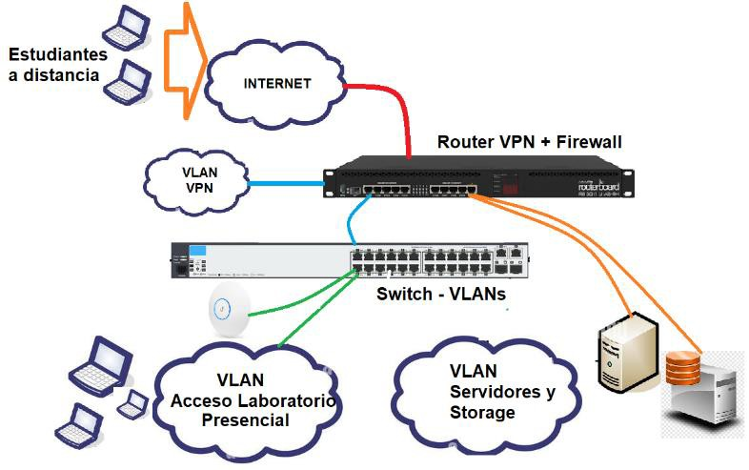

**Figura.1**

La Figura.1 esquematiza la infraestructura instalada y la estrategia elegida por el staff técnico de la asignatura Redes de Datos del Dpto. de Informática. Es posible apreciar que la misma soporta el acceso tanto presencial en el Laboratorio, como a distancia desde Internet, para lo cual el sistema habilita el permiso de tráfico hacia la red de servidores y dispositivos instalados, de manera de lograr interacción y resultados esperados. Es así que las actividades prácticas previstas puedan ser realizadas en ambas modalidades.

**3. Propuesta de actividad práctica de laboratorio.**

Para el caso de actividad vamos a trabajar sobre la siguiente denominada ‘Diseño de infraestructura de red – parte 1” [4]. Se inicia utilizando el simulador Cisco Packet Tracer a los efectos de lograr un escenario como el de la Figura 2 [5]. El ejercicio parte de un escenario pre-elaborado por el docente que se entrega al estudiante, con una serie de consignas que se deben realizar y luego verificar al final del tiempo pre-establecido.

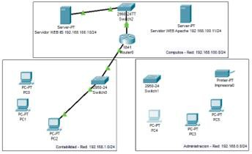

**Figura.2**

En este caso, las consignas establecidas son:

1. Interconectar los dispositivos de cada sala del escenario según corresponda. Explicar medios utilizados.

2. Etiquetar las direcciones IPs de los hosts del escenario de acuerdo a lo requerido.

3. Verificar conectividad entre PC0 y PC1 del Dpto. Contabilidad mediante PING, asimismo para PC3 y PC4 del Dpto. Administración.

4. Verificar la conectividad entre PC de

Contabilidad y otro de Administración.

5. Crear un sitio web con el título ‘Curso Redes

2023’ en el servidor con nombre

‘www.redes2023.com.ar’ y mostrar cómo desde el navegador web de una PC es posible conectar al mismo.

6. Si fuese necesario conectar al sitio

‘www.redes2023.com.ar’ desde cualquiera de las máquinas del escenario, ¿qué ajustes adicionales queda por hacer? Identifique los servicios y configuraciones que serían necesarias agregar para que al ingresar por nombre de host se muestre el sitio generado en el punto 5.

Hasta este punto la actividad es desarrollada por el estudiante en la computadora mediante el simulador. Ahora bien, la parte 2 del ejercicio es desarrollarla teniendo en cuenta el escenario y equipos del laboratorio, iniciando las tareas en el host de virtualización, a los efectos de crear -uno por grupo- los servidores web instalados sobre Linux con Apache. Toda esta tarea es desarrollada por el estudiante desde una consola web o Java con el software servidor Esxi, conectado desde el laboratorio en forma presencial como a distancia a través del sistema VPN. En esta parte 2, es necesario en primera instancia generar la máquina virtual Linux, instalar el sistema operativo, interfaces de red y toda la parametrización inicial requerida para:

a) Lograr ‘ping’ entre las interfaces de la máquina del estudiante con la máquina virtual generada, como prueba de funcionamiento. Se solicita que la MV tome por DHCP una dirección de la red IP del laboratorio.

b) Conectar por SSH a la máquina virtual generada y realizar las parametrizaciones adicionales: gestión de hostname, cuentas de usuario, instalación de servicio Apache.

El punto final de la actividad es la entrega de conclusiones por equipo acerca del trabajo las que se suben a aula virtual, lo cual a modo de resumen es el razonamiento que se desea experimentar sobre la acciones y respuestas obtenidas. El equipo docente estará monitoreando el consumo de recursos del host Esxi a los efectos de permitir el

desarrollo de la actividad, es por ello se sugiere armar grupos de trabajo de hasta 30 personas por turno.

El desarrollo de esta actividad permite advertir el recorrido logrado por sobre los objetivos anunciados. A partir del paradigma del nivel de capas, es posible hacer notar las implicancias que cada capa del modelo impone, para lograr objetivos de conexión, transmisión, control, desconexión y cierre ordenado [6].

La actividad presentada es una de las actividades previstas en la serie de tres actividades de laboratorio y 6 actividades prácticas de la asignatura Redes de Datos. Asimismo, la asignatura Base de Datos del plan LSI, posee acceso remoto para sus estudiantes y una instalación de Windows Server + MS SQL Server en varias versiones para el desarrollo de sus actividades prácticas similares a las expresadas en este trabajo.

**4. Resultados**

Los resultados obtenidos al finalizar el cursado

2023 además de positivos son motivadores, alienta a trabajar un poco más sobre metodologías a emplear, herramientas y sistemas a utilizar. Presentamos los indicadores obtenidos de la asistencia y tiempo en clase de estudiantes que en al menos una clase semanal utilizaron el acceso remoto implementado y son los siguientes:

|  |  |  |
| --- | --- | --- |
| **Total de cursantes** 55 | |  |
| Regular | 13 | 23,64 % |
| Promociona | 27 | 49,09 % |
| Libres por parciales | 15 | 27,27 % |
|  | |  |
| Total de clases planificadas | hs. por clase | total hs. |
| 40 | 2 | 80 |

**Tabla.1**

El dato positivo de la tabla.1 es que casi el 50% de los cursantes pudo promocionar la asignatura Redes de Datos de acuerdo con el régimen de acreditación vigente. La estrategia optada por este grupo de

estudiantes es otorgar un mayor grado de prioridad en el uso del tiempo semanal a nuestra asignatura, lo que se ve plasmado en la Tabla.2.

|  |  |  |  |
| --- | --- | --- | --- |
| Modalidad a distancia sincronizada | | | |
|  | (A) | (B) | (C) |
| Regular | 1,8 | 40% | 17 |
| Promociona | 2,0 | 45% | 18 |
| Libres por parciales | 1,9 | 46% | 19 |

**Tabla.2**

*(A) Tiempo conectado en hs. (Promedio) (B) Relación al total horas previstas*

*(C) Asistencia a Clases en días (Promedio)*

El grupo de estudiantes que pudo promocionar le dedicó en promedio 2 horas a cada clase en modalidad a distancia en la que participó -de un total de 18 en promedio-, lo cual representa el 45% del tiempo total previsto en la planificación de actividades prácticas. Significativamente menor es el tiempo empleado en cada clase por los estudiantes que regularizaron la asignatura, asistiendo en promedio a 17 clases a distancia sincronizada.

**5. Conclusiones**

La posibilidad que nos ha brindado el Laboratorio con toda la infraestructura mencionada, junto a la estrategia empleada y el cuerpo docente entrenando para tal fin, redunda en resultados positivos y motiva a seguir en el mismo camino a los efectos de que un mayor número de estudiantes tenga acceso a la promoción de la asignatura. La modalidad híbrida conjuga saberes y metodologías que integradas para un mismo objetivo pueden resultar satisfactorias, más aún en ciclos superiores del Plan de estudios. Entendemos que un gran número de estudiantes han comprendido desde el primer día de clase la modalidad híbrida, sus responsabilidades y limitaciones y ha optado por apostar al objetivo de la promoción. Esto implica mayor volumen de tiempo en la semana, pero que después lo libera del trámite del examen final. Tiene que ver con la estrategia que aborda cada estudiante, la asignatura le ha propuesto una alternativa y muchos de ellos la tomaron.

El estudiante al finalizar la actividad incorpora los siguientes conceptos y conocimientos:

- Conocimiento sobre el concepto de desacople de los ciclos de vida del Hardware y del Software, requerido para independizar los datos de su localización específica. [7]

- Conocimiento acerca de funciones precisas de sistema operativo (Linux/Windows). [8]

- Conocimientos sobre gestión y manipulación de dispositivos de almacenamiento local y en red, virtualización de discos.

- Conocimientos sobre diagnóstico de problemas en redes TCP-IP, que se presentan de manera variada durante el desarrollo de la actividad.

- Conocimientos sobre virtualización con tecnologías de hipervisor y tipo hosted. Los conceptos virtualización, redes de datos y equipos de storage se logra consolidar los conceptos abstractos de la ‘nube’.

- Conocimientos sobre novedosas formas de trabajo corporativas, el caso de office como ejecución de aplicaciones en modo streaming.

- Conocimientos sobre el funcionamiento del sistema de capas OSI: enlace, red, transporte, aplicación. [9]

Las debilidades identificadas en la actividad están relacionadas a que:

- El cuerpo docente a cargo de la actividad debe encontrarse consustanciado con la temática de funcionamiento del laboratorio para el logro de los resultados esperados. Es necesario conocer en buen grado de profundidad las herramientas de gestión involucradas y que se requieren ante la falta de conexión u otros problemas.

- Puede ser necesario repetir la actividad dado que no siempre el tiempo alcanza para completarla, demandará mas tiempo al staff docente.

- Requiere actividad de monitoreo adicional del uso de espacio en disco, estado de máquinas virtuales en modo zombi, entre otros.

**6. Implicaciones, trabajo a futuro.**

La infraestructura instalada puede y requiere ser ampliada y mejorada, para albergar equipos de mayor capacidad operativa y de almacenamiento de datos. Esto permitirá evolucionar en poco tiempo a actividades de mayor peso específico. Los siguientes puntos se encuentran actualmente en estudio:

- Mayor ancho de banda en la salida a Internet contratada, para superar cuellos de botella detectados en algunas oportunidades.

- La asignatura Base de Datos, requiere la implementación de un servidor Windows Server para alojar una instalación de SQL Server versión Standard con Licencia (no la versión Express gratuita), a efectos de trabajar sobre funcionalidades propias de la versión, no disponibles en la versión gratuita.

- Se requiere incorporar dispositivos de almacenamiento de diferentes arquitecturas y velocidades, a efectos de montar volúmenes de datos que puedan alojar archivos de bases de datos y poder realizar comparaciones entre ellos de los tiempos de respuesta, tiempos de escritura y lectura de datos entre otros.

- Incorporación de nuevos dispositivos de interconexión de red Ethernet con interfaces a velocidad de 10GbE o superiores, no disponibles hasta ahora.

- Soluciones de software que permitan la grabación de clases de una manera transparente para el equipo docente, para construir una base de datos de videos que resultan de interés para estudiantes al momento de repasar y mejorar conceptos previos a un examen.

**7. Referencias.**

[1] Trabajo presentado en TEyET edición 2015, aceptado con el número 6433. “Laboratorio de Redes, Telecomunicaciones y Base de Datos: Proyecto PROMINF 2013-2015, ideas para el despliegue.” <http://repositorio.unne.edu.ar/handle/123456789/909>

3

[2] Línea de Investigación y Desarrollo que corresponde al proyecto PI-F17-2017 “Análisis e implementación de tecnologías emergentes en sistemas computacionales de aplicación regional.”, denominado Grupo de Investigación en Innovación en Software y Sistemas Computacionales (GIISSC), acreditado por la Secretaría de Ciencia y Técnica de la Universidad Nacional del Nordeste (UNNE) para el periodo 2018-2021.

[3] LSI-2010: Plan de estudios de la carrera Licenciatura en Sistemas de Información. Enlace https://exa.unne.edu.ar/r/?page_id=8390

[4] Material de estudio elaborado por asignatura Redes de Datos.

https://virtual-moodle.unne.edu.ar/course/view.php?id=11140

[5] Cisco NetAcad, https://[www.netacad.com/es/courses/packet-tracer](http://www.netacad.com/es/courses/packet-tracer)

[6] Redes de Computadoras, un enfoque descendente

7ma ed., Pearson, capítulos 2, 3, 4 y 5. James F. Kurose, Keith W. Ross. ISBN: 978-84-9035-528-2

[7] https://ichi.pro/es/ciclo-de-vida-del-desarrollo-de- software-la-guia-definitiva-2020-23352135327995

[8] https://sistemasoperativos.info/diferencias-entre- linux-y-windows/

[9] Conceptos modelo OSI, https://aws.amazon.com/es/what-is/osi-model/



EXPERIENCIA DOCENTE

Realidad Aumentada en clases prácticas de Química de Ingeniería

Agronómica

Carla M. Mansilla1; Rosa M. Becchio1, Vanesa Ordoñez1

1Facultad de Ciencias Agrarias – Universidad Nacional del Litoral carmans@fca.unl.edu.ar; vanesaord@gmail.com; [mabelbecchio@gmail.com](mailto:mabelbecchio@gmail.com)

Resumen

El presente trabajo da a conocer una experiencia desarrollada por un grupo interdisciplinario de docentes de la carrera Ingeniería Agronómica de la Facultad de Ciencias Agrarias (FCA) de la Universidad Nacional del Litoral (UNL), sobre la utilización de Realidad Aumentada (RA) en las clases prácticas de la asignatura Química. Dicha experiencia se enmarca dentro del proyecto de investigación CAI+D 2020 denominado “Diseño, evaluación e implementación de dispositivos didácticos que incluyen Realidad Aumentada y Blogs en las propuestas de enseñanza y aprendizaje en el ciclo básico de carreras de Ingeniería”, código

50320220100047LI.

Para llevar adelante la experiencia y relevar información al respecto, se diseñaron y aplicaron dos encuestas estructuradas en formularios Google a estudiantes de primer año de la carrera Ingeniería Agronómica. La primera encuesta se aplicó antes de comenzar la clase práctica e indagó sobre conocimientos y usos de RA y realidad virtual (RV), y la segunda se realizó al finalizar la mencionada clase y radicó en indagar sobre sus percepciones respecto a la RA en la mencionada clase práctica y su aplicación educativa. Luego se organizaron los datos según conocimiento, usos, utilidad y consideraciones sobre la RA en los procesos de enseñanza y de aprendizaje.

Concretado el relevamiento, del primer formulario surge que del total de 78 alumnos encuestados, el 47,4% no saben que es la *realidad aumentada,* aunque el 83,3 % saben lo que es *realidad virtual*. El 50% no saben si son sinónimos. El segundo formulario muestra que el 45,2 % consideran útil la RA para el aprendizaje de la asignatura Química, pero el

47,6 % les gustan ambas técnicas, RA e imágenes planas para el aprendizaje de la asignatura mencionada.

A partir del análisis de los datos recabados, se evidencia que los alumnos confunden realidad aumentada y realidad virtual. Y al mostrar confusión sobre esta tecnología, la aceptan; no obstante, adhieren a las estrategias que se enmarcan en un modelo tradicional.

Introducción

Las tecnologías de la información y la comunicación (TIC) han transformado radicalmente la forma en que nos comunicamos, nos entretenemos, trabajamos, negociamos, gobernamos y socializamos. Como bien señala Área Moreira (2015), "ninguna otra tecnología originó mutaciones tan grandes en la sociedad, en la cultura y en la economía"[1].

Sin embargo, desde el ámbito académico- formativo, las TIC no fueron diseñadas pensando en la educación, y por ello, su incorporación en los sistemas de enseñanza no es un proceso natural. La comunidad docente no las demanda de manera generalizada, ya

que su adaptación al uso pedagógico no siempre es sencilla [2].

En América Latina, la brecha digital es un factor que limita la incorporación de las TIC en la educación. Esta brecha se refiere a las desigualdades en el acceso a las TIC que tienen lugar dentro de los países latinoamericanos, tanto en términos de conectividad entre países, como según nivel de ingresos y localización geográfica [3].

Las instituciones educativas, a pesar de las limitaciones, han recibido la influencia de la realidad sociocultural y han generado nuevos espacios para el aprendizaje y otras modalidades en la enseñanza. La educación, como fuente del desarrollo, enfrenta nuevos desafíos: expandir y renovar permanentemente el conocimiento, dar acceso universal a la información y promover la capacidad de comunicación entre individuos y grupos sociales [4]. En este contexto, la integración de las TIC en el currículo se vuelve crucial [5].

Los recursos digitales, con su potencialidad para integrar las TIC al ámbito educativo, ponen a disposición de profesores y estudiantes herramientas que permiten un tratamiento de la información no viable en otros soportes. Estos recursos han evolucionado tanto en el formato de almacenamiento y distribución, como en la posibilidad de contar con contenidos dinámicos y vínculos a fuentes de información ilimitada [1].

Las TIC en el campo educativo

Las TIC han trascendido su mero rol como herramientas complementarias en el ámbito educativo. Han emergido como componentes esenciales que no solo acompañan, sino que moldean y transforman las propuestas de enseñanza y de aprendizaje, especialmente en

instituciones de educación superior. En este sentido, nos aventuramos a afirmar que las TIC representan una auténtica innovación en el ámbito educativo, una afirmación que, aunque redundante, refleja la magnitud de su impacto.

En el complejo panorama de las innovaciones educativas, Poggi (2011) respaldada por las ideas de teóricos como Fullan, Bolívar, Viñao, Tyack y Cuban, destaca la dificultad inherente a la definición de innovación en este contexto. Se revela una multiplicidad de significados y dimensiones que demandan un examen detenido. Surge así la interrogante central sobre los criterios que determinan la

|  |  |  |
| --- | --- | --- |
| innovación educativa. | En este sentido, | la |
| propuesta de Poggi | cobra relevancia | al |

conceptualizar la innovación como una amalgama novedosa de recursos, prácticas y representaciones dentro del ámbito educativo, orientada hacia la mejora continua del proceso educativo. Este enfoque abarca tanto aspectos tangibles como intangibles, trascendiendo la mera incorporación de nuevas tecnologías en el aula para abrazar una visión holística del cambio educativo. [6].

Diversos autores han contribuido al análisis y comprensión de la integración de las TIC en la educación. Por ejemplo, Hernández et al. (2012) destacan el potencial de las TIC para promover la participación activa del estudiante y fomentar el aprendizaje colaborativo. Del mismo modo, Martínez y Prendes (2016) subrayan la importancia de una adecuada formación del profesorado en el uso pedagógico de las TIC, resaltando que su integración exitosa va más allá de la mera competencia tecnológica.

Asimismo, autores como Area Moreira (2014) profundizan en la necesidad de repensar los modelos educativos tradicionales a la luz de las posibilidades que ofrecen las TIC. Señalan

la importancia de adoptar un enfoque crítico y reflexivo que permita aprovechar plenamente el potencial transformador de estas tecnologías en el ámbito educativo.

Las TIC representan una verdadera revolución en el campo educativo, configurando nuevas formas de enseñar y aprender. Su integración exitosa requiere un enfoque holístico que abarque tanto aspectos tecnológicos como pedagógicos, y que tenga como objetivo central la mejora continua del proceso educativo. En este sentido, es fundamental seguir explorando y reflexionando sobre su impacto y potencialidades, en un diálogo constante entre teoría y práctica educativa.

Tomando en consideración lo anteriormente mencionado, vislumbramos otros posicionamientos políticos, pedagógicos y epistemológicos dentro del ámbito educativo, las cuales influyen en las concepciones sobre enseñanza y aprendizaje. Estas posturas desafían y cuestionan paradigmas arraigados que respaldan prácticas educativas fragmentadas y homogeneizadoras, las cuales perpetúan la exclusión y limitan el acceso a la educación para muchos. Las TIC emergen como herramientas que permiten mitigar estas disparidades, expandir las oportunidades y facilitar nuevas formas de enseñar y de aprender.

Desde el enfoque político-epistemológico, curricular y didáctico que hemos comenzado a explorar, en alineación con perspectivas críticas y constructivistas que buscan superar modelos homogeneizadores, uno de los principios fundamentales es el concepto de "aprender a aprender", el aprender con otros, sosteniendo que el conocimiento es una construcción del ser humano, en el que las TIC pueden constituirse y constituyen un aspecto esencial.

Adoptar estas perspectivas de enseñanza y aprendizaje implica desafiar y cuestionar los roles tradicionales del docente, así como las concepciones estáticas del conocimiento. En este contexto, el docente se convierte en un facilitador y mediador, encargado de diseñar propuestas educativas contextualizadas y personalizadas que permitan al estudiante construir su propio aprendizaje. Este enfoque promueve la participación activa del estudiante, superando el papel pasivo de mero espectador. [7]

Realidad Aumentada

La Realidad Aumentada (RA) en el ámbito educativo representa un entorno innovador que va más allá de los límites físicos del aula. Se trata de una plataforma interactiva que fusiona elementos virtuales con el entorno físico, permitiendo a los estudiantes llevar a cabo una amplia gama de actividades educativas de manera inmersiva. Desde la lectura de contenido enriquecido hasta la realización de ejercicios prácticos, todo ello se puede experimentar de manera simulada. La RA ofrece un nuevo paradigma educativo donde la interacción y el aprendizaje se integran de forma fluida en el entorno físico del estudiante.

La integración de la Realidad Aumentada (RA) en los entornos educativos puede ser una poderosa herramienta motivadora tanto para estudiantes como para docentes, creando oportunidades innovadoras de enseñanza y de aprendizaje que fomentan la construcción de conocimiento significativo, la autonomía en el aprendizaje, el trabajo colaborativo, entre otros aspectos relevantes. Sin embargo, esta integración debe ser acompañada por un análisis crítico de los recursos utilizados, asegurando una selección adecuada dentro de un marco pedagógico pertinente. Es fundamental que la implementación de la

Realidad Aumentada se realice de manera reflexiva y consciente, considerando siempre los objetivos educativos y las necesidades específicas de los estudiantes. [7]

Experiencia

Considerando lo expuesto, y a los fines de obtener información sobre el uso pedagógico de la RA en la clase práctica de la asignatura Química de Ingeniería Agronómica, se llevó adelante una experiencia que consistió en solicitarles a los estudiantes la utilización de la realidad aumentada para resolver una actividad vinculada a la búsqueda de las moléculas.

Para obtener datos sobre los conocimientos sobre RA con los que los estudiantes accederían a realizar la actividad, considerar los usos que le dan a la RA como sus percepciones en la implementación de la misma, se construyeron dos instrumentos de recolección de datos y se aplicaron los mismos (mediante formularios Google)), para luego analizar sus resultados y elaborar conclusiones.

Objetivos

Las intencionalidades de la experiencia mencionada, detallan a continuación:

● Evaluar el nivel de conocimientos previos de los estudiantes sobre RA y RV.

● Analizar el uso que los estudiantes hacen de la RA y RV antes del inicio de la clase práctica.

● Recabar las percepciones de los estudiantes sobre la implementación de la RA en la clase práctica.

● Evaluar el potencial educativo de la RA según la percepción de los estudiantes al término de la clase práctica mencionada.

Materiales

Para llevar a cabo esta investigación y recopilar información relevante al respecto, se desarrollaron y administraron dos encuestas estructuradas utilizando formularios de Google.

Durante la realización de la actividad por parte de los estudiantes, se empleó una página web de Realidad Aumentada gratuita llamada MoleculARweb, accesible a través de la dirección https://molecularweb.epfl.ch/. Esta página web ofrece funcionalidades tanto para computadoras como para dispositivos móviles como smartphones o tablets, y su utilización requiere únicamente de conexión a internet. Además, para la visualización de los elementos en Realidad Aumentada, se utilizaron marcadores específicos disponibles en la misma página web. Estos marcadores son necesarios para que la aplicación de Realidad Aumentada pueda reconocer los objetos y desplegar la información correspondiente de manera adecuada.

Metodología

La experiencia se basó en el relevamiento de información sobre la utilización de RA en las clases prácticas de la asignatura Química en la carrera de grado de Ingeniería Agronómica de la Universidad Nacional del Litoral. La toma de datos se concretó en base a un muestreo no probabilístico, estratégico o convenido, realizando una selección dirigida. La principal ventaja de este tipo de muestreo es la de no precisar un marco muestral previo y la agilidad en la obtención de datos. Su dificultad se evidencia en la imposibilidad de cálculo de errores y de realizar conclusiones generales. Sin embargo, a los fines de obtención de información por cátedra o grupo funcional resultó ser la más eficaz

La asignatura Química se desarrolla en tres instancias diferenciadas, a su vez integradas y articuladas, durante su dictado: clases teórico- prácticas, resolución de ejercicios y trabajos prácticos. En esta experiencia particular, se trabajó específicamente en la instancia de resolución de ejercicios con dos grupos de alumnos (haciendo un total de 78 participantes).

Se llevó a cabo una encuesta al comienzo de la clase con el objetivo de evaluar el nivel de conocimientos previos y el uso que los estudiantes tenían de la Realidad Aumentada y la Realidad Virtual.

Luego se propuso y explicó la actividad que consistía en el uso de una página web de Realidad Aumentada gratuita llamada MoleculARweb (disponible en <https://molecularweb.epfl.ch/>). Esta herramienta, accesible tanto en computadoras como en dispositivos móviles, solo requiere conexión a internet y una cámara, así como marcadores disponibles en la misma página para la visualización de contenidos sobre "Enlaces Químicos". Durante la clase, se explicó el uso de la aplicación de manera expositiva y se proporcionaron cubos marcadores a todos los estudiantes para que experimentaran la búsqueda de las moléculas asignadas en la actividad.

Al finalizar la actividad práctica se llevó a cabo la segunda encuesta que se centró en recabar las percepciones de los estudiantes en relación con la implementación de la RA en dicha clase práctica y su potencial aplicación educativa.

Como se mencionó anteriormente, el primer cuestionario buscó explorar el nivel de comprensión de los estudiantes acerca de la tecnología de Realidad Aumentada, mientras que el segundo se enfocó en recabar sus

percepciones sobre el uso de esta tecnología durante la clase práctica de la asignatura de Química en Ingeniería Agronómica.

De los 78 estudiantes presentes en la clase, respondieron la primera encuesta el 100 %, mientras que el porcentaje de respuestas de la segunda, fue menor, un 42.

*Análisis de la primera encuesta*

Considerando lo expuesto, los datos analizados de la primera encuesta, los organizamos en 2 grupos respecto a: 1°) Conocimiento acerca de las tecnologías en cuestión, 2°) Los usos que realizan de estas tecnologías.

1°) Conocimiento respecto a las tecnologías en cuestión.

La cantidad de estudiantes que dicen conocer la Realidad Aumentada queda determinada como muestra la Figura 1.

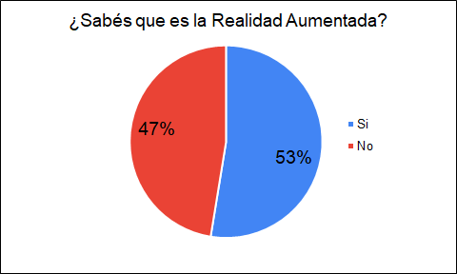

Figura 1. Cantidad de estudiantes que dicen conocer la Realidad Aumentada.

La cantidad de estudiantes que dicen conocer la Realidad Virtual queda determinada como muestra la Figura 2.

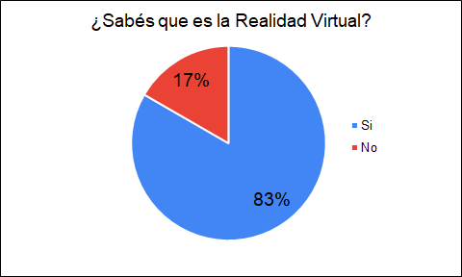

Figura 2. Cantidad de estudiantes que dicen conocer la Realidad Virtual.

La cantidad de estudiantes que responden sobre si RA y RV son sinónimos queda determinada como muestra la Figura 3.

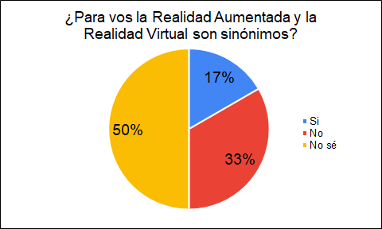

Figura 3. Cantidad de estudiantes que responden sobre si RA y RV son sinónimos.

2°) Los usos que realizan de estas tecnologías.

Los usos de la Realidad Aumentada que realizan los estudiantes quedan representados como muestra la Figura 4.

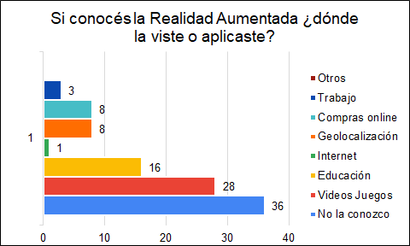

Figura 4. Usos de la RA por los estudiantes.

Los usos de la Realidad Virtual que realizan los estudiantes quedan expuestos en la Figura

5.

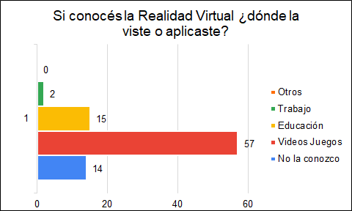

Figura 5. Usos de la RV por los estudiantes.

*Análisis de la segunda encuesta*

A partir del análisis del procesamiento de los datos de la segunda encuesta, se considera que los estudiantes aceptan de igual manera la utilización de la RA en las propuestas de enseñanza como otras técnicas y recursos de índoles más tradicional.

Los datos analizados los organizamos en 2 grupos respecto: 1°) Percepción de los alumnos con relación al uso de la RA en la clase práctica de Química, 2°) Percepción de los alumnos acerca del uso de la RA en el ámbito educativo.

1°) Percepción de los alumnos respecto al uso de la RA en la clase práctica de Química.

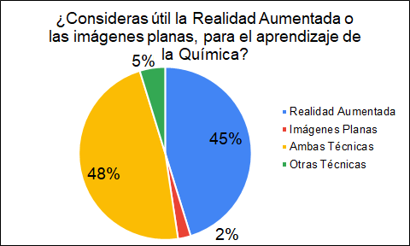Las consideraciones de los estudiantes sobre la utilidad del modelo 3D interactivo que brinda la RA o las imágenes planas, para el aprendizaje de la Química, quedan determinadas como muestra la Figura 6.

Figura 6. Preferencia de los estudiantes de la RA o

Imágenes Planas para el aprendizaje de la Química.

La importancia que los alumnos le otorgan al uso de RA en el aprendizaje de la Química queda determinada como muestra la Figura 7.

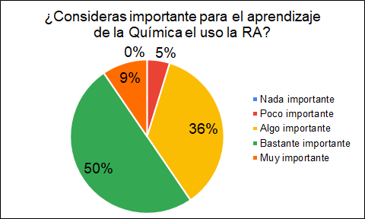

Figura 7. Importancia que los alumnos consideran en el uso de RA en el aprendizaje de la Química.

La Figura 8 muestra los aportes que emitieron los alumnos respecto al uso de la RA en el aprendizaje de la Química. Consideramos “Negativo” dos respuestas: “Me parece adecuada tal como está ahora” y “Nada que cambiar” y como “Positivo” respuestas como: “Se puede ver la fusión de dos átomos a través de RA”, “Me parece buena idea poder usar la realidad aumentada, para un mayor aprendizaje”, “En mi opinión, estaría bueno utilizar realidad aumentada para ver mejor por ejemplo las moléculas y facilitar un poco más el aprendizaje” y similares.

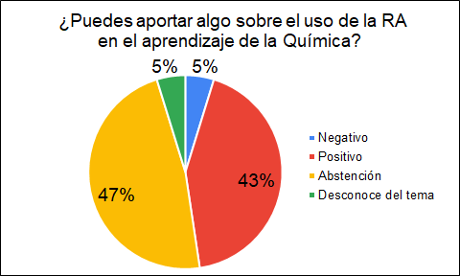

Figura 8. Futuros recurso del EVA a utilizar por los Grupo Funcionales.

Las características seleccionadas por los alumnos sobre la herramienta RA para el

aprendizaje de la Química quedan determinadas como muestra en la Figura 9.

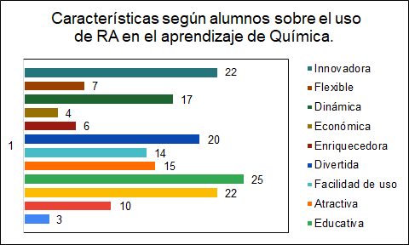

2°) Percepción de los alumnos respecto al uso de la RA en el ámbito educativo.

En la Figura 10 quedan reflejadas las respuestas de los estudiantes respecto a si antes de recibir la clase práctica de Química con RA, conocían algunas herramientas de Realidad Aumentada, si era afirmativa les solicitamos nombres o descripción; el 14% nombró “anteojos virtuales” “imágenes 3D” “códigos QR” “App de Adidas” y otros no se acordaron el nombre y el resto no conocía otras herramientas RA.

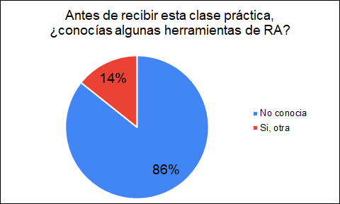

Figura 10. Conocimiento de los estudiantes de otra herramienta RA, antes de la clase práctica de Química con RA.

Las experiencias con RA de los estudiantes en alguna etapa de educación quedan determinadas como muestra la Figura 11.

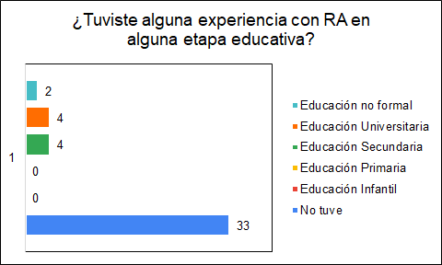

Figura 11. Experiencia con RA de los estudiantes en alguna etapa educativa.

Conclusiones

Tras analizar detenidamente los resultados presentados, se evidencia que los estudiantes cuentan con un conocimiento limitado sobre la tecnología de Realidad Aumentada. Por ejemplo, según la Figura 1, el 53% de los encuestados tiene algún conocimiento sobre RA, mientras que en la Figura 3, el 50% desconoce si RA y RV implican lo mismo. No obstante, luego de su implementación en la clase práctica de Química, los estudiantes no solo mejoraron su comprensión sobre esta herramienta, sino que también demostraron una apreciación positiva hacia su utilidad como recurso educativo en dicha asignatura. Como lo indica la Figura 7, el 36% de los estudiantes considera "algo importante" el aprendizaje de Química con RA, el 50% lo califica como "bastante importante", y el 9% como "muy importante", aunque el 48% aún desea la incorporación tanto de RA como de imágenes planas. En este sentido, se puede inferir una aceptación parcial por parte de los alumnos respecto a la Realidad Aumentada para sus procesos de aprendizaje en las clases prácticas de Química.

En relación con la aplicación de esta tecnología en otras asignaturas o en el ámbito educativo, las respuestas de los estudiantes mostraron una receptividad parcial. Como se evidencia en la Figura 10, donde el 43% de los

estudiantes ofreció aportes positivos sobre el uso de la RA para el aprendizaje de la Química. Es importante destacar que el 86% de los encuestados no tenía experiencia previa con RA en ninguna clase, como se muestra en la Figura 8, ni en etapas educativas anteriores, como se ilustra en la Figura 9. Esta falta de familiaridad previa puede haber contribuido a una menor participación en términos de aportes, críticas e ideas relacionadas con la tecnología.

Tras un análisis detallado, llegamos a la conclusión de que la Realidad Aumentada representa una valiosa herramienta educativa y lúdica con un potencial significativo para mejorar el aprendizaje de nuestros estudiantes, tanto en el ámbito de la química como en otras asignaturas. Su capacidad para fusionar el mundo virtual con el mundo real ofrece oportunidades únicas para la exploración interactiva y la comprensión profunda de los conceptos abstractos. Además, la inmersión en entornos tridimensionales y la manipulación de modelos virtuales pueden enriquecer de manera significativa la experiencia de aprendizaje, estimulando la curiosidad y el compromiso de los alumnos. Es fundamental que, como docentes, aprovechemos esta tecnología innovadora para diseñar experiencias de aprendizaje envolventes y significativas que promuevan el desarrollo integral de nuestros estudiantes.

En relación con las futuras aplicaciones de la Realidad Aumentada, como profesores con un enfoque innovador en la enseñanza, subrayamos la importancia de integrar esta tecnología en las clases de Química y Física. Nuestro proyecto de investigación CAI+D

2020 respalda esta iniciativa, extendiendo su aplicación no solo a la Química, sino también a la asignatura de Física. Reconocemos a la RA como una herramienta inmersiva que

puede facilitar la comprensión de conceptos abstractos y fundamentales en el ciclo básico de la carrera de Ingeniería Agronómica.

Actualmente, nos encontramos en la fase inicial de desarrollo de dos aplicaciones de Realidad Aumentada para dispositivos móviles, en colaboración con un programador experto en el área. Estas aplicaciones están diseñadas para complementar y enriquecer el proceso de aprendizaje, brindando a los estudiantes experiencias interactivas y visualmente estimulantes. En un futuro cercano, planeamos realizar pruebas piloto de estas aplicaciones a nivel docente para evaluar su eficacia y, posteriormente, implementarlas en las clases de Química y Física. Los docentes involucrados en este proyecto estamos comprometidos con la mejora continua de la experiencia educativa de nuestros estudiantes, aprovechando las herramientas tecnológicas más avanzadas y efectivas disponibles en la actualidad como es en este caso la Realidad Aumentada.

Referencias

[1] Área Moreira, M. “Recursos educativos digitales para la innovación educativa”. Madrid. Síntesis. (2015). Disponible en:

[2] Cabero Almenara, J. “Las TIC para la formación: de la teoría a la práctica”. Barcelona. Octaedro. (2016). Disponible en:

[3] NU. CEPAL. “Panorama Social de América Latina 2019”. Santiago de Chile. CEPAL. (2019). Disponible en: https:/[/www.c](http://www.cepal.org/es/publicaciones/44)e[pal.org/es/publicaciones/44](http://www.cepal.org/es/publicaciones/44)

969-panorama-social-america-latina-2019

[4] Dussel, I. & Quevedo, L. “Educación y nuevas tecnologías: los desafíos del siglo XXI”. Buenos Aires. Santillana. (2010). Disponible en:

[5] Escudero, J. M. “Tecnologías de la información y la comunicación (TIC) y educación”. Madrid: Síntesis. (2018). Disponible en:

[6] M. Poggi “Innovaciones educativas y escuelas en contextos de pobreza Evidencias para las políticas de algunas experiencias en América Latina”. - 1a ed. - Ciudad Autónoma de Buenos Aires: Instituto Internacional de Planeamiento de la Educación IIPE-Unesco, (2011).

[7] C. Cámara, P. Schapschuk, C. Mansilla, “Las nuevas tecnologías de la información y la comunicación integradas a los procesos de enseñanza y de aprendizaje de la Física en carreras de Ingeniería”, Proyecto CAI+D, Facultad de Ciencias Agrarias – Universidad Nacional del Litoral. (2011).



DEMOS EDUCATIVOS

Producción de recorridos interactivos aumentados

Ivan Basciano1 Edith Lovos2

1*Universidad Nacional de Río Negro, Sede Atlántica*

2*Universidad Nacional de Río Negro, Sede Atlántica, CIEDIS*

[ivaanbas19@gmail.com,](mailto:ivaanbas19@gmail.com) [elovos@unrn.edu.ar](mailto:elovos@unrn.edu.ar)

En el caso de GeoWex, está destinada a

**Ámbito de Aplicación**

La herramienta que se presenta en este trabajo, denominada GeoWex se ubica en la categoría herramientas de autor, y puede ser utilizada para la producción y navegación de contenido interactivo del tipo educativo principalmente, que se lleven adelante a través de un recorrido guiado del tipo outdoor.

**Objetivos**

Diferentes estudios y experiencias [1,2,3] dan cuenta de los aportes que una tecnología disruptiva como la realidad aumentada (RA) puede ofrecer al diseño e implementación de propuestas educativas, entre ellos la motivación, compresión y/o desarrollo de habilidades. Sin embargo, un desafío al que se enfrentan los docentes, es la producción de este tipo de contenido. Aún cuando es posible encontrar herramientas consideradas de autor, es decir, aquellas que permiten la producción de contenido digital para su inclusión en propuestas de enseñanza y aprendizaje en diferentes formatos, dando lugar a procesos como el e-learning y/o m-learning, sin necesidad de programar [4], el flujo de trabajo y la curva de aprendizaje que demandado para utilizarlas pueden resultar excesivos para quienes se inician en esta práctica de producción de contenidos con tecnologías disruptivas [5].

la producción y navegación de contenido digital interactivo asociado al recorrido de un espacio geográfico. La misma, surge a partir de los desafíos (disponibilidad, facilidad de uso, adaptabilidad, idioma, etc) encontrados durante experiencias formativas sobre la inclusión de RA en propuestas didácticas, con docentes de diferentes niveles educativos, y llevadas adelante en el marco de dos proyectos de investigación [6,7]. Así, GeoWex busca facilitar la producción de este tipo de contenido -especialmente itinerarios didácticos- a perfiles de usuarios (docentes principalmente) que tienen conocimientos para el manejo de aplicaciones pero con mínimos o nulos conocimientos de programación. Para avanzar en ello, se han tomado aportes de otros trabajos vinculados a la temática [8,9].

El diseño y desarrollo de la herramienta corresponden a un estudiante avanzado de la Lic. en Sistemas con participación en los proyectos antes mencionados. Asímismo, está siendo puesta a prueba en un trabajo final de carrera (Lic. en Arte y Sociedad - UNCOMA) vinculado al arte.

**Descripción**

GeoWex se compone de una plataforma de edición de contenido basada en web, y una aplicación para dispositivos móviles (celulares/tablets) que posibilita la navegación/interacción con el mismo.

El acceso a la herramienta es gratuito y está disponible a través del sitio web

[www.geowex.com.ar](http://www.geowex.com.ar/). Sin embargo, para utilizar el editor de contenido, será necesario registrarse como usuario.

En cuanto al contenido creado

-itinerario didáctico aumentado, se lo denomina proyecto. Así, al crear un nuevo proyecto, se debe proporcionar un nombre, descripción y seleccionar la visibilidad del mismo, indicando si será público o privado. En este último caso, se solicitará una contraseña.

El recorrido estará compuesto por una lista de puntos de interés (POIs). Así, para crear cada POI, es necesario seleccionar primero el tipo de contenido “target”, al que permitirá acceder. De esta forma, es posible incluir imágenes (.jpg, .jpeg o .png), audios (mp3), videos (enlace a contenido en youtube), documentos (pdf), y pregunta. Este último tipo, permite asociar a un POI una pregunta de opción múltiple. Una vez seleccionado el tipo, se debe indicar el punto geográfico al que se asocia el POI (indicando las coordenadas geográficas y/o seleccionando la ubicación en el mapa), como se puede visualizar en la imagen 1.

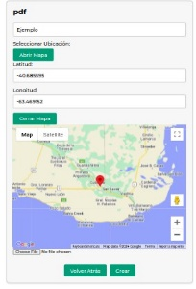

Imagen 1. Modo edición POI

Para acceder e interactuar con el contenido creado, será necesario acceder desde el dispositivo móvil (tablet/celular) al sitio de la herramienta desde donde se puede en forma gratuita descargar la aplicación móvil. La misma

está disponible para dispositivos móviles con SO Android (versión 5 o superior) e IOS (iPhone). Para la instalación es recomendable disponer de al menos 500 MB de capacidad de almacenamiento. Para la navegación del contenido, es recomendable contar con memoria RAM de al menos 2 GB para un rendimiento básico y 4 GB para una experiencia más fluida y rápida.

Existen dos formas de acceder a un proyecto desde la app, una no requiere registro y utiliza un código que le ha sido proporcionado por el productor del contenido. En otro caso, el usuario se registra en la app. y a partir de allí puede tener acceso a todos los proyectos de su propiedad y a los listados como públicos.

Una vez abierta la app., seleccionado el proyecto que desea navegar, y ubicado el usuario en cercanías de los POIs del mismo, estos se activarán por proximidad, y de esta forma estarán accesibles para interactuar con ellos. Este parámetro de cercanía en la versión actual, es parte de la configuración por defecto de la herramienta, a futuro, está previsto que el usuario (editor/navegador) pueda configurar este parámetro y con ello mejorar la navegabilidad.

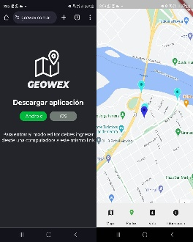

Imagen 2. Acceso app (izq.). Visualización proyecto. (der.)

Desde la app., también es posible calificar y votar el proyecto que se está navegando. La intención de esta

funcionalidad es promover la participación y la interacción entre la comunidad de usuarios, a la vez que es un feedback para el creador del contenido y posibilita la construcción de un ranking de contenido. Asimismo desde la app. un usuario (creador de contenido) puede modificar de sus proyectos nombre, descripción y modificar la disponibilidad (público o privado).

Volviendo al editor de contenido, está previsto incluir la función de colaboración, de manera de poder compartir la producción de un proyecto. En el ámbito educativo, esto puede ser de utilidad para la actualización de recorridos en salidas a campo donde la edición se puede compartir entre docentes y estudiantes y/o pares. Asimismo, en próxima versiones se espera mejorar esta funcionalidad permitiendo la vinculación de un POI con encuestas o cuestionarios de un LMS como Moodle por ejemplo, posibilitando el diseño de actividades de seguimiento y evaluación.

**Bibliografía**

[1] Ávila Albuja S, Morales Galárraga AS, Vergelín Almeida JA, Sánchez Sánchez RP. Enseñanza-aprendizaje del arte a través de recorridos virtuales 3D en el contexto de la ciudad de Quito en el año 2021 Teaching-Learning of Art rough 3D Virtual Tours in the City of Quito in 2021.

[2] Expósito-Barea M., & Navarrete-Cardero, L. (2023). La Realidad Aumentada como herramienta turística. Caso de estudio de la aplicación CulturAR de Priego de Córdoba. Revista Mediterránea de Comunicación, 2023.

[3]Arias Gualavisi, G.P. (2023). Creación de una aplicación móvil de realidad aumentada para combatir el sedentarismo usando georreferenciación. BS thesis, 2023.

[4] Lovos, E. N., Basciano, I., Gil, E. E.,

& Sanz, C. V. (2021). La Producción de Juegos Serios Móviles. Posibilidades y Desafíos para el Docente de Nivel Superior.

[5]Rau, L., Döring, D. C., Horst, R., & Dörner, R. (2022). Pattern-Based Augmented Reality Authoring Using Different Degrees of Immersion: A Learning Nugget Approach. Frontiers in Virtual Reality, 3, 841066*.*

[6]Sanz, C. V., Lovos, E. N., Goin, M. M. J., Molina, C., & Gastaminza, M. (2021). Juegos Serios y Realidad Aumentada. Oportunidades y Retos Para Su Inclusión En Propuestas Educativas.

[7]Lovos, E., Marin, A., & Basciano, I. (2022). Tecnologías disruptivas en el nivel medio emergente: una experiencia de formación con docentes de escuelas técnicas. In XVII Congreso de Tecnología en Educación & Educación en Tecnología-TE&ET 2022

[8] Veledo, M. B. S. P., Martínez, L. V.,

& Vázquez, M. H. (2019). Diseño de un itinerario aumentado e interdisciplinar para la formación de maestros de educación primaria. EDUTEC. Revista Electrónica de Tecnología Educativa, (68), 54-69.

[9]Lovos, E., & Sanz, C. V. (2019). Herramientas de autor para enriquecer materiales de lectura: análisis comparativo. In XXV Congreso Argentino de Ciencias de la Computación (CACIC)



DEMOS EDUCATIVOS

Mascota interactiva para el aprendizaje de temas de alimentación saludable

Matías Zeballos1,2 Cecilia Sanz1,2 Verónica Artola1,2 Juan Ignacio Torres1

1 *Instituto de Investigación en Informática LIDI – CICPBA. Facultad de Informática, UNLP*

2 *Centro de Innovación y Transferencia Tecnológica, Facultad de Informática, UNLP*

[matiaszeballo@gmail.com](mailto:matiaszeballo@gmail.com)[, csanz@lidi.info.unlp.edu.ar,](mailto:csanz@lidi.info.unlp.edu.ar) [vartola@lidi.info.unlp.edu.ar](mailto:vartola@lidi.info.unlp.edu.ar)

**Ámbito de aplicación**

En el marco de una línea de investigación y desarrollo del Instituto de Investigación en Informática LIDI (III-LIDI), se desarrollaron una serie de herramientas tecnológicas digitales para el aprendizaje de temas de salud, relacionados con alimentación saludable, nutrición y la importancia de la actividad física. El trabajo se realizó con el aporte de profesionales y estudiantes del área de nutrición, al mismo tiempo, participaron estudiantes de la Facultad de Informática y docentes investigadores del III-LIDI. La propuesta busca promover hábitos saludables en los jóvenes, atendiendo al aumento del sedentarismo y los problemas de obesidad que se observan en el país [1,2]. Así se ha trabajado en el diseño de *exergames* que sensan acciones de correr, saltar y caminar en el lugar (*walk in place*) y motivan, a partir de la dinámica del juego [3, 4], la actividad física. También se ha diseñado un panel interactivo que posibilita explorar la gráfica de alimentación saludable1, información sobre la Ley de Etiquetado Frontal y sobre grupos de alimentos y sus nutrientes [2]. Estas

1 La gráfica de alimentación saludable hace referencia a los grupos de alimentos que se deberían consumir a lo largo del día para una alimentación completa, variada y armónica. Fue diseñada especialmente para Argentina. Incluye un grupo de consumo opcional, que no aporta nutrientes esenciales y no se deberían incorporar en la alimentación diaria: productos ultraprocesados con exceso de azúcares, grasas y/o

sal, nocivos para la salud.

https:/[/w](http://www.argentina.gob.ar/salud/alimentacion-)w[w.argentina.gob.ar/salud/alimentacion-](http://www.argentina.gob.ar/salud/alimentacion-) saludable/grafico

tecnologías posibilitan abordar estas temáticas en el marco de talleres que se realizan en el contexto de un proyecto de extensión del III-LIDI [5], en el marco de la convocatoria de la Facultad de Informática. En este trabajo se presenta el caso de una mascota interactiva, llamada “Indy Bob”, creada específicamente para generar una dinámica lúdica sobre alimentos y sus nutrientes. La mascota propone una serie de desafíos con un *feedback* inmediato que ayuda a la reflexión sobre la temática en cuestión. Esta mascota fue creada utilizando sensores, actuadores y un microcontrolador, y se describirá en las próximas secciones.

**Objetivos**

Los objetivos de la mascota interactiva son que los jóvenes puedan:

- Reconocer nutrientes en diferentes alimentos

- Reflexionar sobre temas vinculados a la alimentación y la salud

- Identificar a las tecnologías digitales como mediadoras de aprendizajes

En términos del juego, se propone a quienes interactúan con la mascota acercar un alimento (diseñados como juguetes) que cumpla con los nutrientes que ésta le solicita. Una vez que se responde a cada desafío el jugador o los jugadores obtienen un *feedback* diferente de acuerdo a su desempeño.

**Descripción de la mascota interactiva**

La mascota fue creada en el marco de un proceso de diseño participativo, en el que se atendió a la opinión de niños y niñas que se acercaron con sus familias a diferentes eventos (jornadas, muestras, talleres y ferias) y realizaron sugerencias de diseño. Se trabajó inicialmente con un boceto y luego con prototipos evolutivos que fueron respondiendo a las sugerencias de diseño y a la intervención de los profesionales y estudiantes del área de nutrición. En la Figura

1 puede verse una evolución de este desarrollo; en la imagen de más a la izquierda se visualizan los ojos que fueron primero probados y se crearon animaciones para darle vida al personaje; en el medio se observa el personaje ya creado, pero aún en una versión intermedia sin pelo; en la imagen de la derecha puede verse el look actual de la mascota.

El nombre de la mascota fue votado en el marco de la Jornada de Innovación que se desarrolla, anualmente, en el Centro de Innovación y Transferencia Tecnológica (CIyTT) de la Facultad de Informática. En esta Jornada participan familias, estudiantes de la facultad, de escuelas, y la comunidad en general.

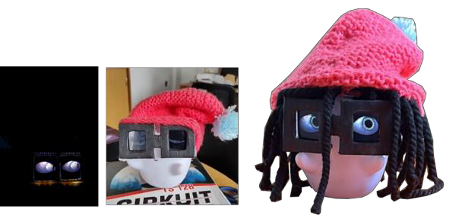

Figura 1 – **Izq.** Solo animaciones de los ojos; **Centro**. Prototipo intermedio; **Der.** Prototipo evolucionado

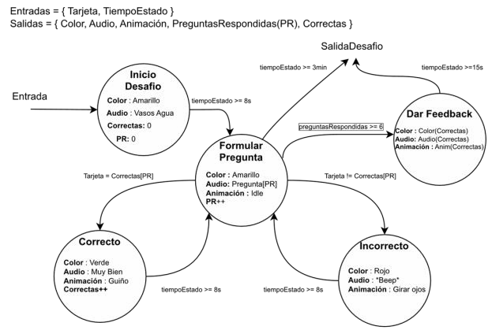

Figura 2 – Parte de la máquina de estado diseñada

Para poder desarrollar el juego con los desafíos, se construyó un guión inicial que se fue modificando, conforme avanzaba el proyecto.

La mascota está montada sobre una caja con un plato (Figura 3, derecha), y espera que se le acerque al plato un primer objeto físico, que es una tarjeta que dice “Comenzar”. A partir de allí, ejecuta un audio que le pregunta al jugador si ya tomó sus 8 vasos de agua diarios, aconsejándole hacerlo. Luego, le pide un alimento que tenga determinados nutrientes. Por ejemplo: “Dame un alimento que aporte vitaminas, minerales, fibra y agua”. De esta manera se está en el estado de Formular Pregunta (ver Figura 2), cuando el jugador coloca un objeto sobre el plato en respuesta al pedido, se pasa a uno de dos estado: Correcto si el alimento que se le acerca contiene los nutrientes solicitados o Incorrecto, en caso contrario. En el estado Correcto, la mascota presenta una reacción a través de un cambio de color (se pone verde), ejecuta un audio que felicita al jugador, y realiza un guiño de ojo (Figura 3, izquierda). En el caso de Incorrecto, la mascota se pone de color rojo, revolea sus ojos y emite un sonido. Es importante aclarar que solo hay una chance para contestar cada desafío, y luego pasa al siguiente presentando un nuevo pedido al jugador.

Los desafíos, al momento, son 10 y se presentan de manera secuencial. Al finalizar todos, se tiene un *feedback* diferente (estado “Dar Feedback” en Figura 2), dependiendo de la cantidad de desafíos correctos.

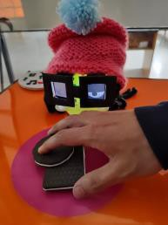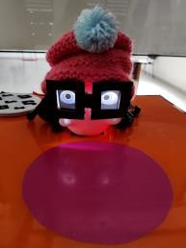

Figura 3 – **Izq**. Interacción y *feedback* de respuesta correcta; **Der**. Se visualiza el plato para apoyar los objetos

El juego fue implementado utilizando una Raspberry Pi 3B, 2 Pantallas TFT 240x240px, Shield Adafruit Snake Eyes Bonnet, RFID, leds y parlantes. Los sonidos fueron grabados como audios mp3 por un miembro de la Facultad de Informática. El personaje cuenta con rastas, con un gorro de lana y ojos vivaces, se buscó darle un estilo informal, divertido, y su voz lo acompaña.

**Integración del juego y evaluación**

A lo largo del proceso de desarrollo se fueron realizando pruebas. Indy Bob fue presentado en talleres con escuelas, en la Jornada de Innovación del CIyTT, en una Jornada del Ministerio de Salud de la Provincia de Buenos Aires, en la ExpoUNLP, en la Noche de los Museos de la UNLP, entre otros espacios. Se llevaron a cabo observaciones de las interacciones, un registro fotográfico y de video con los permisos correspondientes. Se ha pedido a lo largo de todo el proceso la opinión de los niños y niñas participantes, desde un inicio con el concepto hasta llegar al último prototipo. En esos casos, los niños realizan propuestas para el diseño y las interacciones. Los desafíos fueron escritos por el equipo del área de nutrición.

Los resultados obtenidos al momento permiten conocer que resulta una propuesta muy atractiva para niños, jóvenes y para adultos. Al mismo tiempo, los desafíos han convocado a la reflexión sobre determinados alimentos y sus nutrientes, permitió además abordar el tema de “falsos saludables”. Esta denominación refiere aquellos alimentos que tienen prensa de saludables, pero presentan nutrientes críticos para la población. En términos de usabilidad se observan cuestiones como:

- Los usuarios al equivocarse en una respuesta y ver el *feedback* (estado incorrecto) tienden a querer colocar otro objeto sobre el plato de la mascota, lo que no es atendido por el juego y provoca cierto desconcierto en el jugador. Se revisará esto para dar una mejor experiencia al usuario

- Se observan algunos retardos en la respuesta a algunos desafíos que serán analizados también para dar una mejor experiencia.

Aún se continúa trabajando en mejorar las interacciones y este año se avanzará con algunas nuevas funcionalidades.

**Bibliografía**

[1] Ministerio de Salud de Argentina. De Análisis del nivel de concordancia de Sistemas de perfil de nutrientes con las Guías Alimentarias para la Población Argentina (2020[).https://bancos.salud.gob.ar/recurso/ana lisis-del-nivel-de-concordancia-de-sistemas-](https://bancos.salud.gob.ar/recurso/analisis-del-nivel-de-concordancia-de-sistemas-de-perfil-de-nutrientes-con-las-guias)

[de-perfil-de-nutrientes-con-las-guias](https://bancos.salud.gob.ar/recurso/analisis-del-nivel-de-concordancia-de-sistemas-de-perfil-de-nutrientes-con-las-guias)

[2] Dirección Nacional de Abordaje Integral de las Enfermedades No Transmisibles. Ministerio de Salud. (2020) Informe Evaluación del desempeño del Etiquetado Frontal de Advertencia frente a otros modelos en Argentina. [https://bancos.salud.gob.ar/recurso/evaluacion](https://bancos.salud.gob.ar/recurso/evaluacion-del-desempeno-del-etiquetado-frontal-de-advertencia-frente-otros-modelos-en)

[-del-desempeno-del-etiquetado-frontal-de- advertencia-frente-otros-modelos-en](https://bancos.salud.gob.ar/recurso/evaluacion-del-desempeno-del-etiquetado-frontal-de-advertencia-frente-otros-modelos-en)

[3] Del Gener, A., Sanz, C. e Iglesias, L. (2023). *Propuesta de un Gamepad para Sensar Movimientos del Jugador y su Integración a un Exergame.* Revista AIPO https://revista.aipo.es/index.php/INTERACCI ON/article/view/100

[4] Del Gener, A., Sanz, C., & Iglesias, L. (2023). *Exergames: Proposal for a gamepad to sense player movements. Journal of Computer Science and Technology*, 23(2), e10.

<https://doi.org/10.24215/16666038.23.e10>

[5] Sanz, C., Artola, V. y Medina, S. Proyecto de Extensión III-LIDI. *Alimentación saludable y nutrición: aprendemos con un póster interactivo* (2023), y su continuación: *Acercando tecnologías digitales innovadoras para el aprendizaje de temas de salud: alimentación saludable, actividad física y gestión de las emociones* (2024).